Sky objects in constellations/ families

PS
Změna curve point na corner p → DK
Close loop – uzavři klikem na počáteční bod.
DK při dělaní pintu – straight line
Path selection

1922, Henry Norris Russell utvořil/ kodifikoval seznam 88 souhvězdí, u kt. 1928 International Astronomical Union (IAU) upravila hranice, stanovila přesné RA/ Dec (Eugene Delporte) a zveřejnila je 1930.
Souhvězdí zahrnuje 48 původních řeckých souhvězdí přiřazovaný k Aratově (Aratus) dílu Phenomena a Ptolemaiově práci Almagest. Daná shv. však mají hlubší navazující kořeny v Mezopotámii/ Sumerské souhvězdí a následné Babylonii – Babylonská souhvězdí:
Babyloňané utvořili první hvězdný katalog 12 tis. BC: Three Star Each, z nějž byl 1 tis. BC utvořen seznam Mul.Alpin (př. „Pluh“), kt. obsahoval 18 shv. později zúžený do 12-ti → základ zodiakálním shv. následně převzatých Egypťány: kde mj. u. příchod ročních záplav, dále např. pyramidy byly směřovány k tehdejšímu sev. pólu (u hv. Thuban). V 4 BC shv. převzali (od E.) Řekové.

------------------------
Pozn.: Zeleně jsou označeny objekty s extra-optimálními podmínkami pro sledování – Apparent dimension (FOV) nad ~1°, Apparent mag: 7 – 10, poloha do cca 30° od Zenithu.
- zatím jsem takové id. podm. našel jen u American a Pelican nb. a Andromedy, pokud člověk přimhouří oči, že Orionův pás vystoupí nejvýše mezi 50-60°, pak oba double spoty v Orionu jsou jinak velký a zářivý. Dost člověk musí přimhouřit oči u Soul a triangulum nebuly.
------------------------

Vsuvka – opak z Určení polohy vesmírných objektů):
L: Galaktické souř./ souhv.
Dále pak: pohled 1)zvrchu, 2)zepředu na supergalactic plane.
- druhá řada: Pohled na blízké supercluctery
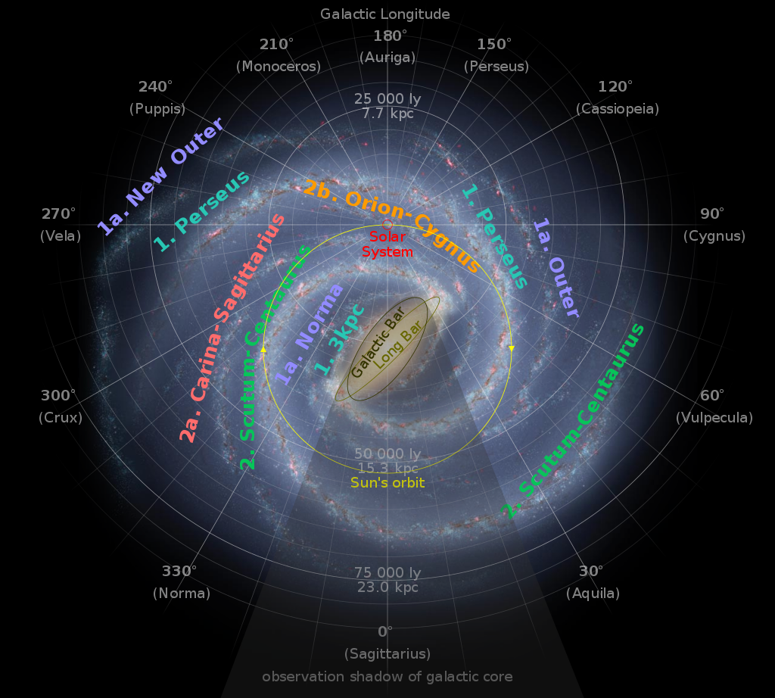
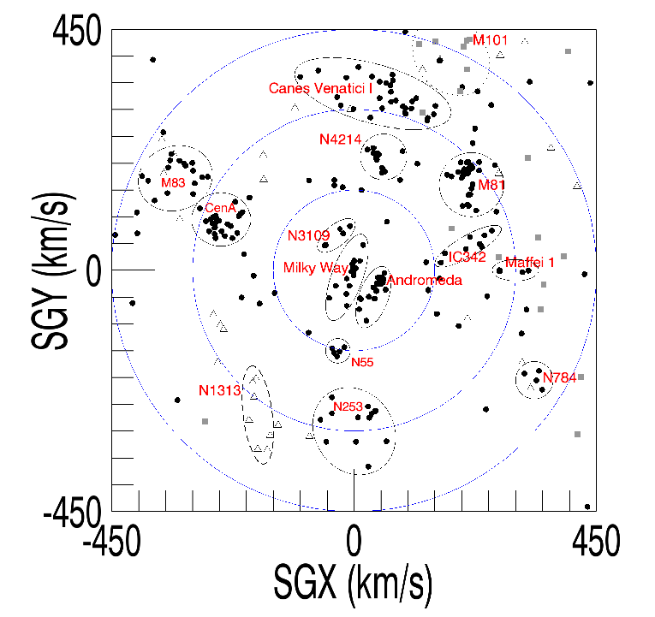
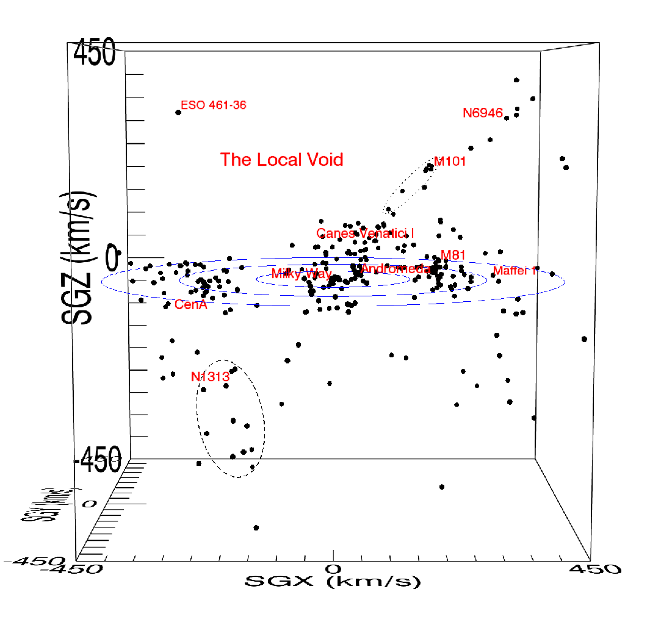

Vlevo je Centaurus A/M83 Group – jde o spojené clustery, kt. se většinou udávají dohromady.
Vpravo je M81 group s nejznámější M81 – Bode gal.
Nahoře je M94 Group (Canes Venatici I Group)

Nahoře M101 Group – u Ursa mj s nejjasněsnějí M101/ Pinwheel gl.

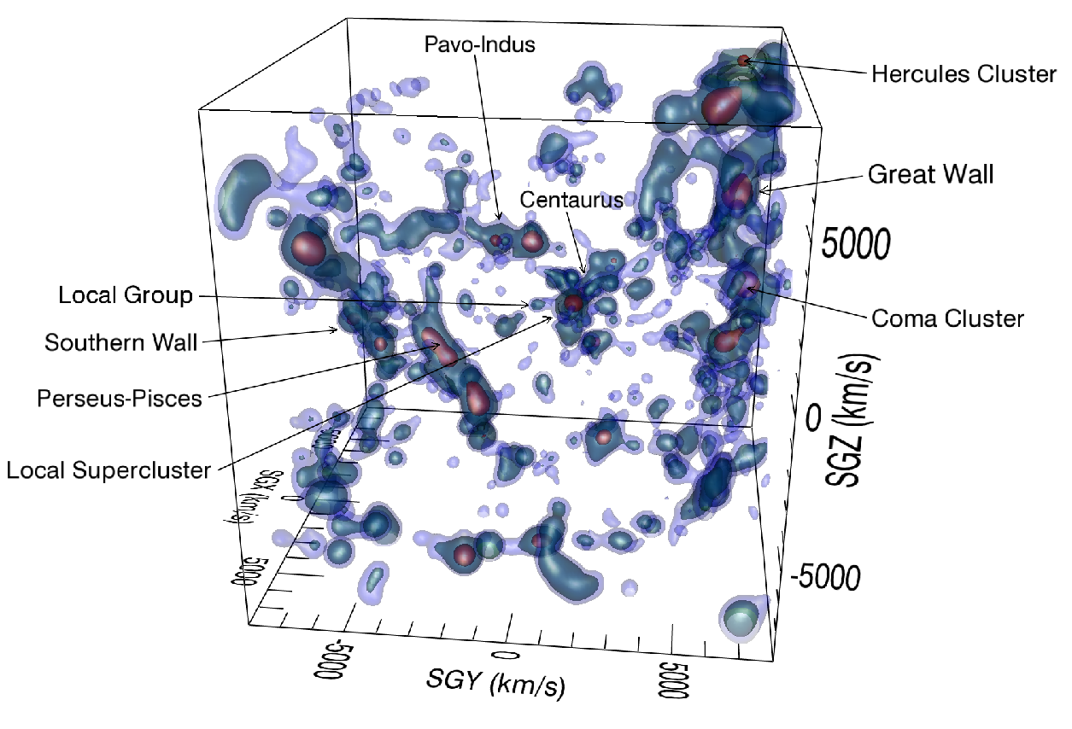
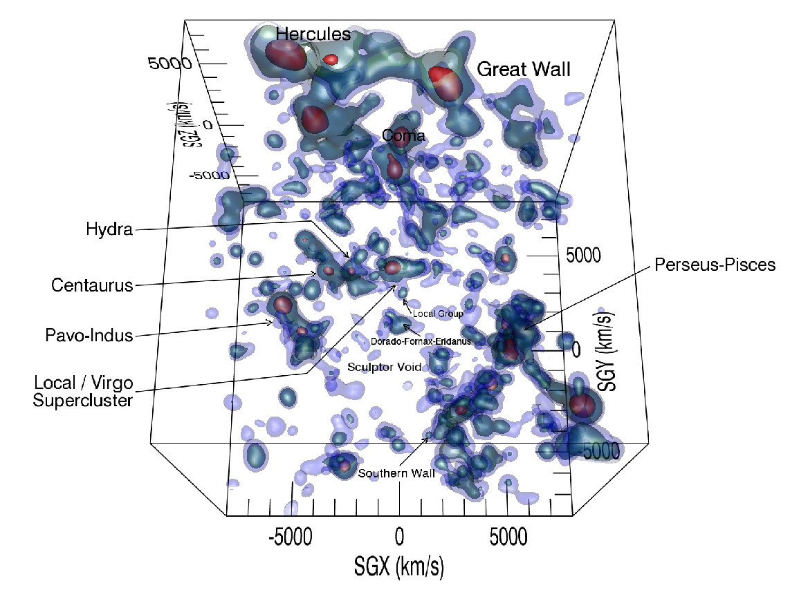

Rodiny souhvězdí
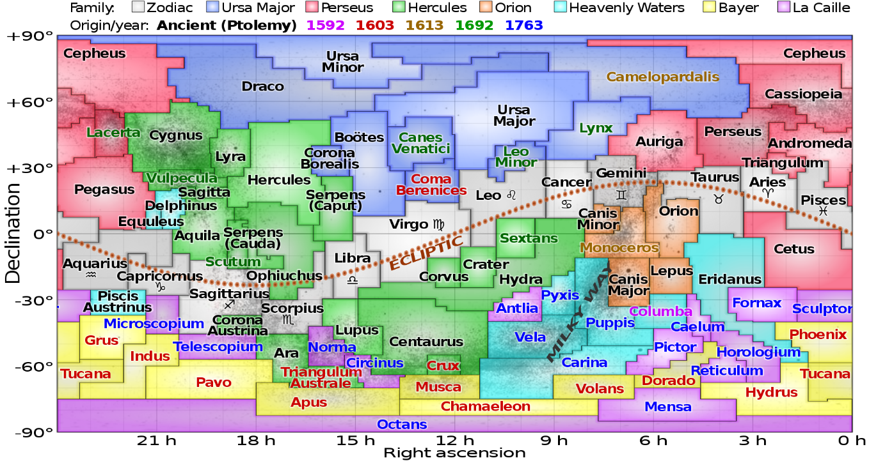
TRADITIONAL  ASTROLOGICAL DATES |  |  |  | ACTUAL ASTRONOMICAL DATES  TODAY (c. 2000 C.E.)
Constellation | Date Span | Days |  | Constellation | Date Span | Days
Aries | 21 Mar - 19 Apr | 30 |  | 13 - Aries | 19 Apr - 13 May | 25
Taurus | 20 Apr - 20 May | 31 |  | 12 - Taurus | 14 May - 19 Jun | 37
Gemini | 21 May - 20 Jun | 31 |  | 11 - Gemini | 20 Jun - 20 Jul | 31
Cancer | 21 Jun - 22 Jul | 32 |  | 10 - Cancer | 21 Jul - 9 Aug | 20
Leo | 23 Jul - 22 Aug | 31 |  | 9 - Leo | 10 Aug - 15 Sep | 37
Virgo | 23 Aug - 22 Sep | 31 |  | 8 - Virgo | 16 Sep - 30 Oct | 45
Libra | 23 Sep - 22 Oct | 30 |  | 7 - Libra | 31 Oct - 22 Nov | 23
Scorpio | 23 Oct - 21 Nov | 30 |  | 6 - Scorpius | 23 Nov - 29 Nov | 7
 |  |  |  | 5 Ophiuchus | 30 Nov - 17 Dec | 18
Sagittarius | 22 Nov - 21 Dec | 30 |  | 4 - Sagittarius | 18 Dec - 18 Jan | 32
Capricorn | 22 Dec - 19 Jan | 29 |  | 3 - Capricornus | 19 Jan - 15 Feb | 28
Aquarius | 20 Jan - 18 Feb | 30 |  | 2 - Aquarius | 16 Feb - 3/11 | 24-25
Pisces | 19 Feb - 20 Mar | 30-31 |  | 1 - Pisces | 12 Mar - 18 Apr | 38

V ekliptice má hrubě každé zd. shv. 30°, hence 1h - 15° (hence 24 x 15 = 360) → 3h - 45°, 6h - 90° a 12h - 180°. Tedy každých 90° má tři zd. shv.

Ekliptika (↑ - viz čl. Astrography, kp. Celestial spehere) době zimního sl. sahá 23,5 ° nad rovník (v letní 23,5° pod r.), a protože např. Praha je na 54°, sahá horizont 26° na jižní polokouli, a protože navíc znamení mají cca 20° zm. šířku → v zimní sl. tedy souhv. Blíženců vystupuje na noční obloze až k 75° nad horizont (15° od Zenithu) → tedy zodiákální s. Býka, Blíženců a Raka jsou dobře sledovatelná v zimním období.
- zod. shv. pomáhají z hlavy u. RA – je-li kolem půlnoci vrchol ekliptiky mezi: NQ1 - 0h Rybami-(u Vodnáře): 0 h (Půlnoc: Pd. r./ Poledne: J. r.)
- 3h: Beran-Býk
NQ 2 - 6 h u Býka-Blíženci: 6 (Půlnoc: Zm. sl. / Poledne: Lt. sl.)
– 9 h: Rak-Lev
NQ 3 - 12 h Panna-u Lva: (Půlnoc: Jr. r. / Poledne: Pd. r.)
- 15 h: střed Váhy, překryv Panny
NQ 4 - 18 h Střelcem-Štírem: 18 (Půlnoc: Lt sl. / Poledne:)
- 21 h: Střed Jedrožce, překryv Vodnáře.
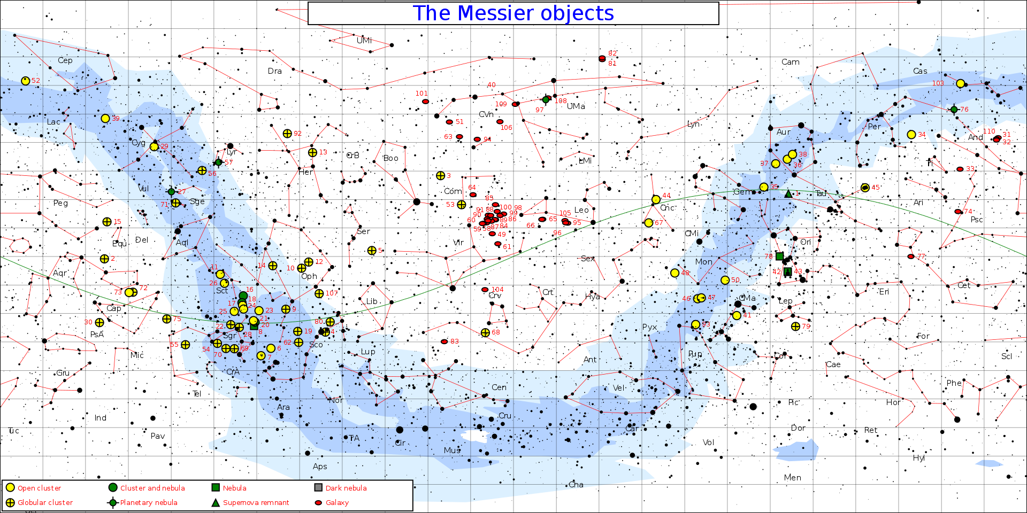

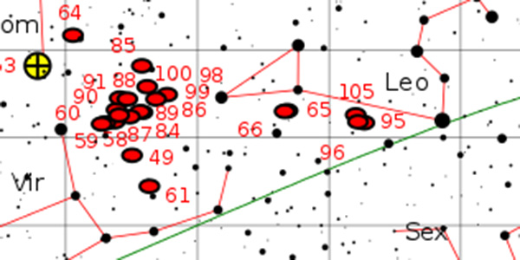
M 64, 85, 100, 88, 91, 90, 88, 89, 87, 60, 59, 58, 49, 61, -104-, L: 66, 65, 96, 105, 95

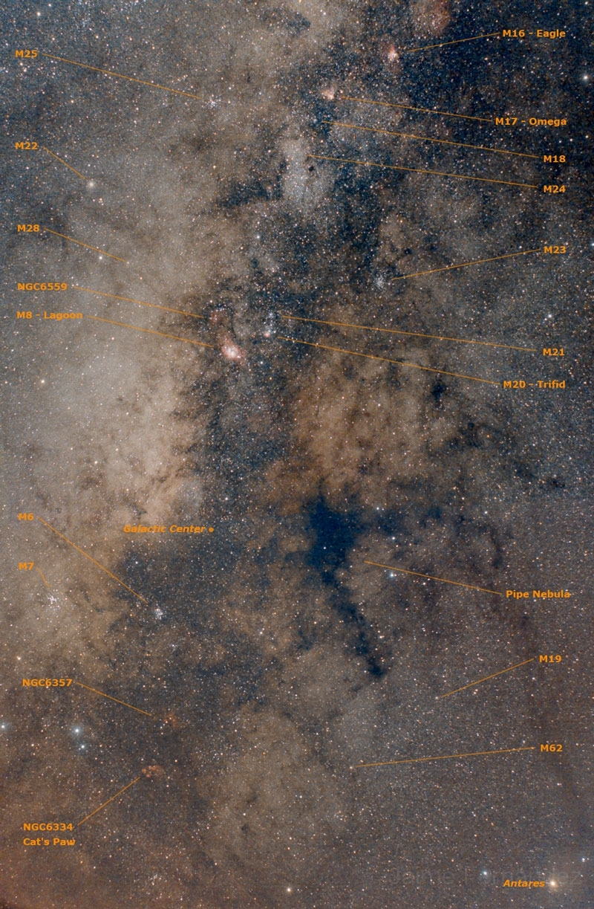
M 25, IC 4725, IC 4715, Omega nebula, M 17, NGC 6618, M 16, Eagle nebula, NGC 6611, NGC 6604, IC 4701, M 8, Lagoon nebula, Hourglass nebula, NGC 6523, NGC 6526, Trifid nebula, M 20, NGC 6514, M 23, NGC 6494, M 7, NGC 6475, NGC 6383, NGC 6357, NGC 6334, NGC 6281, IC 4605

Zodiacal f.

Aries
Aries, Taurus, Gemini/ Cancer, Leo, Virgo, Libra, Scorpius, Sagittarius, Capricornus, Aquarius
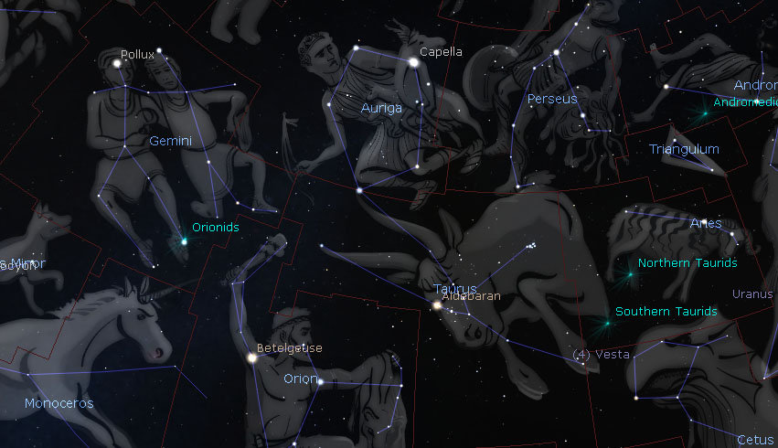

E. určili shv. Berana pro Vernal eq. (kt. byl v době Babylonie v shv. Býka a Pdz. r. - Váhy) a 130 BC Hypparchus u. First Point of Aries na hv. Gamma Arietis (v shv. Berana). Dnes je samozř.)) bod v Rybách a v roce 2600 bude ve Vodnáři.
- řc mt: u. B., jehož vlnu hledali Jason a Argonauti.
Žena krále Athama (Athamus) – Ino – žárlila na jeho děti z předchozího manželství, Hellu a zejm. na jeho syna Phrinxe (Phrixus). Proto mu přes podplaceného „mesindžra“ zaslala falešnou zprávu, že zemi zasáhl hladomor a že musí jít za věštkyní se poradit co dál. Podmázla věštkyni, aby mu řekla, že aby se překonal hladomor, musí obětovat syna. Král souhlasil, ale matka Phrinxe (Nephela) se v žalu tolik modlila k Diovi, že seslal býka se zlatou vlnou, kt. je zachránil – když ale přecházeli z Evropy do Asie, Hella spadla při nehodě) zemřela, ale Phrinxe býk dostal do bezpečí: země krále Aeeta (Aeetes). Phrinx dal králi vlnu z býka, kt. obětoval Diovi za svoji záchranu. Zlatou vlnu pak hlídal nikdy nespící drak, ale stejně jej nakonec Jason se svými A. ukradl.

NGC 772
↓ HST/
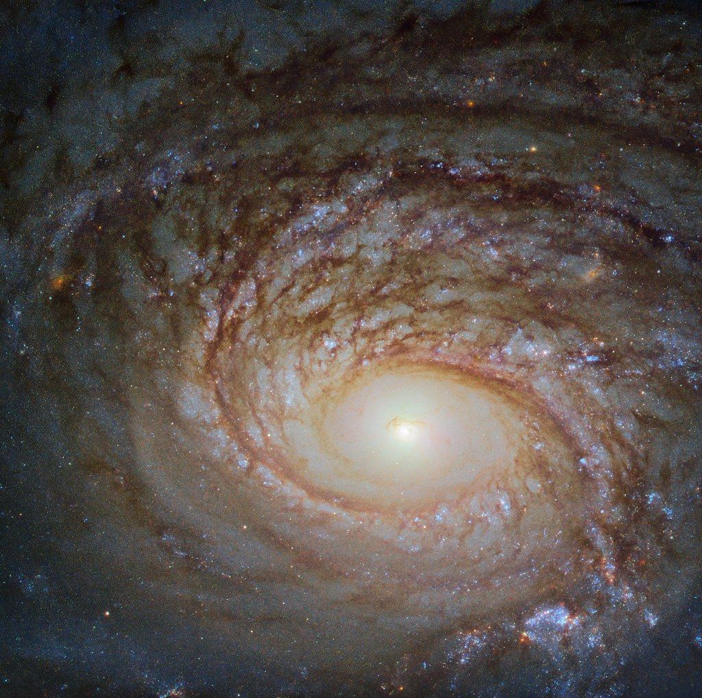
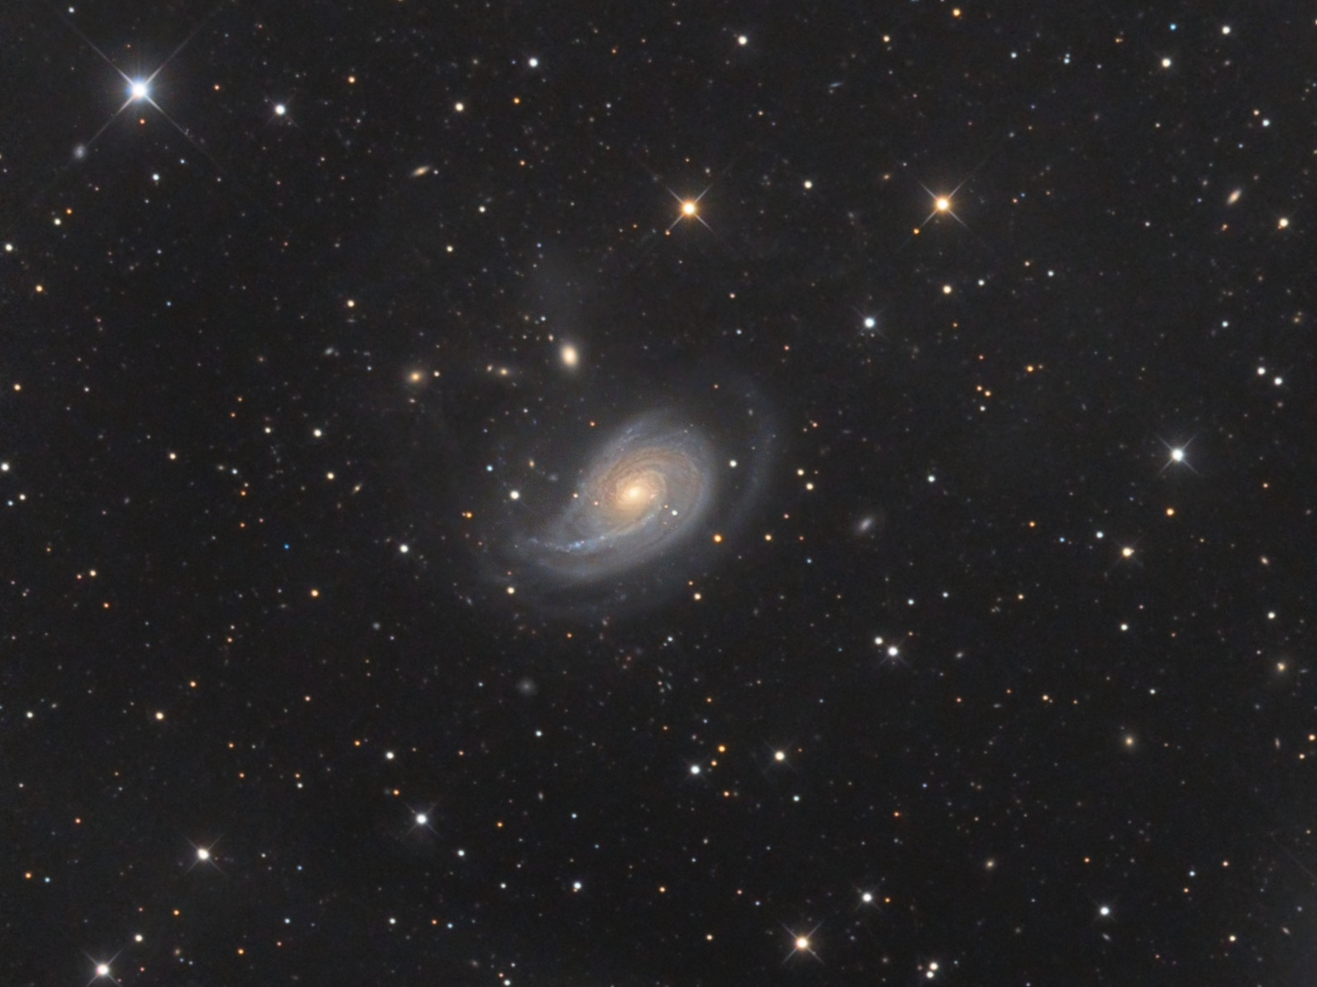
1 : 59,3; 19° 0,5′ - RA 01h 59m 19.6s, Dec +19° 00′ 27″
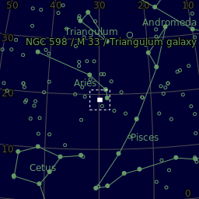
Dist. 130 Mly/ Redshift 2472 ± 3 km/s
AM 11.1
AD 7′.2 × 4′.3

Characteristics
Type SA(s)b

← RC 10“ (250/ 1970) GSO/ QSI 683 ws (FF, 5.40 μm); 10h (20x 180”); 11/ 2013

NGC 1156
↓ HST – není na astrobinu
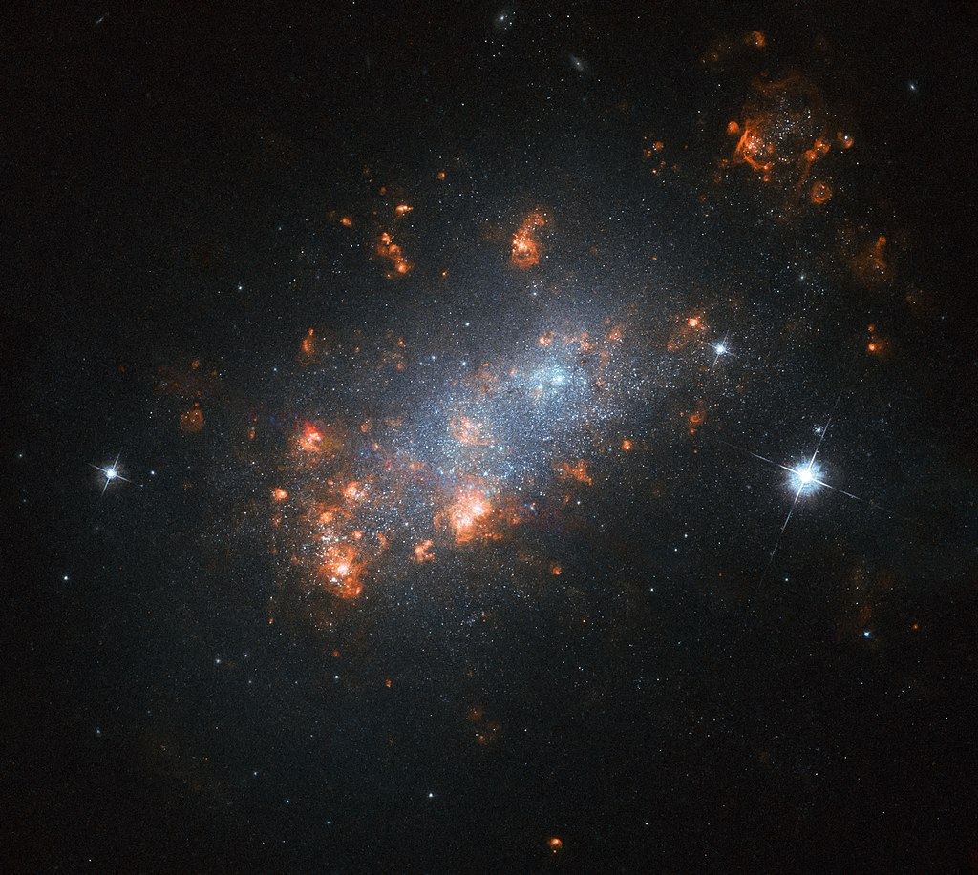

Taurus
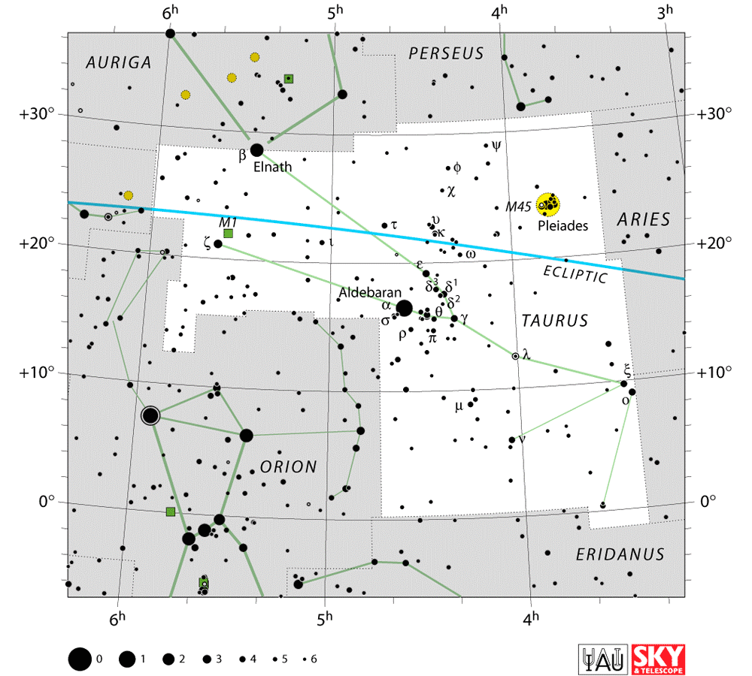
- řc mt: údajně býk, do nějž se převtělil Zeus, aby zklátil Europu: krásnou Fénickou princeznu. jde vidět prý jen hlava, protože býk unáší princeznu hluboko do moře))
- mt2: Zeus do ní-býčice)) převtělil svoji milenku – princeznu Io, aby ji schoval před manželkou Hérou.
Hlava – Aldebaran - red giant star located about 65 ly, 14-tá nej. hv (0,75-95). V arabštině znamená “Follower" - seems to follow the Pleiades.
Sonda Pioneer 10 k hvězdě směřuje a bude v její blizkosti za pár (2 ml.)) let
Aldebaran hosts a planet several times the size of Jupiter, named Aldebaran b.

Pleaidades/ sisters - Plejady, kuřátka - M45 - název patrně z řec.: Pleiades: plein - to sail - s. u. hranice pro mořeplavbu v antickém řecku pro středozemní moře, která začínála s heliakickým v. Plejad. (See Sirius – Egypt a Heliakický v. níže)
---
Heliakický (celiakální, heliakický) východ – Helia tál rise - je určen dnem, kdy lze objekt opětovně v sezónním cyklu poprvé spatřit nad východním obzorem, těsně před východem Slunce. Vice versa heliakální západ udává den, ve kterém je možné nebeské těleso vidět naposledy nad západním obzorem, po západu Slunce. (parafráze http://myty.info/view.php?cisloclanku=2009120001)
-----

Messier 1 (the Crab Nebula), Messier 45 (the Pleiades), Hind’s Variable Nebula (NGC 1555), the colliding galaxies NGC 1410 and NGC 1409, the Crystal Ball Nebula (NGC 1514), and the Merope Nebula (NGC 1435).

M1 (NGC 1952) Crab Nebula
- SNR, viditelná (logicky) v zim sl.
↓ HST
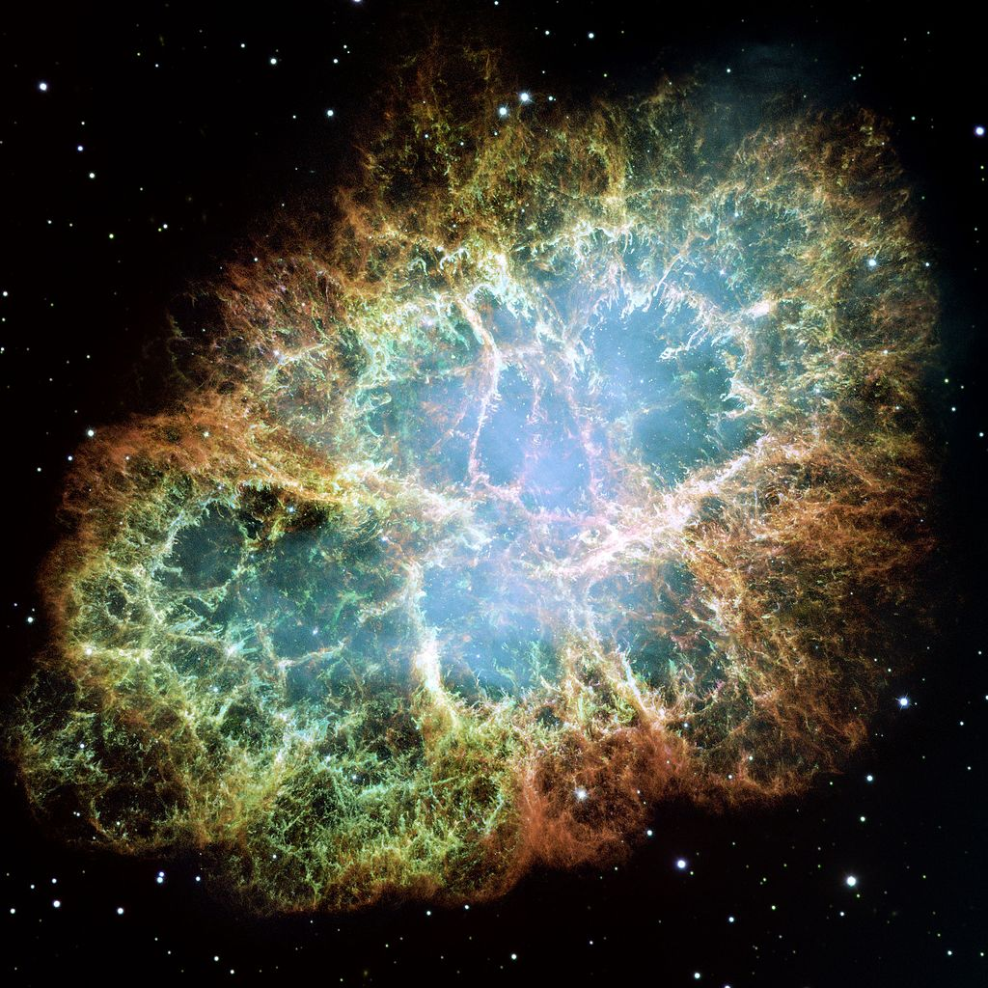
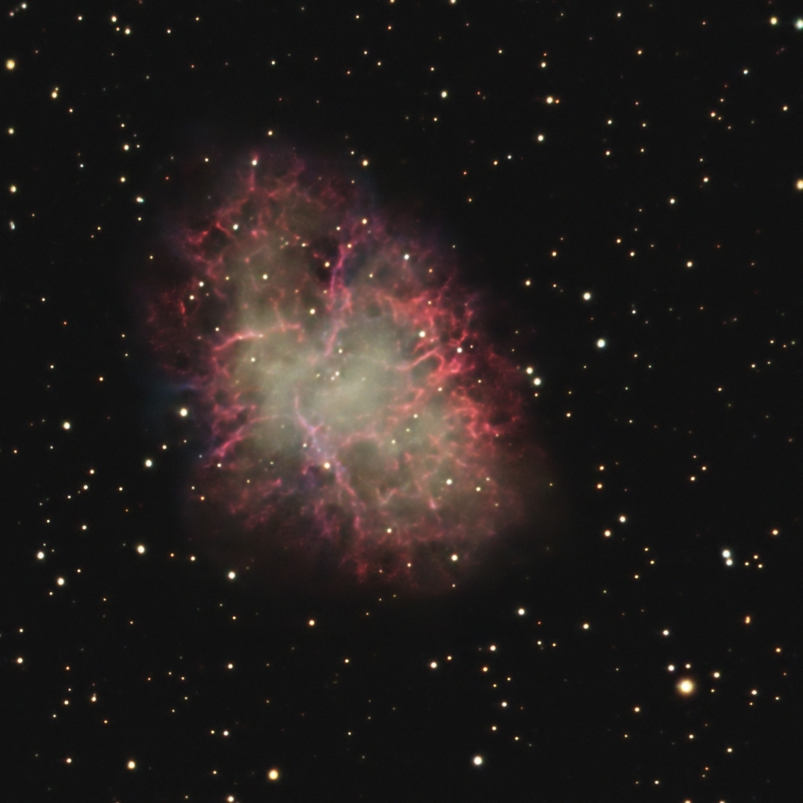
RA 05^{h} 34,5^{m} / Dec +22° 00′,8
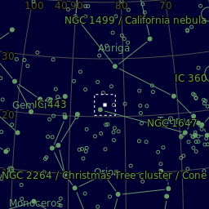
Dist. 6 500 ly (D. 11 ly)
AM 8.4
AD 6-7´
Pojmenoval ji William Parsons, 3rd Earl of Rosse, 1840 (36-inch scope) a na jeho náčrtu vypadala jako krab – odtud název.
- odpovídá Čínským astr. záznámům z 1054 – kdyy SN byla tak jasná, že šla vidět i ve dne.
- leží v Perseus Arm/

←Carsten Dosche C9.25 (SC 235/ 2350)+ EQ6/ Andor LucaR (DL604M EMCCD):
900x900: 2.1 h (1500x5")
11/ 2014

Visible/ XR (↓)
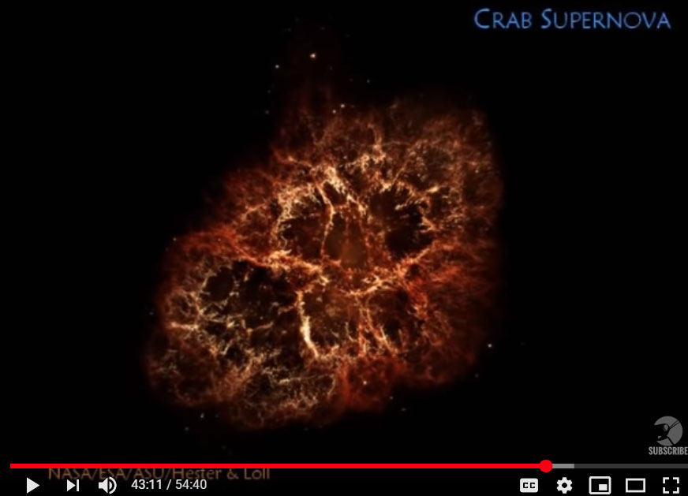
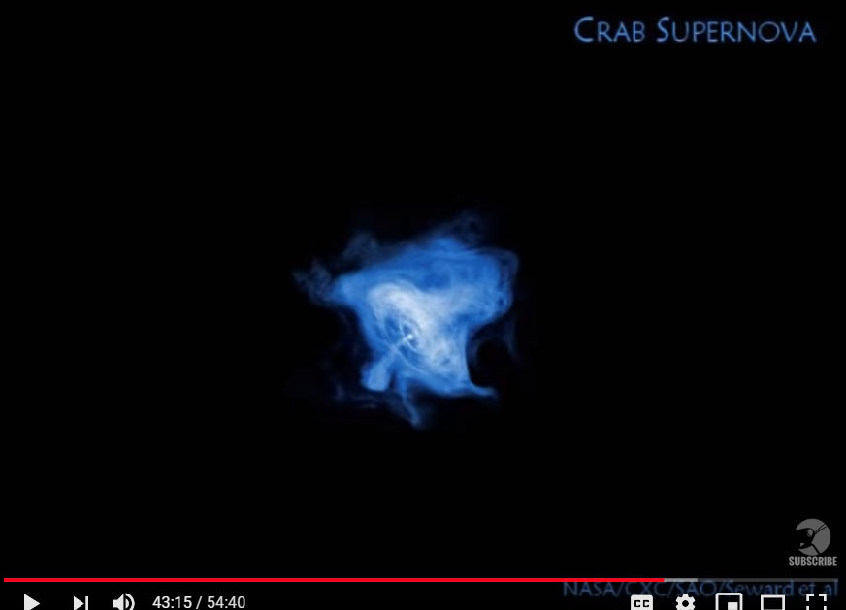
In 2019 the Crab Nebula was observed to emit gamma rays in excess of 100 TeV, making it the first identified source beyond 100 TeVs..

NGC 1514 - Crystal Ball Nebula
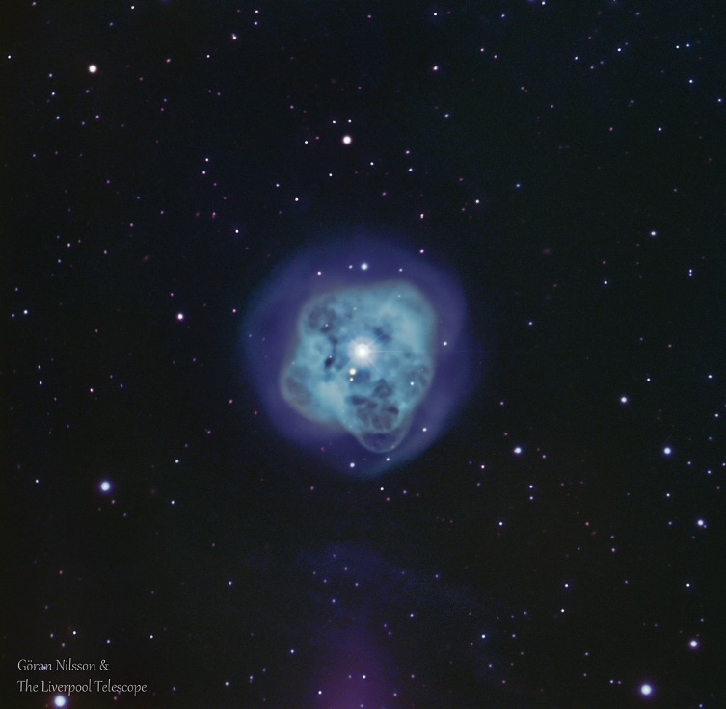
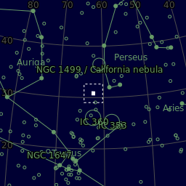
RA 4h 09,3m, Dec +30° 46′,5
Dist. 2200 ly (700 pc)
AM 9.43
AD 2′.2

↓ Diego Barucco GSO RC 12” (304/ 2432)+ :Gemini G42 Observatory+ / Sigma 3200: APS, 6,4 um

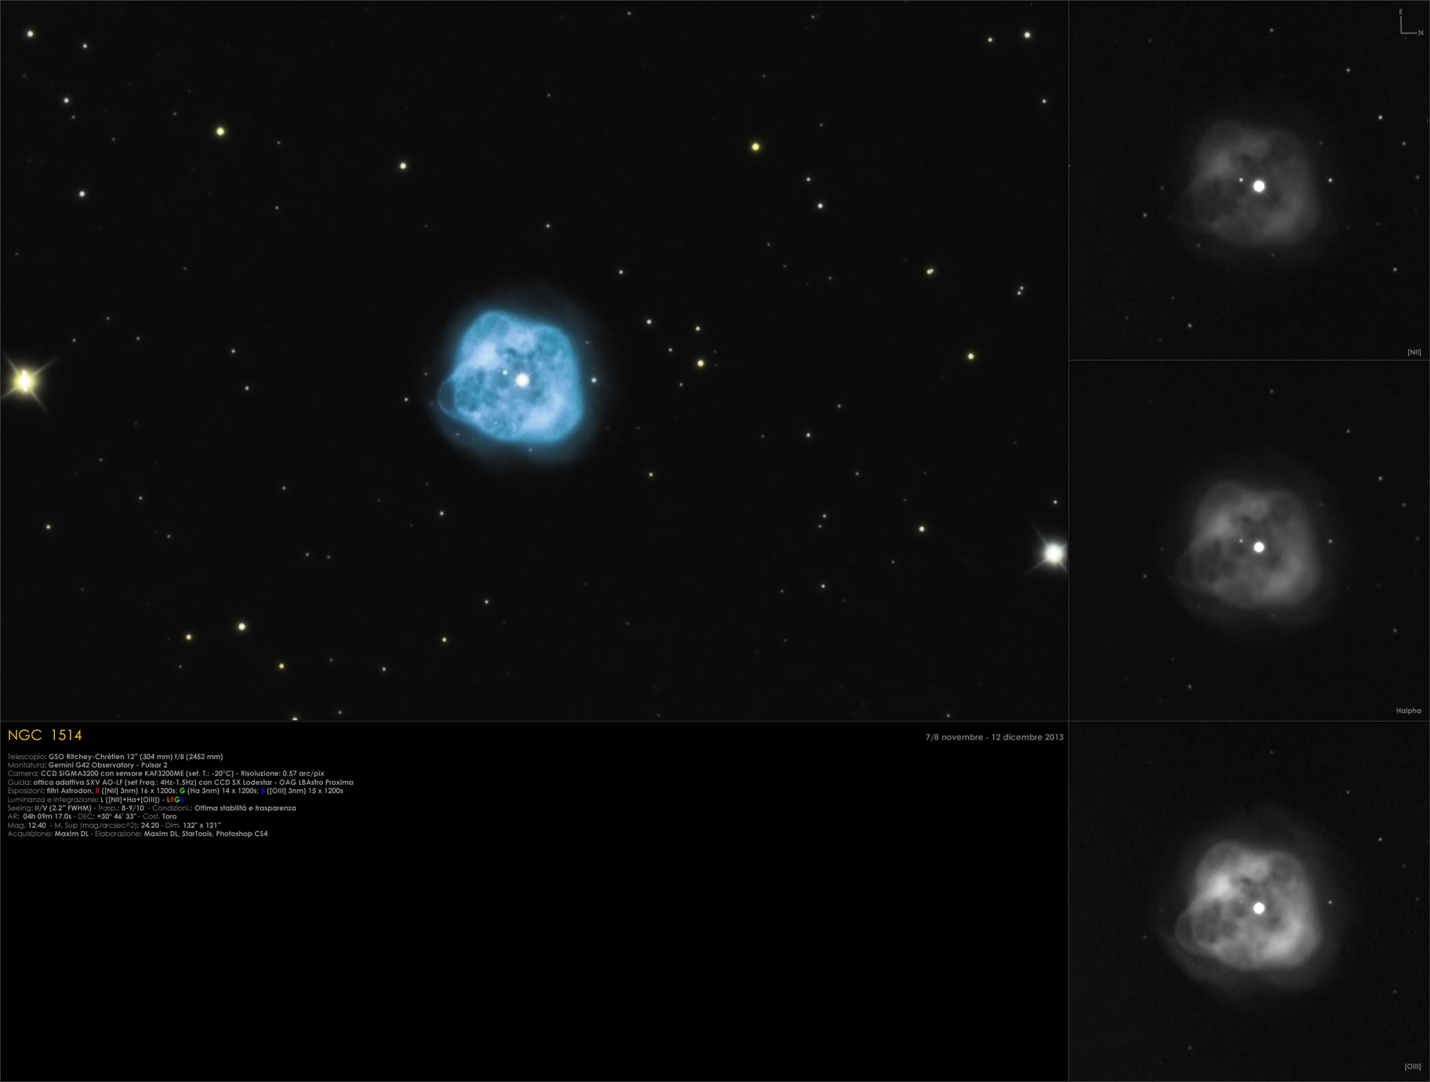

NGC 1555
↓ .8m Schulman/ Mount Lemmon SkyCenter, AZ.
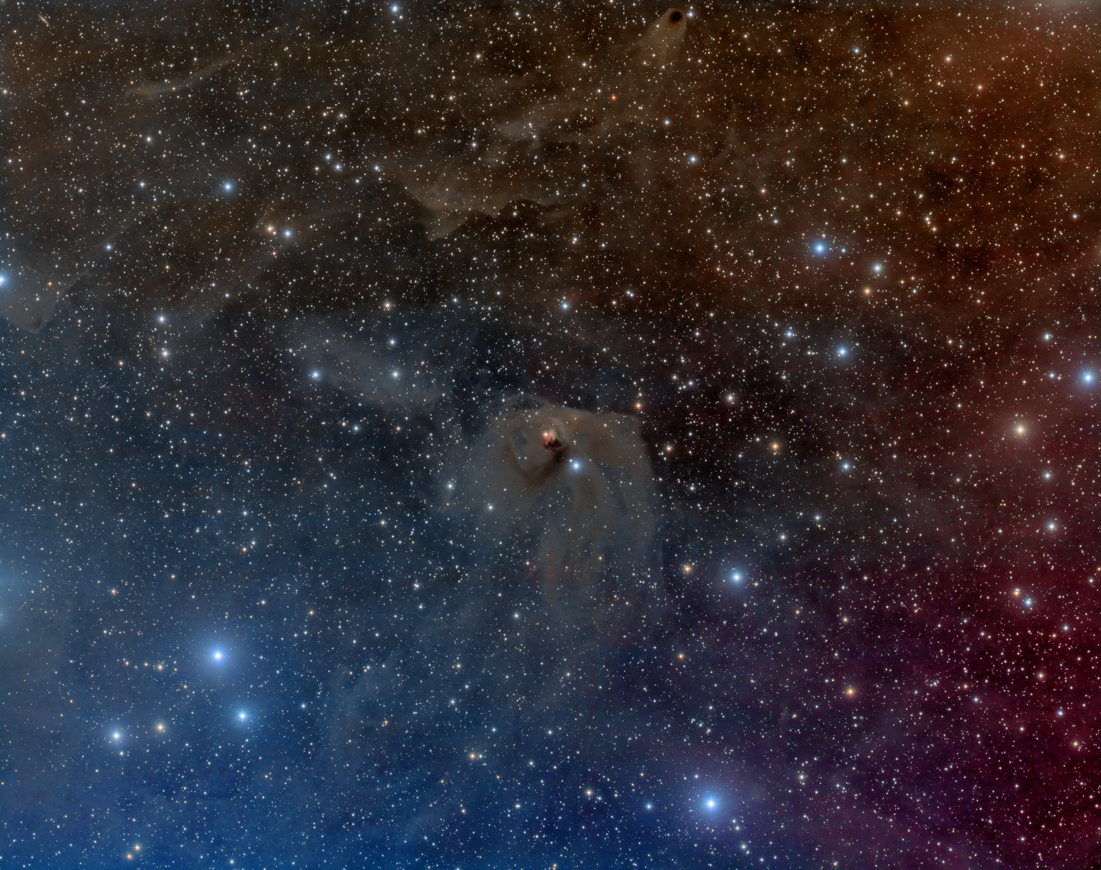
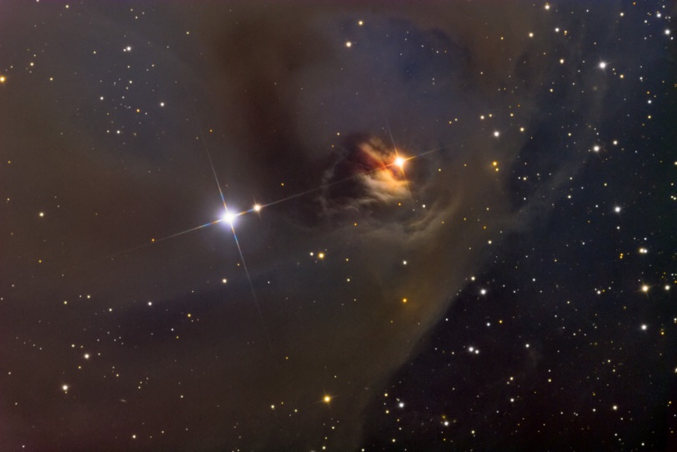

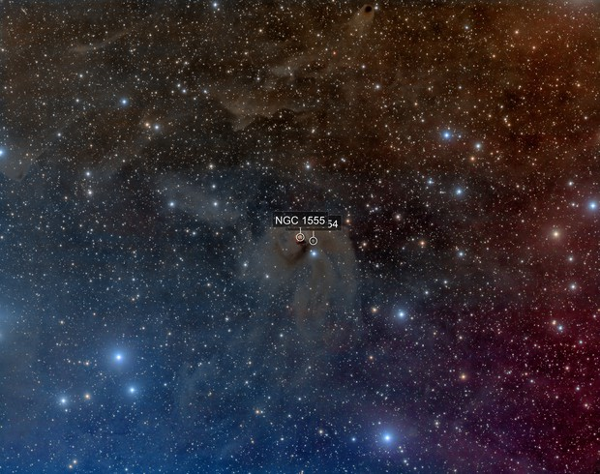

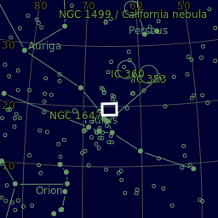

Gemini
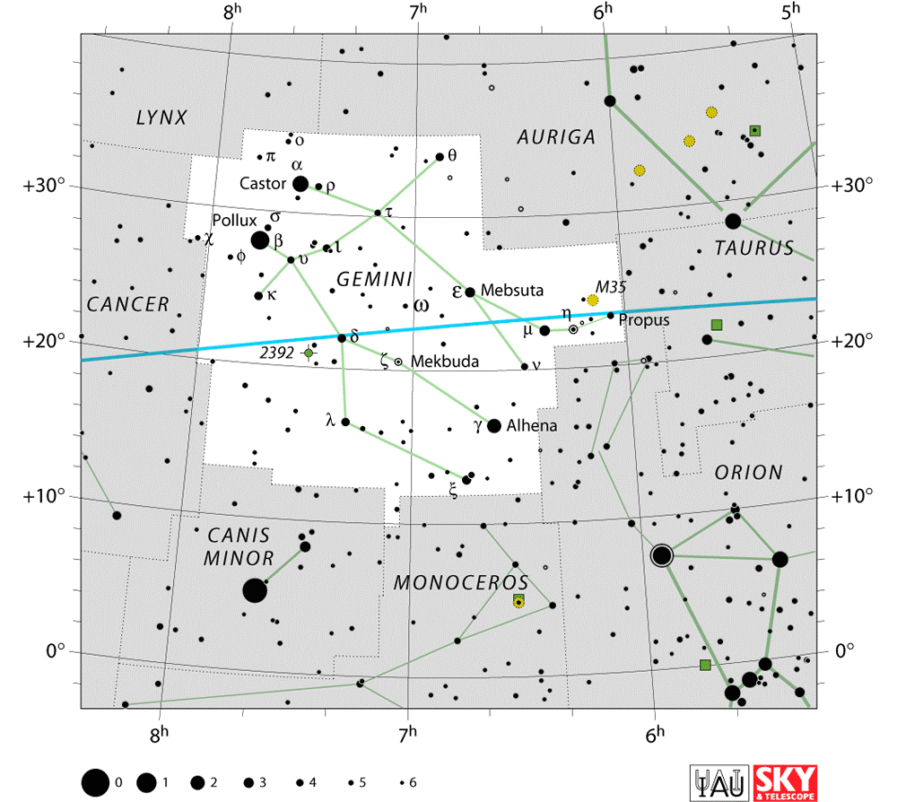
V Babylonii hv. Pollux a Castor byly známy jako Velká dvojčata.
řc mt: tradici přejala P – syn Dia, kt přefiklnul Ledu (Leda) a C byl syn královny Ledy, choť Spartského krále Tyndarea (Tyndareus). Když C. zemřel, P. požádal Dia, aby mu dal nesmrtelnost, a tak je oba dal na nebe.

Messier 35 (NGC 2168) – hv. kupa

DSO: Eskimo je malej a Medusa tmavá, Jellyfish stojí za pokus.
Jellyfish Nebula (IC 443)
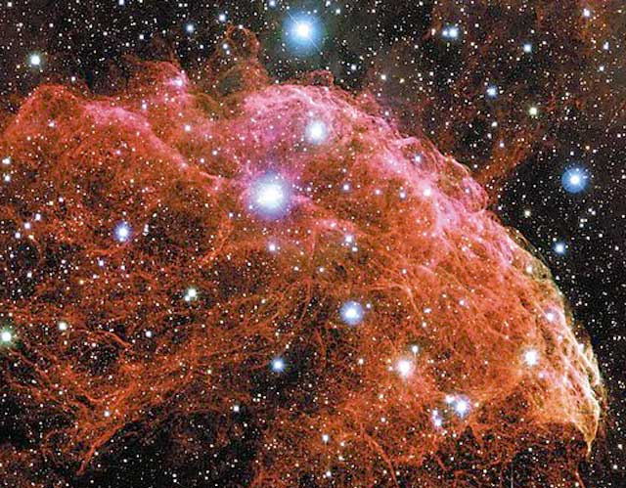

Eskimo (aka Clown face) Nebula (NGC 2392, Cd 39).
- Planetary nb (PN).
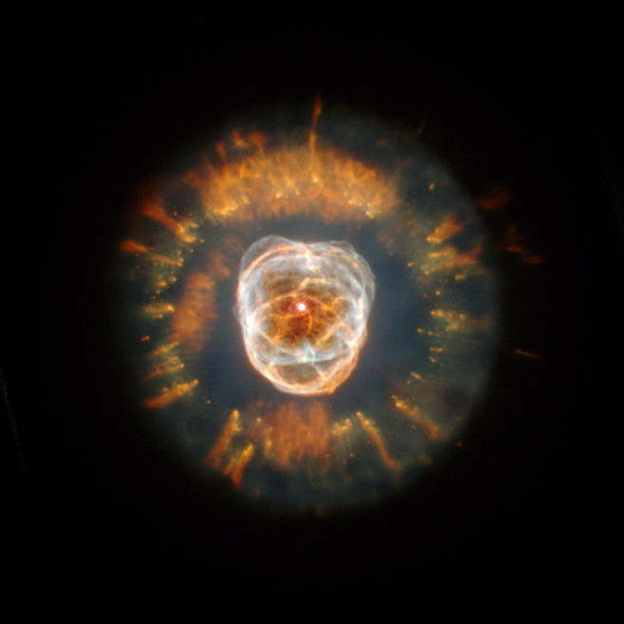
RA 07h 29m, Dec 20° 54′
Dist. 6500 ly
AM 10.1
AD 48″

Medusa Nebula –
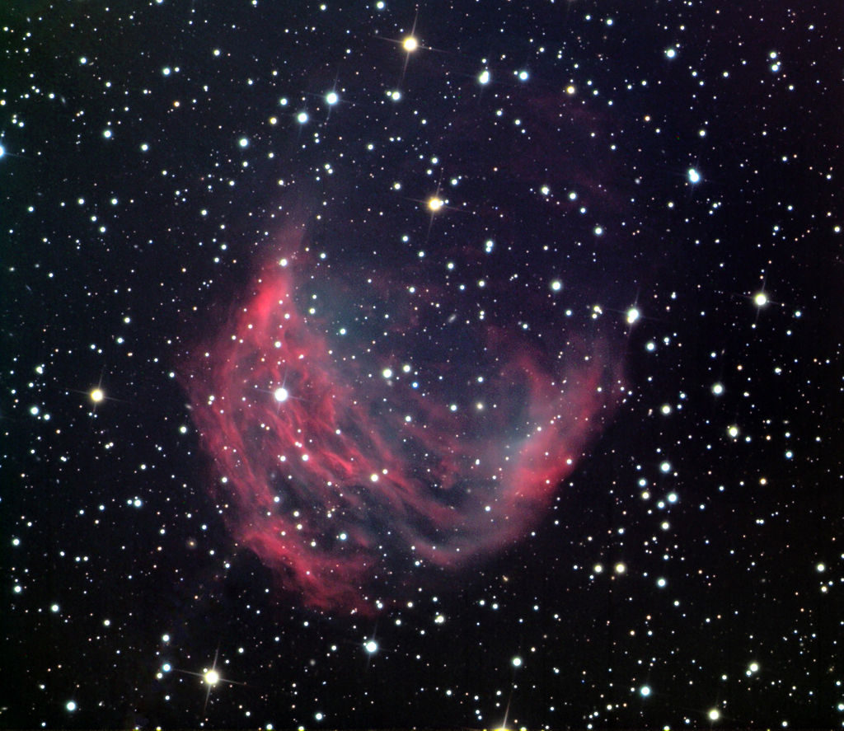
Velmní nízka surface brightnes – až +25 – vhodný alespoň 8“ skop.

Further/ beyond

Gemina
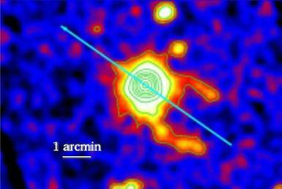
Pulsar – název od: Gemini gamma-ray source.
- 800 ly.
AM 25.5
- objeven 1972 - Second Small Astronomy Satellite (SAS-2), ale teprve až 1991 přinesla sonda ROSAT o G. nějaké informace

Cancer
Aries, Taurus, Gemini/ Cancer, Leo, Virgo, Libra/ Scorpius, Sagittarius, Capricornus, Aquarius
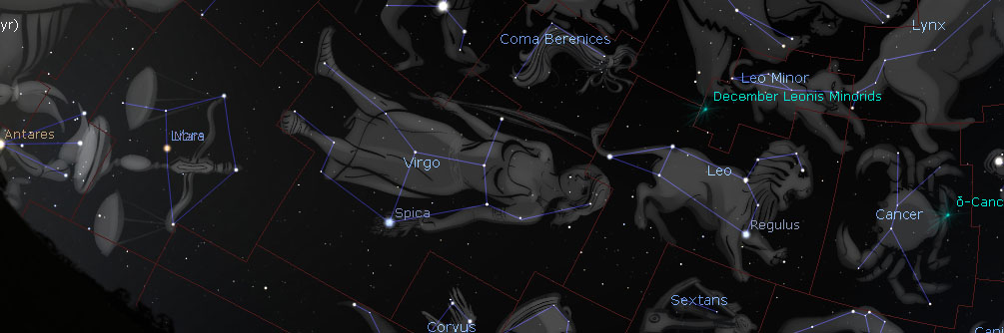
- řc mt: shv. zobr. kraba, kt. kousl Herkula při boji s Hydrou do paty. Hera a nepřátelé Herkula pak daly kraba do nebes.
Rak byl v dobách antiky v Lt. sl. a stále se říka Tropic of Cancer (kdy je slunce na Sev. Pol. nejvyše a na 23,5° je přímo nad hlavou)), nicméně dnes je (v poledne) v sh. Blíženců.
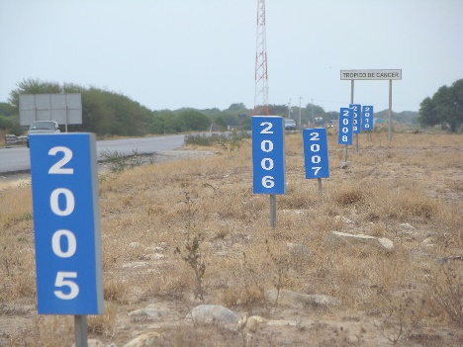
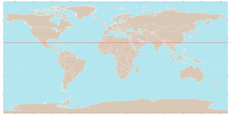
Pic. ukazuje Tropic of cancer a jeho drift mezi roky 2005 -10 v Mexiku.

Leo
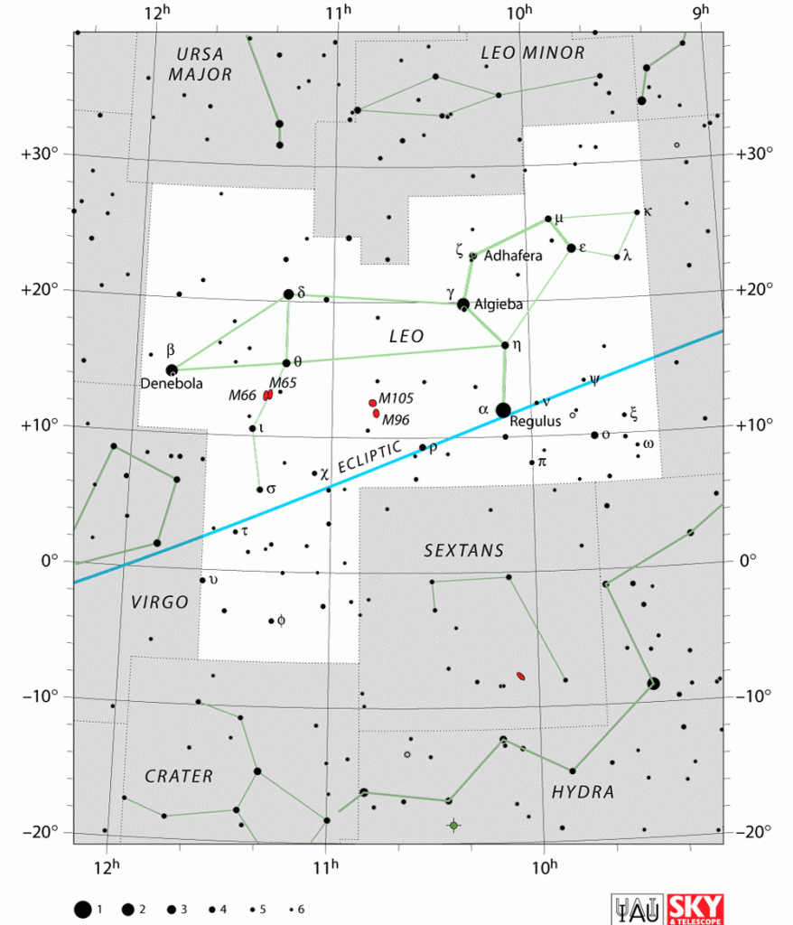
Shv. L. měly již v Mezopotámii 4 tis. BC a objevovalo se (se stejným názvem (jen v jiném jazyce- logicky)) u Peršanů, Siřanů, Turků, židů a i indiánů.
Babyloňané shv. nazývaly s. Velkého lva – UR.GU.LA (hv. Rugulus měl v hrudi a byla známa jako hvězda králů).
- řc mt: jde o lva Nemean, kt. ho zabil Herkules při jeho prvním z 12-ti úkolů (12 labor) pro krále Eurystha. Lev si bral do svého doupěte/ jeskyně mladé dívky, aby nalákal kolemjdoucí bojovníky. Lev byl imunní proti všem zbraním, a tak jej H. musel přemoci holýma rukama – H. mu zlomil páteř a Zeus jej na počet heroického aktu dal (tradičně) do nebes)).

← 5 MO: M65, 66/ 95 96 - 105

Leo Triplet - M 65, 66, NGC 3628
M 65 (NGC 3623)
↓ L HST, P VST (ESO)
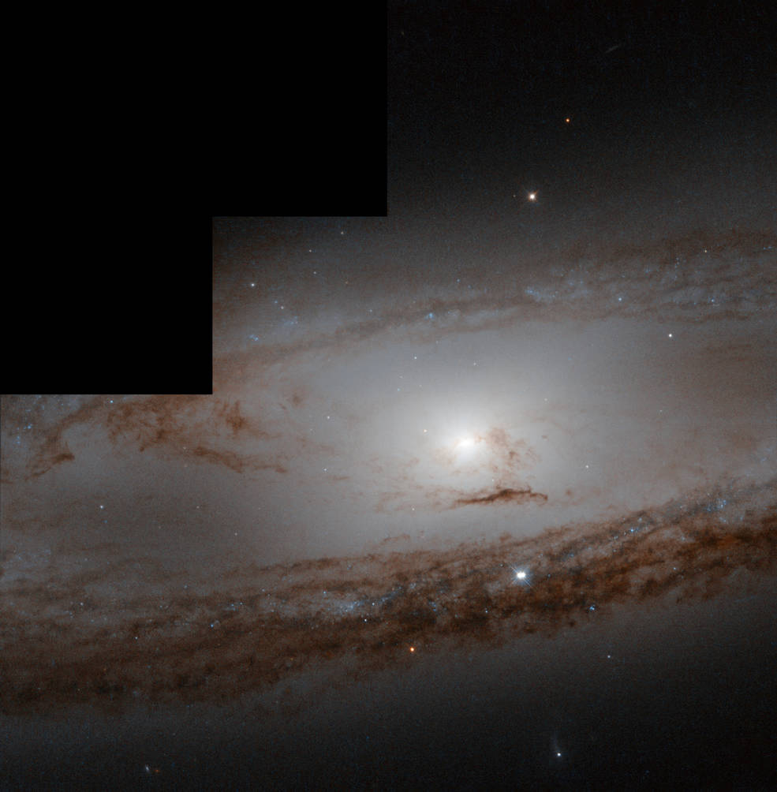
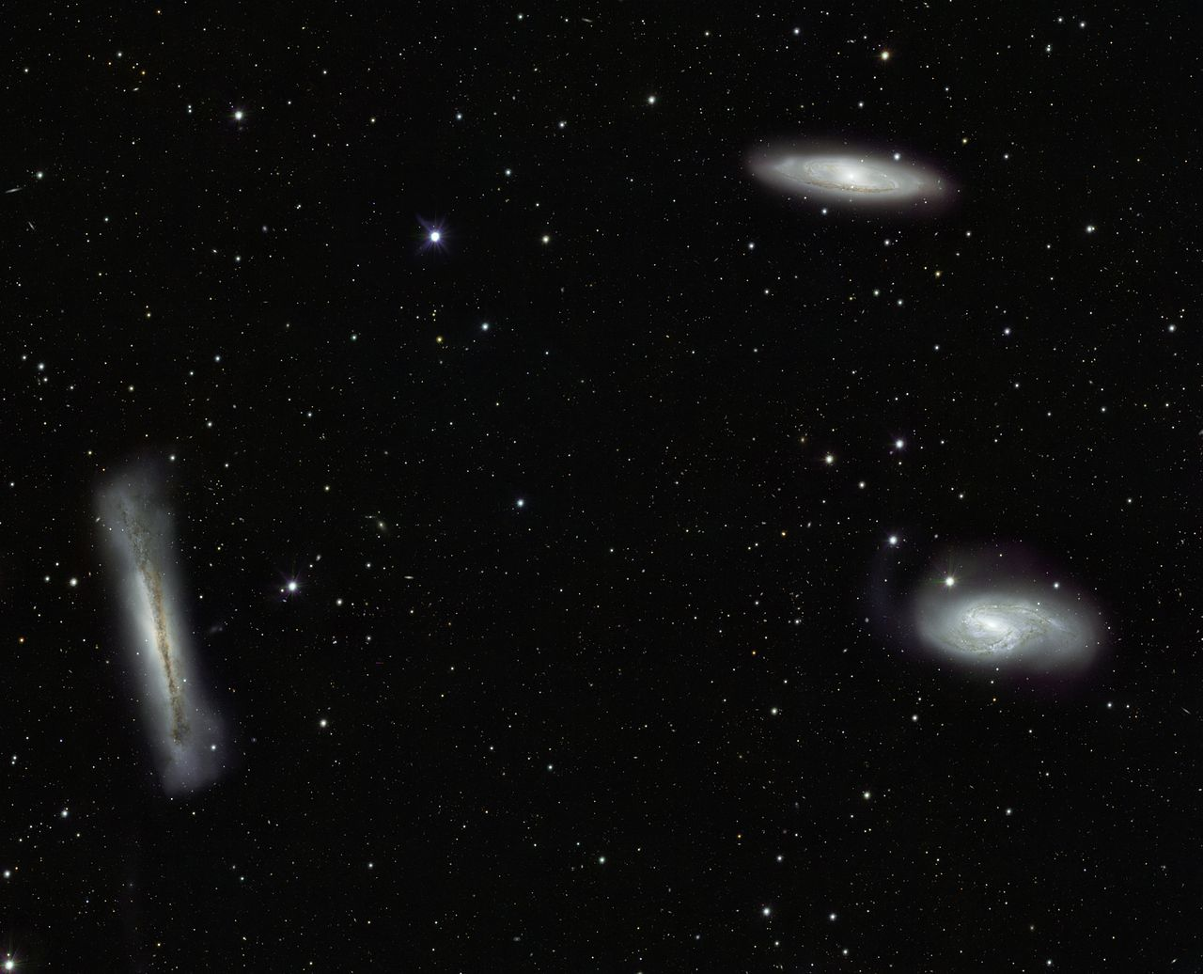

M 66 (NGC 3627)
↓FORS1 and FORS2 multi-mode instruments (at VLT MELIPAL and YEPUN, respectively).
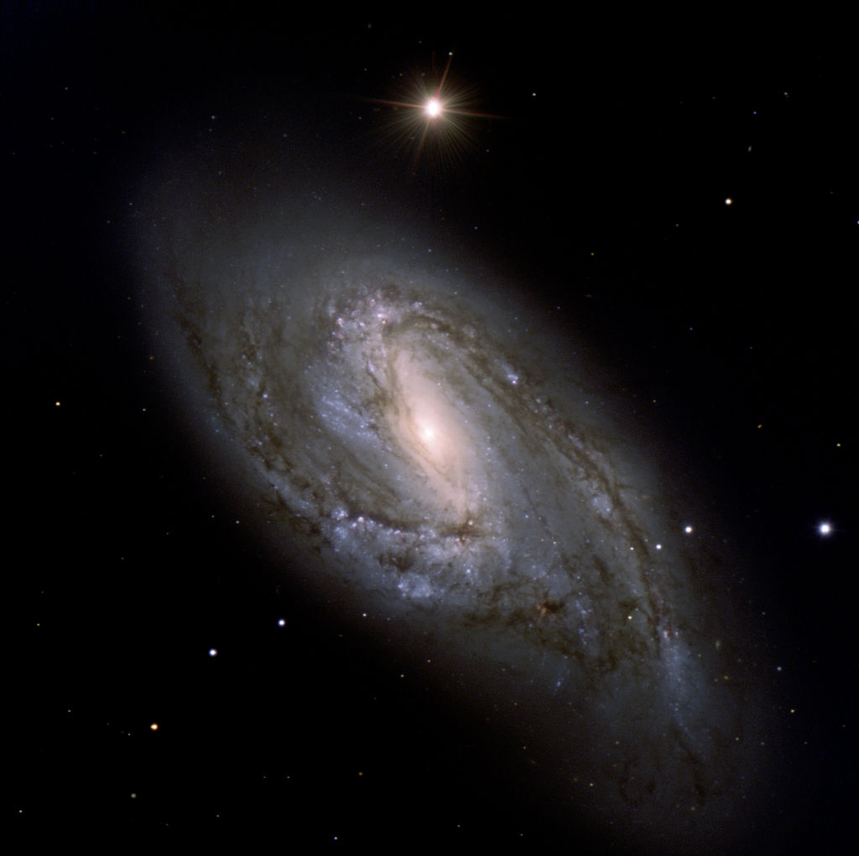
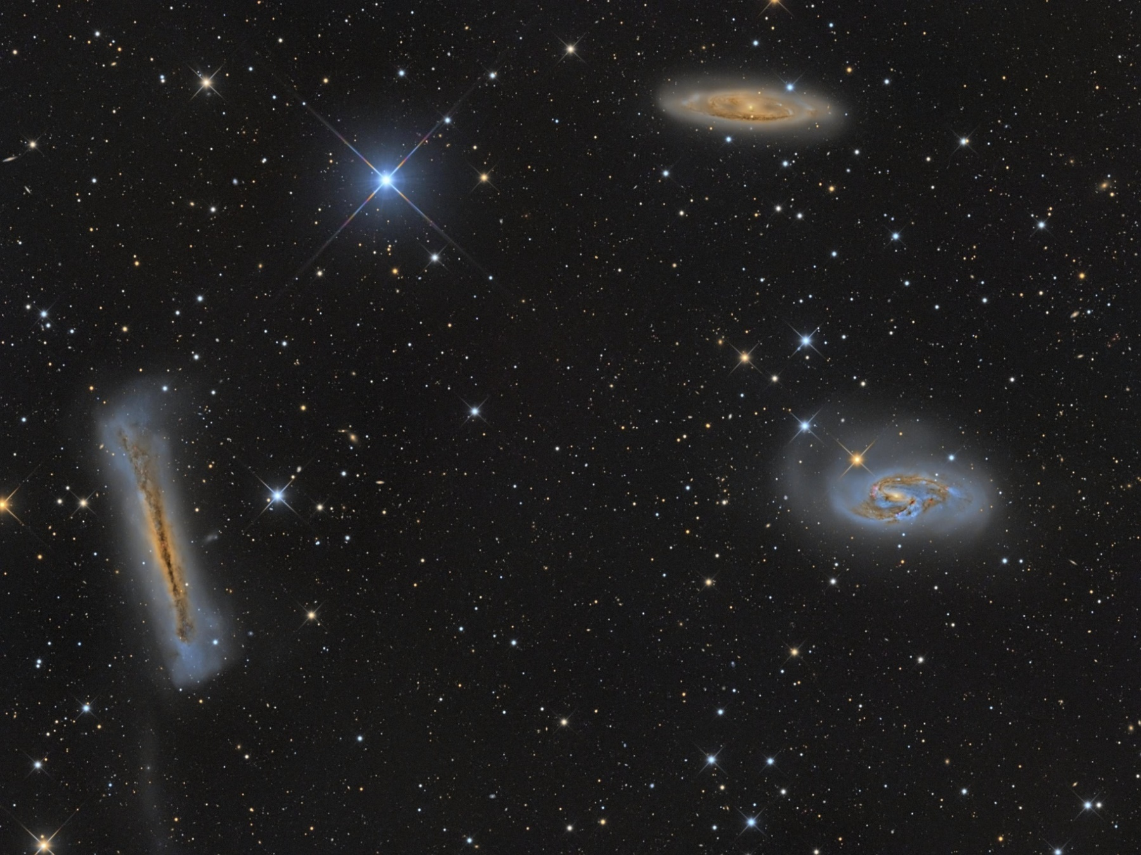
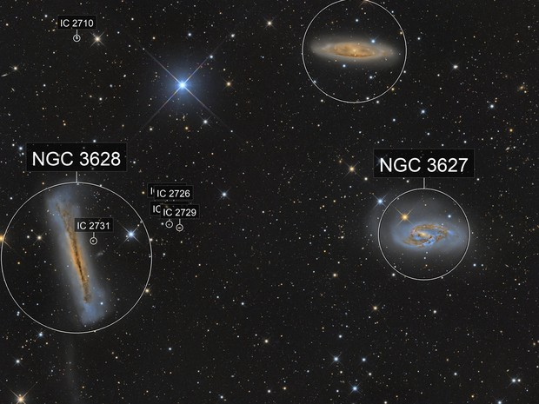
← Oleg Bryzgalov
10”/ F 3,8
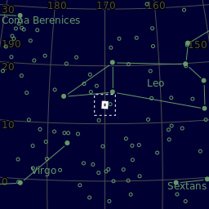
RA 11h 20m 15.026s, Dec +12° 59′ 28.64″

Redshift 0.002425±0.000010[2] (696.3±12.7 km/s)[3]
Distance 31 Mly (9.6 Mpc)[4]
Apparent magnitude (V) 8.9[2]
Characteristics
Type SABb[5]
Apparent size (V)

NGC 3628 - Hamburger Galaxy, či Sarah's Galaxy
↓ VLT FORS2
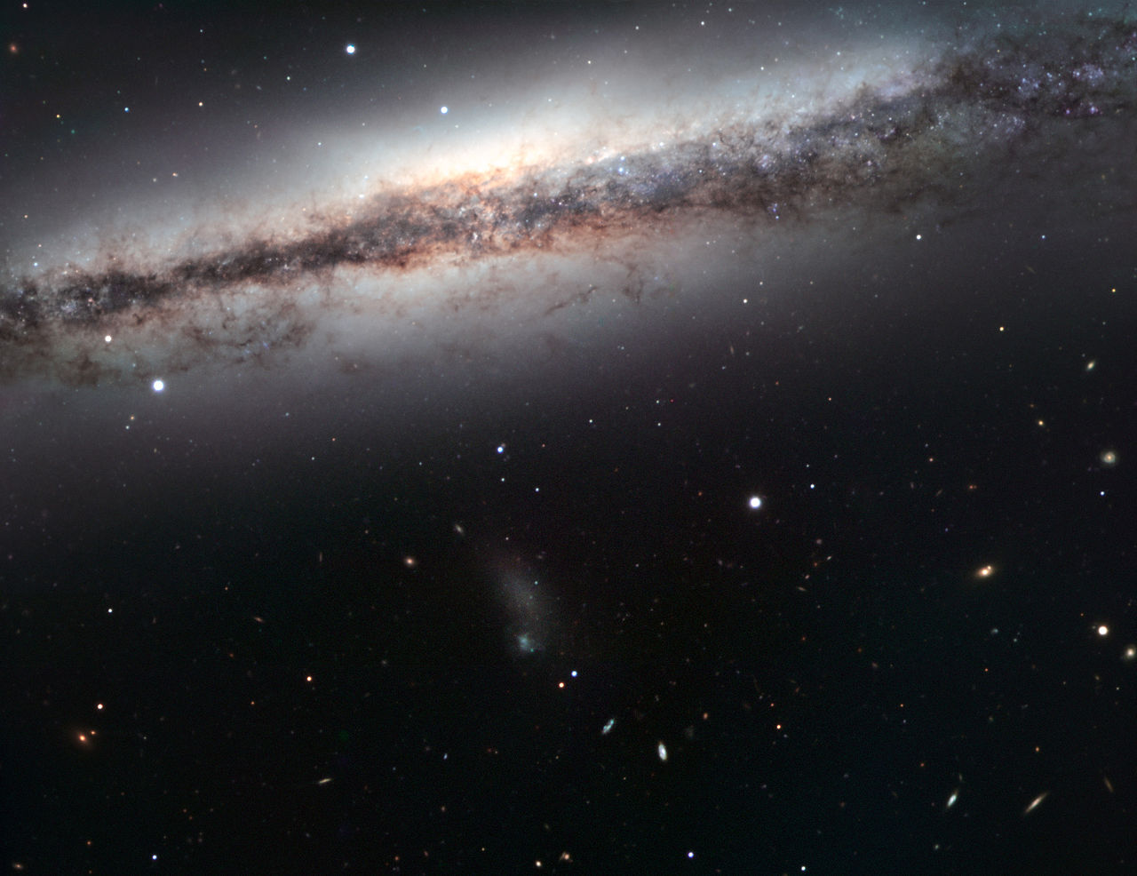
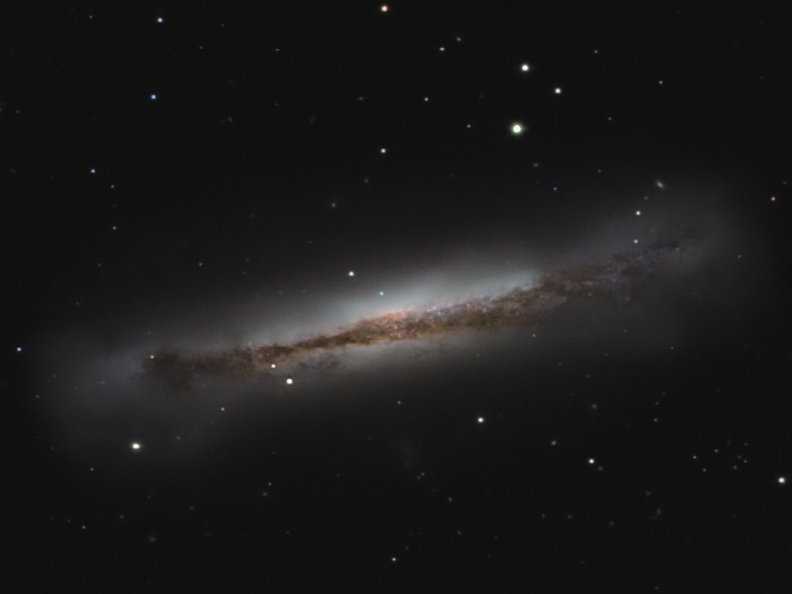
RA 11h 20m 17.0s, Dec +13° 35′ 23″
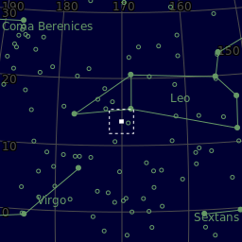
AM 10.2
AD 15′ × 3.6´
Dist. 35 Mly
Redshift 843 ± 1 km/s[1]

Characteristics
Type SAb pec[1]

← SC 235/ 2350
3.5 h
3/ 2012

----

M95 (NGC 3351)
↓HST
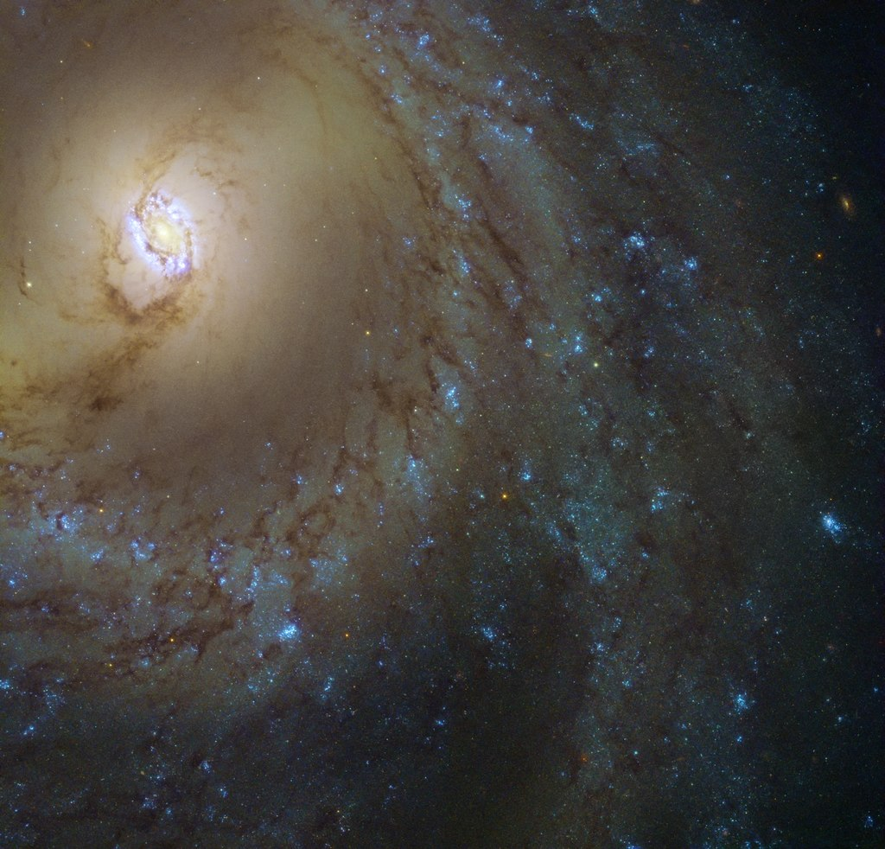
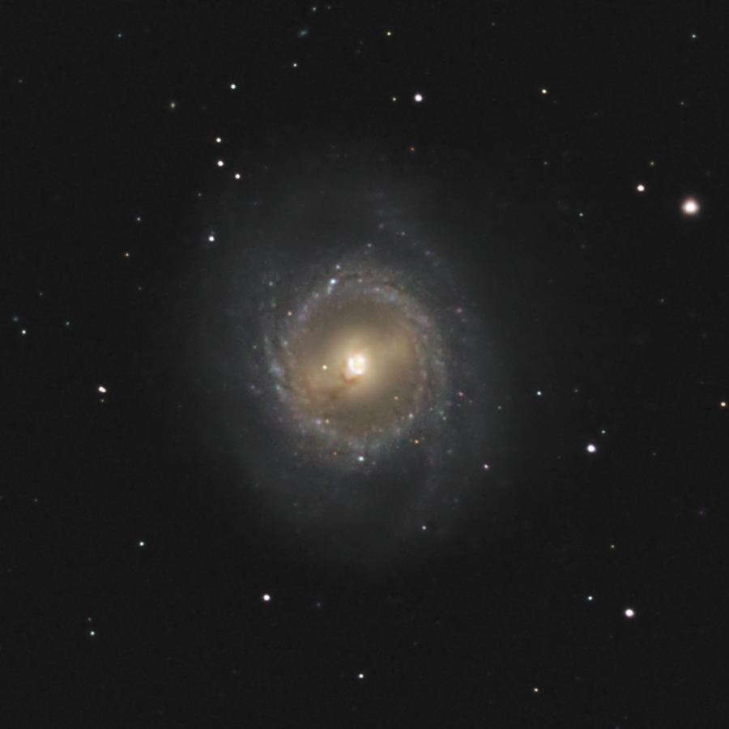
RA 10h 43m 57.7s, Dec +11° 42′ 14″
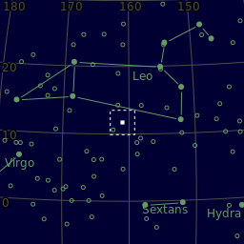
Distance 32.6 ± 1.4 Mly (10.0 ± 0.4 Mpc)
AM 11.4
AD 3′.1 × 2′.9

Redshift 778 ± 4 km/s

Characteristics
Type SB(r)b

← SC 235/ 2350/ SW EQ6 Goto
7.5 h (9000x3")
3/ 2017

↓Spitzer Infrared Array Camera (IRAC).
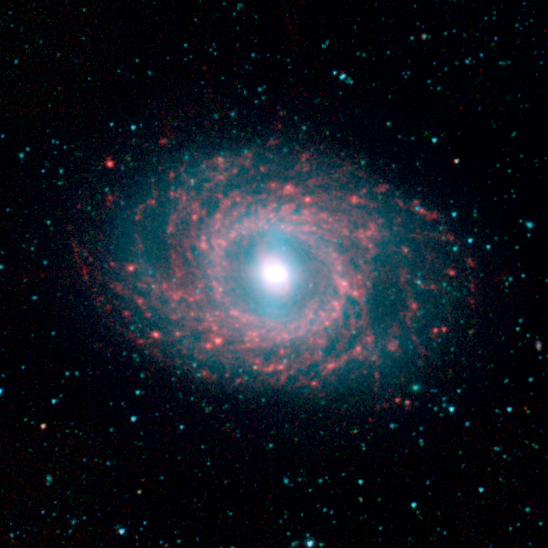

M 96 (NGC 3368)
↓ L VLTI, P HST
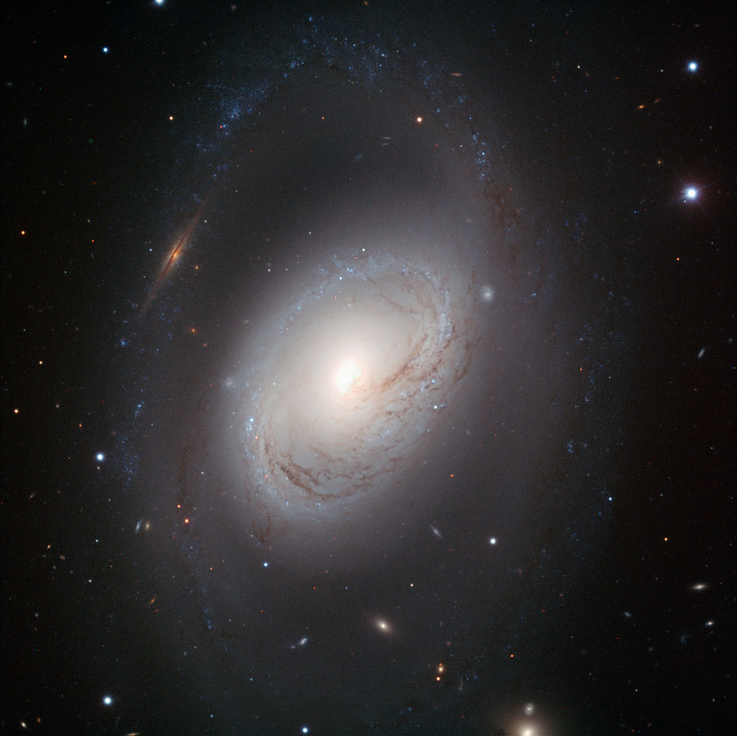
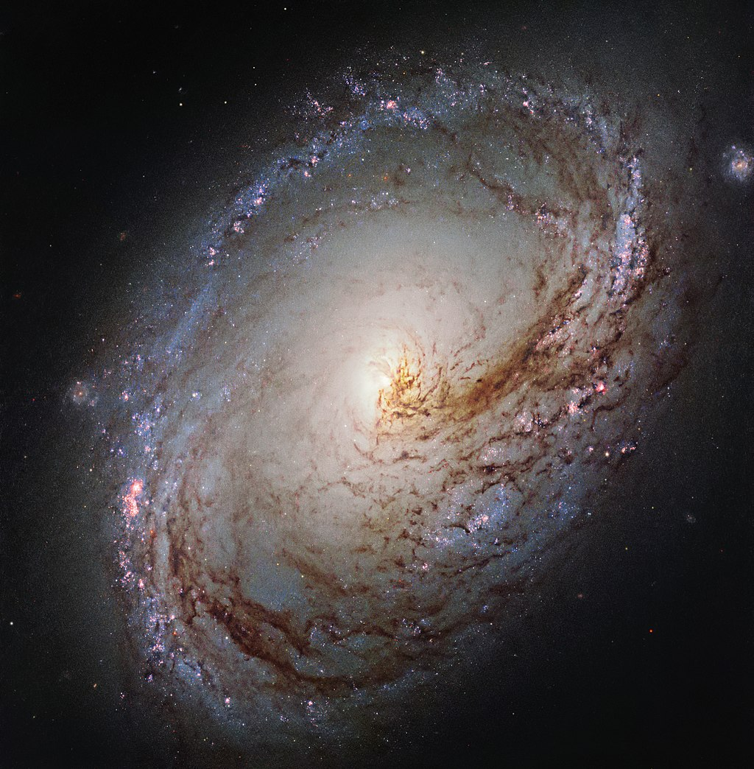
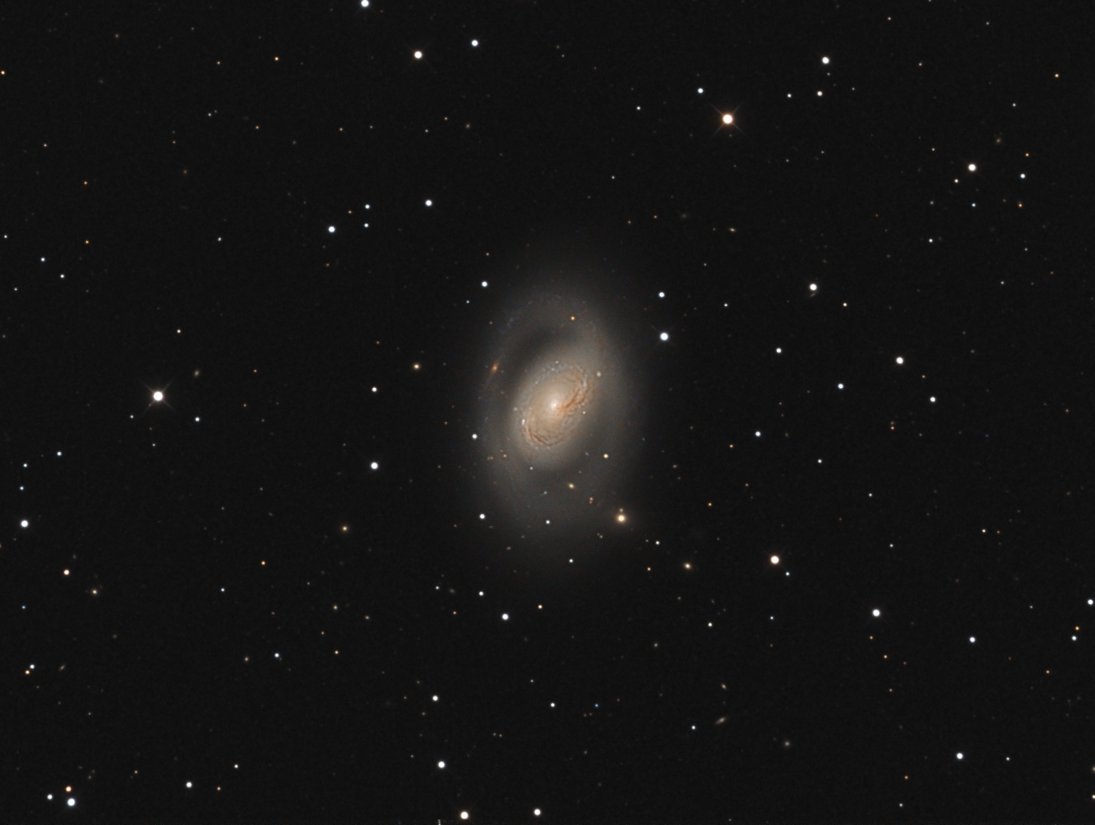
← GSO RC 10 - 250/ 1970/ QSI 683 ws (3,5 K usd), FF-CCD 17.96x 13.52mm: 7 mpx, 5.4µm.

10 : 46 -45.7; 11° 49,1′
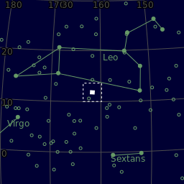
(10h 46m 45.7s; 11° 49′ 12″)
RS 897 km/s
Dist. 31 Mly (9.6 Mpc)
AM +10.1
AD 7´
Type SAB(rs)ab[1]

M105 (NGC 3379)
↓ HST
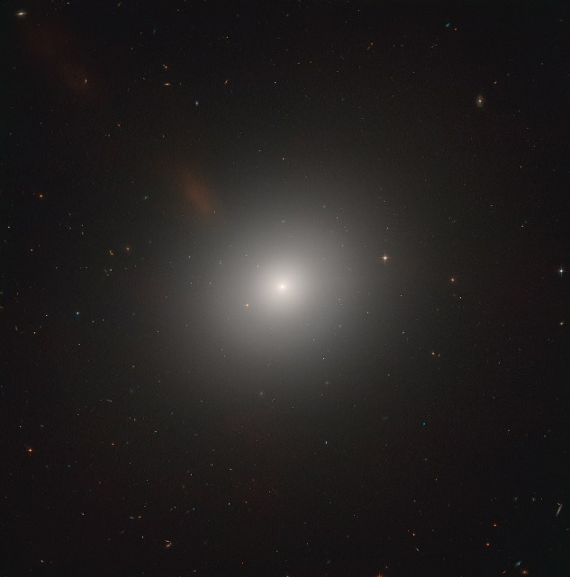

CW Leonis
- obj. 70s, 62 inches (1.6 m) Caltech Infrared Telescope (Mount Wilson Observatory) – nejv. rad. má v IR a je nejjasnější outersolar IR source. Caltech myslím pořád dominuje IR – podílela se na Chandře i NuStar (The electrons are digitally recorded using custom Application Specific Integrated Circuits (ASICs) designed by the NuSTAR Caltech Focal Plane Tea)

Virgo
- Babyloňané měly s. V. již 10 BC, a představovala bohyni Shala (b. obilí) – hv. v její ruce: Spice v latině znamená obilný klas.
- Řekové přiřadily shv. vlastní bohyni zemědělství a mouky – bh. Demeter.
-mt2: Icarius (Athénský) – vinař a oblíbenec Dia)), kt. dal svému pastýři víno, ten si ale myslel, že jej chtěl otrávit a zabil jej. Icariova dcera Erigone se pak v žalu zabila. Zeus je pak – jí jako Virgo a Icaria jako Bootes dal na nebe.

- 2. největší sh. (1294sq. d.)
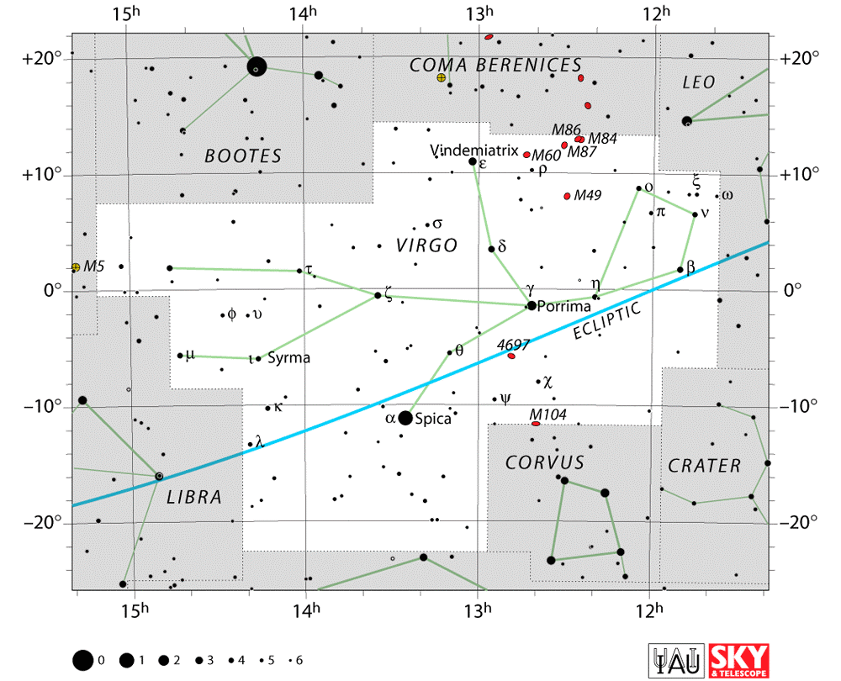

11 MO: 49, 58, 59, 60, 61/ 84, 86, 87, 89, 90/ 104

M 64, 85, 100, 88, 91, 90, 88, 89, 84, 87, 86, 60, 59, 58, 49, 61, -104-, L: 66, 65, 96, 105, 95

Virgo super cluster
← je v sh. Virgo, Coma Berenices, a Canes Venatici

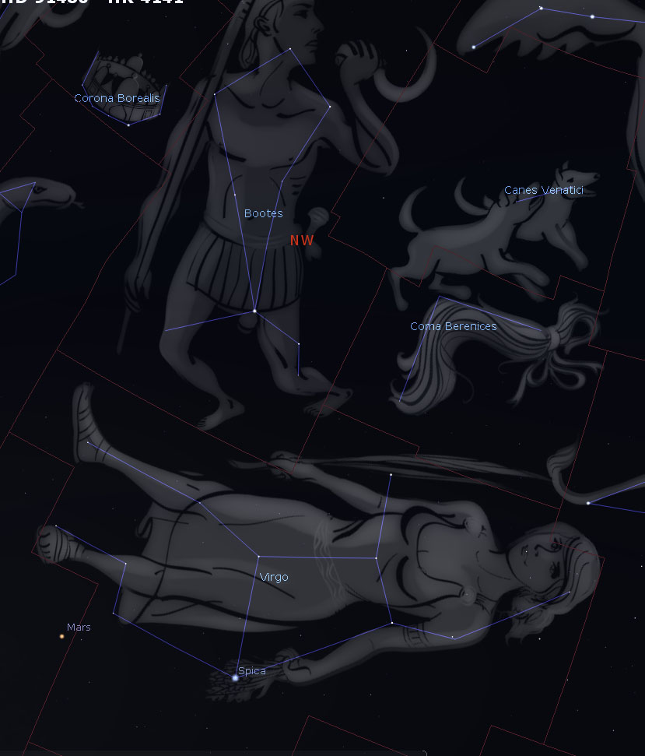

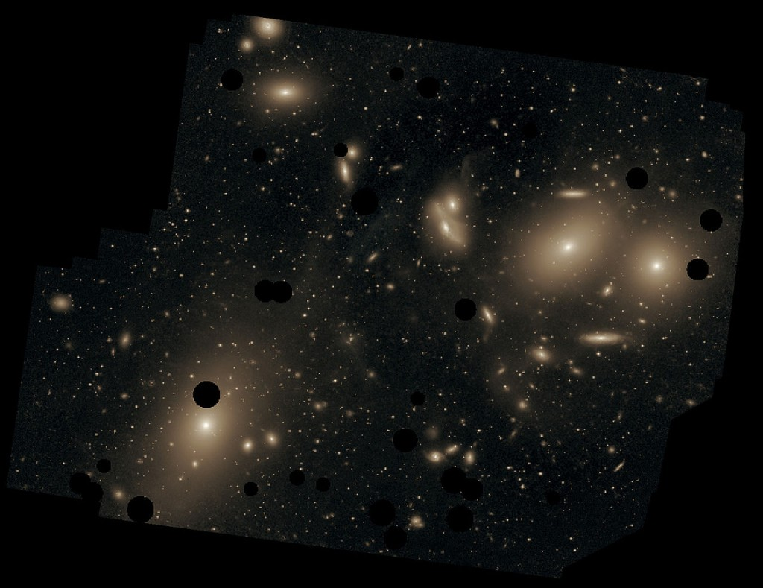

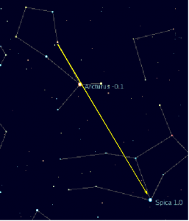
Spica – α Virginis (Alpha Virginis)
Zavijava – β Virginis (Beta Virginis)
Porrima – γ Virginis (Gamma Virginis)
Auva – δ Virginis (Delta Virginis)
Vindemiatrix – ε Virginis (Epsilon Virginis)
Heze – ζ Virginis (Zeta Virginis)
Zaniah – η Virginis (Eta Virginis)
Syrma – ι Virginis (Iota Virginis)

M 49 (NGC 4472)
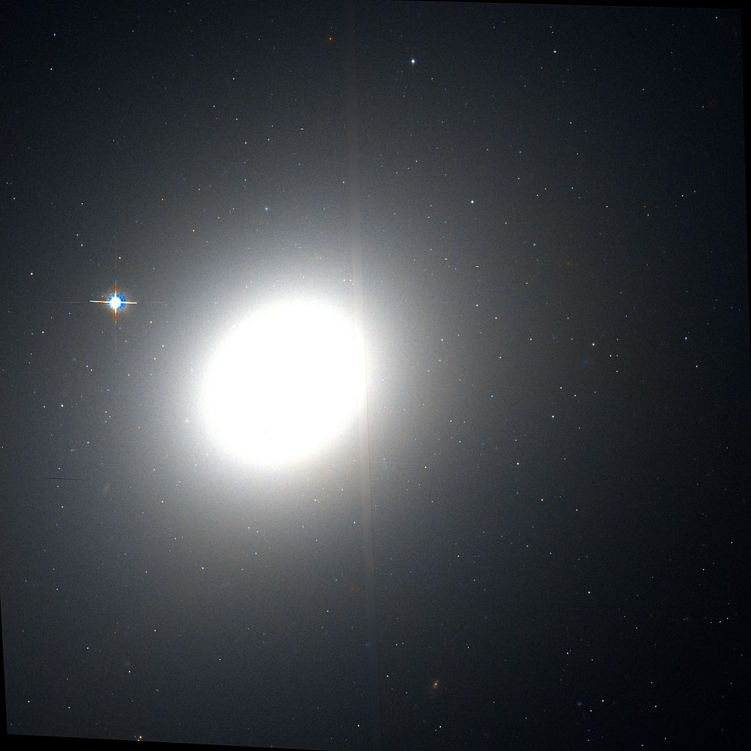
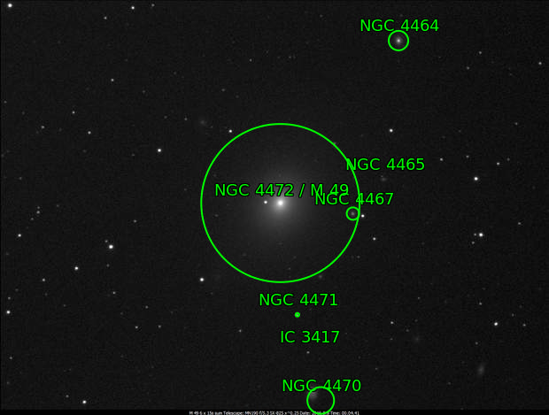
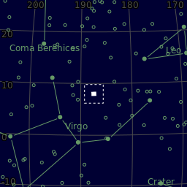

- 1. objevená g. v clusteru – 1/ 1971 Ch. Messier.

M58 (NGC 4579)
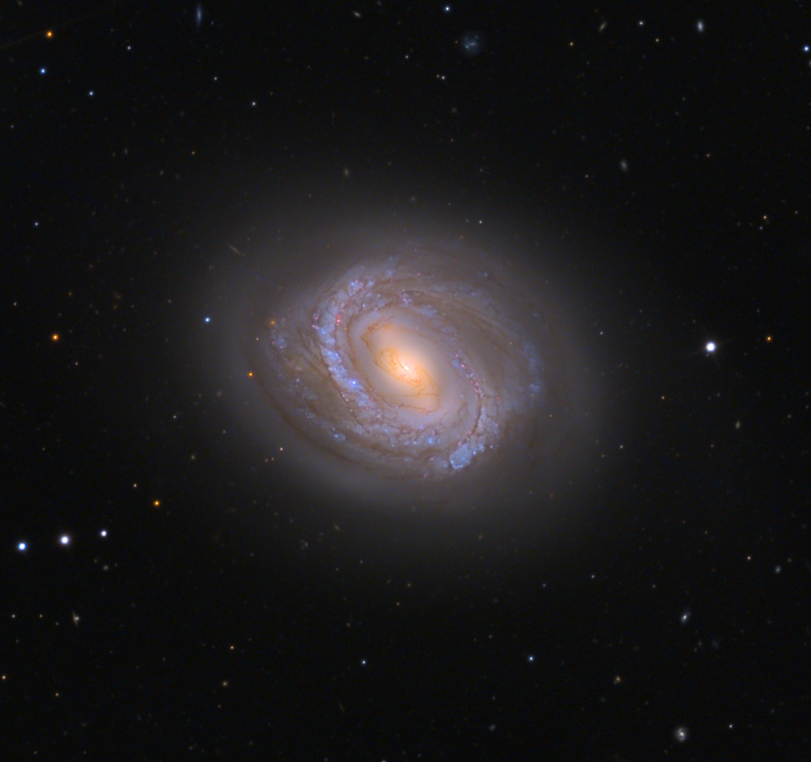
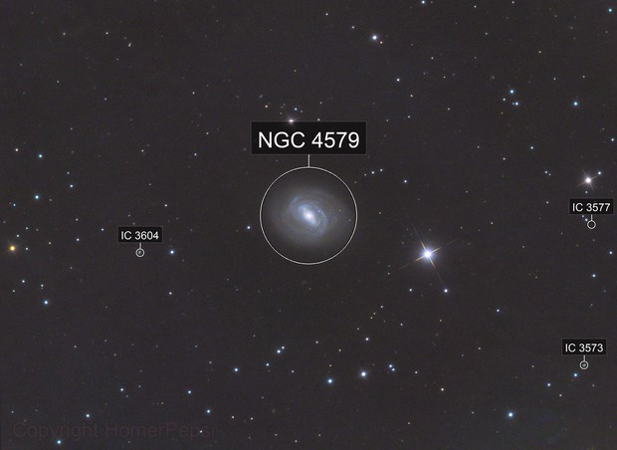
RA 12h 37m 43.5s, Dec +11° 49′ 05″
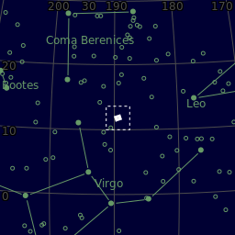
AM +10.5
AD 5′.9 × 4′.7
Dist. 62 Mly (19.1 Mpc) (NED)/
Rs 0.00506
HRV 1517 km/s

Type SAB(rs)b;

← RC 203/ 1603 / M43/ high performance colour, nebo FF monochrome: FLI MICROLINE ML8300 MONOCHROME CCD CAMERA (4 K usd)), 5.4 um square pixels (Cca 8 mpx)
4 h

M 59 (NGC 4621) a M 60 (NGC 4649)
↓ HST M 59
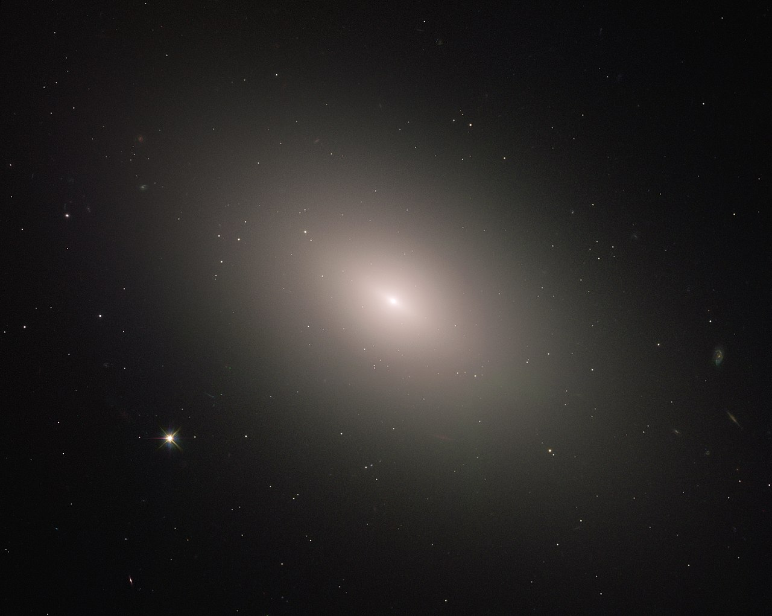
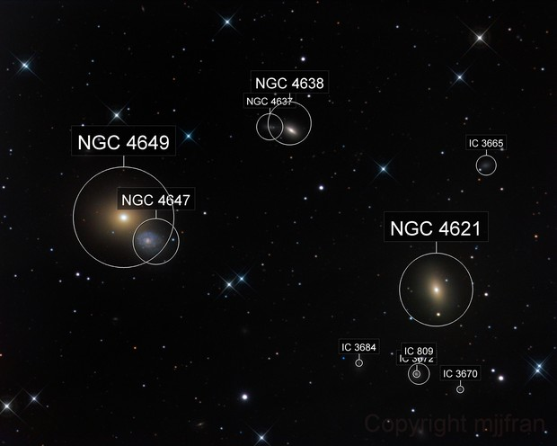
← Nwt 190/ 1000 / 12,5-9mm: 5,54 mpx, 4 μm
9h (54x 300”)
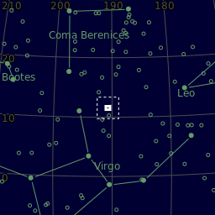
↓ HST M 60
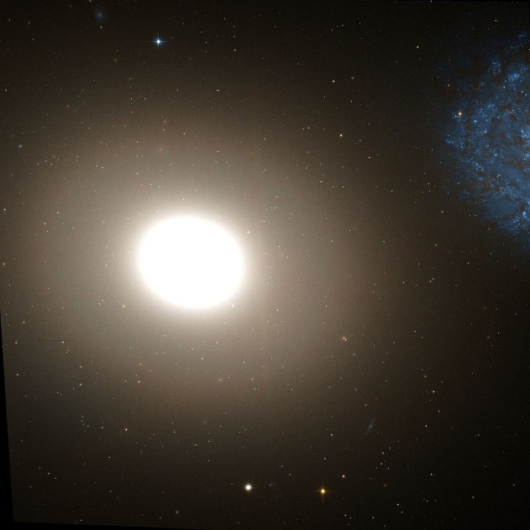

M 60
Right ascension 12h 43m 40.008s,
Dec +11° 33′ 09.40″
AM 9.8
AD 7′.4 × 6′.0
Distance 56.7 Mly (17.38 Mpc)
Redshift 0.003726
Helio radial velocity 1,108 km/s
Type E1.5 or S0[5]

M61 (NGC 4303)
Objevena Barnaba Oriani 3/ 1779 – 6 dní před Messierem (kt. jí měl za kometu))
← HST
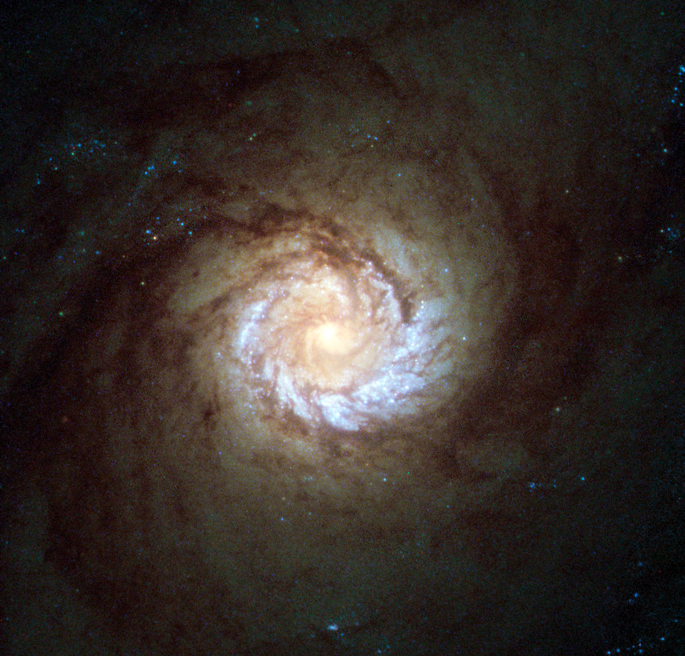
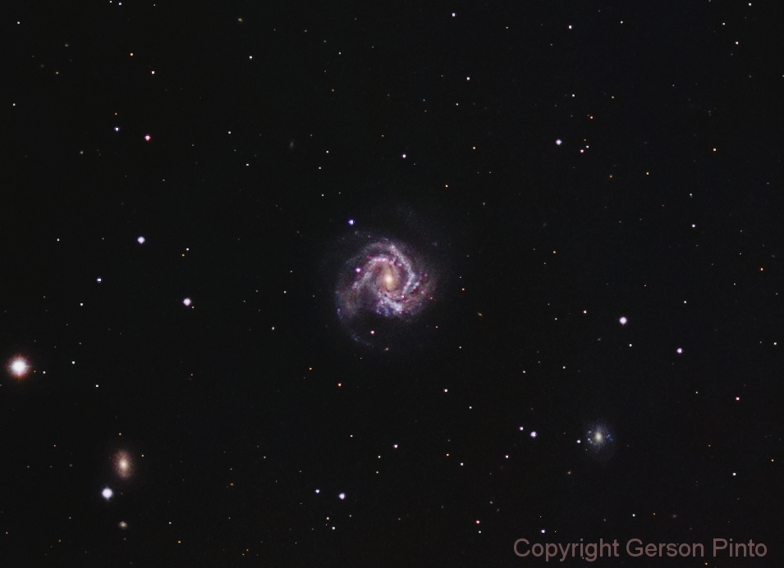
RA 12h 21m 54.9s, Dec +04° 28′ 25″
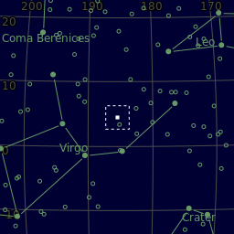
AM 10. 18
AD 6.5 × 5.8´
Dist. 52.5 ± 2.3 Mly (16.10 ± 0.71 Mpc)

Type SAB(rs)bc
HRV 1566 km/s
GVC 1483 km/s
RS 0.005224

← SW AP Equinox 120/ 900 / 6.45 µm / 8,7-6,6 mm/ 1 mpx
1.5 h (30x 180”)
3/ 2014

M 84 (NGC 4374) a M86 ( 4406)
↓ L: HST M84, P: HST M 86 / P Astrobin M 84 a 86
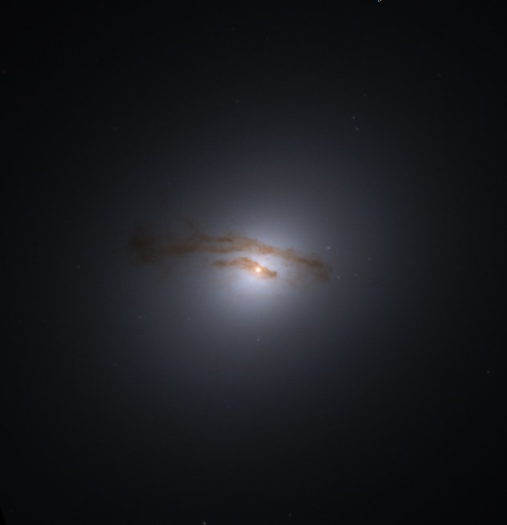
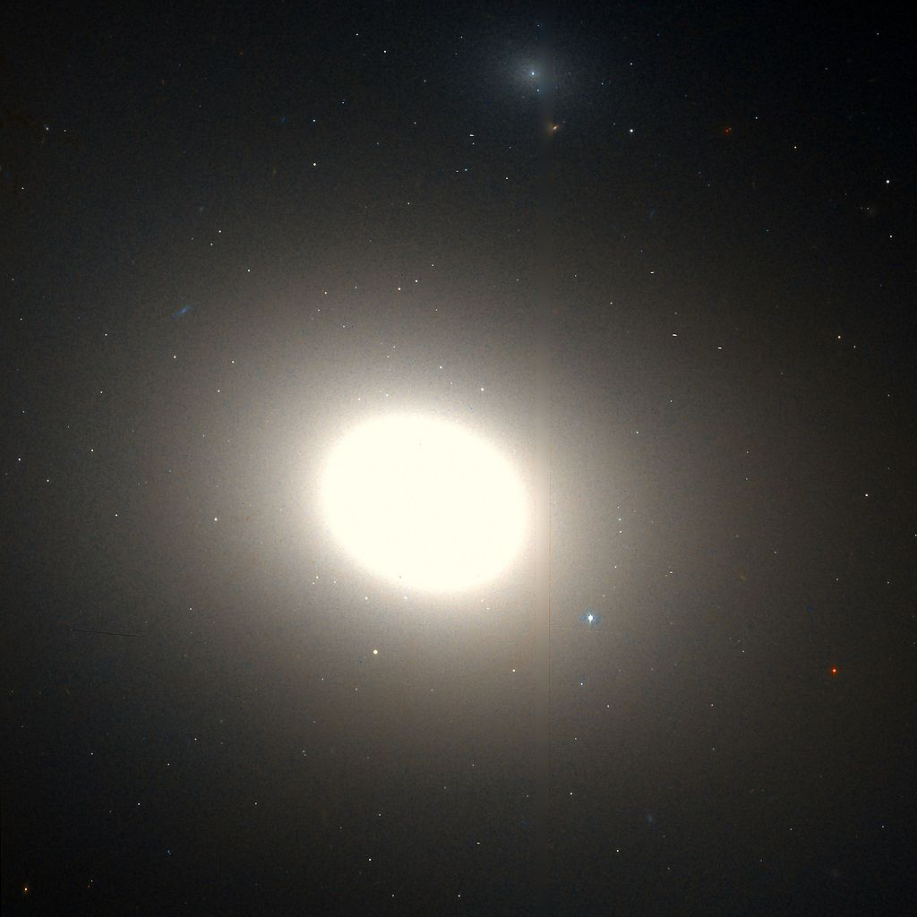
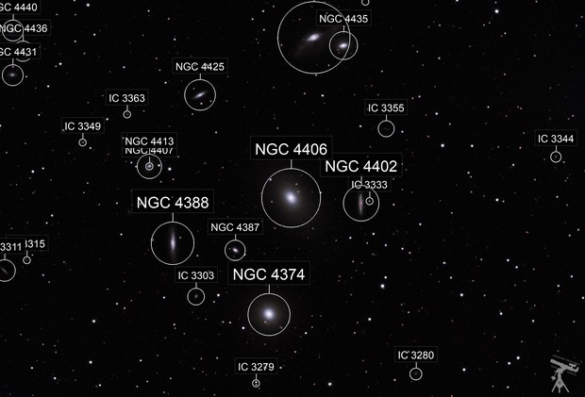
RA 12h 26m 11.7s, Dec +12° 56′ 46″
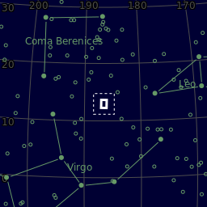

M 87 (NGC 4486) a M 89 (NGC 4552)
↓ HST – modrá barva je quasar jetu
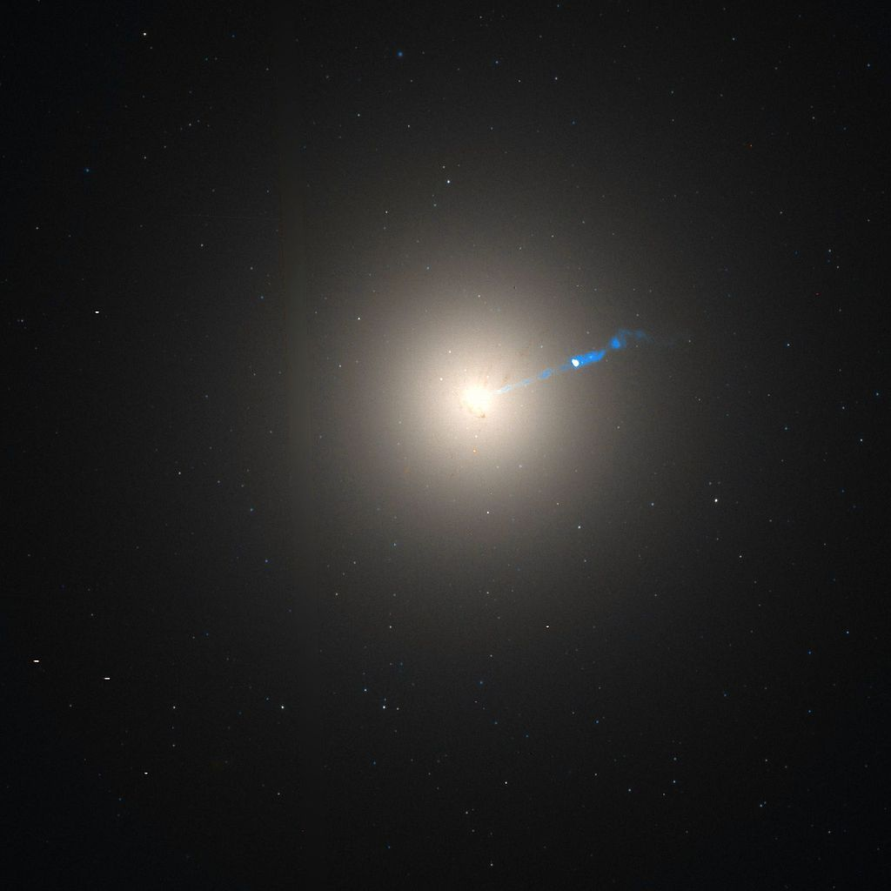
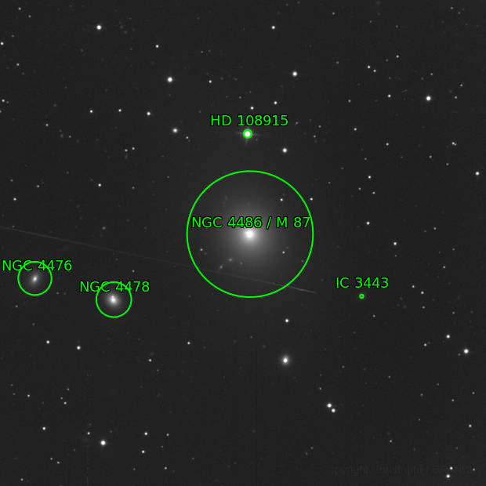
RA 12h 30m 49.42338s, Dec +12° 23′, 5
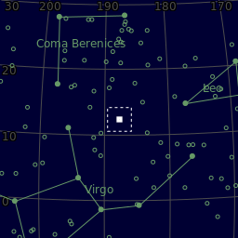
M 89 (NGC 4552)
RA 12h 35m 39.8s, Dec +12° 33′ 23″
↓ HST
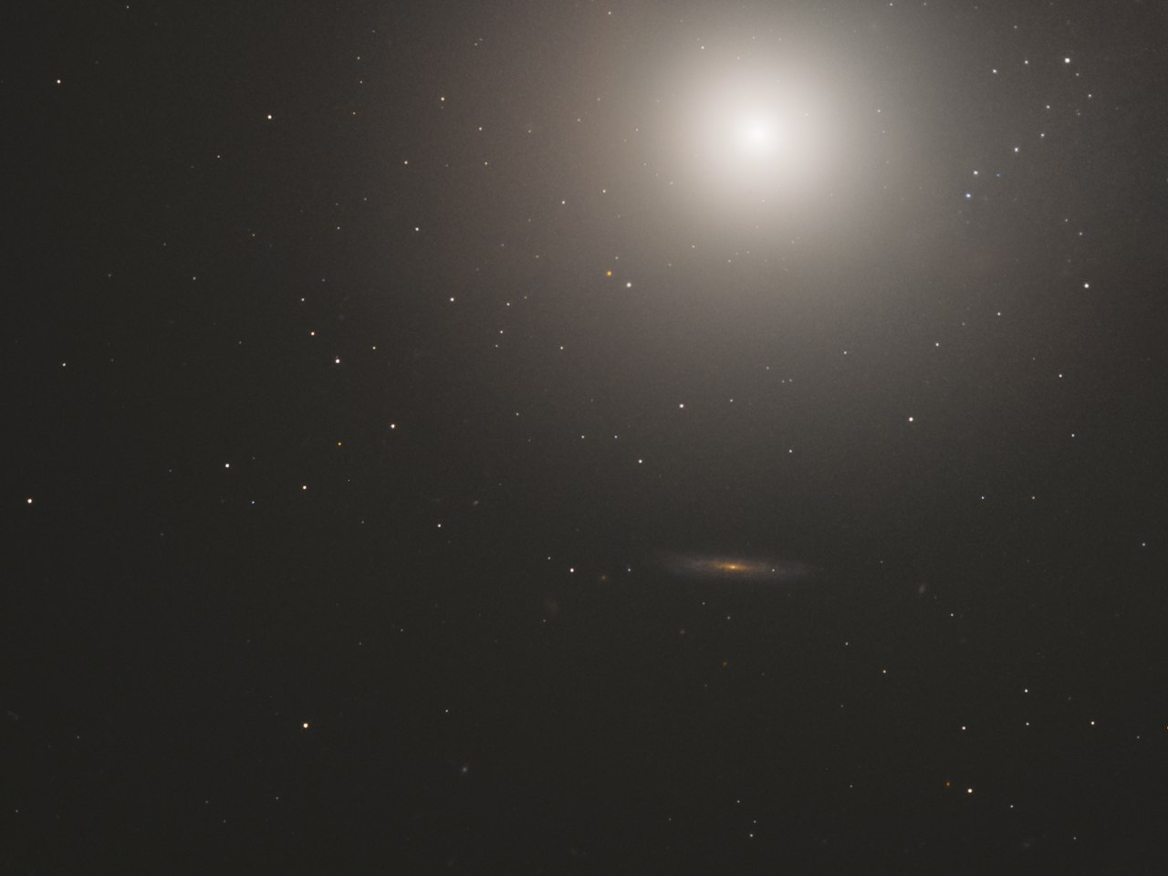
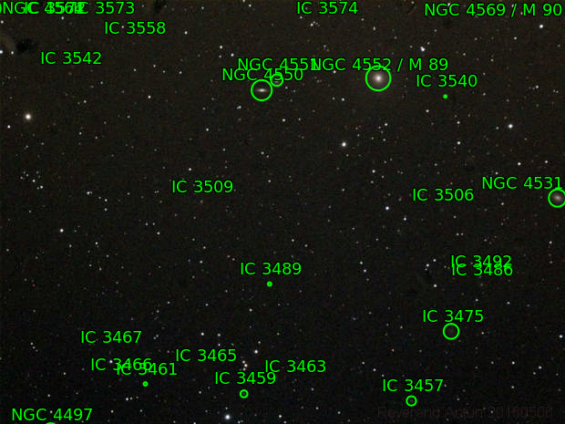
M 90 (NGC 4569)
↓ Sloan Dig. Surv.
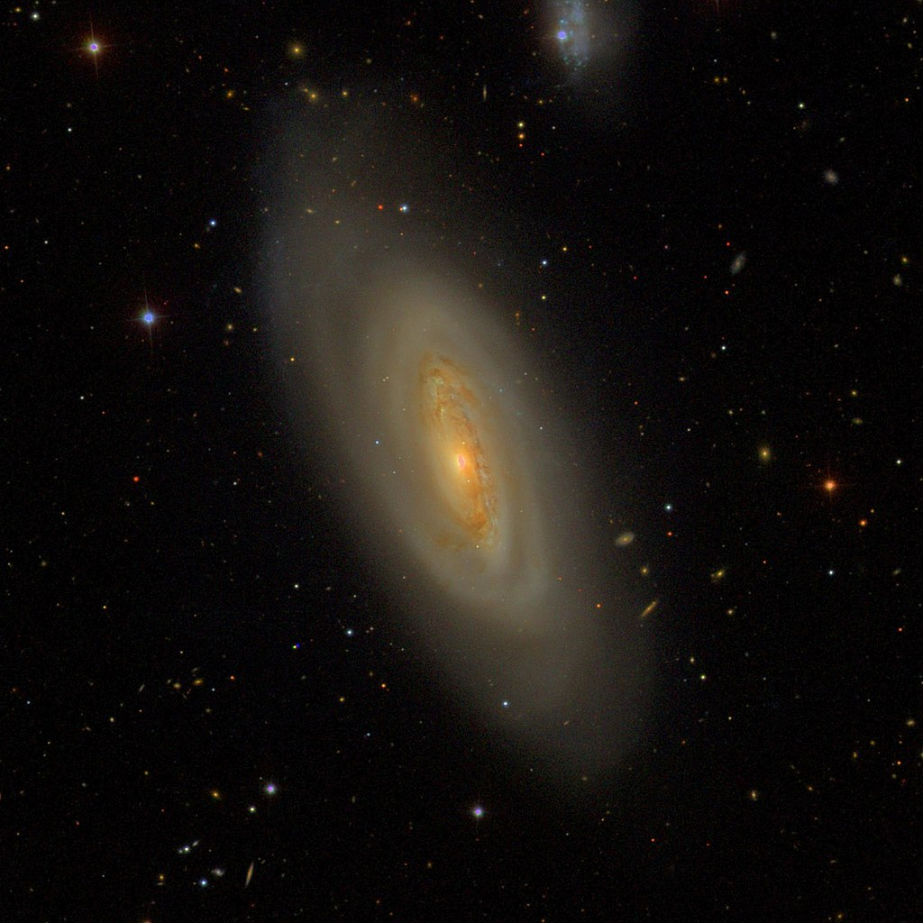
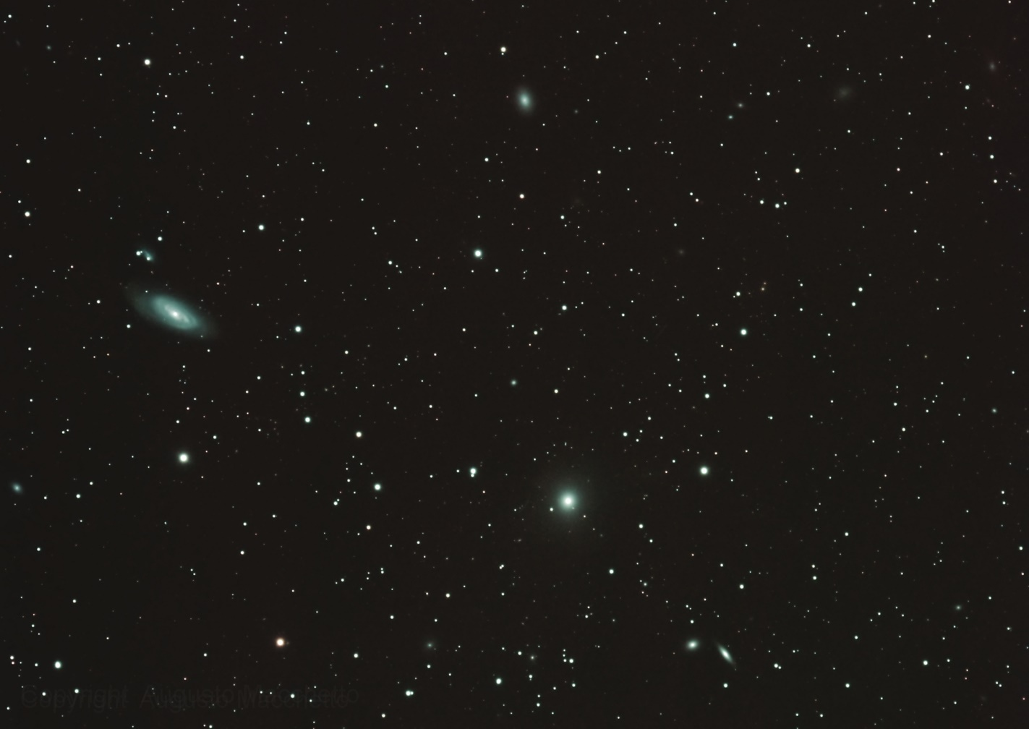
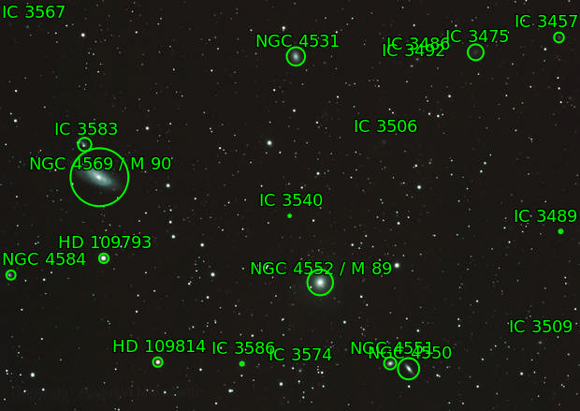
Right ascension 12h 36m 49.8s[2]
Declination +13° 09′ 46″[2]
10x5´
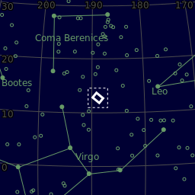

M 104 (NGC 4594) Sombrero Galaxy
↓ HST
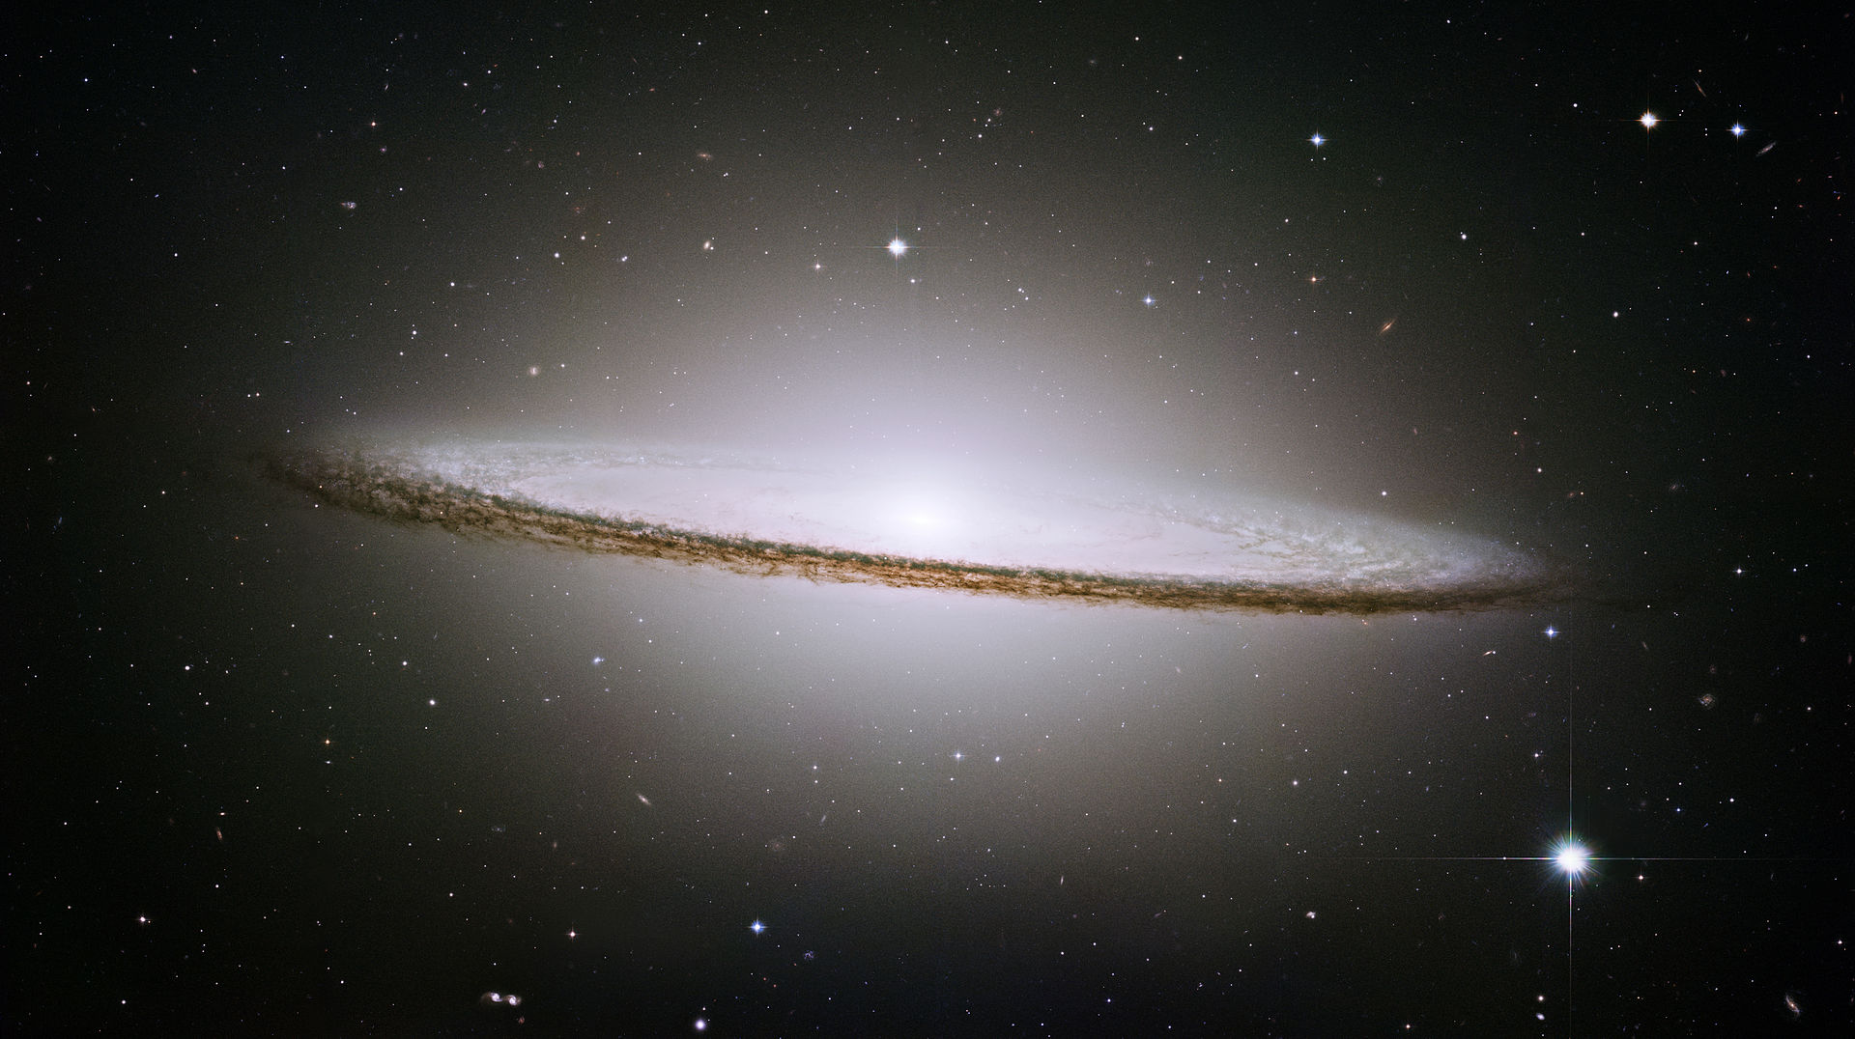
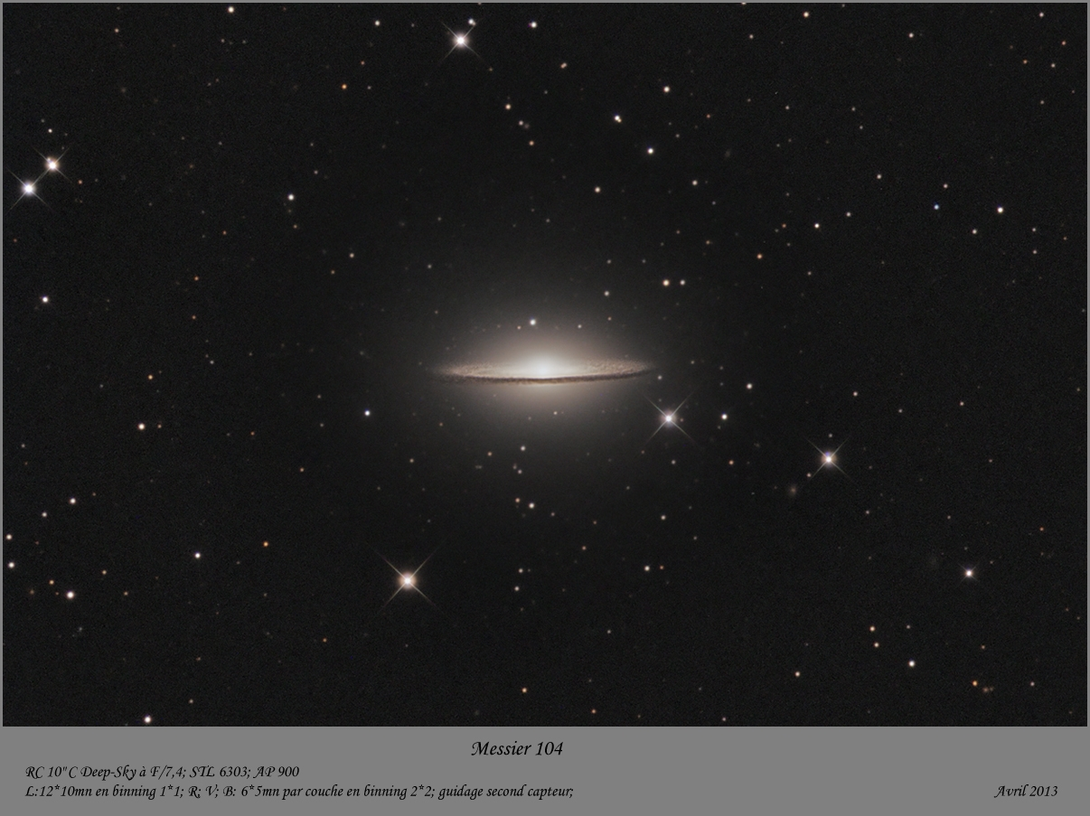
RA 12h 39m 59.4s, Dec −11° 37′ 23“
Spodní hrana boku pany
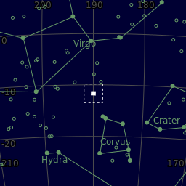
Redshift 0.003416±0.000017[1]
Helio radial velocity 1024±5 km/s[1]
Galactocentric velocity 904±7 km/s[1]
Distance 9.55 ± 0.31 Mpc
(31.1 ± 1.0 Mly)[2]
Absolute magnitude (B) −21.8[3]

NGC 4697
38-50 ml ly
NGC 4697 Group, kt. spadá pod Virgo II Groups.
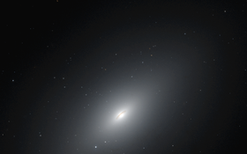
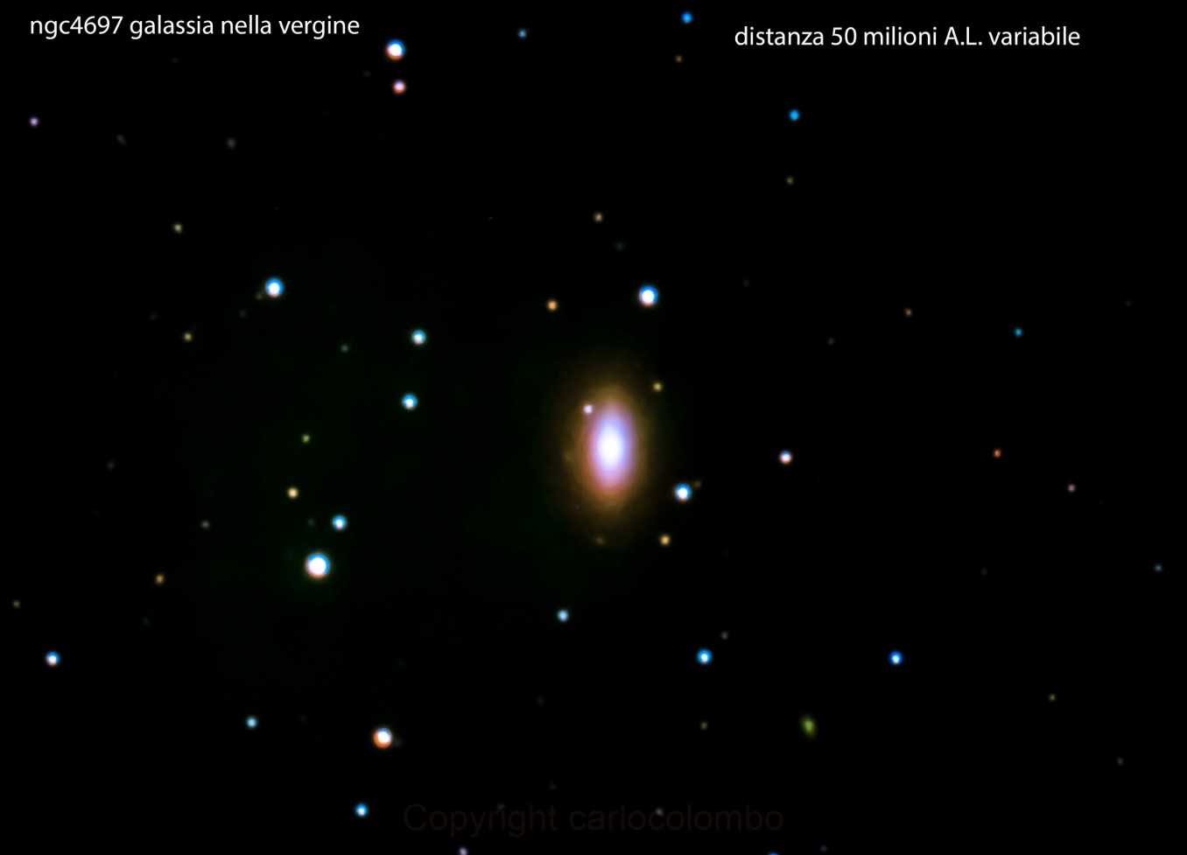
Carlo Colombo Celestron EdgeHD 9.25 EdgeHD 9.25" (235/2350) / Canon 60Da

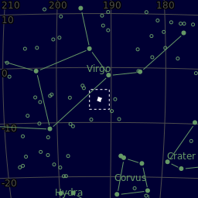

http://www.atlasoftheuniverse.com/galgrps/virii.html

The Virgo II Groups are the long southern extension to the Virgo cluster. Beginning with the M61 group and the NGC 4753 group which are the two groups which form the southern boundary of the Virgo cluster, this band of galaxies stretches southwards past the large NGC 4697 and NGC 4699 groups and terminating 30 million light years from the Virgo cluster with a group of galaxies around the very massive NGC 5084 galaxy.

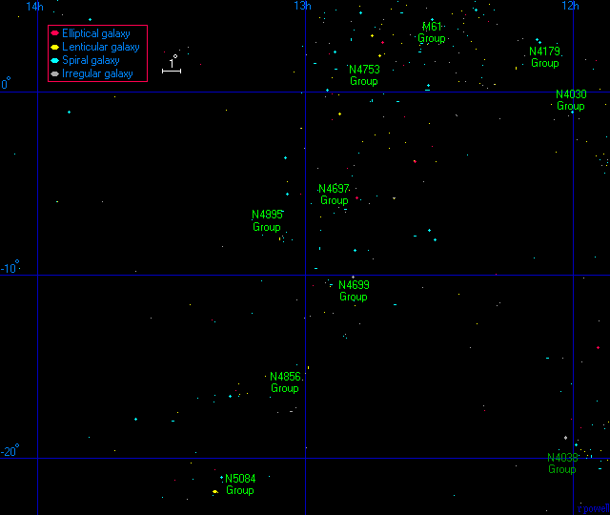

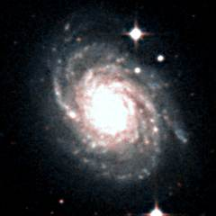
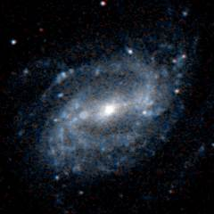
← NGC 4030 a 4123 (jeu 4179)

NGC 5084
discovered by William Herschel 3/ 1785.
32 in Schulman Telescope
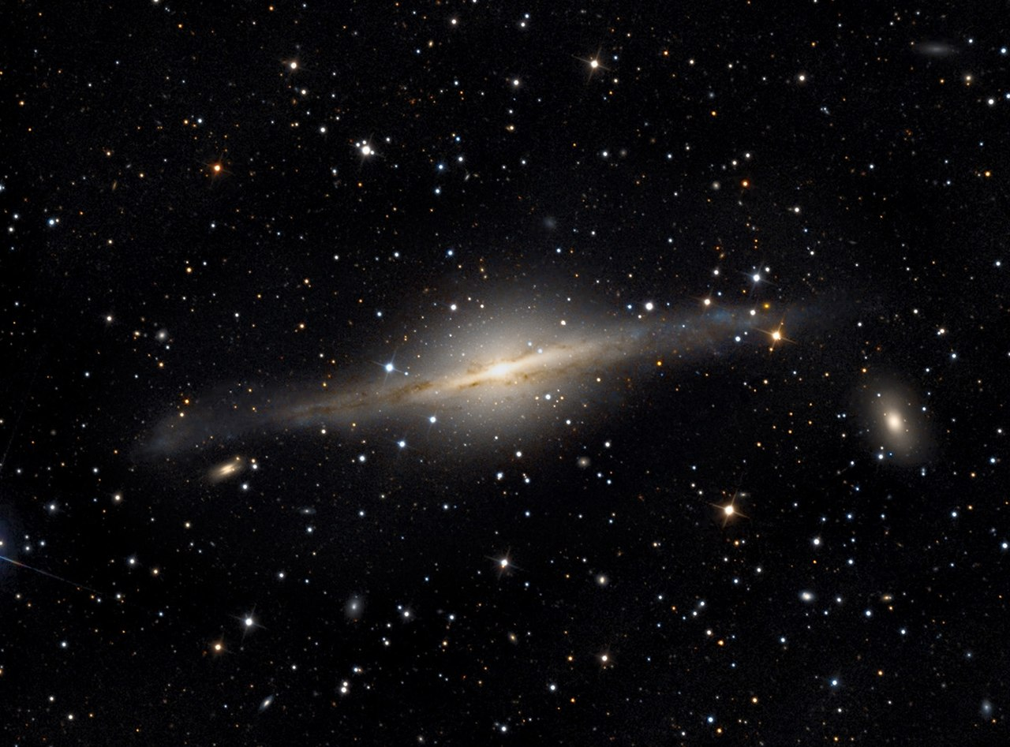
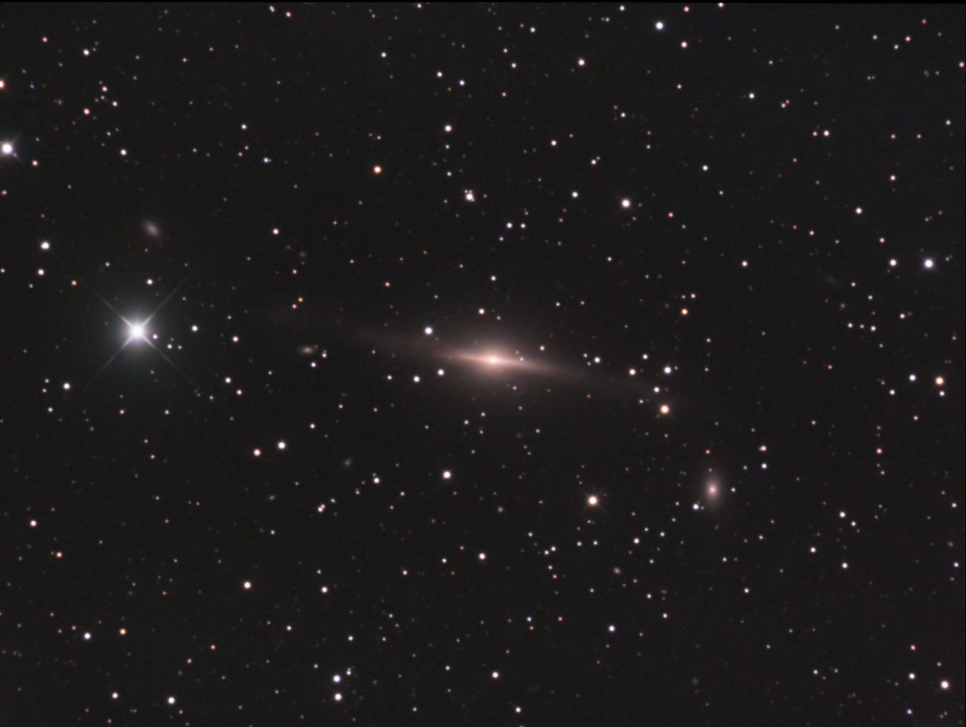

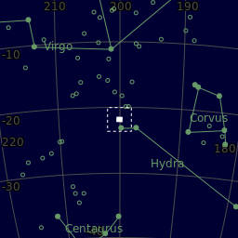

Mark GSO RC10 (250/ 1970), TeleVue Tele Vue-101/ QSI 683 ws: (4K usd – 11/ 2019) - CCD-FF: 17.96x 13.52mm, 8,3 mpx, 5,4 um.
8h (16x1800“)

Libra
Babyloňané u. toto sh. jako Váhy (MUL Zibanu – váhy), protože v té době byla Podzimní rovnd. – First point of libra (což přestalo (skrze precesi) platit roku 730, alternativně bylo shv. zobrazováno jako ocas škorpiona – Zubana v arabštině znamená škorpionův ocas.
Egypťané shv. nepřijali – místo něj měli souhvězdí lodě, a u Řeků shv. datoval až Ptolemy, souhv. však měly Římané jako bohyni spravedlnosti.

Scorpio
Aries, Taurus, Gemini/ Cancer, Leo, Virgo, Libra/ Scorpius, Sagittarius, Capricornus, Aquarius, Pieces
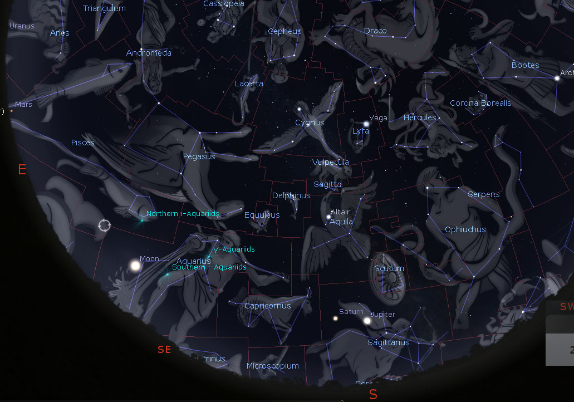
řc mt: see Orion.

Butterfly Nebula (NGC 6302)
Planetary nb.
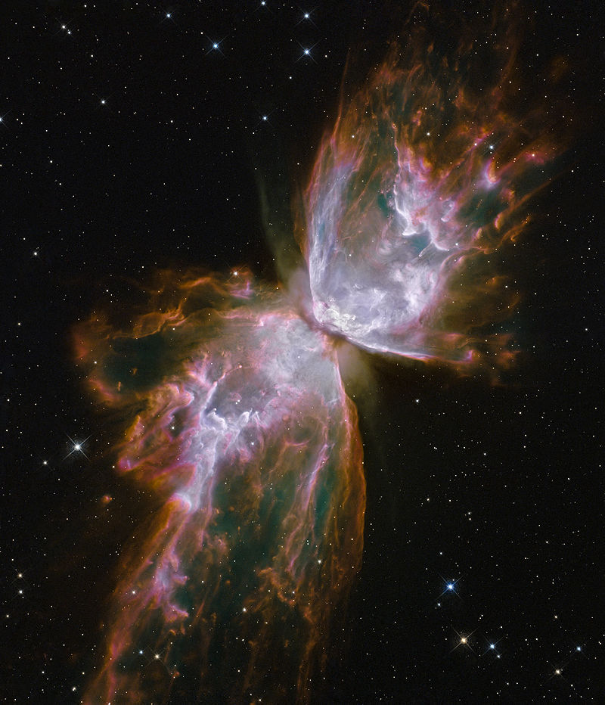

AM 7.1
AD 3“

Sagittarius
- je původem patrně Babylónské s. (zde představoval boha Nergal (God of war, plague, death, and disease) v podobě kentaura, s bonusy jako – dvě hlavy: jedna lidská a jedna pantera a místo koňského ocasu měl ocas škorpióna.
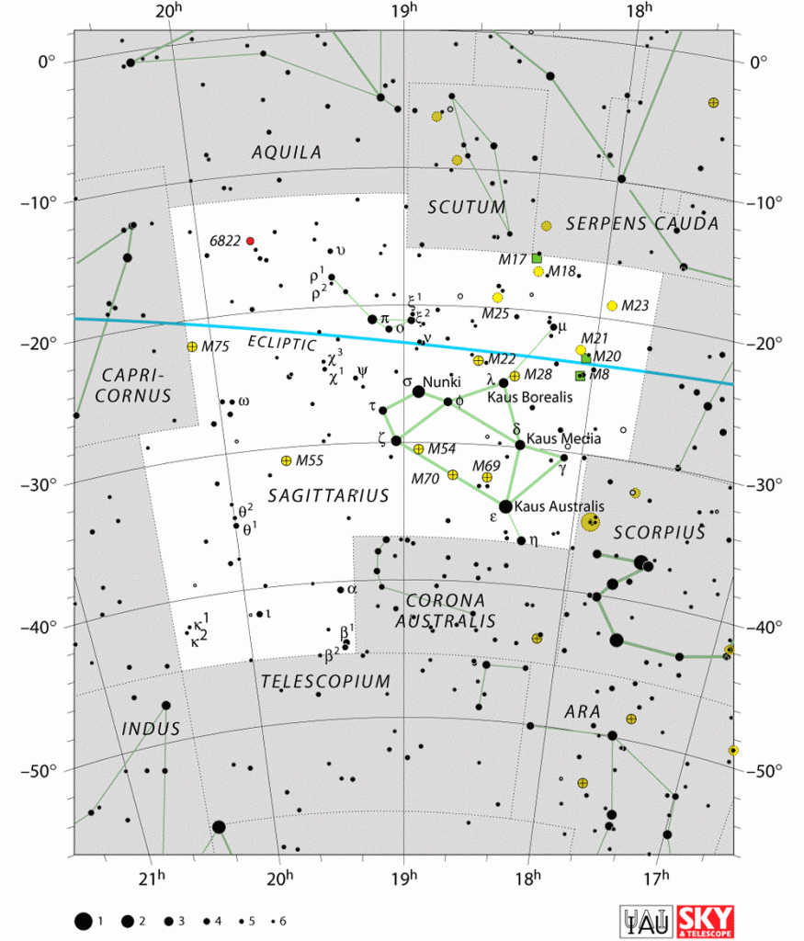
- řec. mt. postavu trochu softla:) a schizla – má dvě verze: První představuje softnutého-klasického kentaura zvané Chiron, kt. se do kentaura převtělil, aby utekl své manželce Rhea.
- patrně protože jednou souhvězdí kentaura jíž existovalo – což je mytologicky někdy zdůvodňováno jako snaha Chirona rozdělním souhvězdí usnadnit navigaci Argounatu na jejich questu za Zlatou vlnou (symbol autority a kingshipu)).
It figures in the tale of the hero Jason and his crew of Argonauts, who set out on a quest for the fleece by order of King Pelias, in order to place Jason rightfully on the throne of Iolcus in Thessaly. Through the help of Medea, they acquire the Golden Fleece.
Druhá verze vycházející z Erastosthena představuje Střelce jako lučištníka satyra (postava s koňským ocasem a ušima) Crotus (syn boha Pan – god of the wild, shepherds and flocks, nature of mountain wilds, rustic music and impromptus, and companion of the nymphs), vynálezce lukostřelby. Crotus udajně žil s Musami, na jejichž žádost ho Zeus dal na nebe, aby šířil své lučištnícké umění))
- jeho šíp míří na tělo škorpiona – má tak buď zabránit útoku Škorpíka na Herkula, či pomstít zabití Oriona.
----
Muses - goddesses of literature, science, and the arts. They are considered the source of the knowledge embodied in the poetry, lyric songs, and myths.
----

15 MO: M 8, 17, 18, 20, 21, 22, 23, 24, 25, 28, 54, 55, 69, 70, 75

Messier 8 (M8, NGC 6523, Lagoon Nebula), Messier 17 (M17, NGC 6618 Omega, Swan, Horseshoe or Lobster Nebula), Messier 18 (M18, NGC 6613), Messier 20 (M20, NGC 6514, Trifid Nebula), Messier 21 (M21, NGC 6531), Messier 22 (M22, NGC 6656, Sagittarius Cluster), Messier 23 (M23, NGC 6494), Messier 24 (M24, NGC 6603, Sagittarius Star Cloud), Messier 25 (M25, IC 4725), Messier 28 (M28, NGC 6626), Messier 54 (M54, NGC 6715), Messier 55 (M55, NGC 6809), Messier 69 (M69, NGC 6637), Messier 70 (M70, NGC 6681) and Messier 75 (M75, NGC 6864). There are no meteor showers associated with the constellation.

M8 - Lagoon Nebula
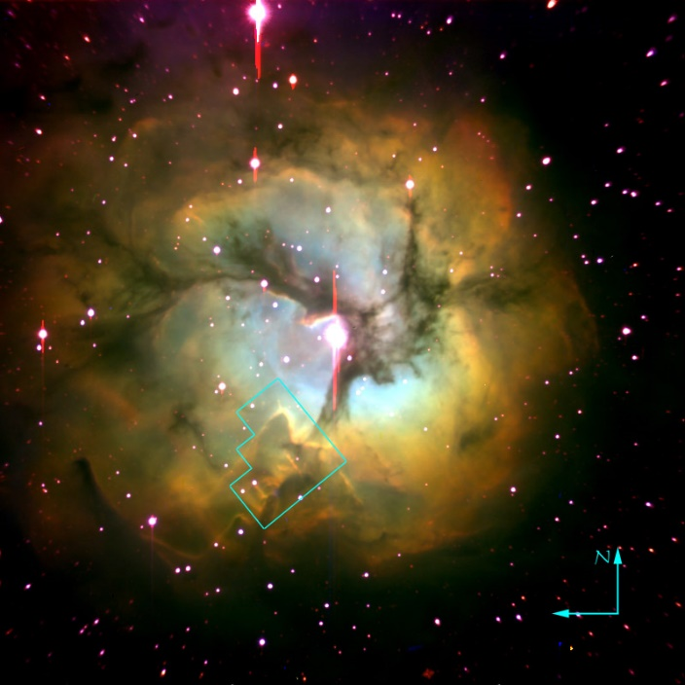
AM 6.3
AD 28´
Dist. 4,5-6 tis. ly
Emisní nb.

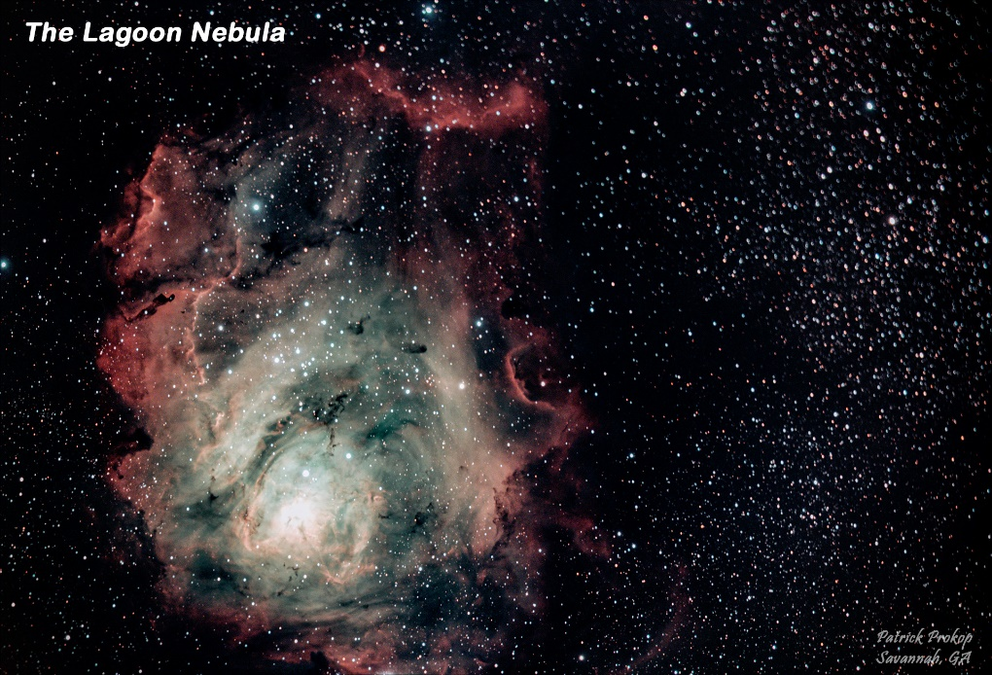

Patrick Prokop‎ (FB)
Skop: Orion 190 mm f/5.3, FL 1000 mm, Maksoutov-Newtonian Astrograph
Cam: MFT Altair 'Hypercam 294c Pro tec' + Baader UHC-S Light Pollution
Exp.: 80´
Backyard, Savannah, GA

M17 (NGC 6618) - Omega, Swan, Horseshoe or Lobster Nebula
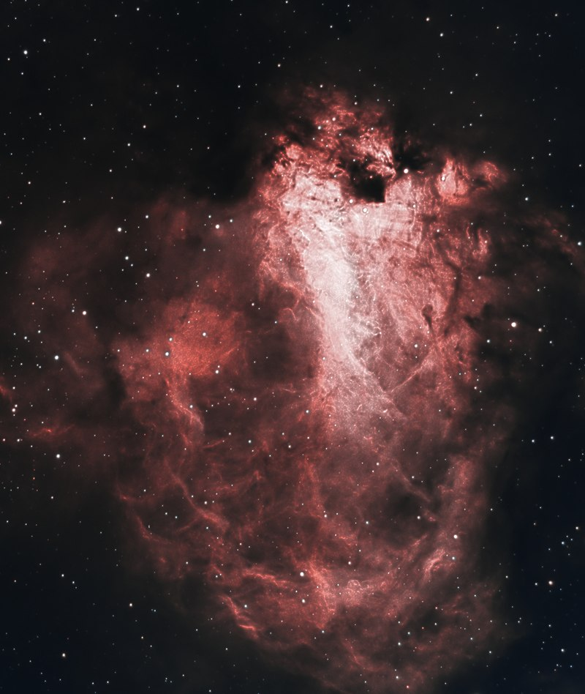

M18 (NGC 6613)**
↓ VLT Survey telescope – VST ( 615 mpx OmegaCAM
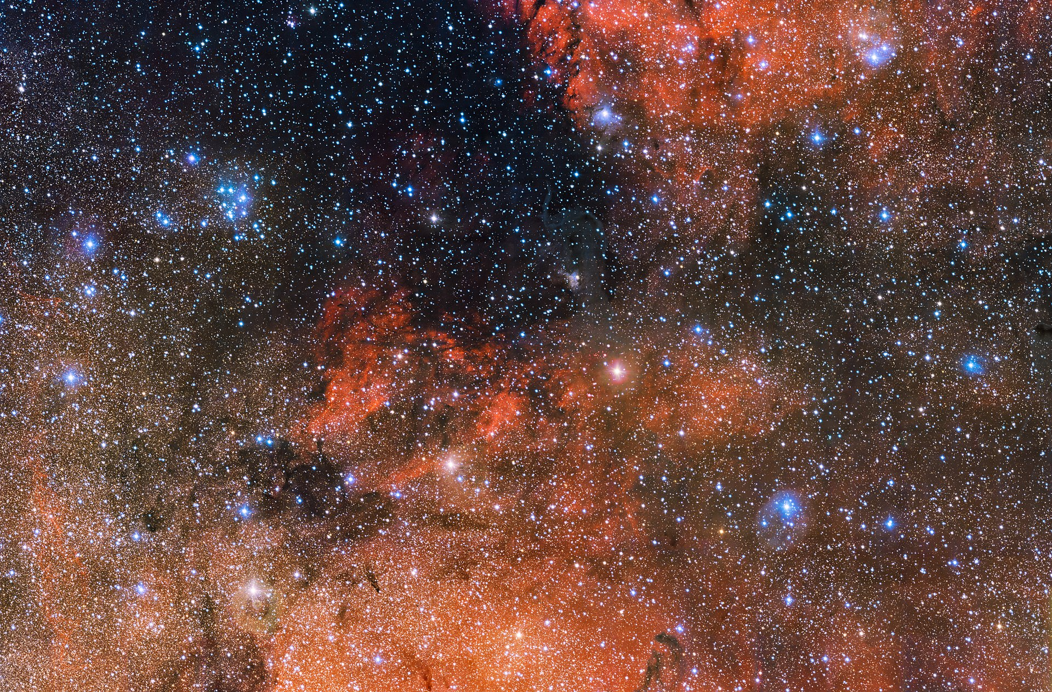

M20 (NGC 6514) - Trifid Nebula
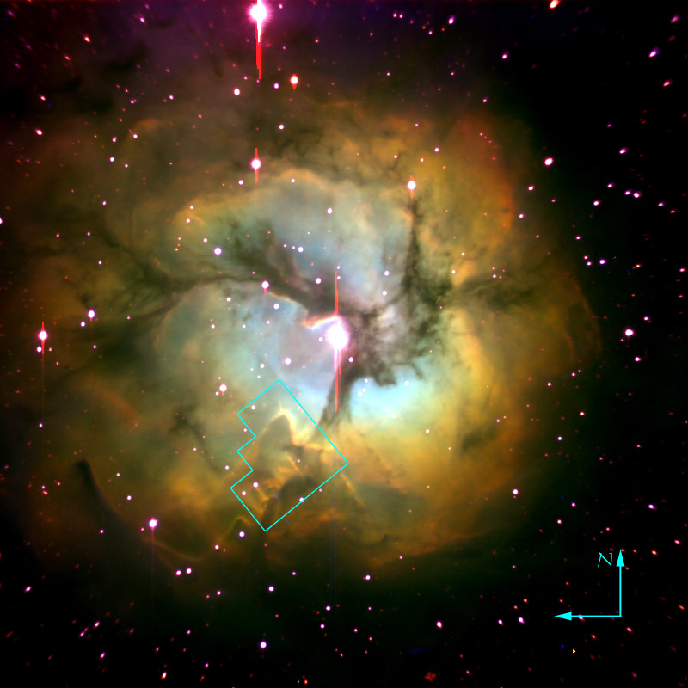

M21 (NGC 6531)*
M22 (NGC 6656)* - Sagittarius Cluster
M23 (NGC 6494)*
M24 (NGC 6603)* - Sagittarius Star Cloud
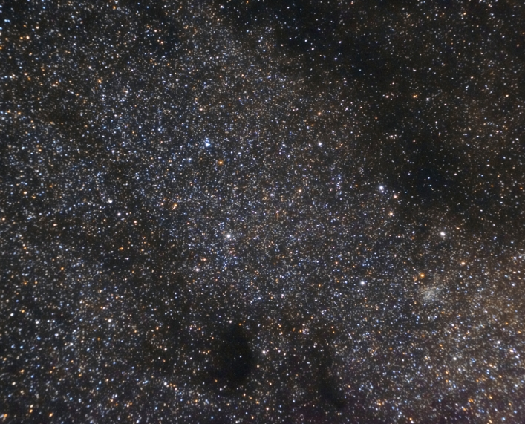

M25 (IC 4725)*
M28 (NGC 6626)*
M54 (NGC 6715)*
M55 (NGC 6809)*
M69 (NGC 6637)*
M70 (NGC 6681)*
M75 (NGC 6864)*

There are no meteor showers associated with the constellation.

Capricorn
- řc mt: symb. Amalthea – koza s rohem (epitet), kt. kojila Zea, poté, co jej Rhea zachránila před roztrháním jeho otcem Cronos.

Aquarius
řc mt: buď váza z niž teče pramen do Piscis Austrinus (souhv. na jž pl)
- mt2: A. znázorňuje Deucaliona (syna Promethea), kt se svou ženou Pyrrha postavili loď aby se zachránili před povodní.
- mt3: - krásnou Ganymede (dcera trojského krále Tros), kt. si najal Zeus jako číšnici)) jen aby jen jako…

Helix nb. (NGC 7293)
- nejzářivější planetární nebula.
- vlevo IR pic (ukazuje dust struktury)
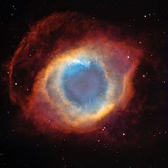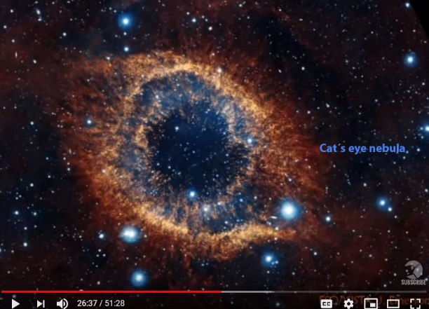

Pisces
řec mt: Navštívíc Syrii, Aphrodita a její syn Eros (Hyginus) při útěku před příšerou Typhon skočili do Eufratu a převtělili se do ryb.
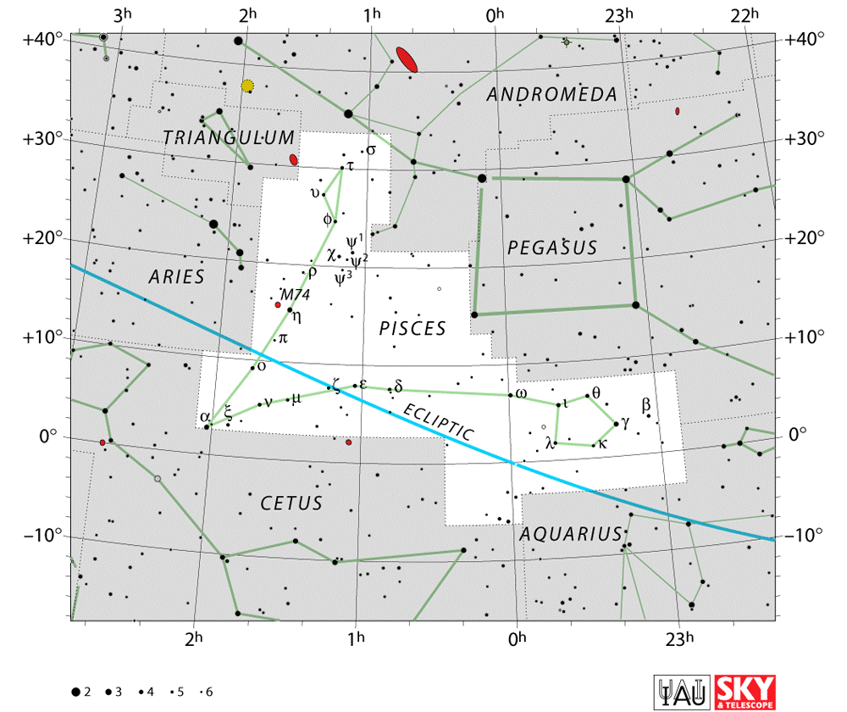
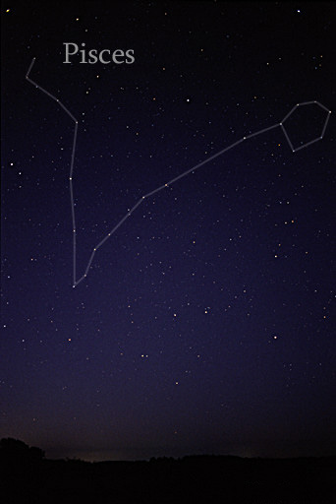
- v sh ryb je také Perseus-Pisces Supercluster (SCl 40) – see konec shv
CL0024+17 – cluster 4 mld ly.
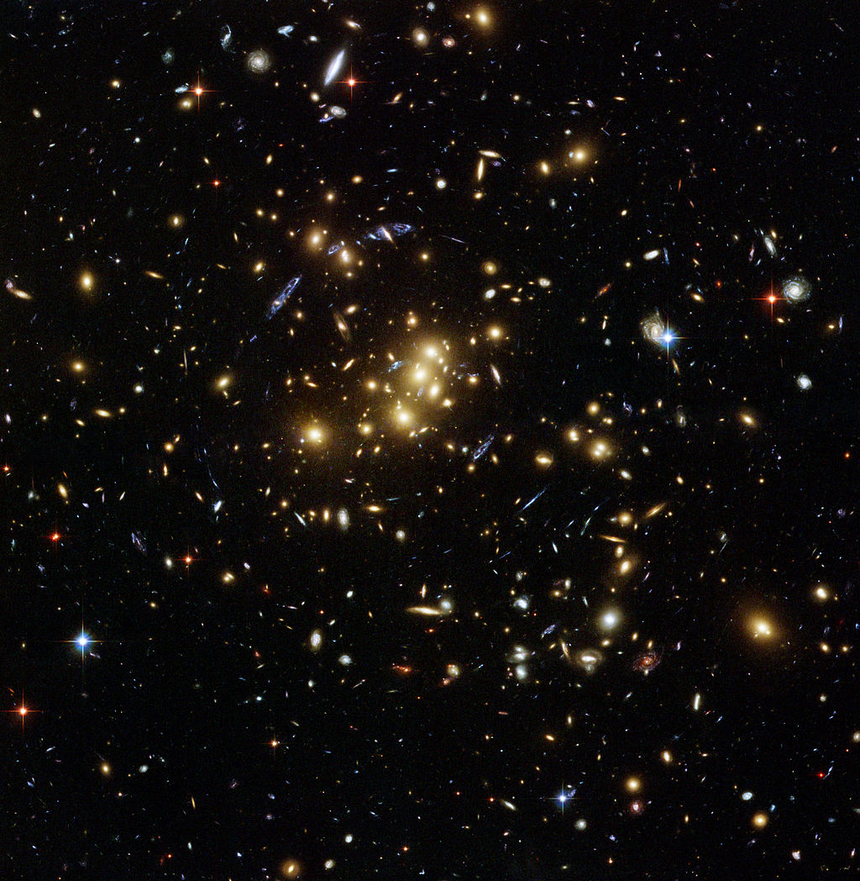
← HST/ ACS 2004
RA 0h 26,5m, Dec +17° 9′,7
Není na astrobinu – výzva))

M74 (NGC 628) – Phantom g.
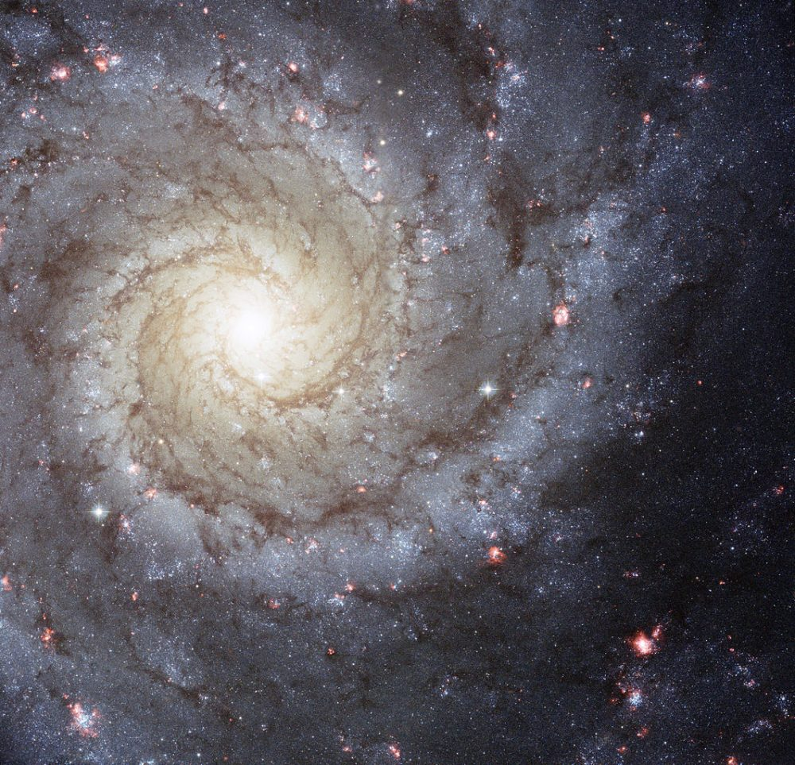
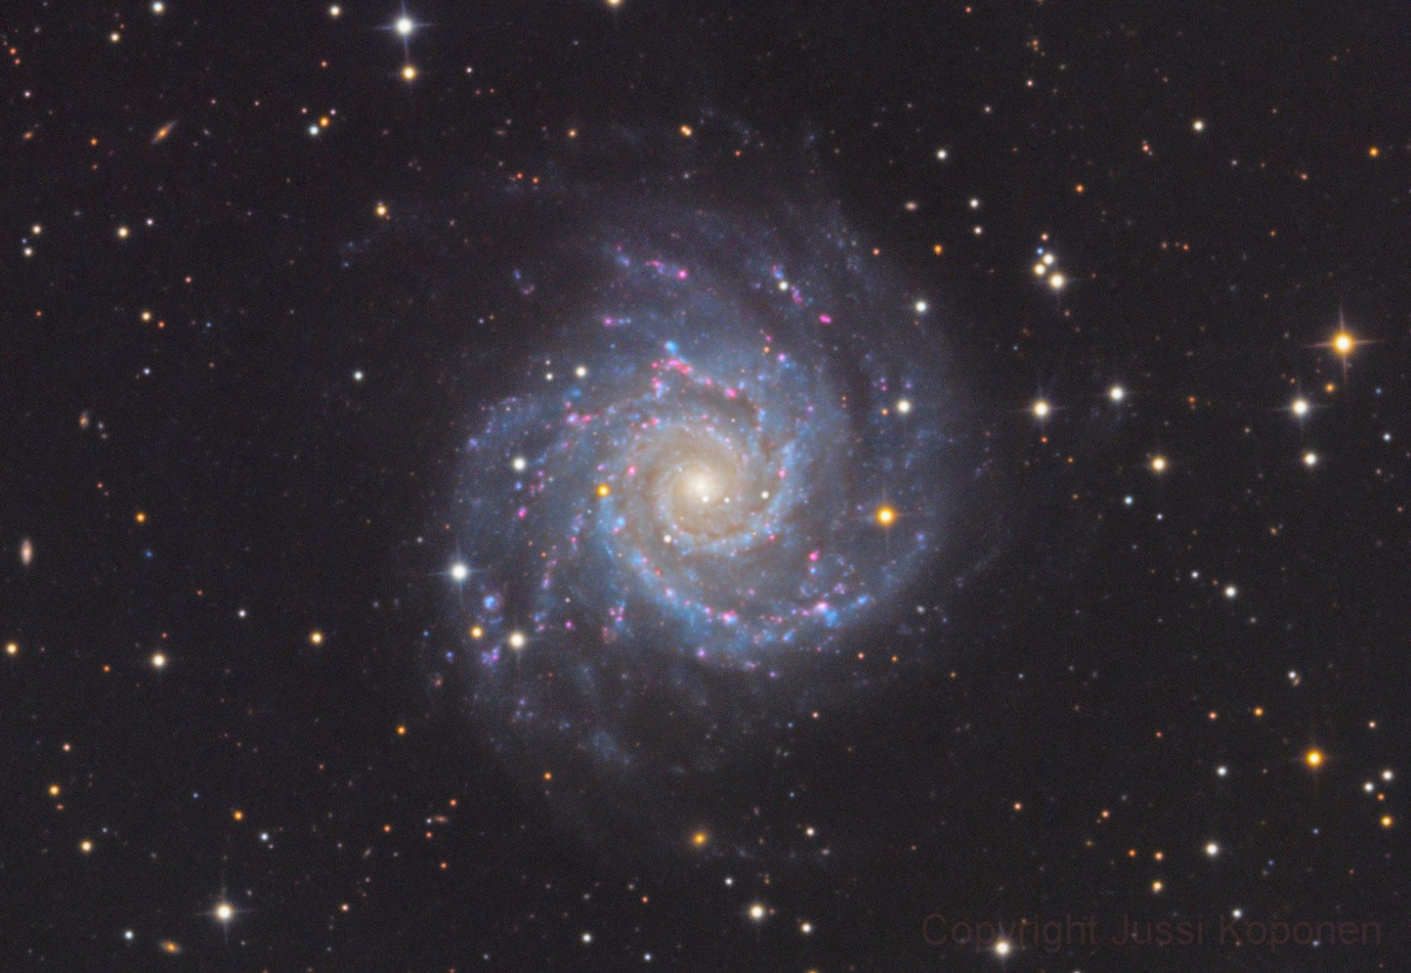
1 : 36,6; 15° 47,0′
(1 : 36 41.8s; 15° 47′ 01″)
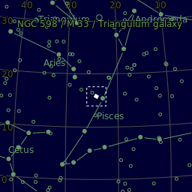
Dist 30 Mly/ RS 657 km/s
AM 10.0
AD 10′.5 × 9′.5

Type SA(s)c
Size 95,000 ly (diameter)

SN: SN 2002ap – Ic supernova (teké zv. Hypernova)
SN2003gd
SN 2013ej

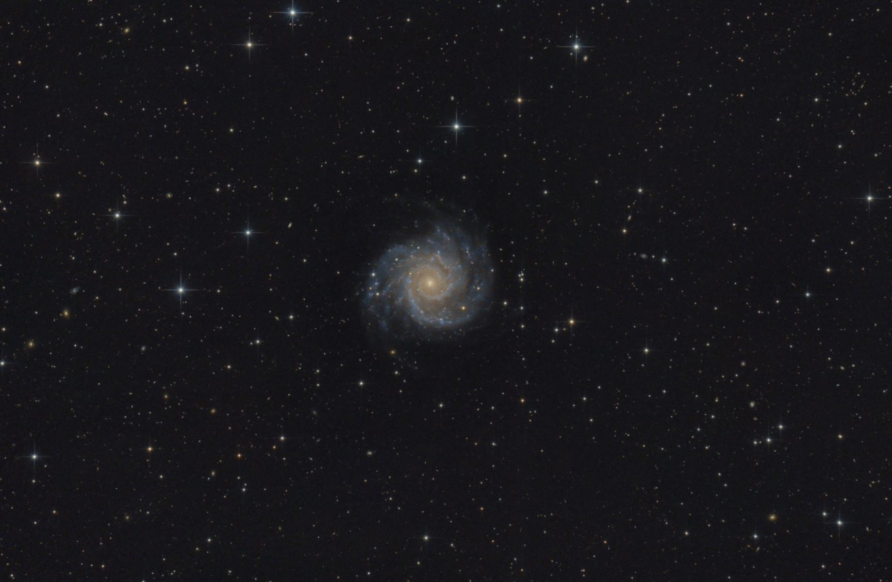
Lacerta Newtonian without name 10"/ NIKON D5300a
SW EQ8 Pro
Resolution: 2500x1634
Dates: 24-30-31/8/ 2017.
Frames:
7x300"
37x600"
6x900"
Integration: 8.2 hours
Darks: ~66
Flats: ~30
Bias: ~100

NGC 520
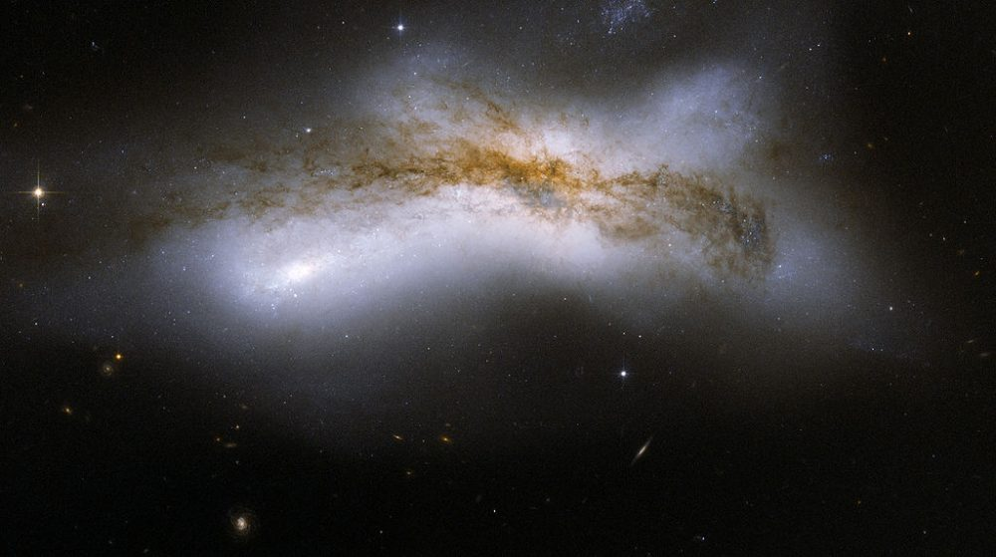
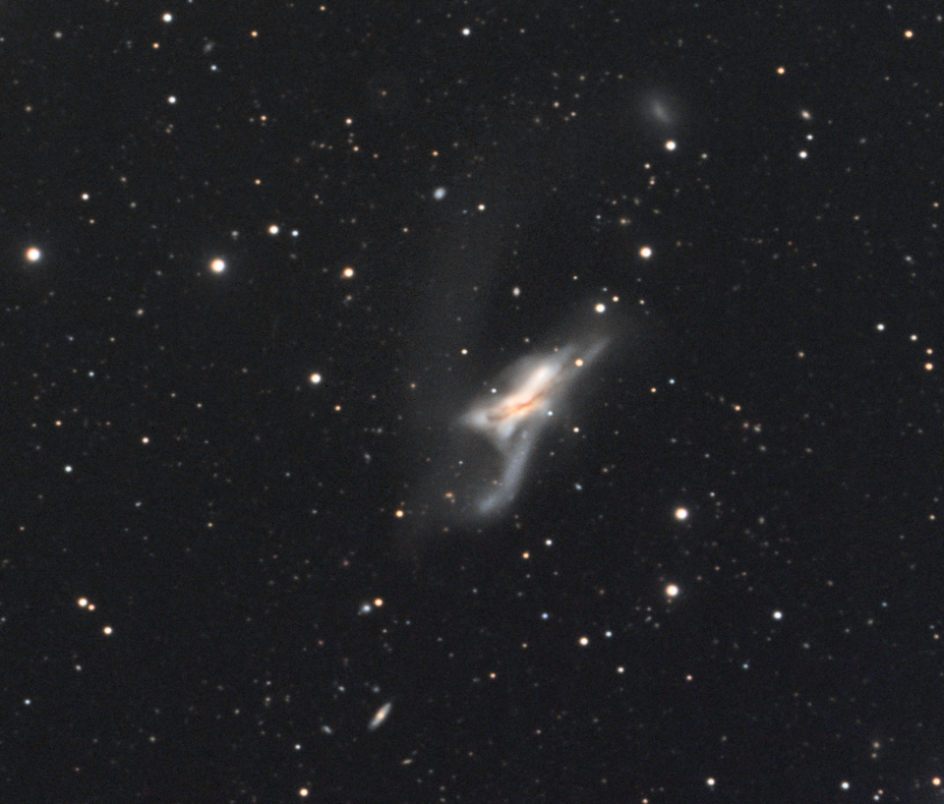
RA 01h 24m 35.1s, Declination +03° 47′ 33″
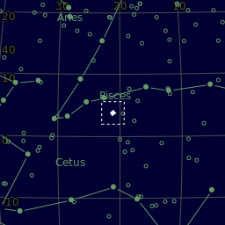
Distance 77.8 Mly (23.9 Mpc)/ Redshift 0.007609/ Helio radial velocity 2,281 ± 3 km/s
AM 12.2
AD 4,5´
Characteristics
Type Pec

Polar Ring Galaxy (NGC 660)
↓ HST
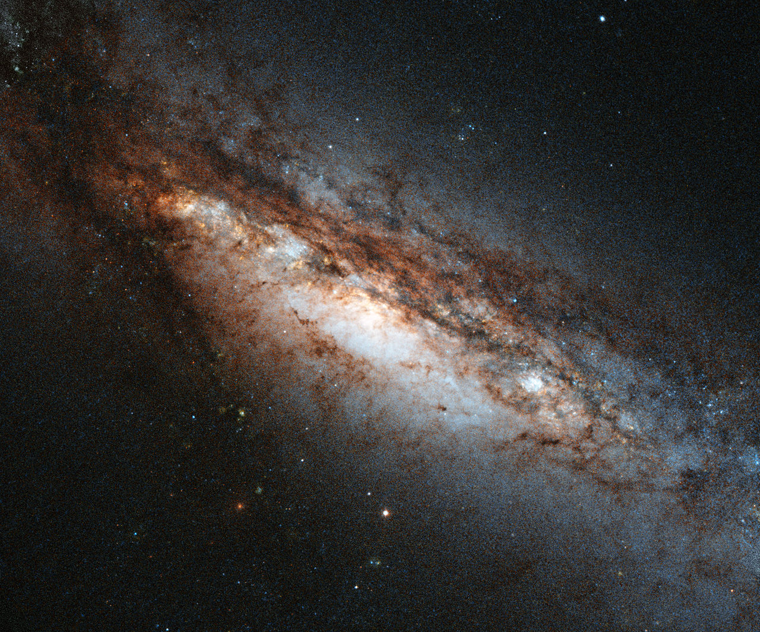
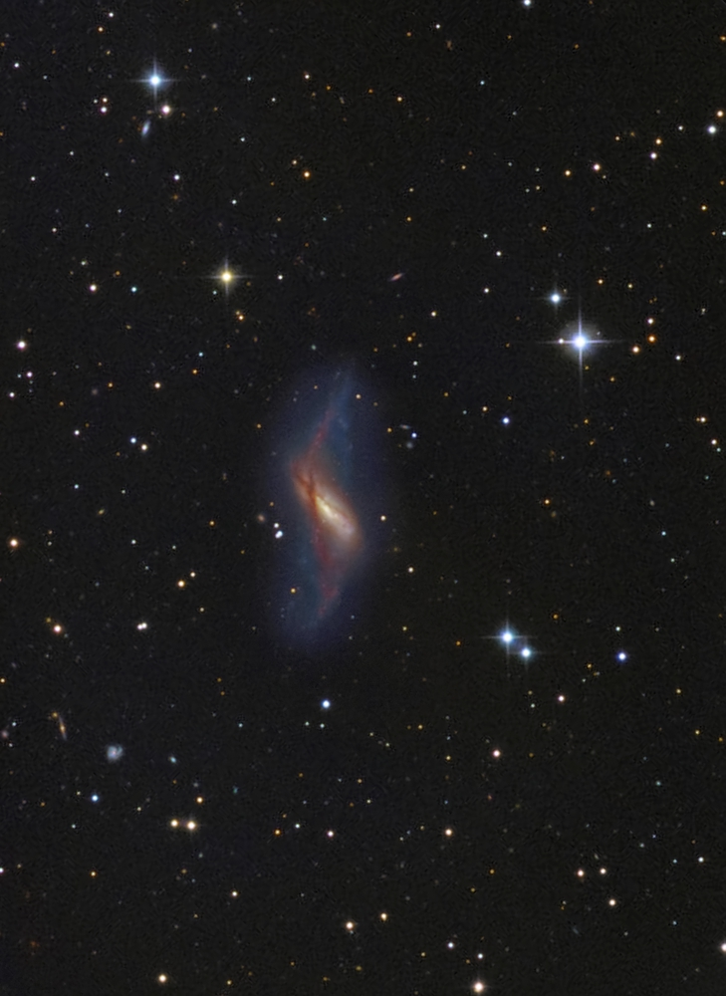
- je typ polar-ring galaxie (překvapivě)), kde vnější plyny rotují přes její póly – předpokládá, se že je to důsledek/ pozůstatek předchozího galaxy mergingu.
The first polar-ring elliptical galaxies were identified in 1978. They were Centaurus A (NGC 5128), NGC 5363, NGC 1947 and Cygnus A,.

R
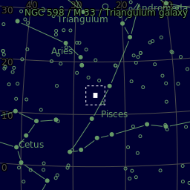

North

Ursa Major family
Draco, Ursa mn/ mj, Camelopardis/ Corona Borealis, Canes Venatici, Coma Berenices, Leo mn, Lynx
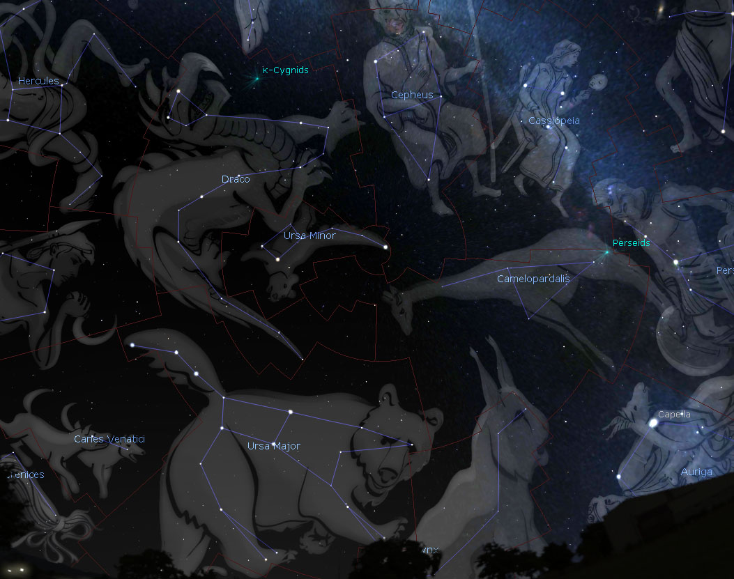

Ursa Major
- 48
řc mt: see s. Bootes.
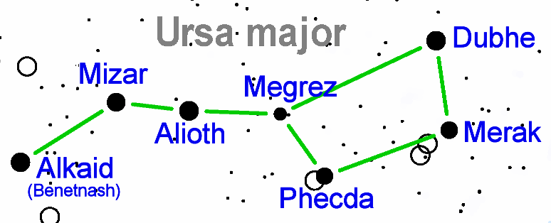

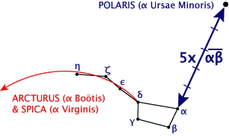
7 MO: 40 (BS), 81 (Bd g.), 82, (Cg. g.), 97 (Ow. nb.), 101 (Pw. g.), 108, 109
Messier 40 (M40, Winnecke 4), Messier 81 (M81, NGC 3031, Bode’s Galaxy), Messier 82 (M82, NGC 3034, Cigar Galaxy), Messier 97 (M97, NGC 3587, Owl Nebula), Messier 101 (M101, NGC 5457, Pinwheel Galaxy), Messier 108 (M108, NGC 3556), and Messier 109 (M109, NGC 3992). It also contains 13 stars with confirmed planets.

DSO
M97 - Owl Nebula
- wiki/ https://www.astrobin.com/full/241047/B/
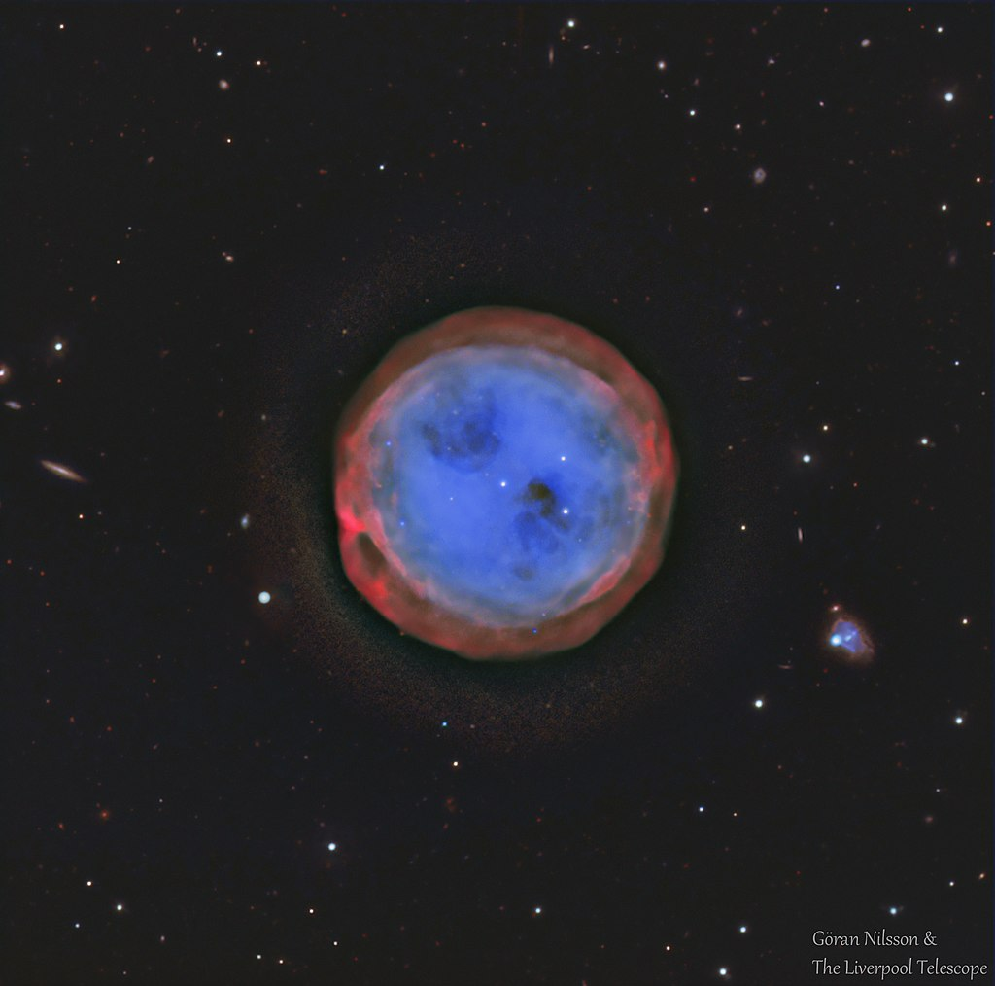
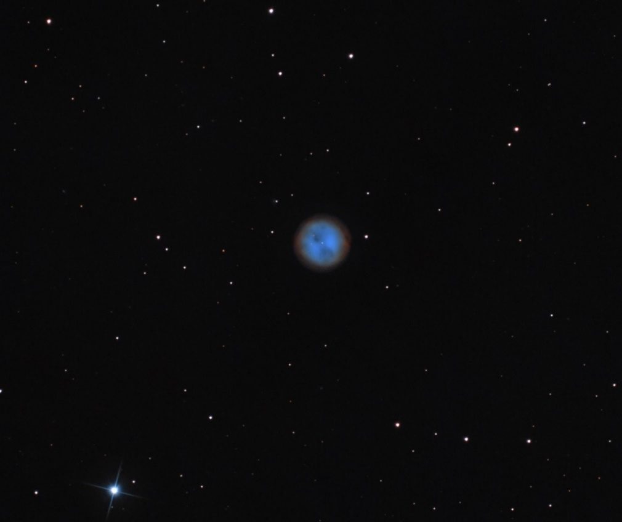

RA 11h 14m, Dec 55° 01′
Dist. 2,030 ly
2,800 ly (870 pc)[3] ly
AM +9.9
AD 3′

M81 (NGC 3031) - Bode's Galaxy (spiral galaxy)
- see M 81 group
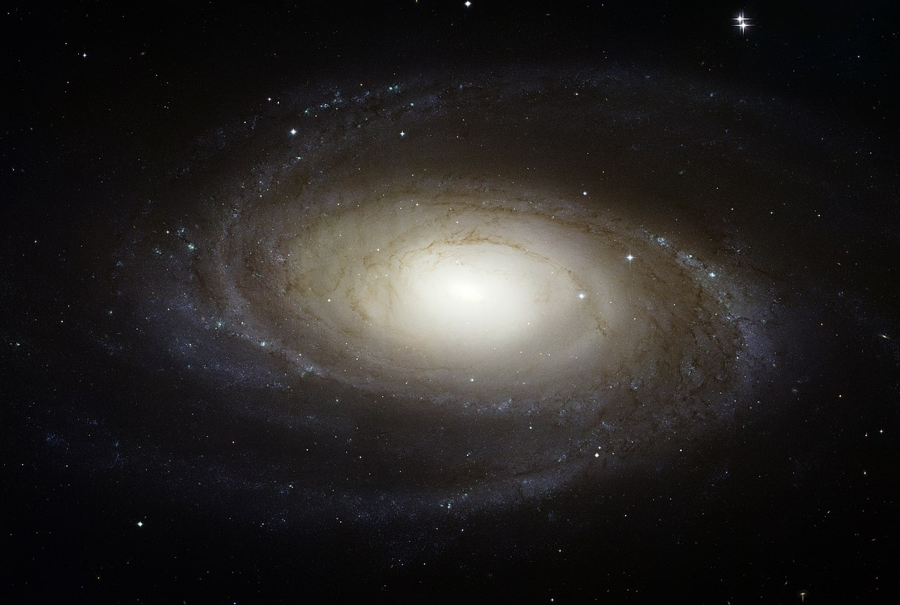
Astrobin je s M 82 ↓
9 : 55,5; 69° 3,9´ (9 : 55 – 33,2; 69° 3´ 55“)
Dist./ D 12 Mly/ 90 tis. ly
AM 7
AD ~20´

M82 (NGC 3034) - Cigar Galaxy
↓ L: HST, P: M 82 a M101
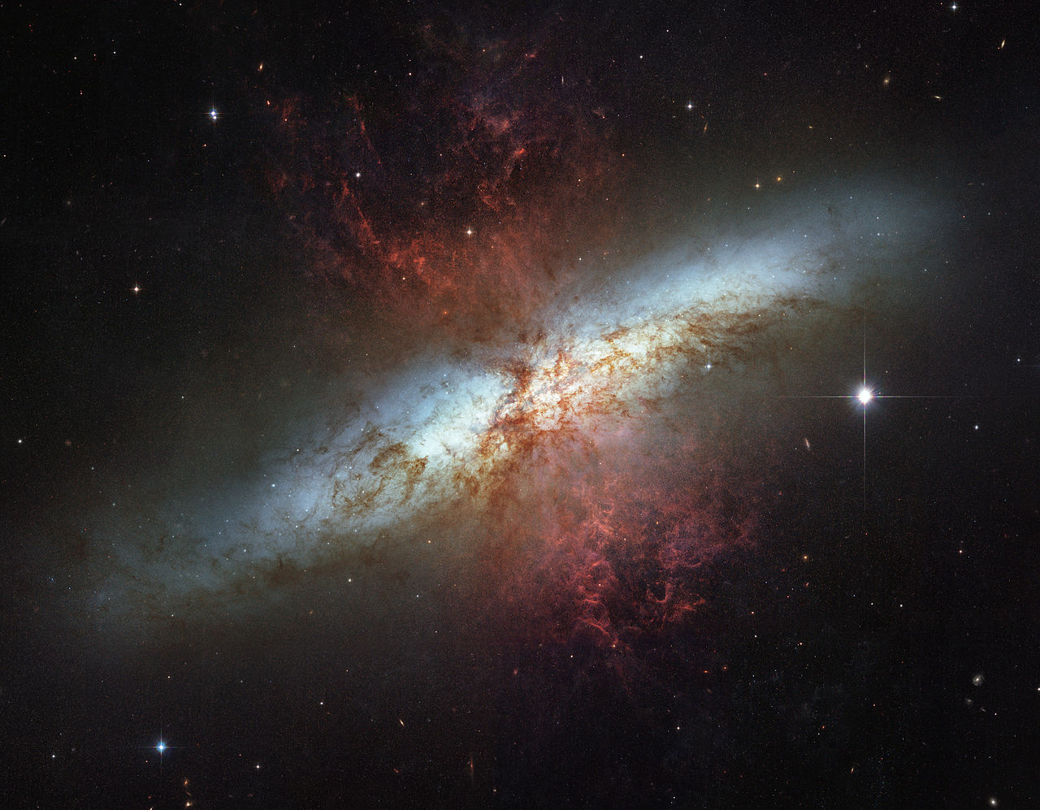
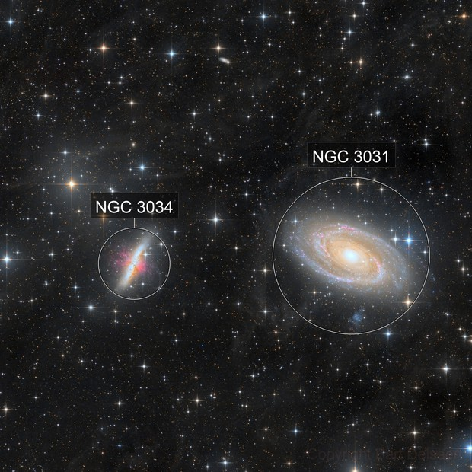
9 : 55,9; 69° 40,8′
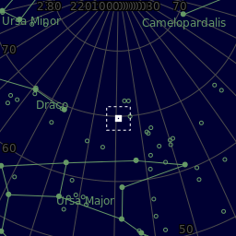
Dist. 12 Mly
Size ~37,000ly
AM 8.4
AD 11´
Type I0

M101 (NGC 5457)- Pinwheel Galaxy
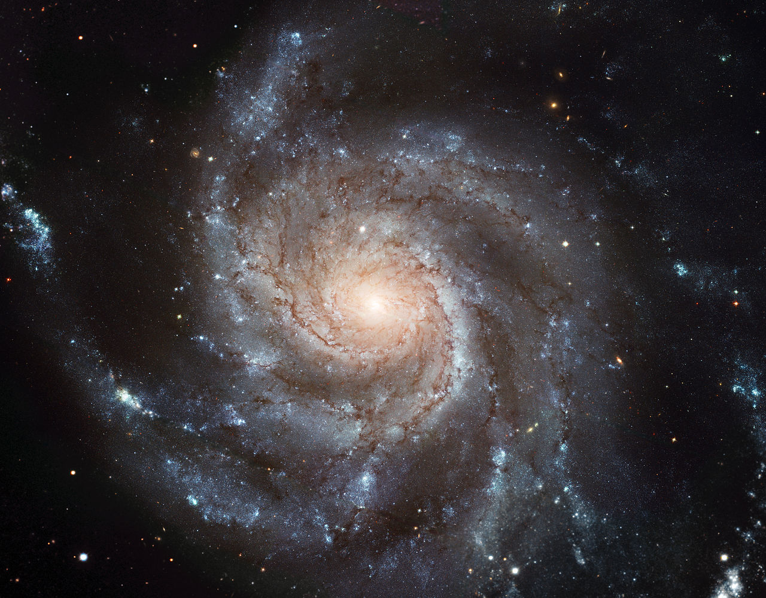
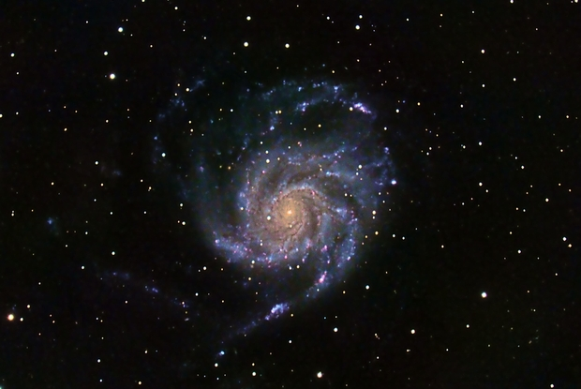
14 : 3, 2; 54° 20,9′
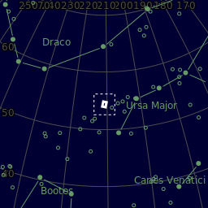
Dist. 30 Mly
AM 7.9
AD 30′
Type SAB(rs)cd

NGC 5474
- v těsné blízkosti u Pinwheel g. a proto má take offset od jádra směrem k PW g.
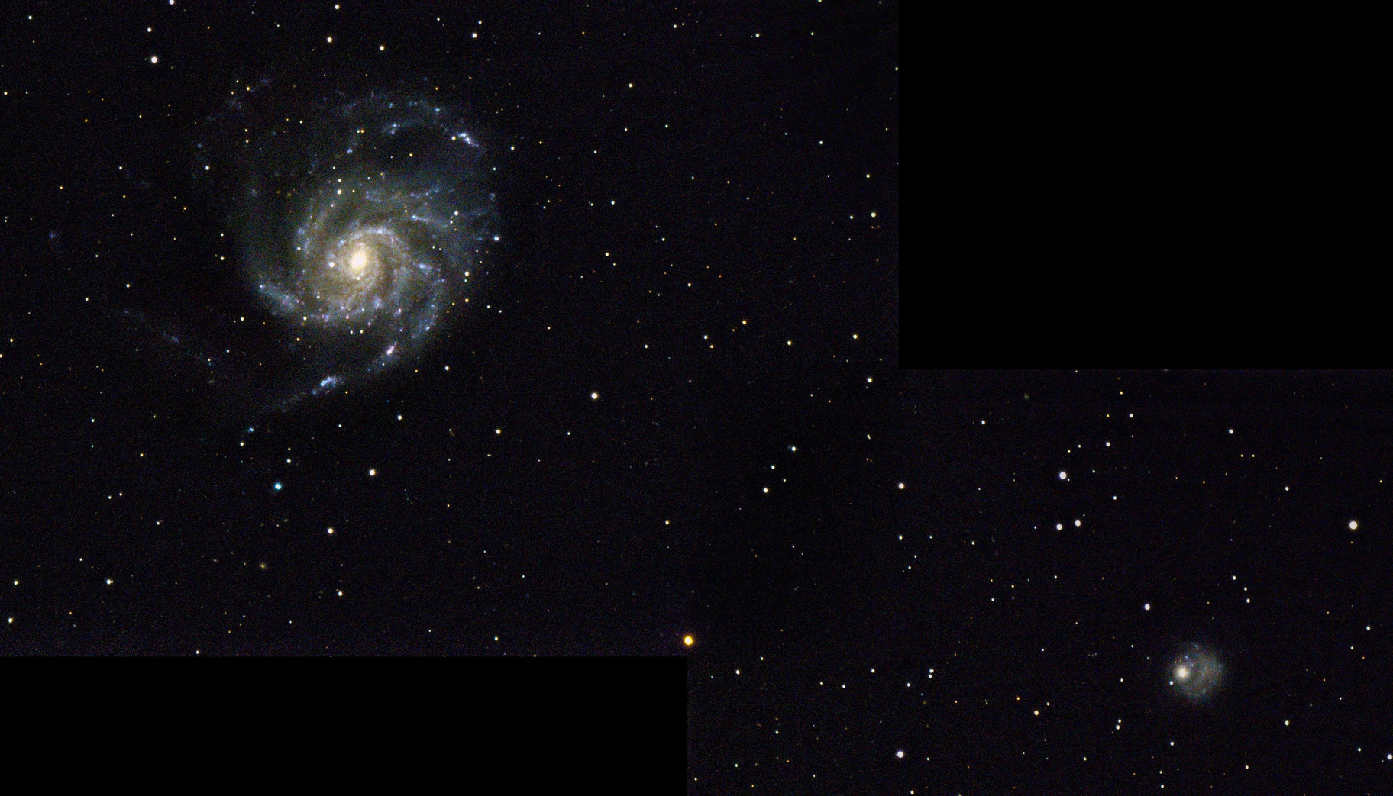
14 : 05*/ 53° 39,8′
Dist. 21.2 ± 2.2 Mly (6.5 Mpc)/ Redshift 273 ± 9 km/s
AM 11.3
AD 4′.8 × 4′.3
Type SA(s)cd pec

William Optics GT 81 APO+ Celestron CGX/
2,7 h (32x 300”)
2019

M 108 - Surfboard Galaxy
↓ Sloand dig. survey
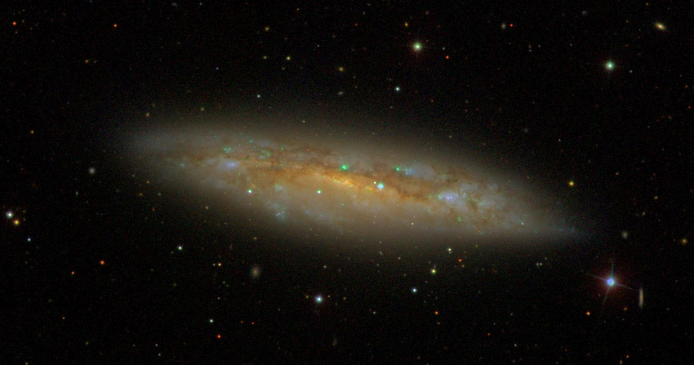
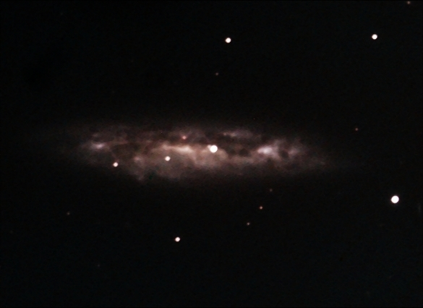
11 : 11,5/ 55° 40,5´
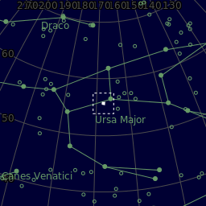
Dist. 14,1 Mpc/
Redshift 699 ± 9 km/s
AM 10.7
AD 8′.7 × 2′.2

Type SB(s)cd

← Celestron C8 (280/ 2800)/ Meade DSI C (1200 usd): Large 4/3 (17.6x 13.3), 16 mpx (CMOS), 3,8 um
1,3 (26x180”)
2014

M 109 (NGC 3992)
↓ Sloan Digital Sky Survey
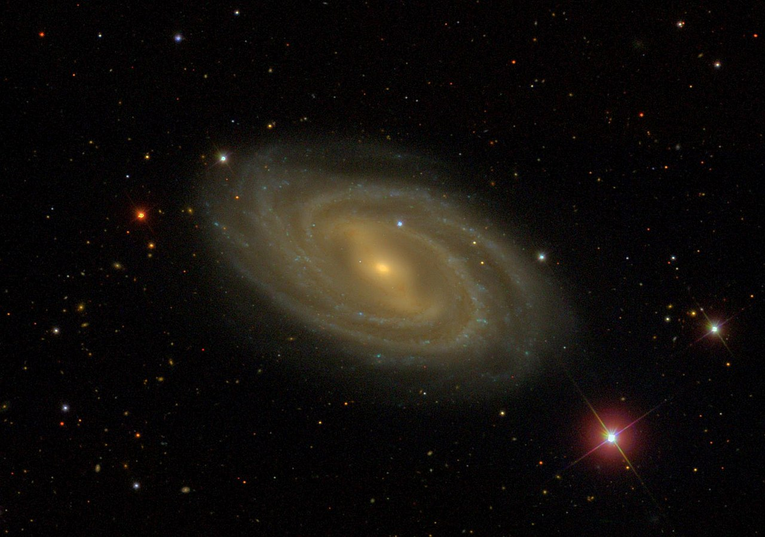
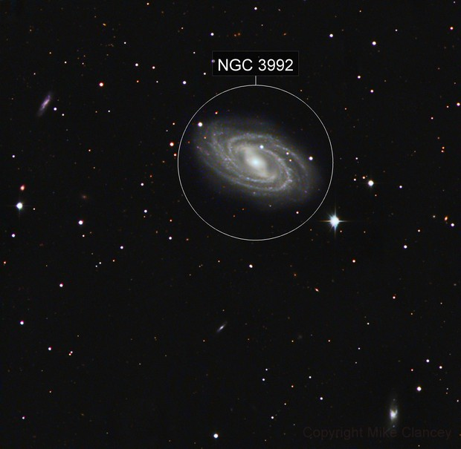
11 : 57,5/ 53° 22,5′
AM 10.6
AD 7.6 × 4.7´
Dist. 83.5 ± 24 Mly (25.60 Mpc)
Type SB(rs)bc,[2] LINER/HII
HRV 1048 ± 1 km/s
Redshift 0.003496
GV 1121 ± 3 km/s
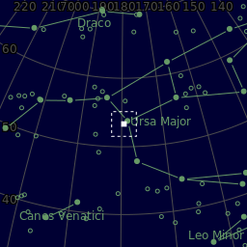

← Mike Clancey
1 h (30x 120”)
2017

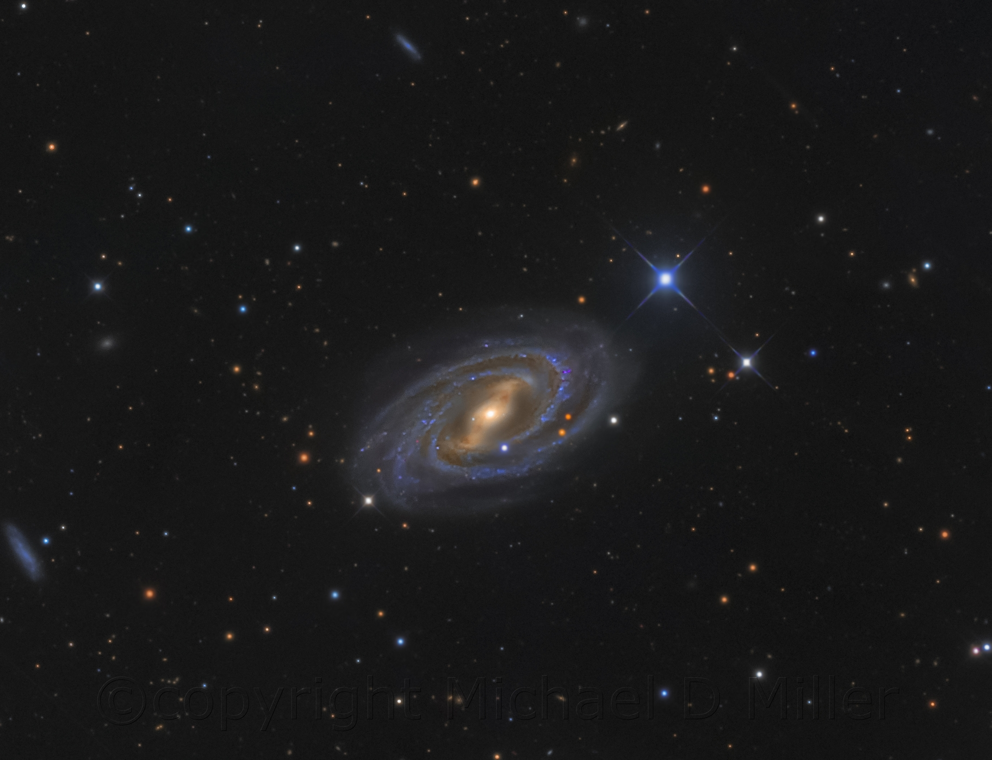

← Mike Miller RCOS 16 RCOS / SBIG STX 16803: 36.8x 36.8 mm: 16 mpx, 9 um (12 tis usd))
Mount:Astro-Physics AP 1600
21 h (85x900”) – 35 tis usd))
2017
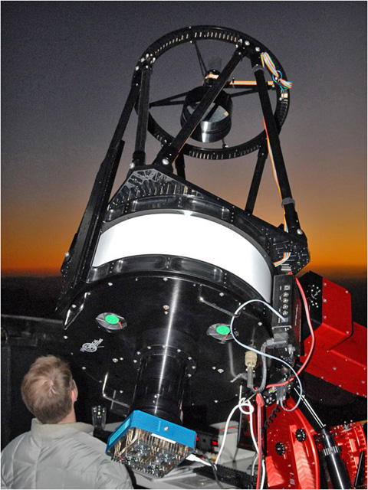

M81 Group
Members of the M81 Group
Name Type R.A. (J2000) Dec. (J2000) Redshift (km/s) / Apparent Magnitude
Arp's Loop 09h 57m 32.6s +69° 17′ 00″ 99 16.1
DDO 78 Im 10h 26m 27.4s +67° 39′ 16″ 55 ± 10 15.8
F8D1 dE 09h 44m 47.1s +67° 26′ 19″ 13.9
FM1 dSph 09h 45m 10.0s +68° 45′ 54″ 17.5
HIJASS J1021+6842 10h 21m 00.0s +68° 42′ 00″ 46 20
HS 117 I 10h 21m 25.2s +71° 06′ 51″ -37 16.5
Holmberg I IAB(s)m 09h 40m 32.3s +71° 10′ 56″ 139 ± 0 13.0
Holmberg II Im 08h 19m 05.0s +70° 43′ 12″ 142 ± 1 11.1
Holmberg IX Im 09h 57m 32.0s +69° 02′ 45″ 46 ± 6 14.3
IC 2574 SAB(s)m 10h 28m 23.5s +68° 24′ 44″ 57 ± 2 13.2
IKN 10h 08m 05.9s +68° 23′ 57″ 17.0
KKH 57 dSph 10h 00m 16.0s +63° 11′ 06″ 18.5
Messier 81 SA(s)ab 09h 55m 33.2s +69° 03′ 55″ -34 ± 4 6.9
Messier 81Dwarf A I 08h 23m 56.0s +71° 01′ 45″ 113 ± 0 16.5
Messier 82 I0 09h 55m 52s +69° 40′ 47″ 203 ± 4 9.3
NGC 2366 IB(s)m 07h 28m 54.7s +69° 12′ 57″ 80 ± 1 11.4
NGC 2403 SAB(s)cd 07h 36m 51.4s +65° 36′ 09″ 131 ± 3 8.9
NGC 2976 SAc pec 09h 47m 15.5s +67° 54′ 59″ 3 ± 5 10.8
NGC 3077 I0 pec 10h 03m 19.1s +68° 44′ 02″ 14 ± 4 10.6
NGC 4236 SB(s)dm 12h 16m 42s +69° 27′ 45″ 0 ± 4 10.1
PGC 28529 Im 09h 53m 48.5s +68° 58′ 08″ -40 17.1
PGC 28731 dE 09h 57m 03.1s +68° 35′ 31″ -135 ± 30 15.6
PGC 29231 dE 10h 04m 41.1s +68° 15′ 22″ 16.7
PGC 31286 dSph 10h 34m 29.8s +66° 00′ 30″ 16.7
PGC 32667 Im 10h 52m 57.1s +69° 32′ 58″ 116 ± 1 14.9
UGC 4459 Im 08h 34m 07.2s +66° 10′ 54″ 20 ± 0 14.5
UGC 4483 08h 37m 03.0s +69° 46′ 31″ 156 ± 0 15.1
UGC 5428 Im 10h 05m 06.4s +66° 33′ 32″ -129 ± 0 18
UGC 5442 Im 10h 07m 01.9s +67° 49′ 39″ -18 ± 14 18
UGC 5692 13.5 10h 30m 35.0s +70° 37′ 07.2″ 56 ± 3 13.5
UGC 6456 Pec 11h 27m 59.9s +78° 59′ 39″ -103 ± 0 14.5
UGC 7242 Scd 12h 14m 08.4s +66° 05′ 41″ 68 ± 2 14.6
UGC 8201 Im 13h 06m 24.9s +67° 42′ 25″ 31 ± 0 12.8
UGCA 133 Im 07h 34m 11.4s +66° 53′ 10″ 15.6

Ursa Minor
- má v řec. mt. velmi mlžité kořeny: jedna z lg. uvádí, že malá a velká medvědice zachránila Zea před jeho otcem Cronem (syn Urana a b. Gaia), tím, že ho schovaly do hory Ida. Zeus je pak na jejich počest umístil mezi hvězdy.
- nejpravděpodobnější však je, že, protože S. pól se v době antiky nacházel mezi ocasy Malého a Velkého medvěda, bylo souhvězdí ustanoveno z důvodů orientace na moři. Teprve až ve středověku se k u. s. pólu používala Polárka, ačkoliv stále ještě byla několik stupňů od něj.

Draco
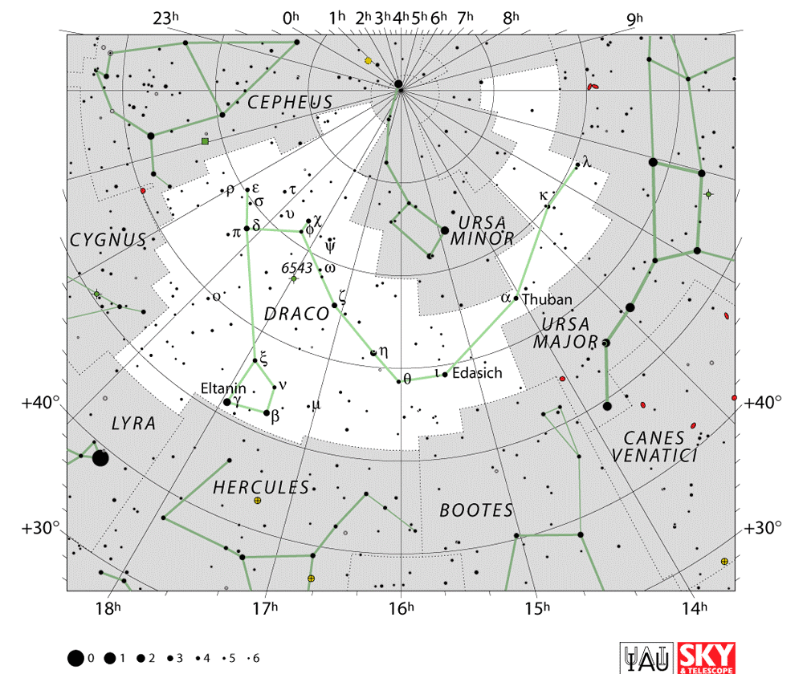
- 48 – v řec. mt. měl drak širší pojem a zahrnoval stvůry jako Typhoon (syn b. Gaia, nejhrozivější stvůra řec. mt), v případe hv. const. představuje s. Draco stvůru Ladon, která chránila zlaté jablko Herid (Herides) - nymphy večerního západu zlatého světla.
---
Hercules is a Roman hero and god. He was the equivalent of the Greek divine hero Heracles, who was the son of Zeus (Roman equivalent Jupiter)
---

1 MO: 102

Draconids – Meteor showers z comety 21P/Giacobini-Zinner.
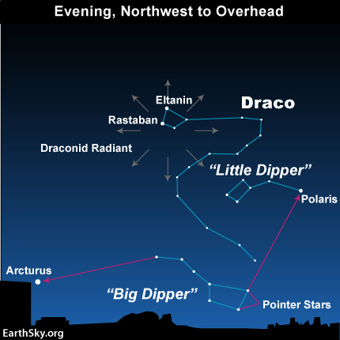

DSO
M102 (NGC 5866) - Spindle Galaxy
- Ms – 1981/ Hrsh 1988
- lenticular galaxy
↓ HST
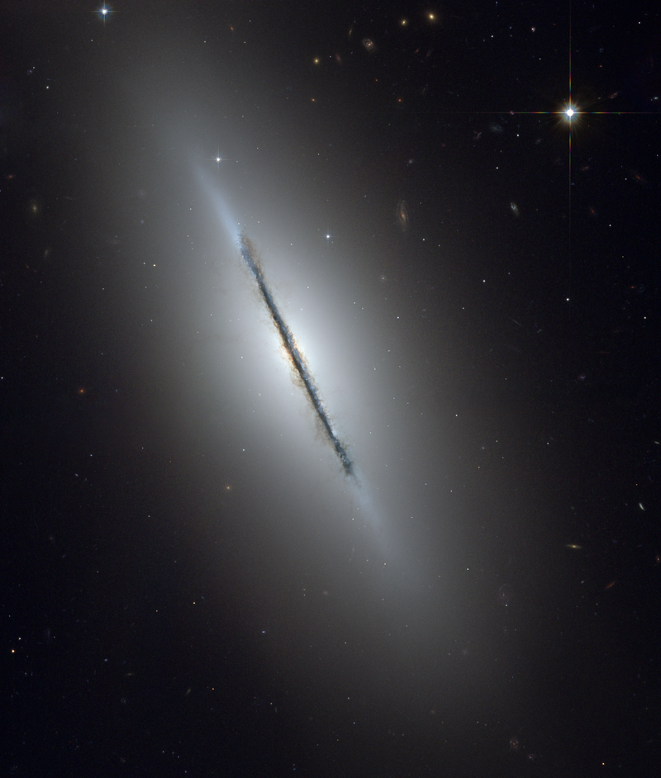
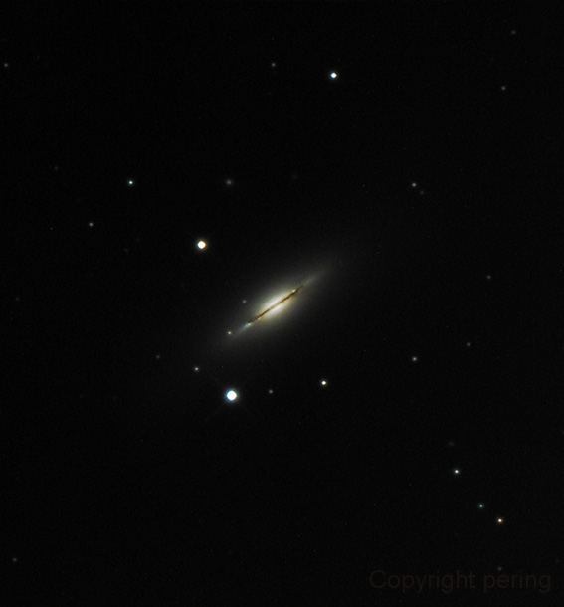
RA= 15h 06.5m, Dec= +55° 46´
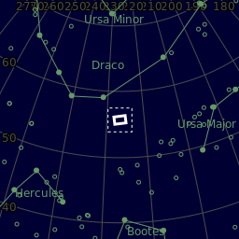
AM 9,9
AD 5x2´ (71 tis ly)
Dist. 40 ml ly

← Edoardo Perenich (Ast) GSO 10” STL (250/ 1970)/ CCD-FF (36x 24.7 mm) 11 mpx, 9 um (1,8 kg)) / Gemini G53F
4,6 h LRGB 8x 300
4/ 2015

Tadpole Galaxy
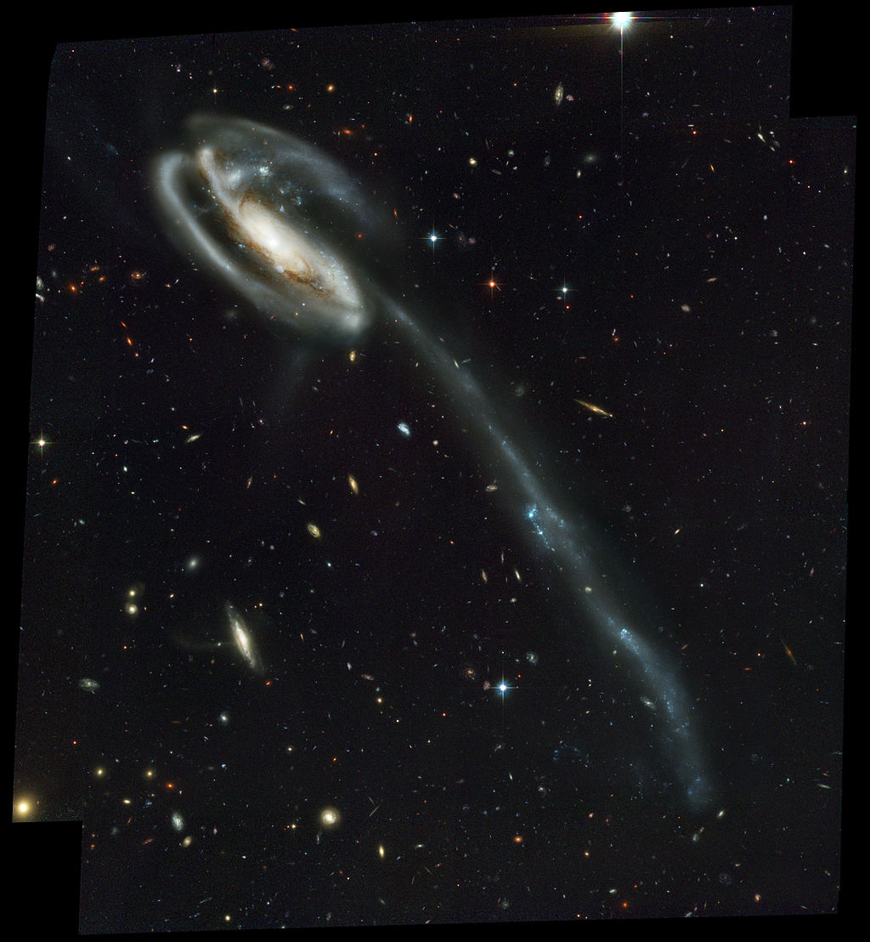
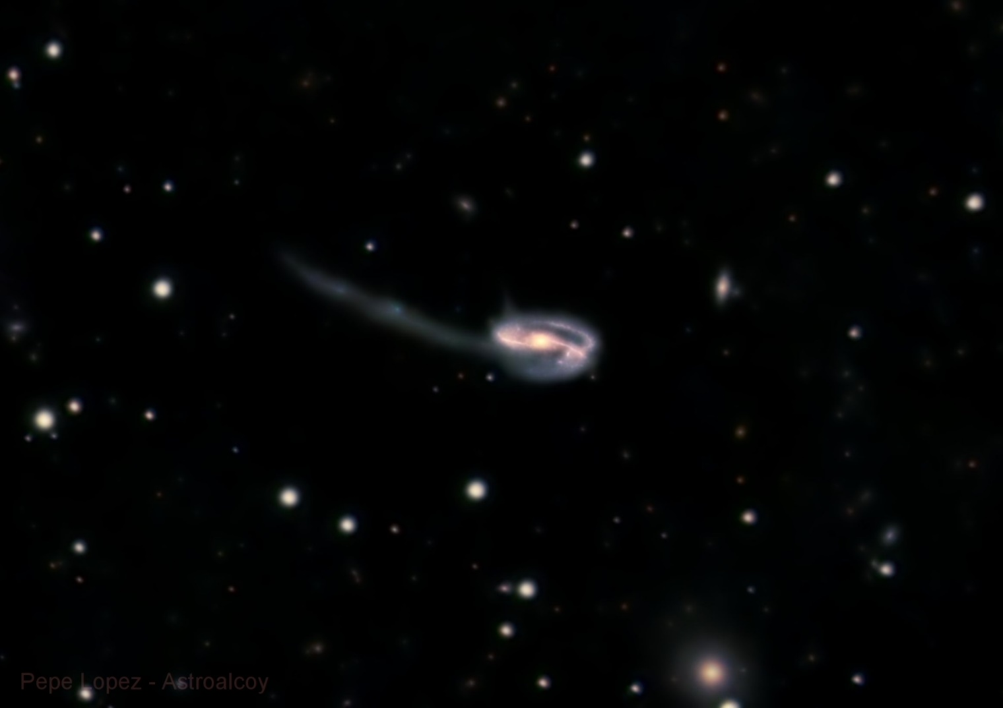

RA 16h 06m 03.9s, Dec +55° 25′ 32″
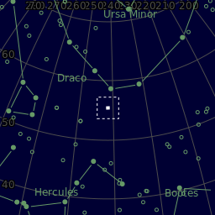
AM 14.4
AD 3′.6 × 0′.8
Dist. 400 Mly/ Redshift 9401 ± 15 km/s

Type SB(s)c pec
Notable features Collided galaxy

← C-14 (SC) – 356/ 2590)) (cca 200 tis skop))/ ATIK 383L+ (2K usd), MFT (17.96 x 13.52mm)- CCD- 8,3 mpx, 5,4 um.
24,8 h
104x860“(16´))
9/ 2017

Cat's Eye Nebula (NGC 6543)
- Plnt. nb.: má cca 12 cibulivitých vrstev prachu, kt. vznikali při kontakci jádra (kt. je viditelné ve středu).
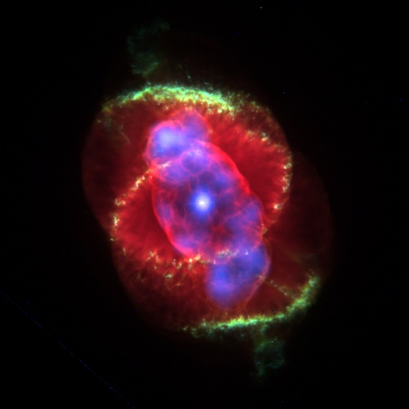
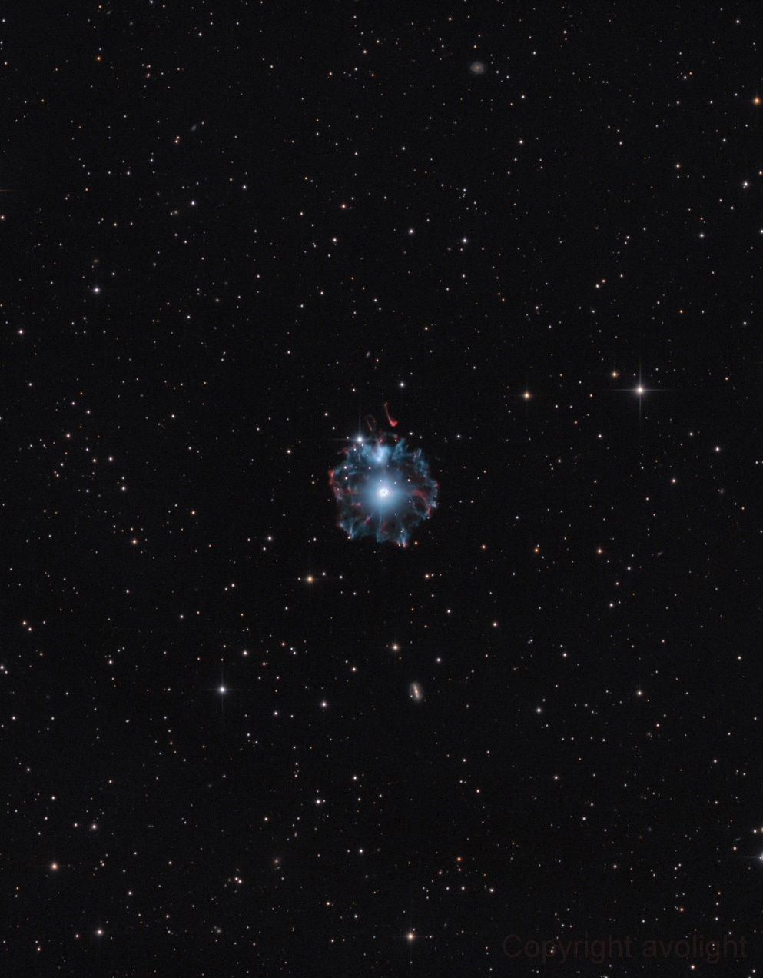
Right ascension 17h 58m 33.423s,
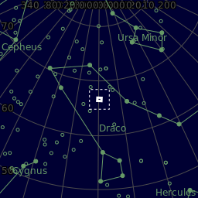
Declination +66° 37′ 59.52″
Dist. 3.3 ly
AM 9.8
AD 20″

← GSO 8“, F5 (203/ 1000)/ :Moravian G2-8300FW - MFTcls (18.1 × 13.7 mm), 8mpx, 5um.

NGC 5879

NGC 4319 and Markarian 205
↓ HST
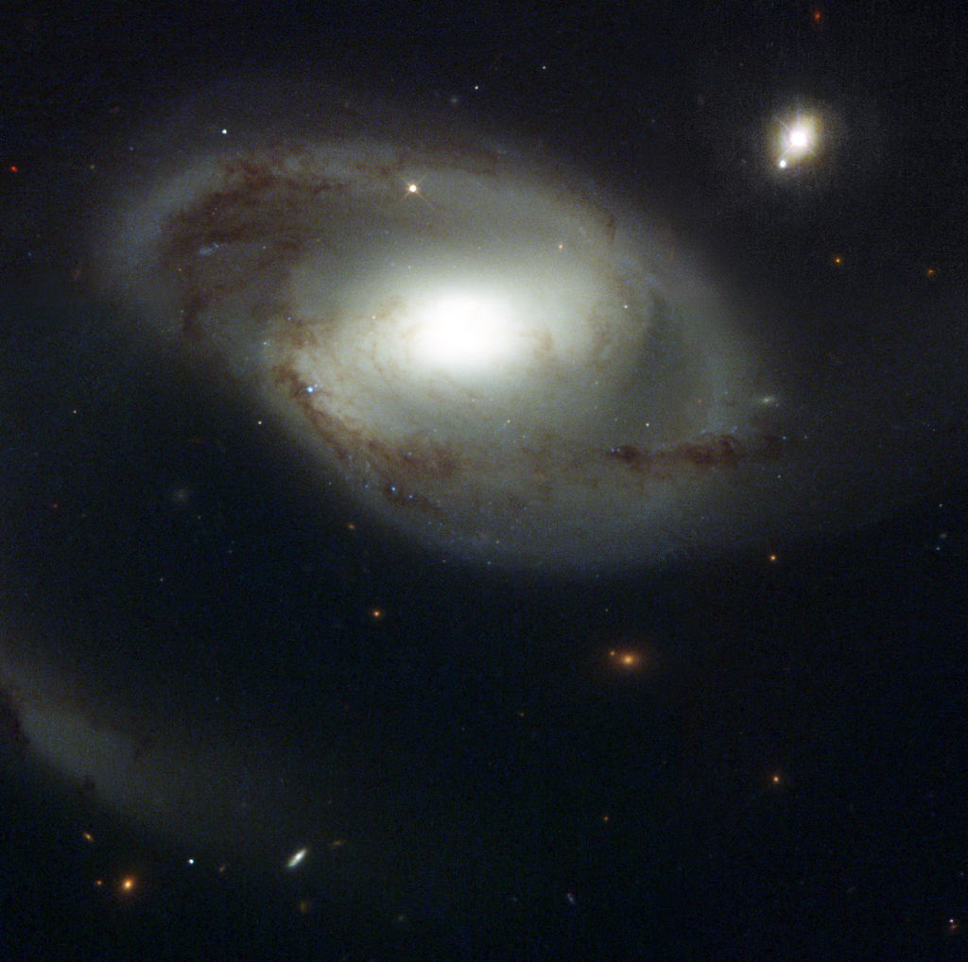
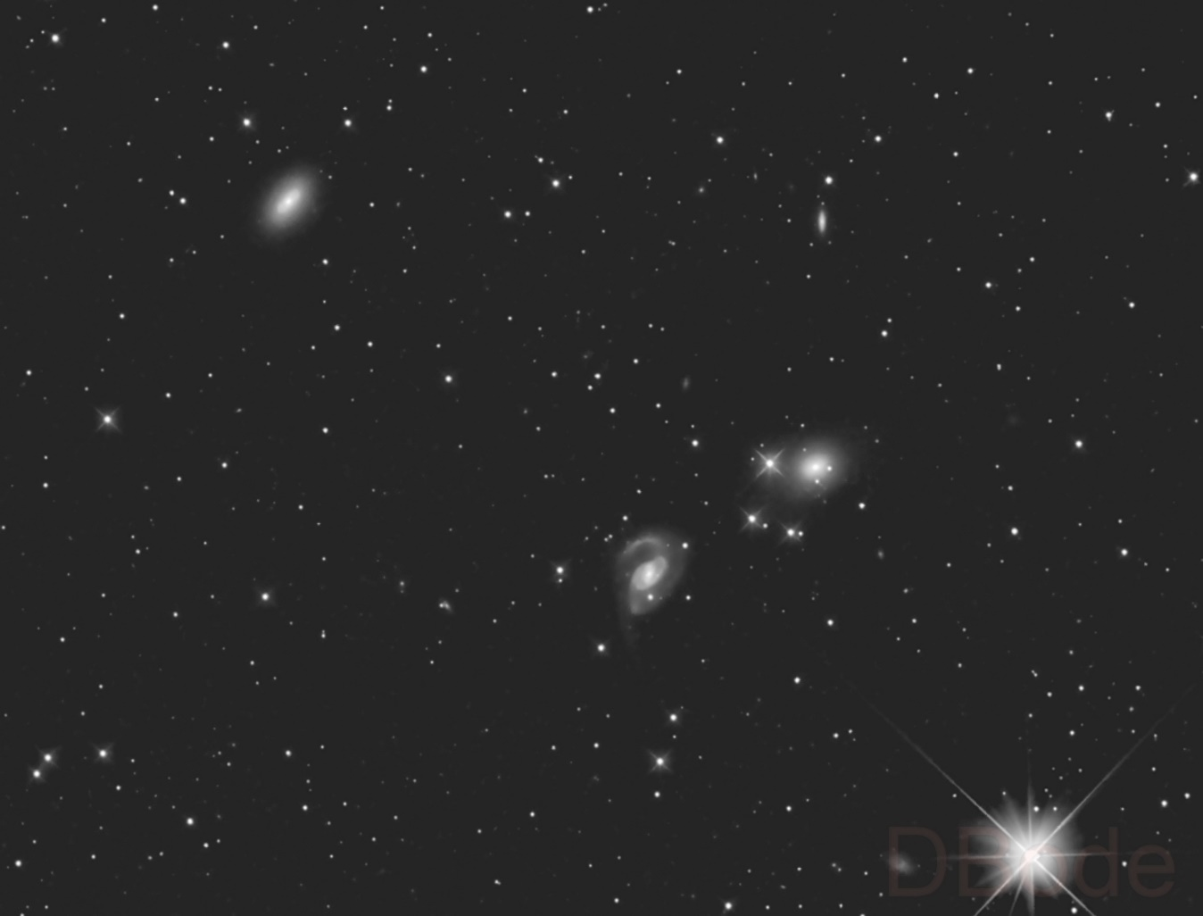
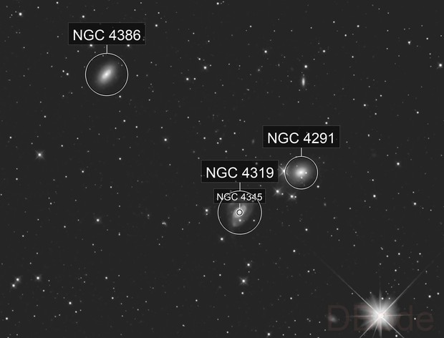
RA 12h 21m 43.846s, Dec +75° 19′ 21.45″
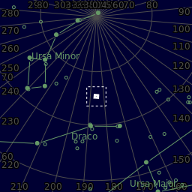
AM 12.8
AD 3′.0 × 2′.3
Dist. 76.6 Mly (23.48 Mpc)
Redshift 0.004526
Helio radial vel. 1,357 ± 46 km/s
Type SB(r)ab

← Dietmar Bode (Ast) TS 12" Truss RC F/8 (304/ 2432; 3,5K eur) / Moravian G3-16200F (3,7K eur): 27.2 x 21.8 mm, 16 mpx, 6 um
3,3 h (100x 120”)
3/ 2018

NGC 4236

Dwarf g. in Draco
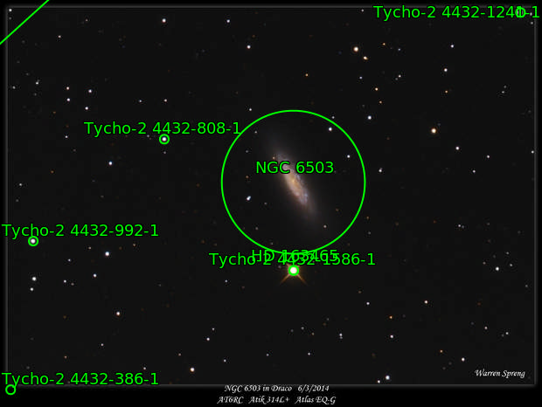
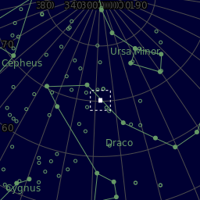

Canes Venatici
Draco, Ursa mn/ mj, Camelopardis/ Corona Borealis, Botes, Canes Venatici, Coma Berenices, Leo mn, Lynx 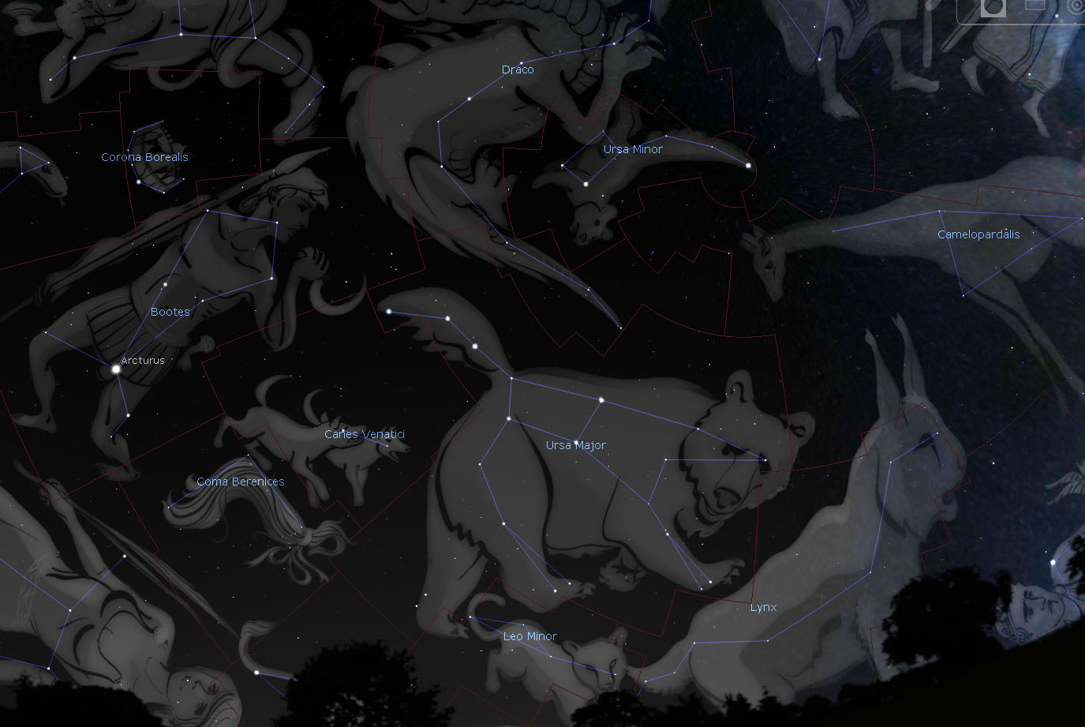
- Souhvězdí Honicích psů))), created by Johannes Hevelius in the 17th century. Its name is Latin for "hunting dogs".
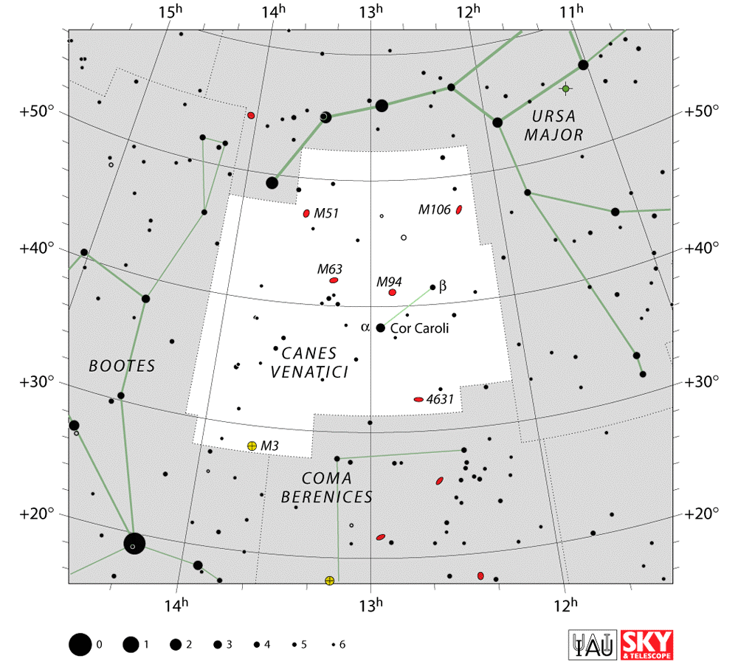

5 MO: 3, 51, 63, 94, 106
- M3 (NGC 5272), the Whirlpool Galaxy (M51, NGC 5194, NGC 5195), the Sunflower Galaxy (M63, NGC 5055), M94 (NGC 4736), and M106 (NGC 4258).
- Whale Galaxy (NGC 4631), Hockey Stick Galaxies, či Crowbar Galaxy (NGC 4656 a NGC 4657), Cocoon Galaxy (NGC 4490), Spiral galaxies: NGC 5033, NGC 5005, NGC 4151, and NGC 5371, a dwarf galaxy NGC 4618.

There is a meteor shower associated with the constellation, the Canes Venaticids, taking place in January.

M51 GROUP
M51 (NGC 5194) - Whirlpool Galaxy
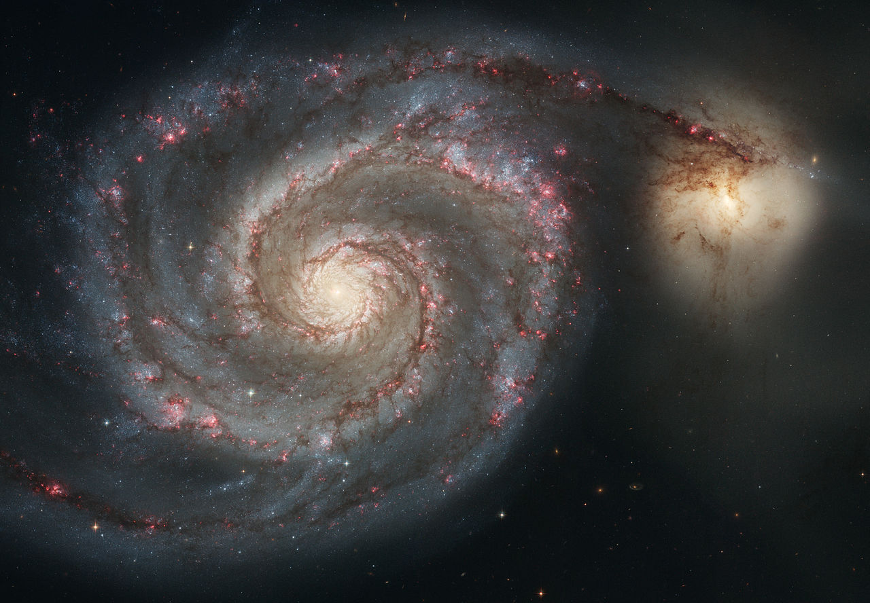
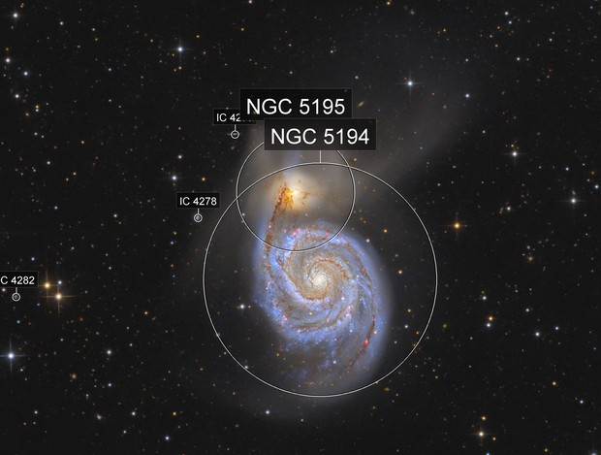
13 : 29,8; 47° 11,66′ (13 : 29m 52.7s; +47° 11′ 43″)
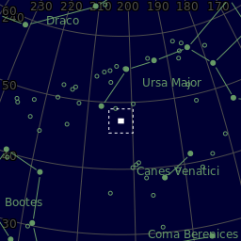
Dist.. 23 Mly (7.1 ± 1.2 Mpc)/ Redshift 0.001544
AM 8.4
AD 11′.2 × 6′.9
S/d 76 000 ly

Type SA(s)bc pec
Notable features Interacting with NGC 5195

Sharpening and contrasting was done using a new technique developed for Photoshop by Christoph Kaltseis, he showed it first at CEDIC 2017 conference in Austria. It free and non commercial, learn more about APF-R here:
http://www.cedic.at/apfr/

Je zde SN 2005cs - discovered in 2005 by Wolfgang Kloehr, a German amateur astronomer.
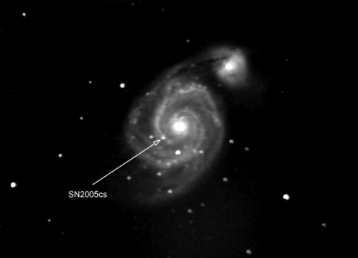
M63 (NGC 5055) - Sunflower Galaxy
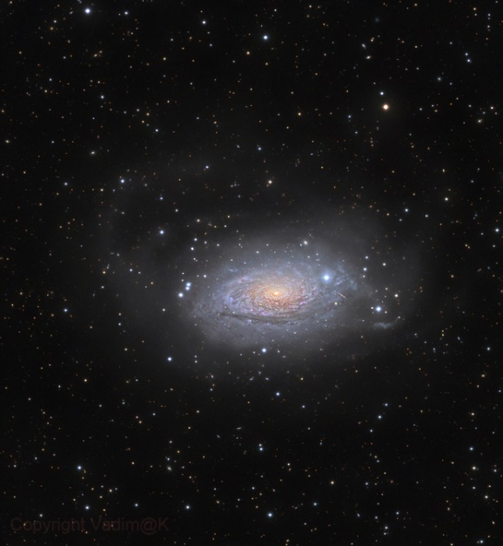
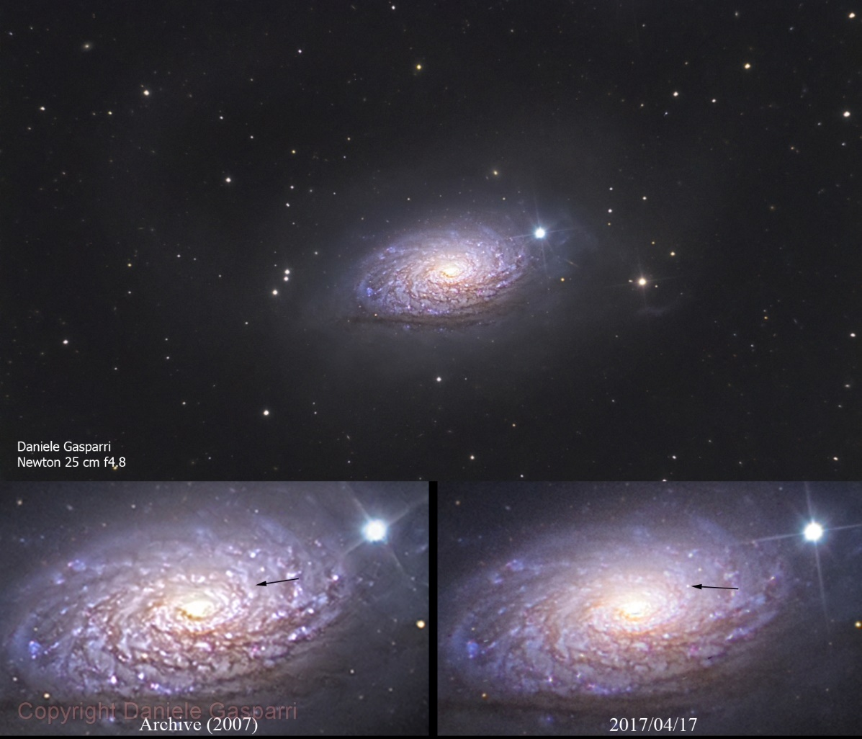

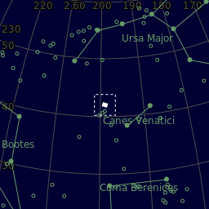

← SW 250/ 1200/ SBIG ST-2000XCM (2,5 tis usd)- 11,8x 8,8: 2mpx, 7,7 um.
2,2 h (11x 720“)
2017

M94 (NGC 4736)
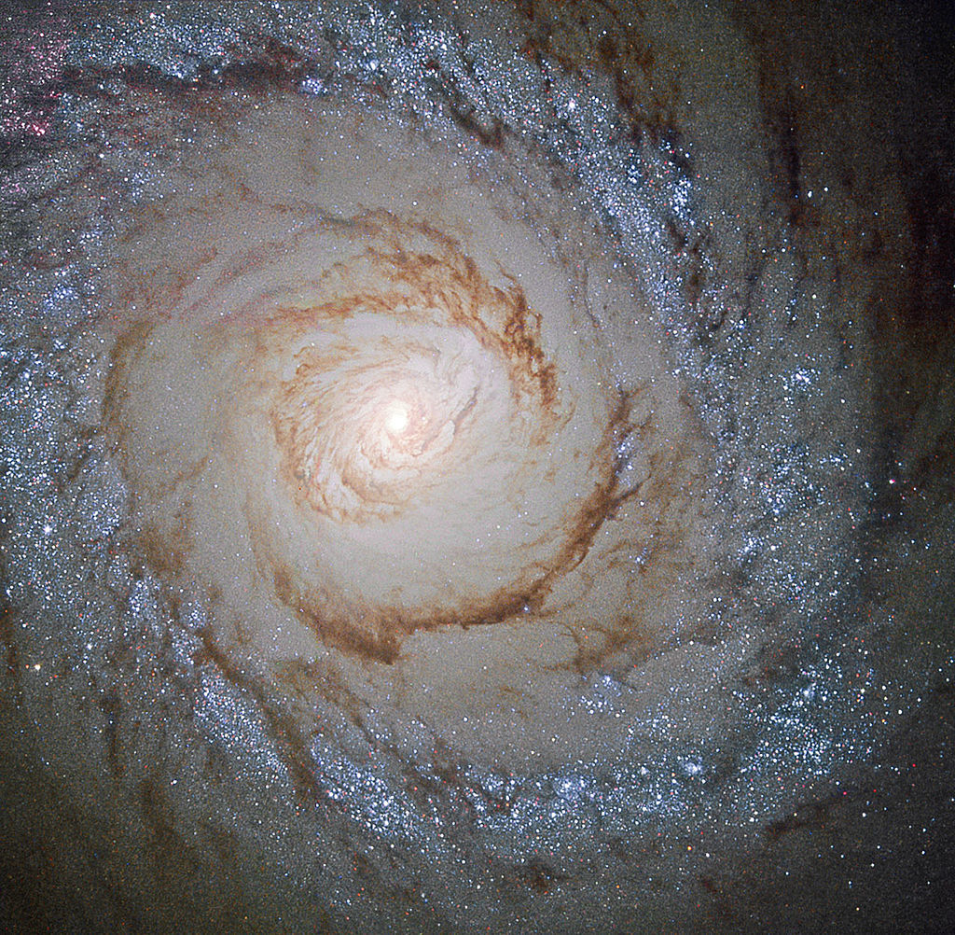
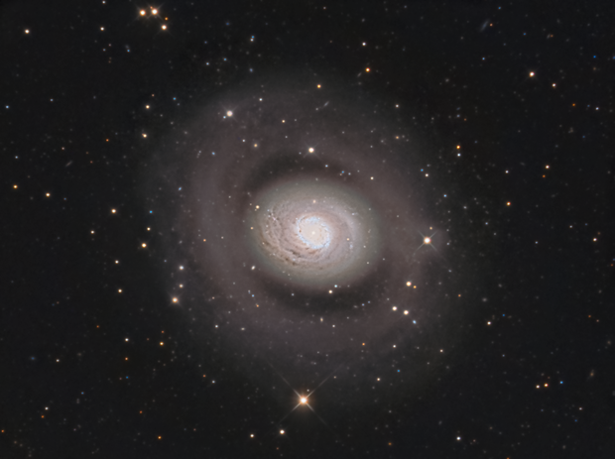
RA 12h 50m 53.1s, Dec +41° 07′ 14″
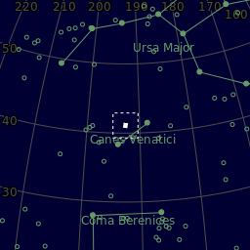
AD 11.2 × 9.1 moa
AM 8.99
Dist. 16.0 ± 1.3 Mly (4.91 ± 0.40 Mpc)
HRV 308 km/s
RS 0.001027
GCV 360 km/s

Type (R)SA(r)ab, LINER

M106 (NGC 4258)
↓ HST
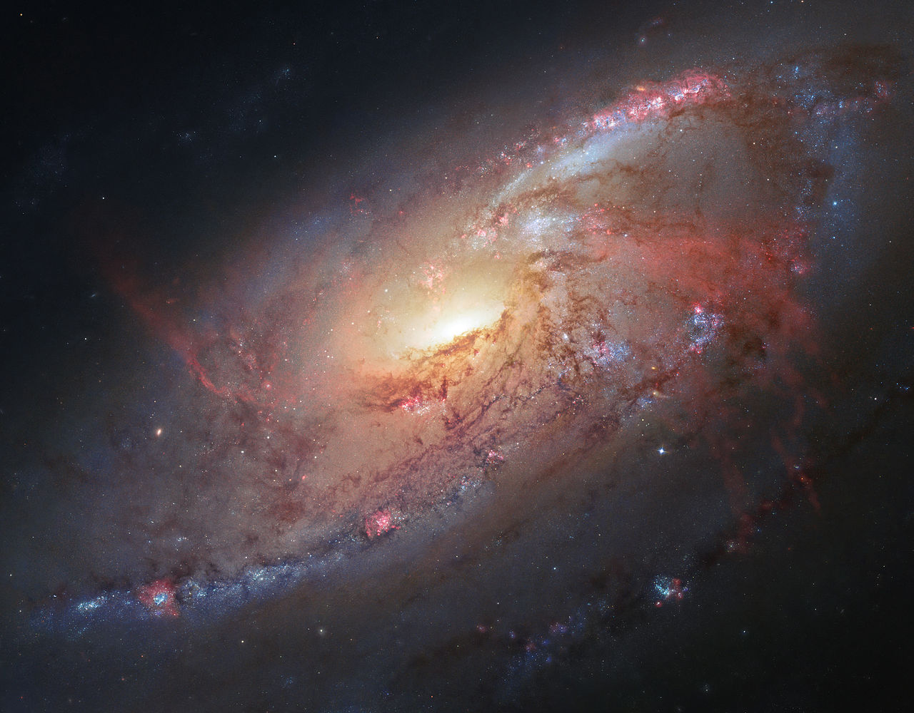
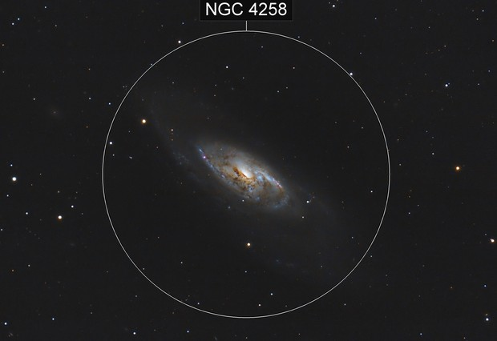
←Celestron EdgeHD8/ Canon 700 ISO 800
2 h (40x 180”)
3/ 2017

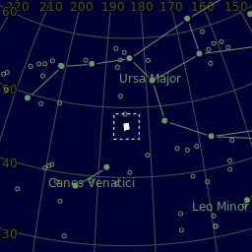

- silná XR a Radio radiace z centra g.

Whale Galaxy (NGC 4631, Caldwell 32, Arp 281, PGC 42637)
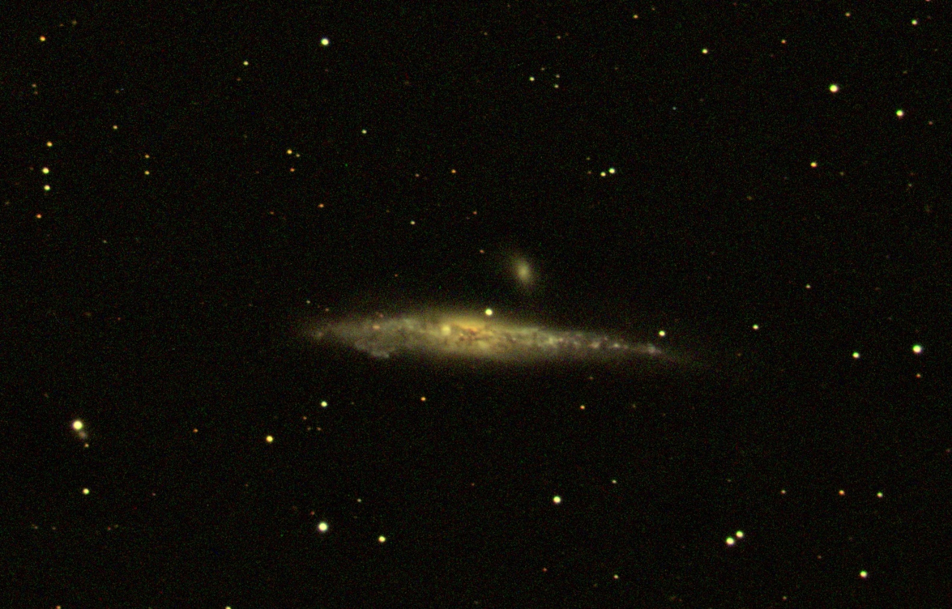
← Celestron NexStar 8SE (203/ 2032), Celestron Reducer/ STT 8300M (3,6 K usd)): MFT (17.96 mm x 13.52 mm), CCD - 8.3 mpx, 5.4 um, Adaptive Optics capable.
1,3h (8x 600”)
2013

RA 01h 18m 58.2s, Dec 16° 19′ 33″
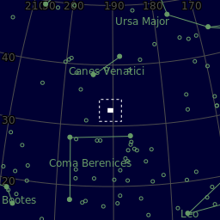
Dist. 264 ml ly/ Redshift 0.021../6297 km/s
AM 15.2
AD 1.2' × 0.4'
Type S0

Cocoon Galaxy (NGC 4490)
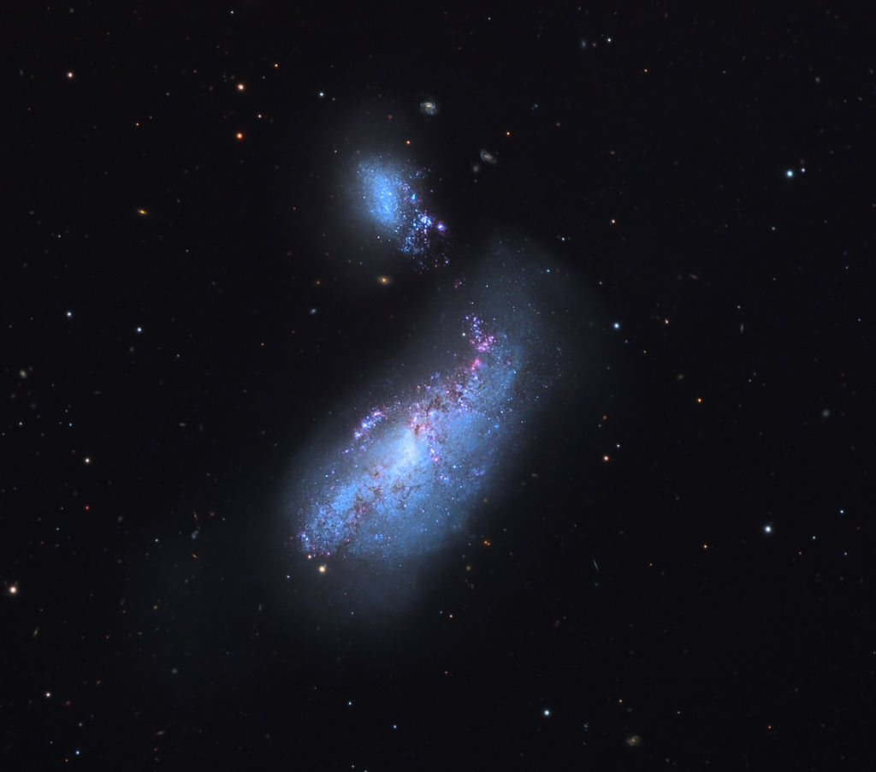
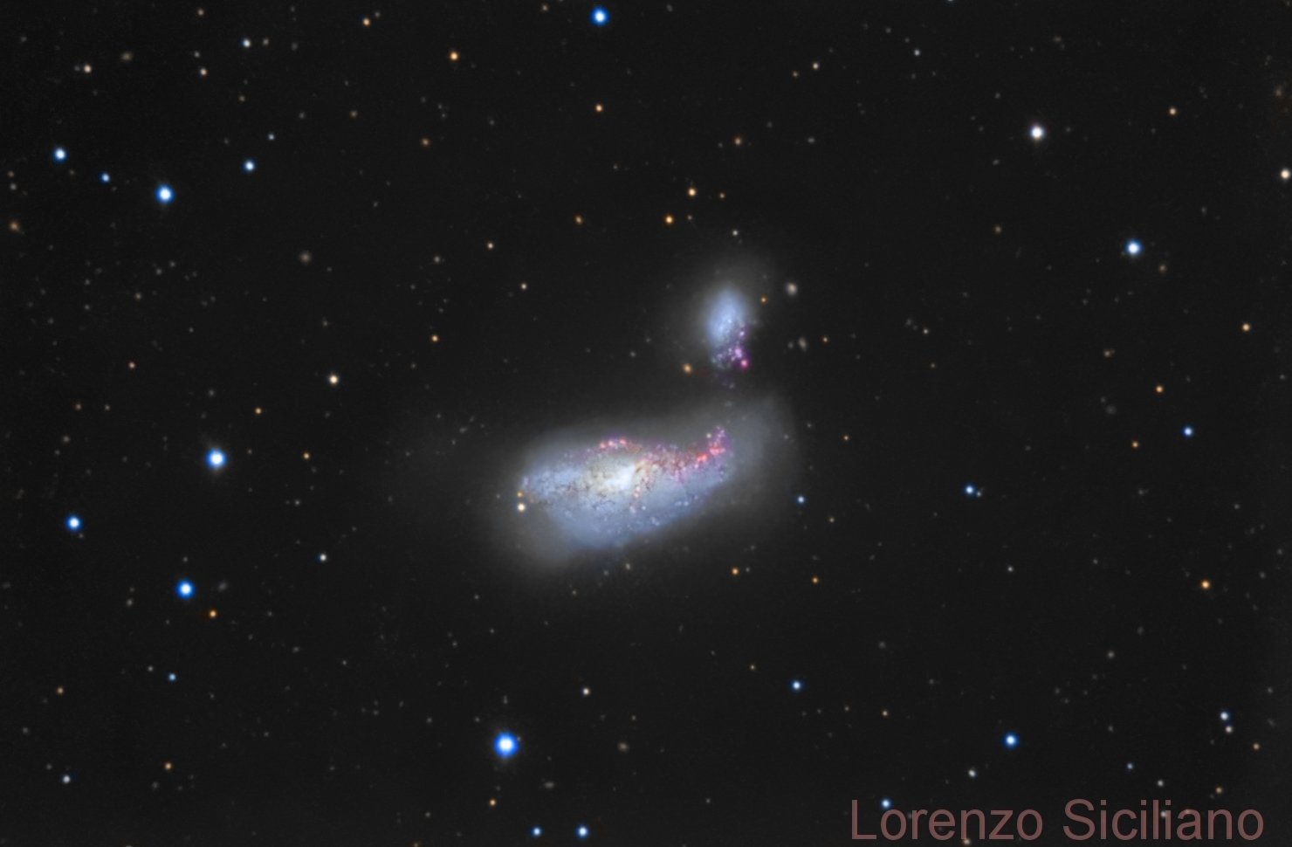
←C11 (SC 280/ 2800)/ SBIG-ST8-XME: CCD, 13x9mm, 1,6 mpx, 9 um
2,8h (R-G-B 3x300” Scientific lum 8x 900”)
3/ 2009

RA 12h 30m 36.2s, Dec 41° 38′ 38″
AM 9.8
AD 6′.3 × 3′.1
Distance 25.1 ± 5.0 Mly (7.7 ± 1.5 Mpc)/ Redshift 565 ± 3 km/s[1]
Type SB(s)d pec
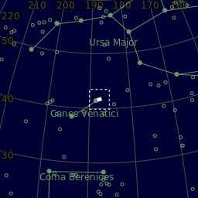

NGC 4656/57 - Hockey Stick Galaxies či Crowbar Galaxy
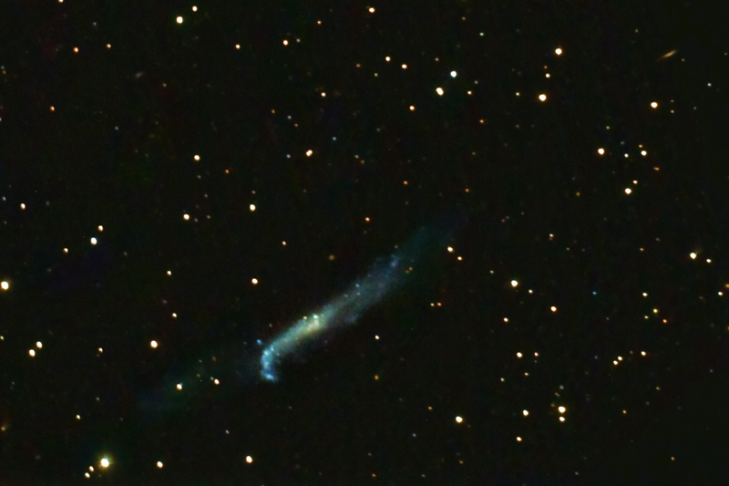
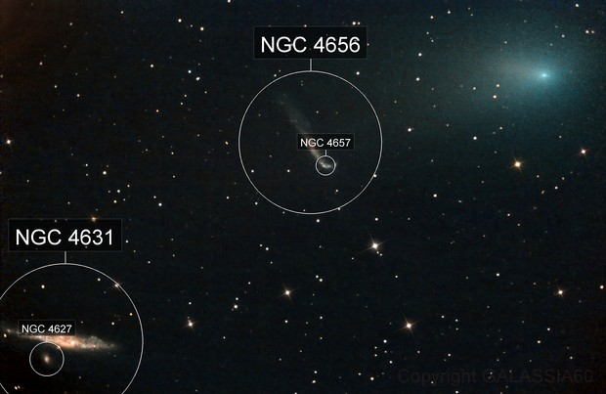
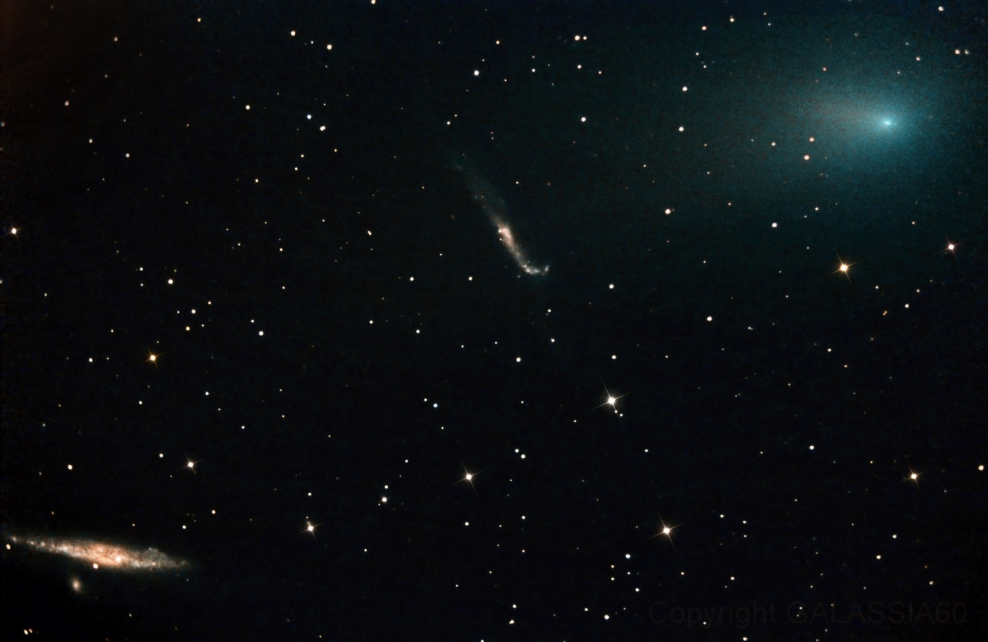

↑P: Celestron C8XLT+NEQ6 Pro/ MAGZERO QHY8L
12 : 43,9/ 32° 10*′
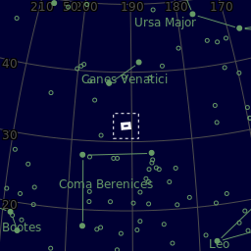
Redshift 646 km/s
AM 11.0
AD 12′.9
Type SB(s)m pec

NGC 5033
↓ 32 inch Schulman Foundation telescope on Mt. Lemmon, AZ.
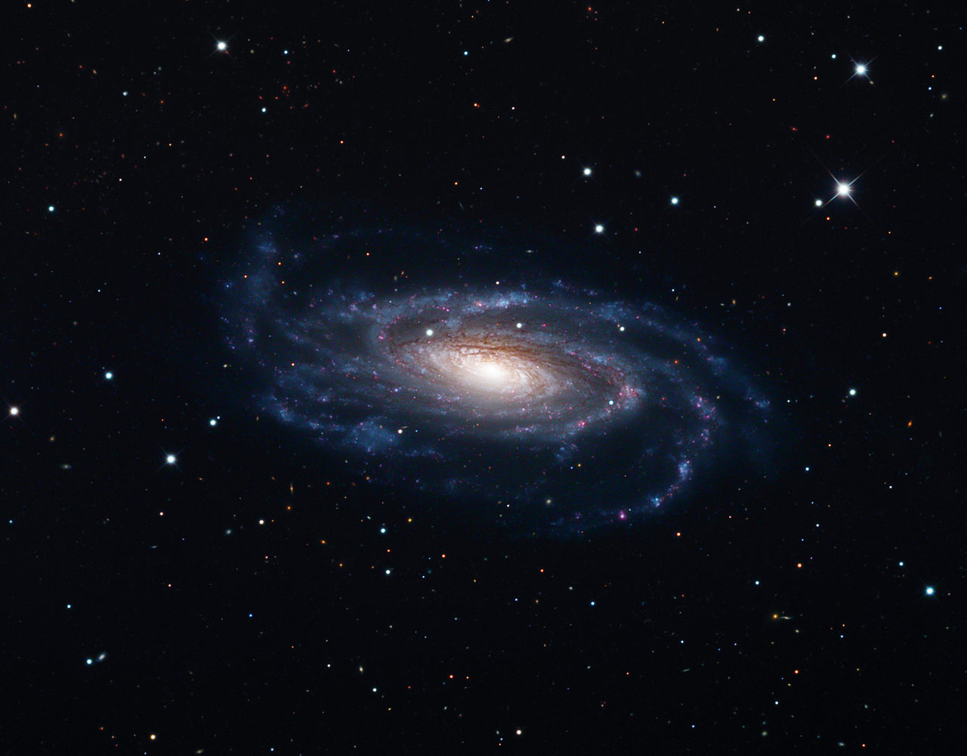
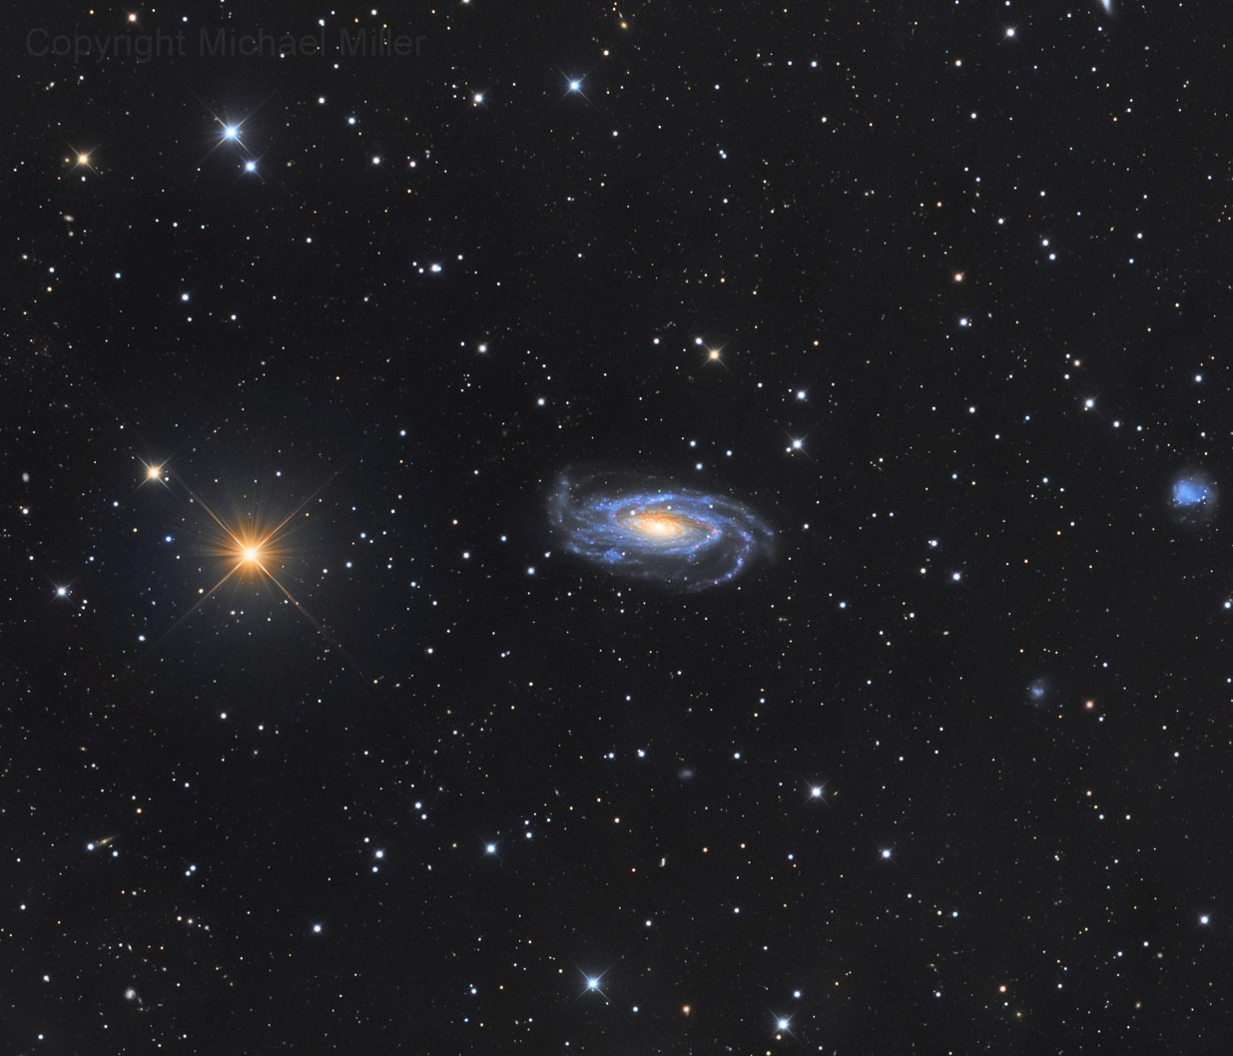
← AG Optical 2121mm/ Apogee U16M ( 7 k usd)): CCD FF, 16mpx, 9 um

13 : 13,5; 36° 35′ 38″ (13h 13m 27.5` 36° 35′ 38″)
RS 875 km/s
AM 10.8
AD 10′.7 × 5′.0

Type SA(s)c
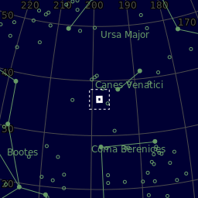

NGC 5005 (Caldwell 29)
↓ HST
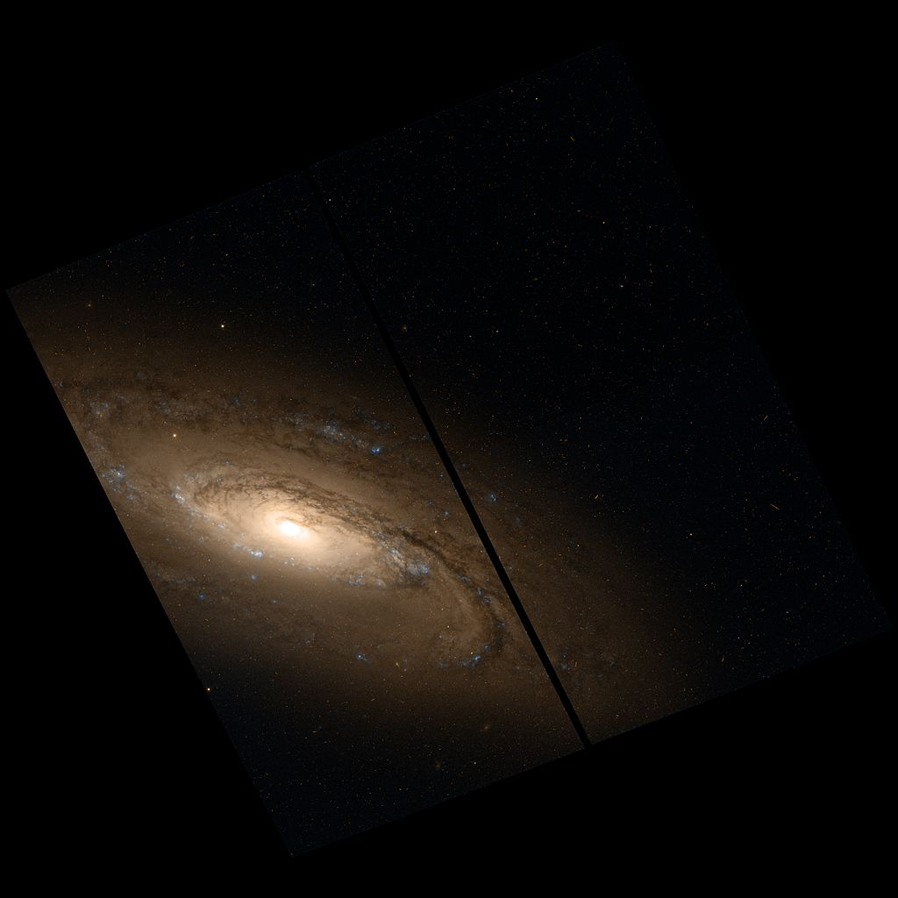
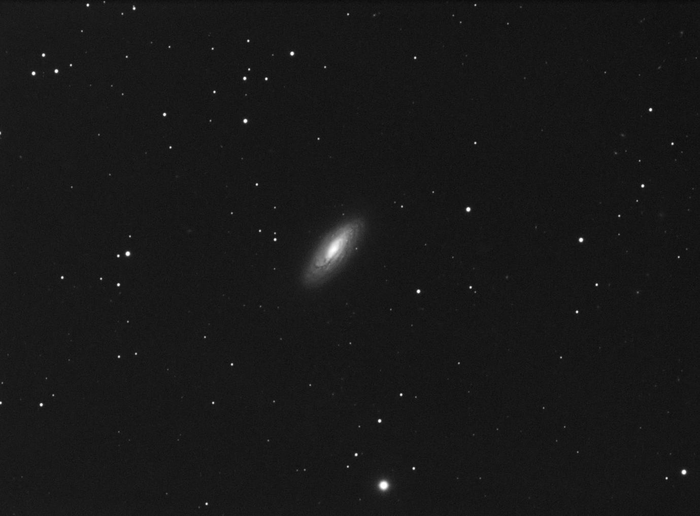
← AP 120/ 900 / Atik 314 L+: CCD – FF/8,7/6,6mm, 1,4 mpx, 6 um

Right ascension 13h 10m 56.2s[2]
Declination +37° 03′ 33″[2]
RS 946 km/s
Dist. 65 Mly (20 Mpc)
AM 10.6
AD 5′.8 × 2′.8

Type SAB(rs)bc[2]

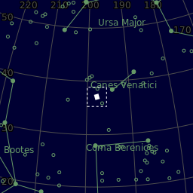

NGC 4151
↓ L: HST WFC3), Střed: Mount Lemmon SkyCenter
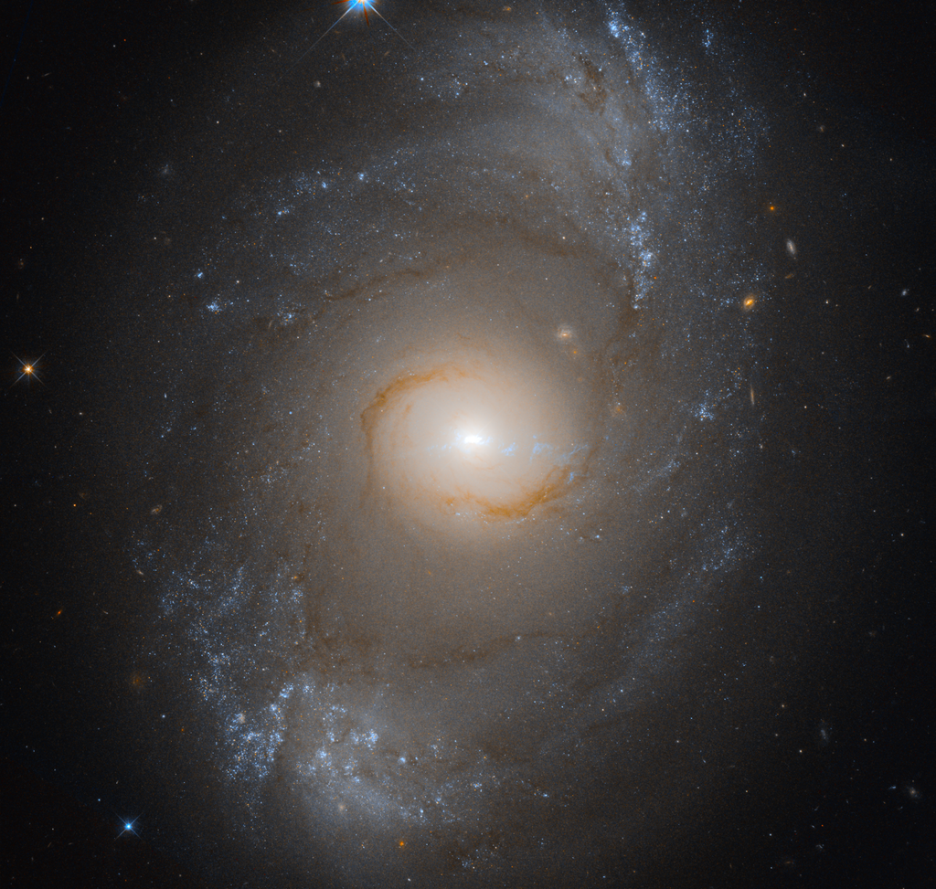
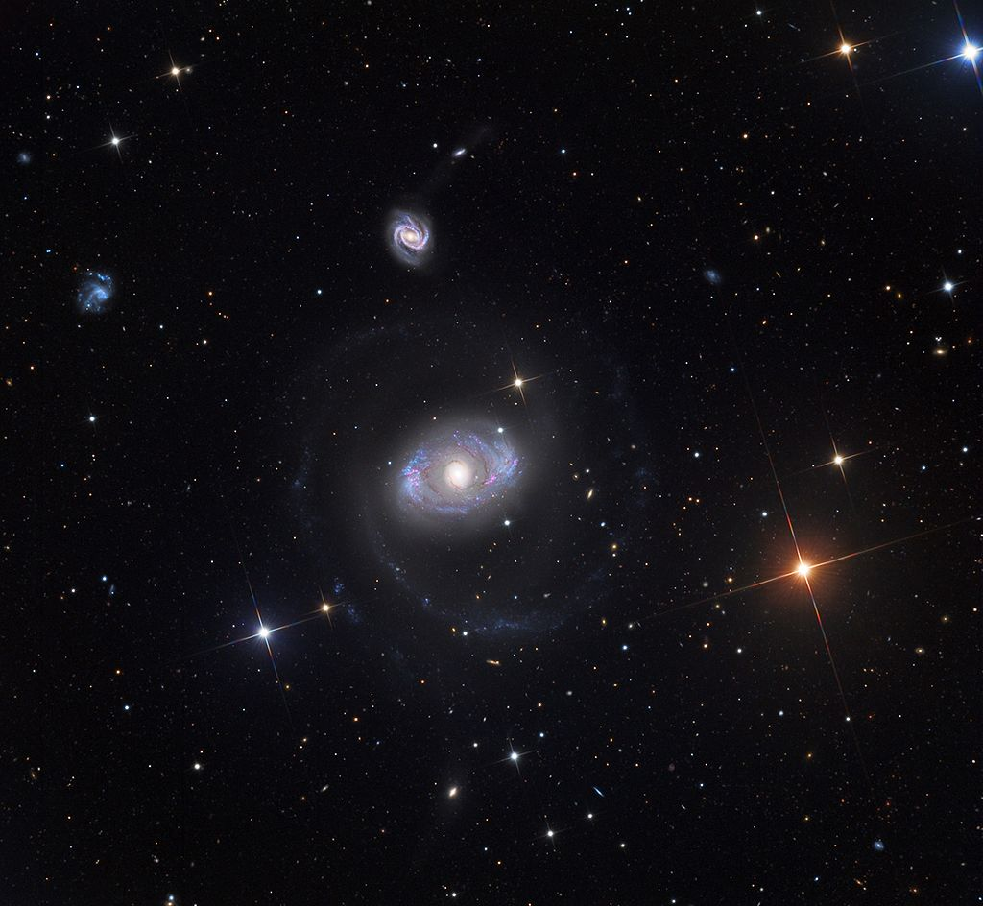
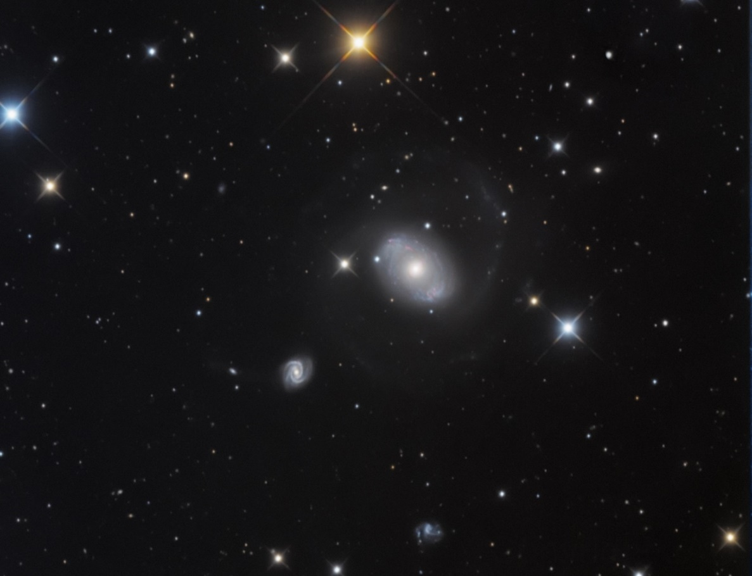
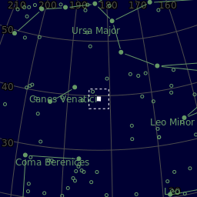

← Astro-Tech AT10RCCF (254/ 2540)+AP900GTO
Imaging camera:QSI 640 wsg-8 – 15,1x 15,1: 4,2 mpx, 7,4 um.

NGC 5371
↓ Mount Lemmon Observatory, AZ
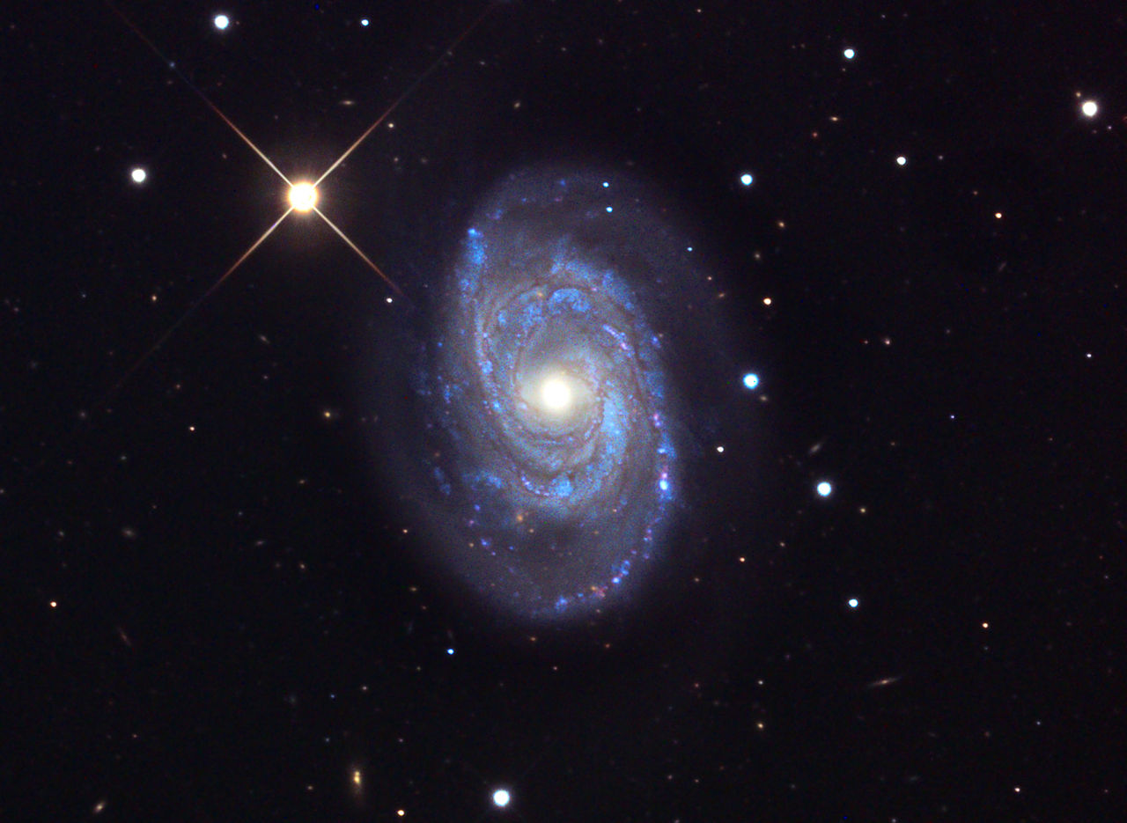
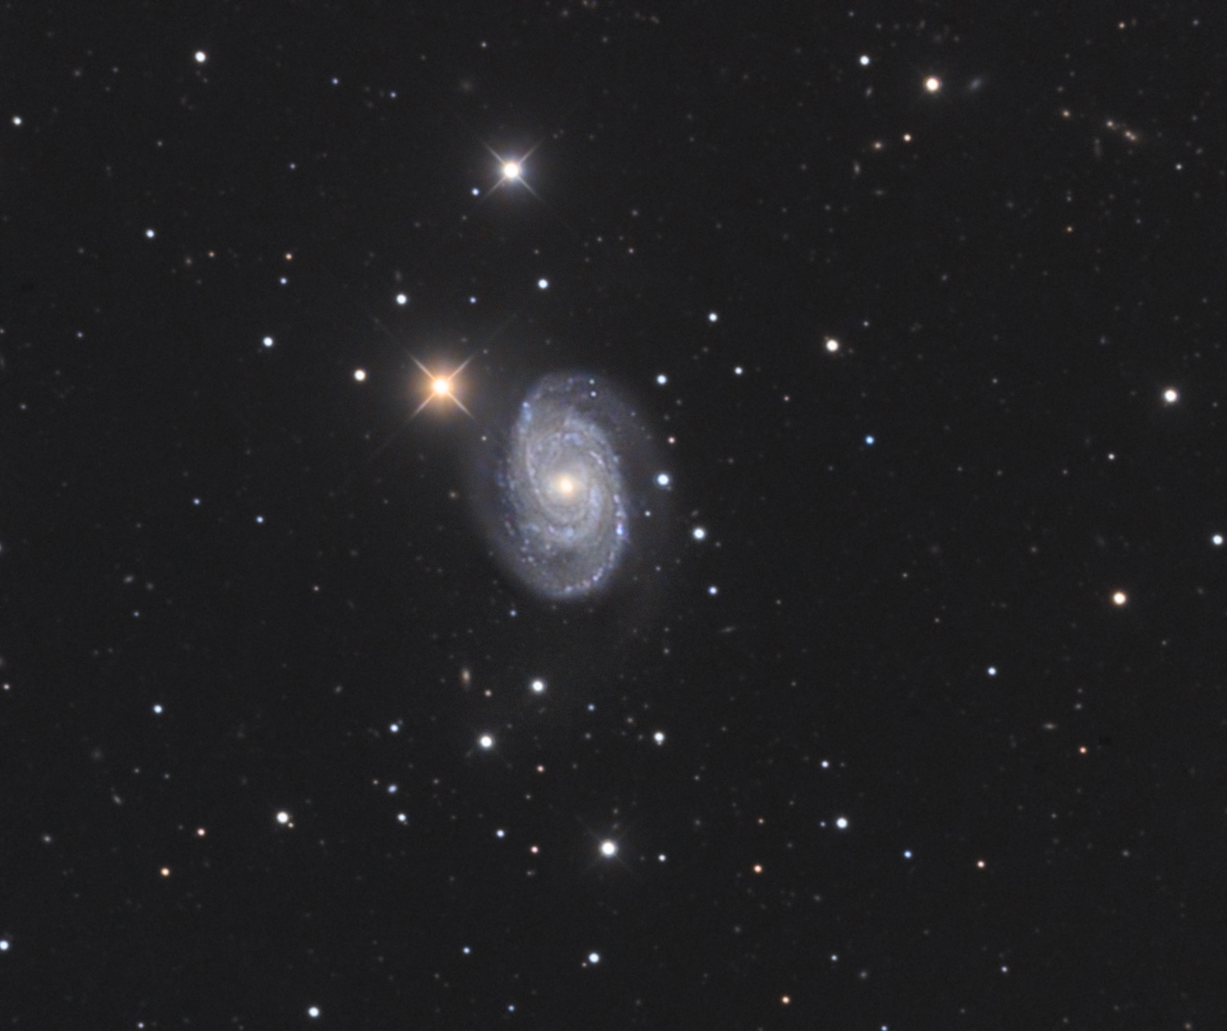
13 : 55, 6/ 40° 27,6′
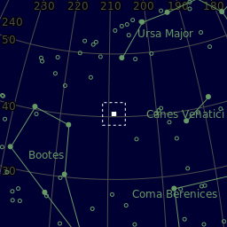
Redshift 2558 ± 3 km/s
Dist. 100 ml ly
AM 11.3
AD 4′.4 × 3′.5
Type SAB(rs)bc

← Mark GSO RC10 (250/ 1970), Celestron 14" Edge OTA 14" Edge (356/ 2711), TeleVue Tele Vue-101+ Astro-Physics AP1200
Imaging camera:QSI 683 ws (4K usd – 11/ 2019) - CCD-FF: 17.96x 13.52mm, 8,3 mpx, 5,4 um.

Boötes
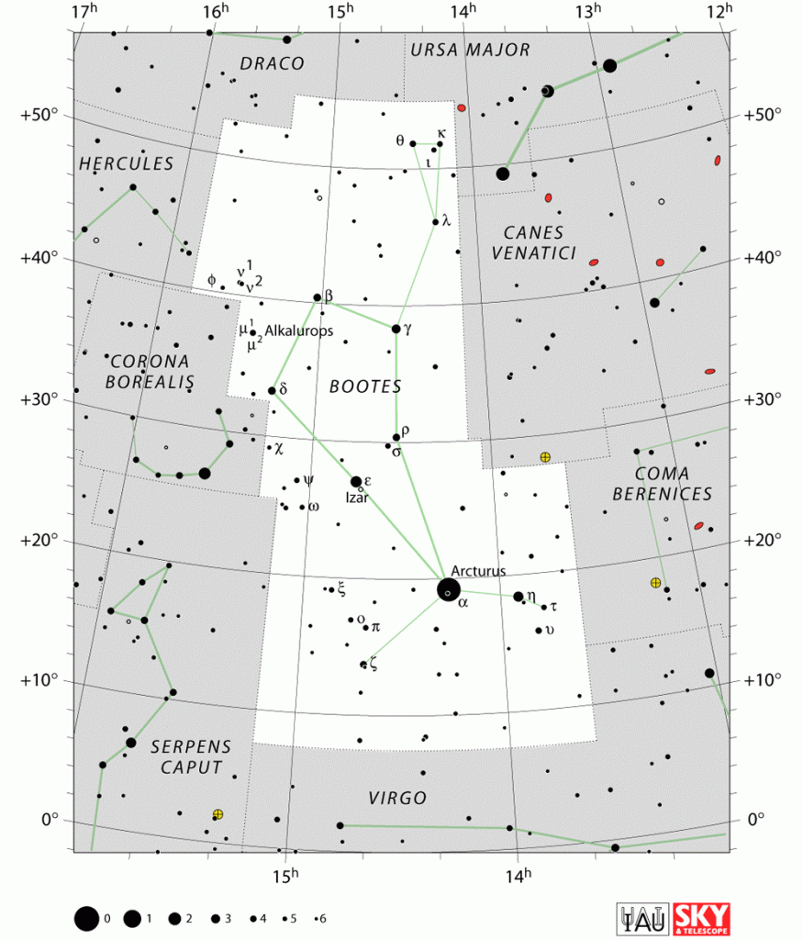
- z řec. Arctophylax ("bear guardian") Souhvězdí Pastýře, či oráče. Patří mezi původní 48 shv.
– mytologických verzí kolem – see also Virgo - tohoto s a s. Velkého medvěda je několik: jedna spojuje hv. Arcturus s řec. myt. postavou Arcturus, kt. při lovu málem nevědomky zavraždil svoji do medvědice převtělenou matku Callisto (Kallisto) - nymphu, dceru krále Lycaon: C. patřila do inner circlu)) bohyně Artemis - goddess of the hunt, the wilderness, wild animals and chastity/ daughter of Zeus and Leto, and the twin sister of Apollo; byla v mt. známa nejen pro svoji nebývalou krásu, ale také elegantní chování, oblékání atd. Uzavřená skupina kolem bohyně Artemis (včetně A. samotné) musela zůstat neposkvrněná, ale)) - C. přitahovala Zeuse (Jupitera v Římské mt), kt. aby jí dostal do postele, se přeměnil v postavu Artemis. Když se následně ukázalo, že C. je těhotná, byla vyloučena z kruhu Artemis a když bohyně Hera zjistila, že je těhotná se Zeusem)) (ok, Diem) , převtělila ji do medvědice. Když jí pak při lovu málem zabil její syn Arcturus, aby Zeus zabránil nešťastnému osudu, přeměnil C. v s. Velkého m. a Arcta. v Boöta??/ Pastýře.
C. byla matkou Ardcadians – Arcadia je dnes uzemní celek Řecka vázaný k této mytologii.
Také jeden z čtyř měsíců Jupiteru se jmenuje Callisto.

Boötes void – a tak mimo Boötes I žádné galaxie.

Coma Berenices
Souhvězdí Vlasů Bereniky, 48 – řc. mt.: podle vlasů egyptské královny Bereniky II, manželky egyptského krále Ptolemaia III., která v obavách o návrat manžela přísahala Afroditě, že si ustřihne své vlasy, pokud se manžel vrátí. Když se manžel z války v Sýrii vrátil, Berenika si vlasy ustřihla a byly vystaveny v chrámu. Jejich ztráta z chrámu pak byla vysvětlena královským hvězdářem jako doslovné nanebevzetí učiněné bohyní Afroditou.
- ačkoliv hvězda Polaris galactica Borealis – není součástí souhv., jde o výraznou hvězdu v jeho středu, která s podobnou odchylkou jako Polárka určuje severní pól naší galaxie.

8 MO: 53*, 64, 85, 88, 91, 98, 99, 100.
- M53 (NGC 5024, Black Eye Galaxy (Messier 64), M85 (NGC 4382), M88 (NGC 4501), M91 (NGC 4548), Messier 98, Messier 99, Messier 100, the globular cluster Messier 53, the Needle Galaxy (NGC 4565) and the Coma Cluster of galaxies.
- The brightest star in the constellation is Beta Comae Berenices.
- There is one meteor shower associated with the constellation; the Coma Berenicids.

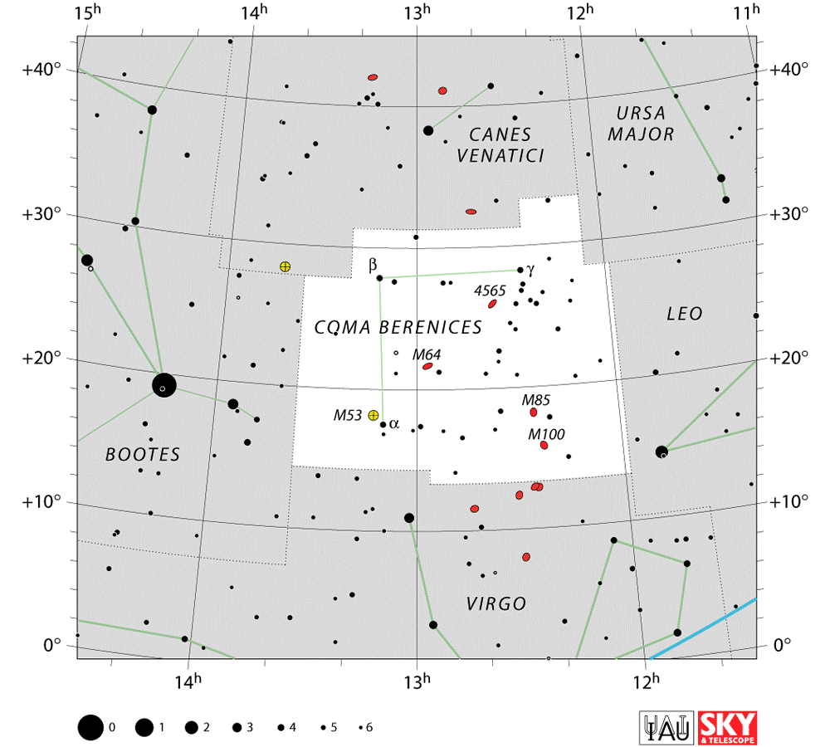
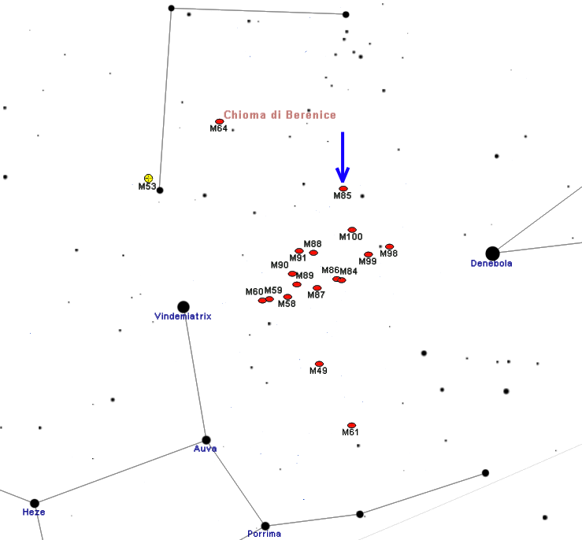

M 64, 85, 100, 88, 91, 90, 88, 89, 84, 87, 86, 60, 59, 58, 49, 61, -104-, L: 66, 65, 96, 105, 95

Virgo super cluster
← je v sh. Virgo, Coma Berenices, a Canes Venatici

M64 - Black Eye Galaxy (či Evil Eye Galaxy)
↓ HST WFPC2
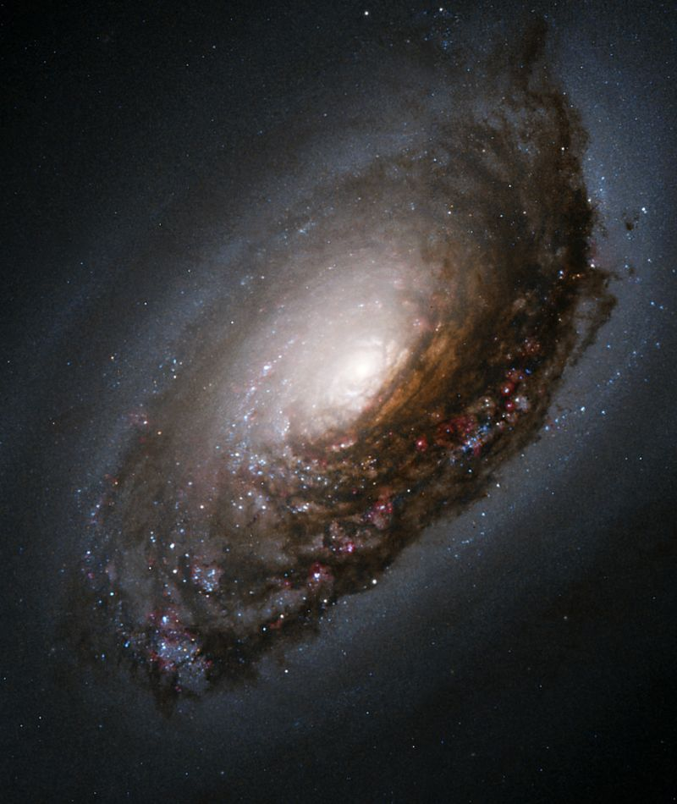
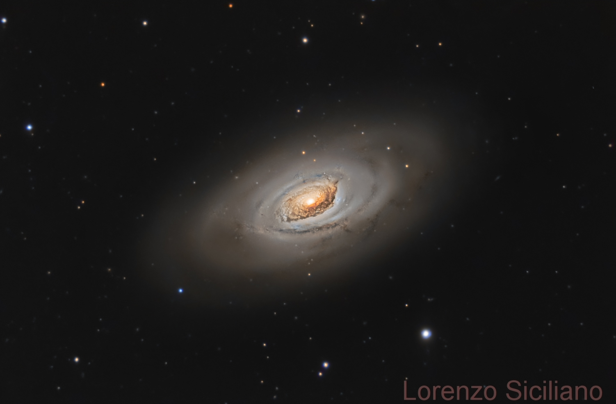
12 : 56,66; 21° 40,9′ (RA 12h 56m 43.696s, Dec +21° 40′ 57.57″)
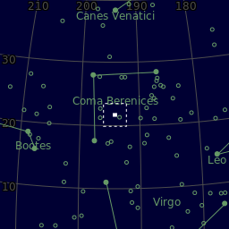
AM 8,5 (B – 9.5)
AD 10.71 × 5.12´
Dist. 17.3 Mly (5.30 Mpc)
RS 0.001361
HRV 410
GV 400
Type (R)SA(rs)ab,
HIISy2

← C11/ SBIG ST8XME
3,2 h (R-G-B 4x200”, 10x900” Custom Sci. lum.)
4/ 2014

M 85
- galaxie
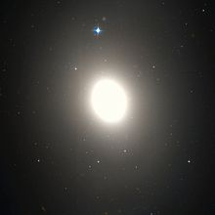

M 88
↓ 4 inch telescope on Mt. Lemmon, USA
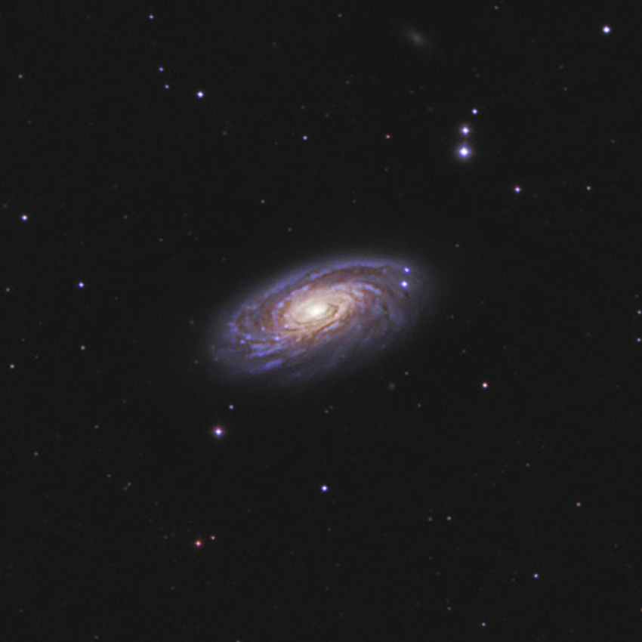
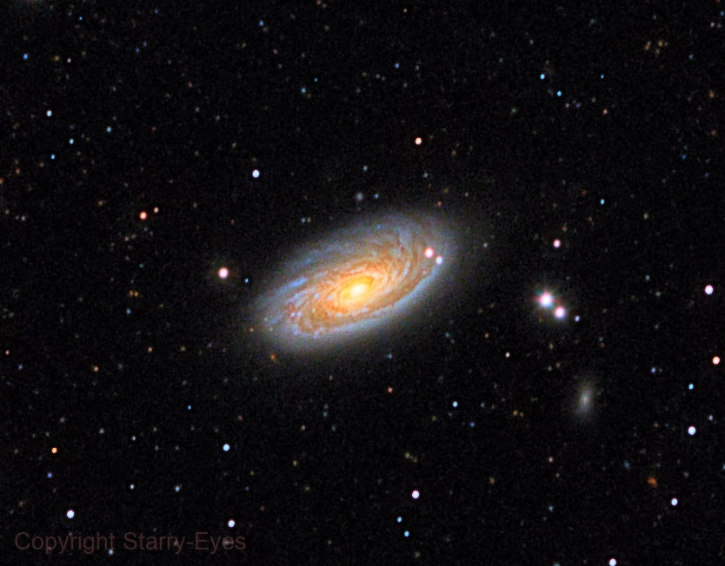

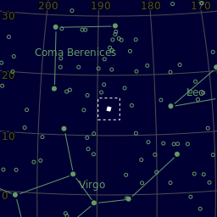

← Celestron RASA 279/ 620, Canon 60Da
3,9 h
2018

M 91 (NGC 4548)
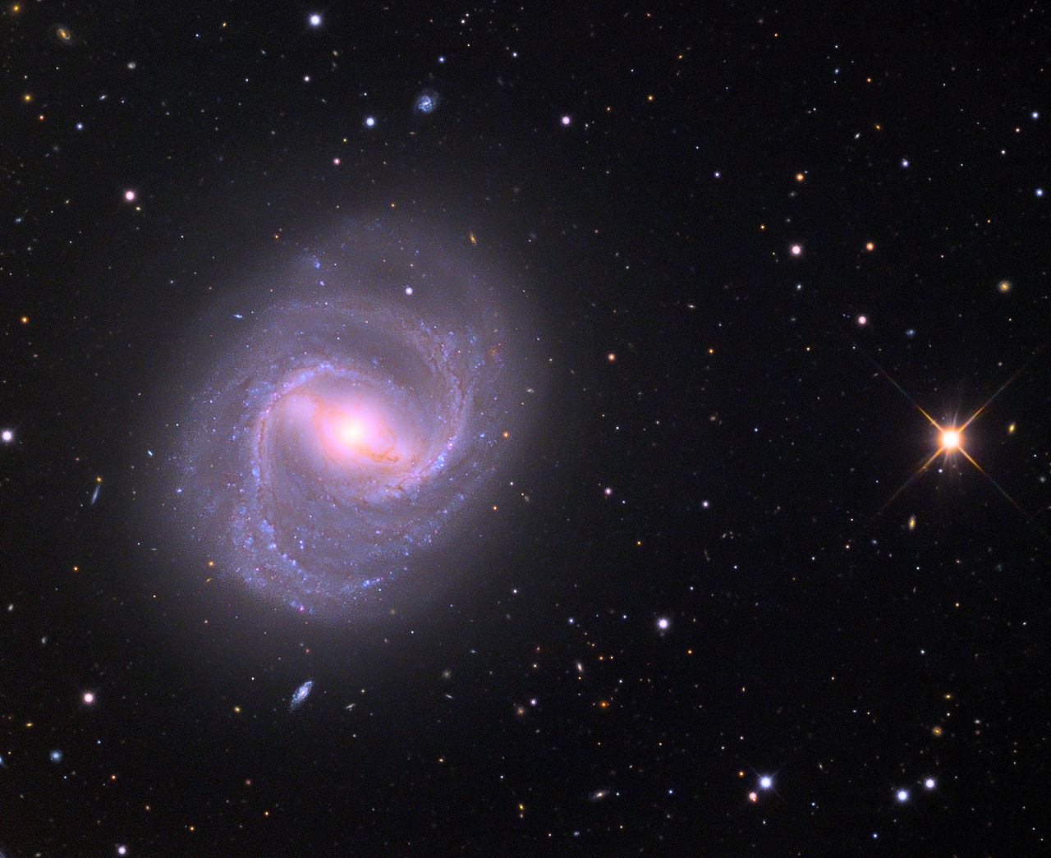
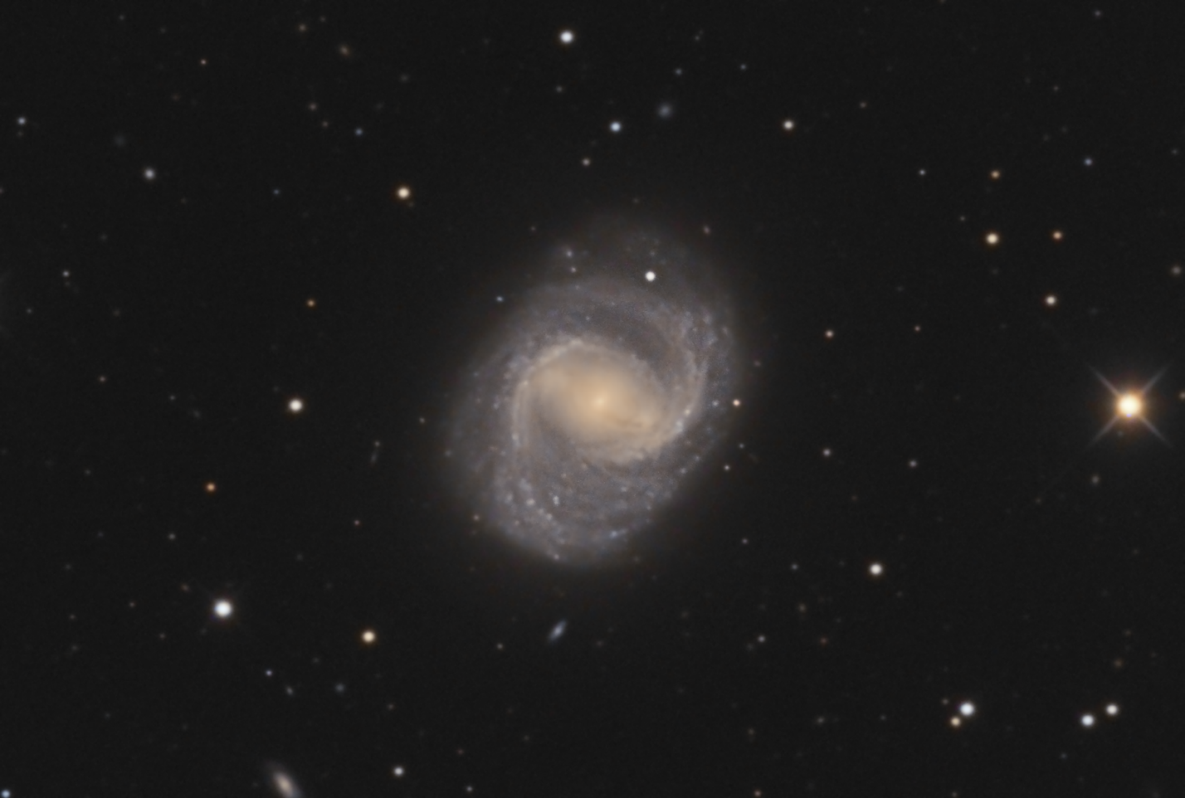
RA 12h 35m 26,4s, Dec +14° 29′,8
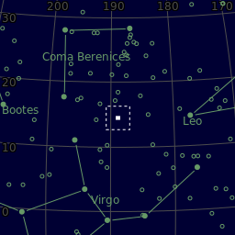
Dist. 63 (19 Mpc)/ Redshift 486 km/s
AM 11.0
AD 5′.4 × 4′.3
Type SBb(rs)

← Mark: TPO RC 16” (6 K usd 2019; 3250mm)/ QSI 683 ws (4K usd – 11/ 2019) – CCD-FF: 17.96mm x 13.52mm, 8,3 mpx, 5,4 um

M 98 (NGC 4192)
↓ HST / ESO New technology telescope
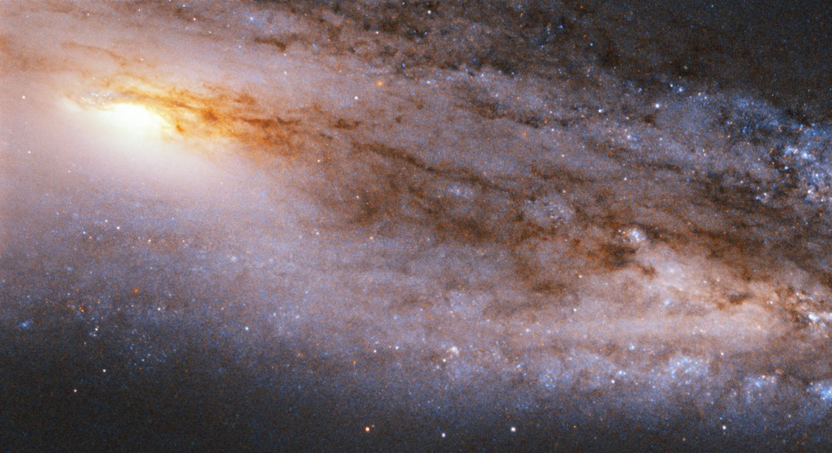
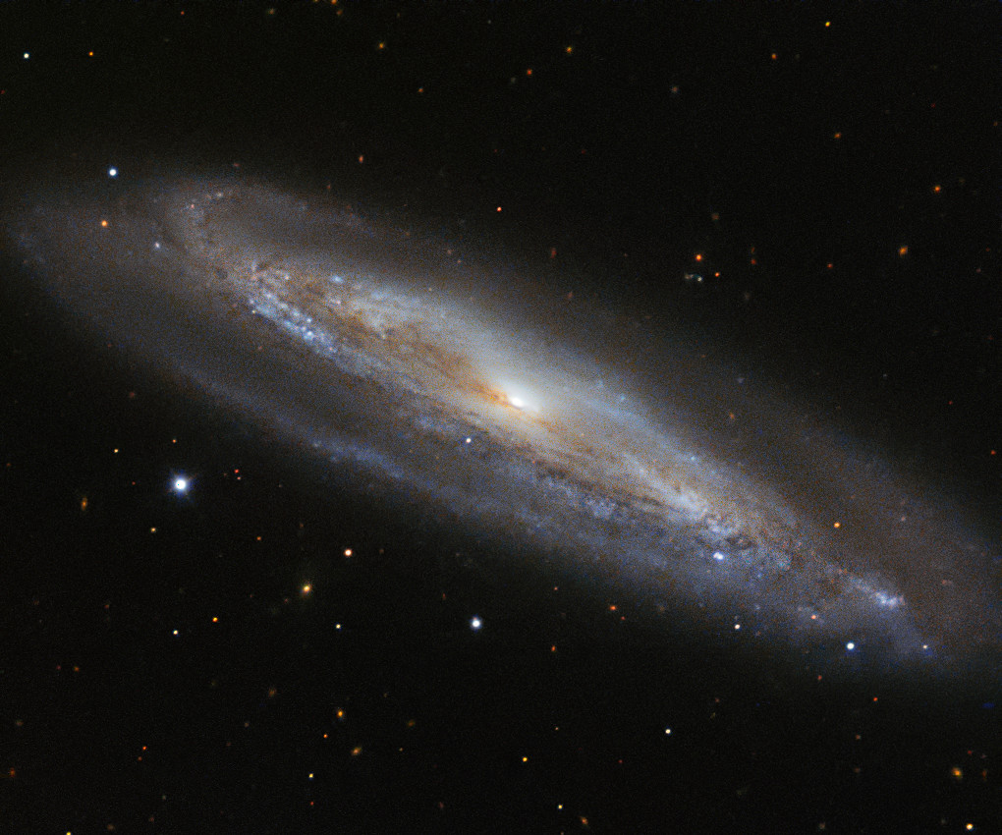

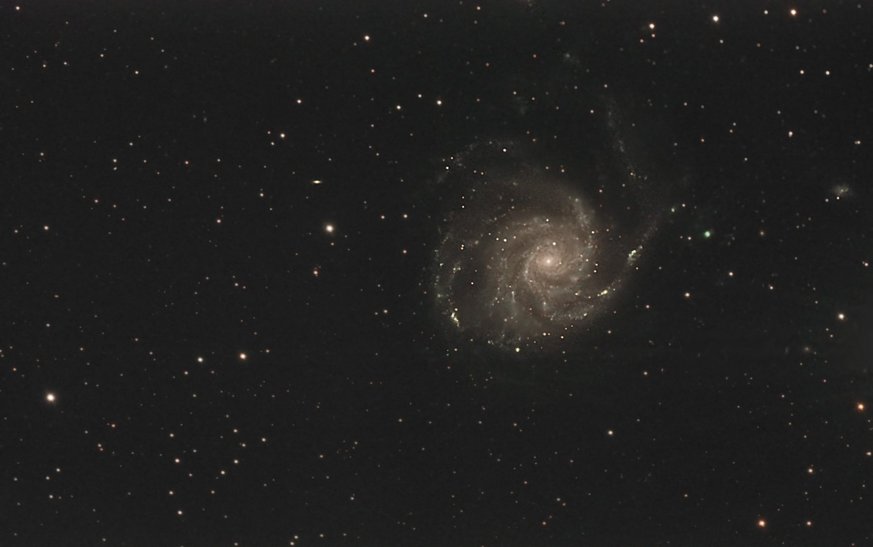
RA 12h 13m 48.292s, Dec +14° 54′ 01.69″
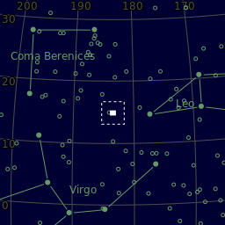
AM 11.0
AD 9′.8 × 2′.8
Dist. 44.4 Mly (13.6 Mpc)
RS -0.000474
HRV -142 km/s

Type SAB(s)ab

← Josef Büchsenmeister: Meade 178 AP (178/ 1600)/ Atik 314L+ (1,4 K usd): 10.2 mm x 8.3 mm: 1,4 mpx, 6,45 um.
6,1h (73x300“)
4/ 2018

M 99 (NGC 4254)
↓ Mount Lemmon SkyCenter using the 0.8m Schulman Telescope
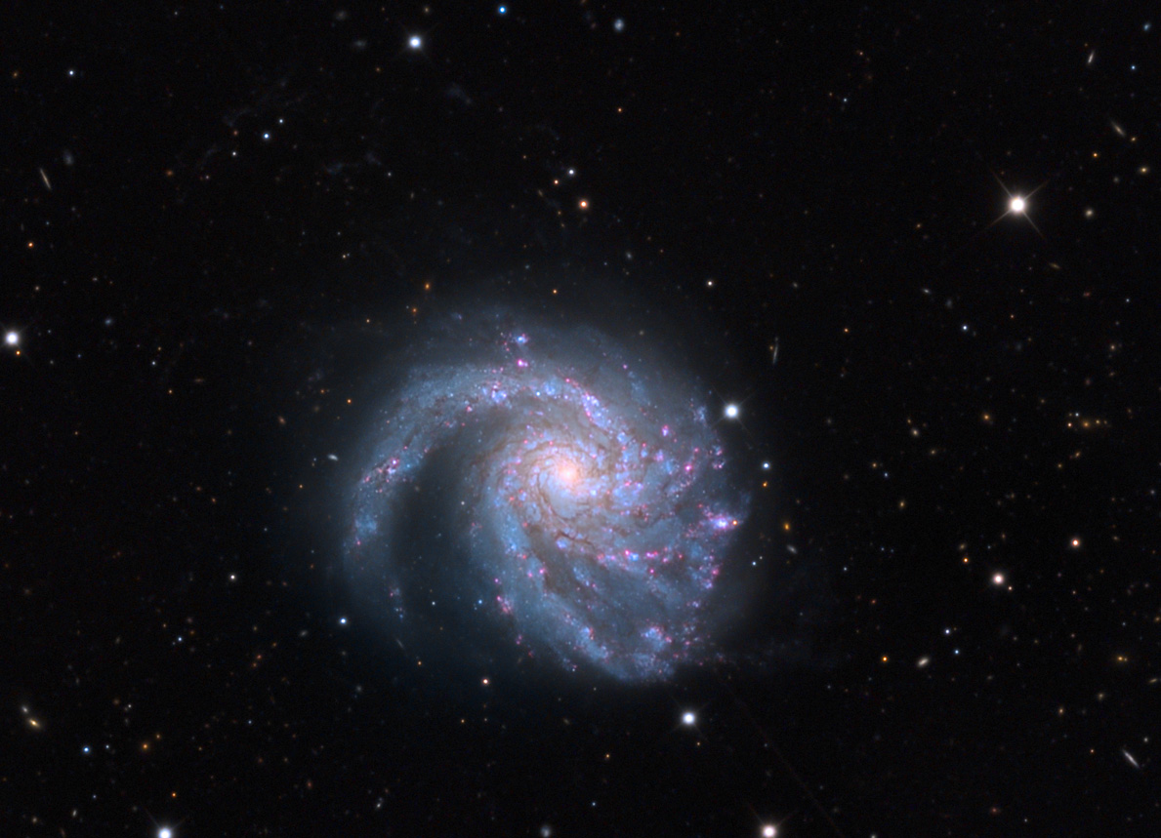
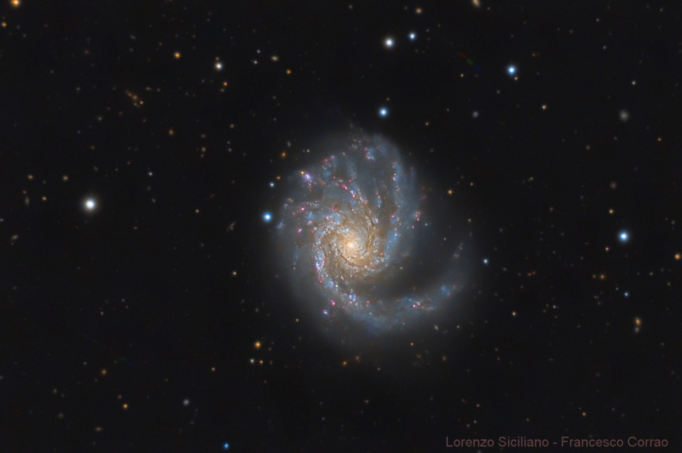
RA 12h 18m 49.625s, Dec +14° 24′ 59.36″
AM 10.4
AD 5.4′ × 4.7′
Dist. 45.2 Mly (13.87 Mpc)/ RS 0.008029/ HVR 2,404 km/s

Type SA(s)c
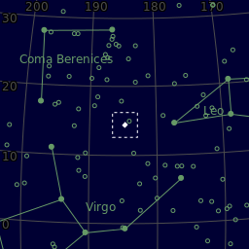

← Lorenzo Siciliano C11, SBIG ST8XME
6,8h (L-15x900”,RGB-6x600”)
2/ 2013

M100
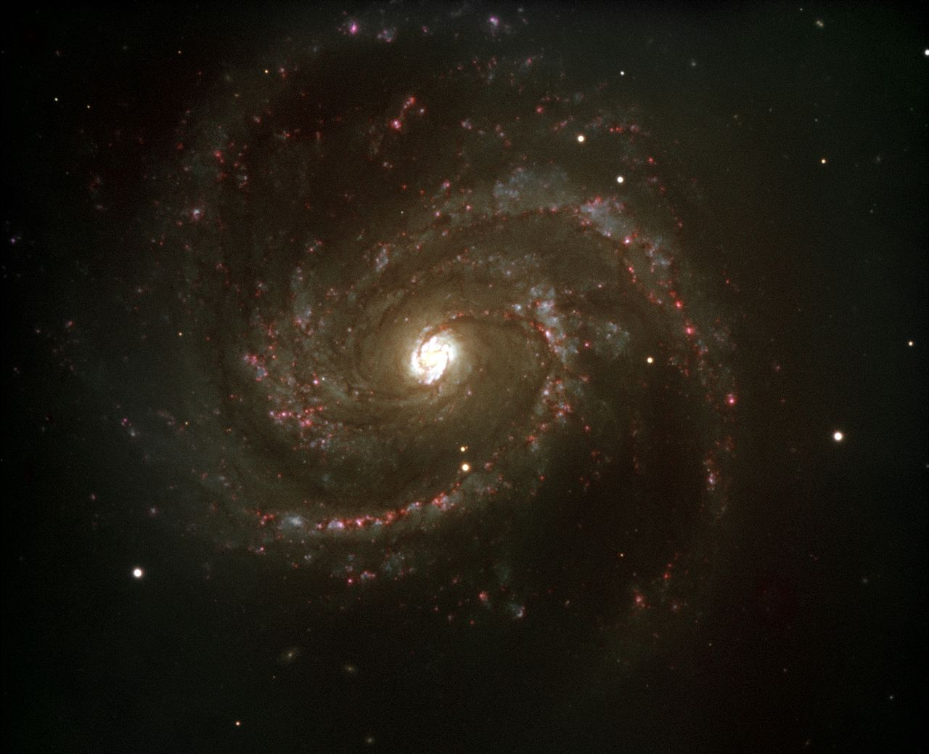
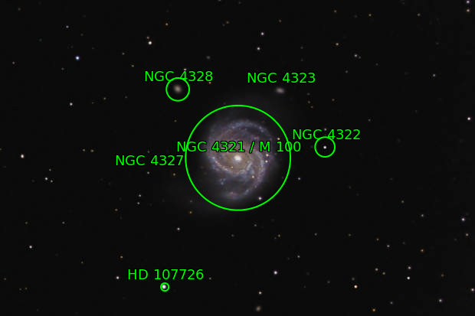
12 : 22,9/ 15° 49,3′
Virgo Cluster
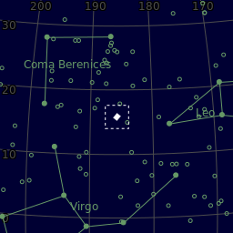
Dist. 55 Mly
Redshift 1571 km/s
AD 7´
AM 9.5

Type SAB(s)bc[
Size (diameter) 107,000 ly
←P (L: wiki/ unknown): Celestron Edge HD 800 (200/ 2000), SW EQ8
2015
8 h
GBRL

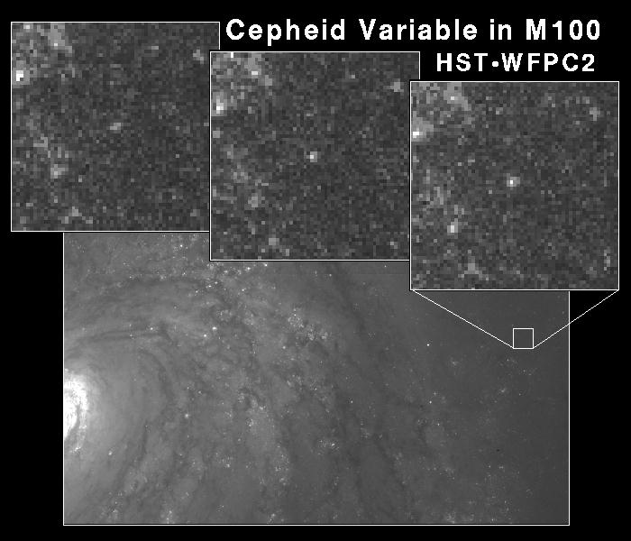
← 1994 - Hubble (WFPC 2) – nejvzdálenější CV do té doby.

Coma cluster
12 : 59,8'; 28° 0,5' (12 : 59' 49"; 28° 0' 34")
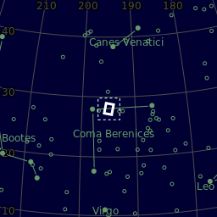
The Coma Cluster (Abell 1656) - přes 1,000 identified galaxies.
CC s podélným Leo c. jsou dva hl. cl.
Dist. 99 Mpc (321 Mly).
AM 10 brightest spiral galaxies má 12–14.
The central region is dominated by two supergiant elliptical galaxies: NGC 4874 and NGC 4889.

IC3943, IC3946, IC3947, IC3949, IC3955, IC3957, IC3959, IC3960, IC3963, IC3968, IC3973, IC3976, IC3998, IC4011, IC4012, IC4021, IC4026, IC4030, IC4032, IC4033, IC4040, IC4041, IC4042, IC4044, IC4045, IC4051, IC4106, IC839, NGC 4839, NGC 4874, NGC 4889, NGC 4895, NGC 4921, NGC4839, NGC4840, NGC4841, NGC4842, NGC4848, NGC4850, NGC4851, NGC4853, NGC4854, NGC4858, NGC4860, NGC4864, NGC4865, NGC4867, NGC4869, NGC4871, NGC4873, NGC4874, NGC4875, NGC4876, NGC4881, NGC4883, NGC4889, NGC4894, NGC4895, NGC4896, NGC4898, NGC4906, NGC4907, NGC4908, NGC4911, NGC4919, NGC4921, NGC4923, NGC4926, NGC4927

I've nabbed my first Quasar as well! QSO HB89 [1256+280]

Corona Borealis
S severní koruny - je severním protějškem Jižní koruny.
-48, v řc mt byla CB korunou/ čelenkou Ariadny, dcery řeckého krále Minóa a manželky boha Dionýsa. Po její smrti čelenku Dionýsos vyhodil na hvězdnou oblohu, aby ji již žádná jiná žena nemohla nosit.

Camelopardalis
- S. žirafy - 1612/13 - Petrus Plancius

IC 342 - The Hidden Galaxy
- g. je obscůrnutá naší galaxií – hence hidden g
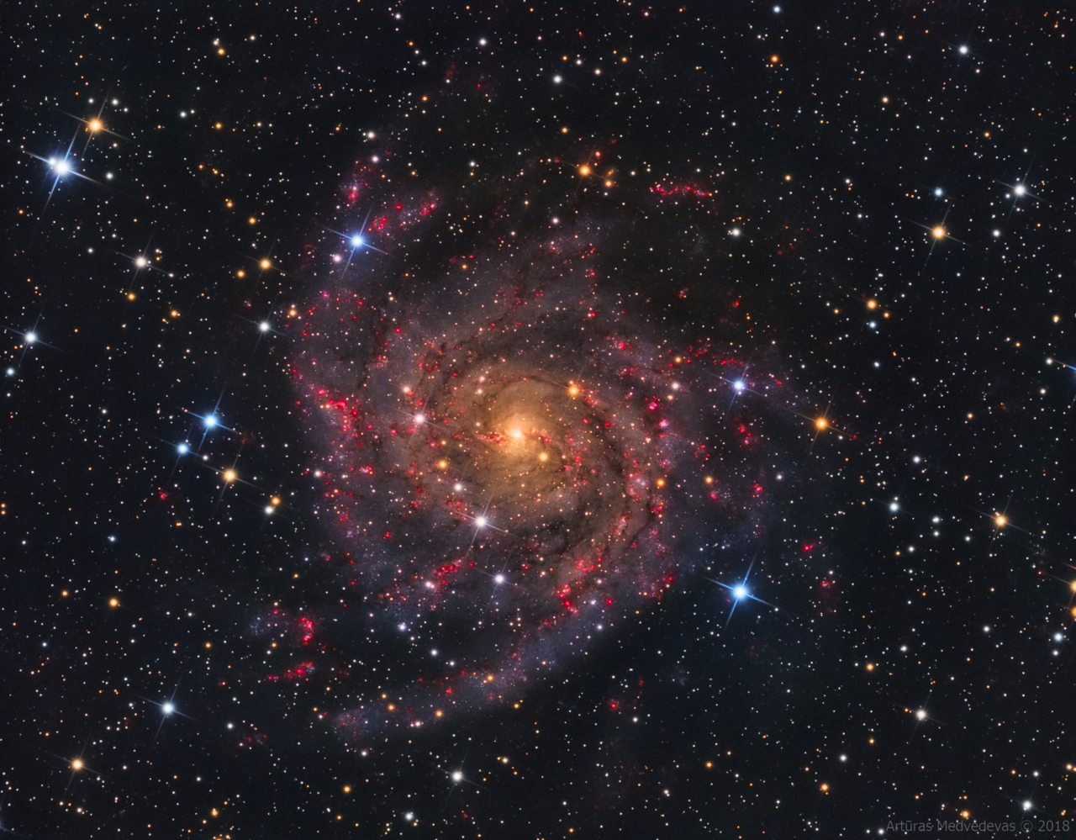
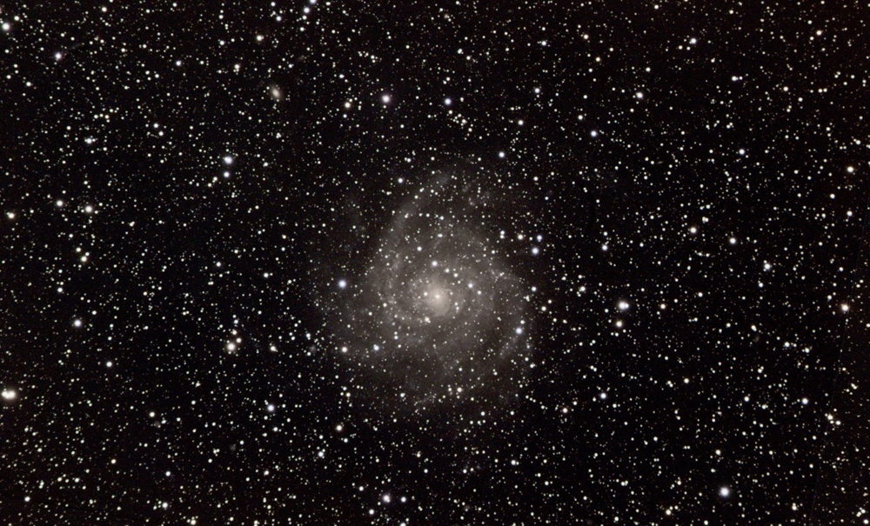
03^{h} 46^{m} 48.5; +68° 05′ 46″^{[1;}
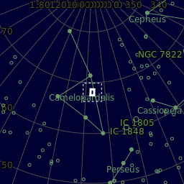
RS 31
Dist. 10,7 Mly
AM 9,1
AD 21

← 127ED (127/ 952)+ SW NEQ6 Pro/ Canon T3i défiltrée
2,9 h (35x 300”)
2014

NGC 1569
dwarf irregular galaxy
↓ HST
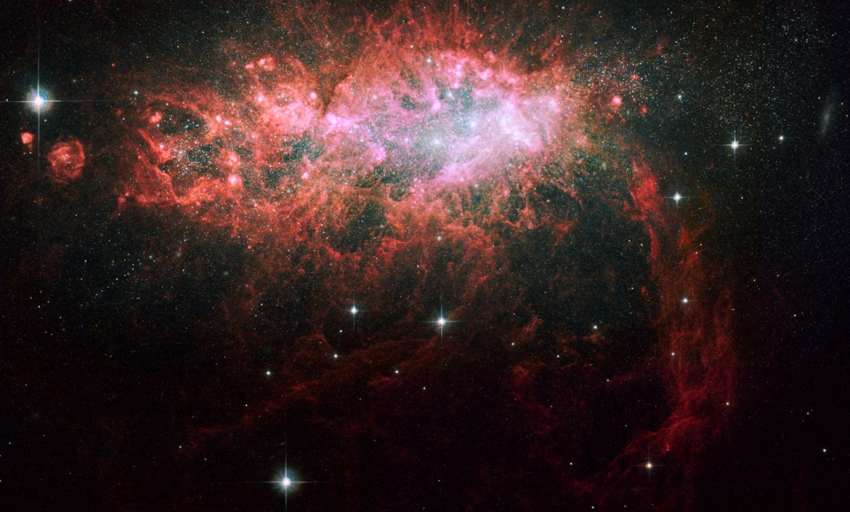
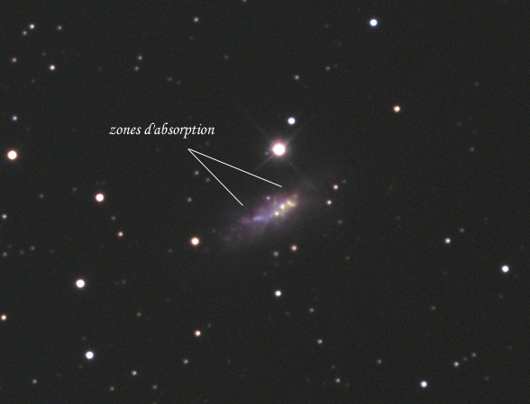
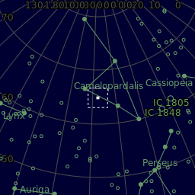
RA 4h 30m 49.1s
Dec +64° 50′ 53″
AM 11.9.
Dist. 11 ml ly

Lynx
S. Rysa, přestavené Johannesem Heveliusem v 17. st.

Leo Minor
1687/ Johannes Hevelius
The eponymous constellation Ursa Major contains the famous Big Dipper

Perseus (except Cetus) f.
řc mt: P. je syn Danaë, dcery krále Acrisia, jemuž věštkyně předpověděla, že bude zabit svým vnukem, proto uvrhl D do dungeonu)) (třeba – hladomorny). Zeus se ale do D zamiloval, navštívil ji jako zlatý déšť a D otěhotněla – pordila Persea. Kdy se to A dozvěděl, uvrhl oba do dřevěné truhly a poslal je do mpře. D se modlila k Diovi, a truhla tak doplula na břeh ostrova Seriphos, kde je našel rybář Dictys, kt. Persea vychoval.
– Cassiopea (královna “Etiopie” Aethiopia – choť krále Cepheus) byla za to, že tvrdila že její dcera Andromeda je krásnější než Nereidy – mořské víly, přítelkyně námořníků – uvržena na křeslo mezi hvězdy, kde se musí polovinu života držet, aby z něj nespadla)). Poseidon vyslal na „Etiopií“ mořskou záplavu s příšerami Cetus. Andromeda byla přikována k útesu, kde jí měly příšery sežrat. Zachránil ji až Perseus, který se zrovna náhodou:) vracel z lovecké cesty. Protože se mu líbila, řekl, že zabije všechny příšery, pokud si ho potom vezme – to je férová nabídka: Good faith negotiation.

Auriga, Perseus, Andromed Cassiopra, Cepheus, Lacerta, Pegasus, Triangulum
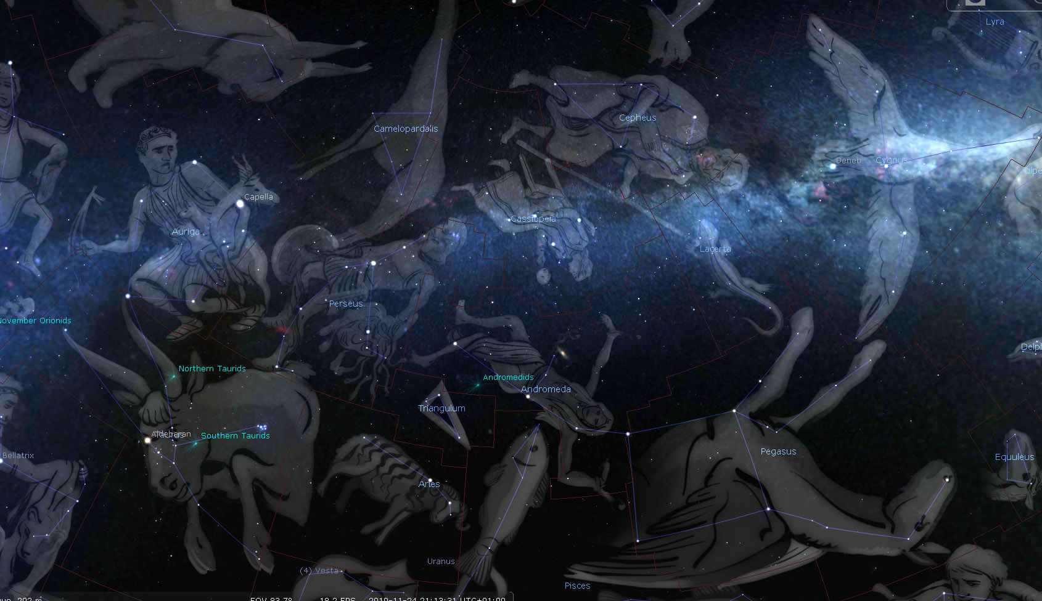

Cassiopeia
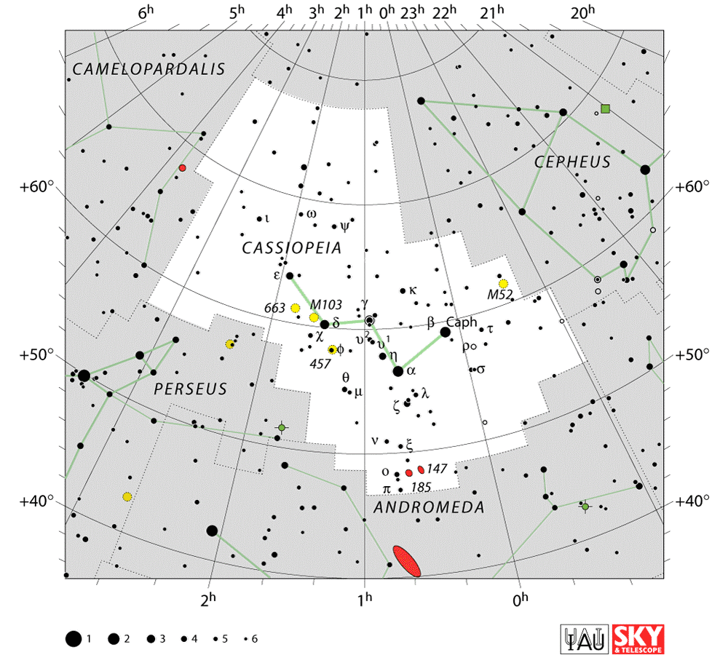
2MO: 52*, 103*
- M103 (NGC 581) a M52 (NGC 7654).

Cassiopeia A (Cas A)
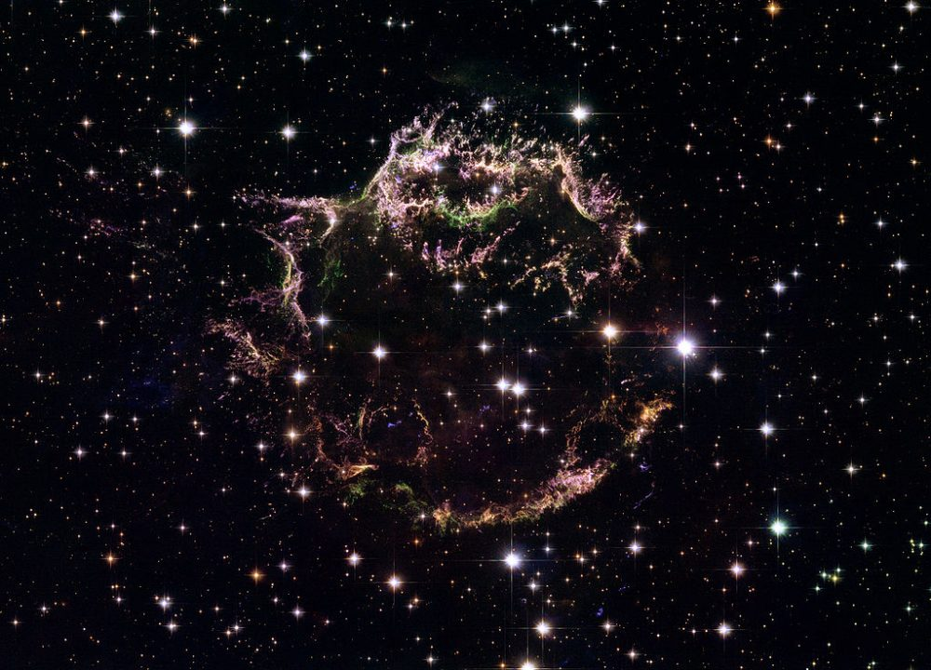
- SNR - ↓L Chandra (XR – color coded), ↓P Hubble.
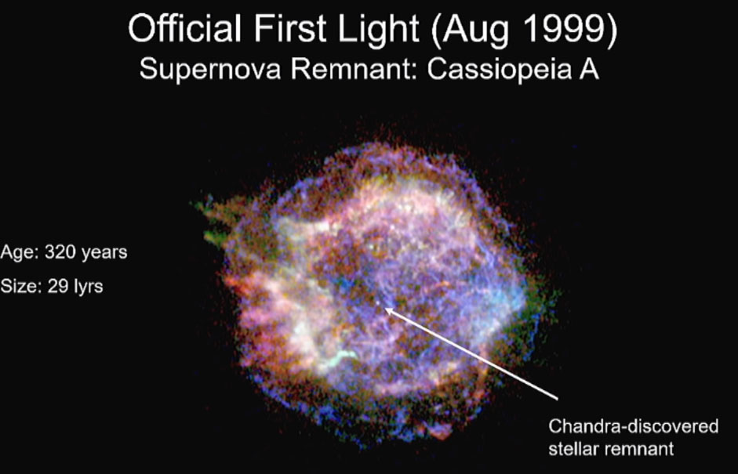
Asi není moc dobra na stargazing, Mag bude někde v kýblu.
- Cas A je nejbližší Supernova (11 tis ly) a také nejvíce zkoumaná SN.
- odhaduje se, že na Zemi se byla prvně viditelná před 300 lety (ale není o tom žádný doklad)]
- je nejjasnější radio source na zemi – objeven 1947.

Tycho's Supernova / B Cassiopeiae (B Cas)
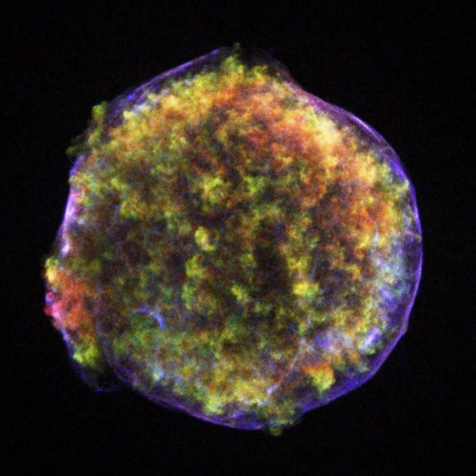
- pic vlevo je XR color coded (zelená bývá silicon, modrá železo – Fe má spešl význam, tvoří jádro, kt. většinou po core colapus exploduje atd)
- SNR z SN Type Ia.
- ApMag bude asi outofreach: SNR byla prvně pozorován 1960s s Palomar Mt. Tel. jako velmi faint nebula a Hubble neviděl nic.

IC 1805 - Heart Nebula
- objevena 1787
H II region/ Emission n.
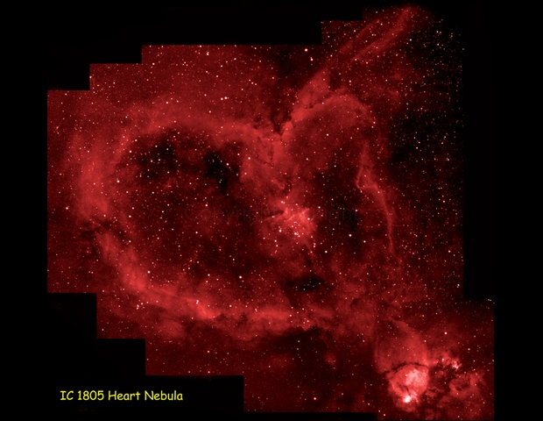
RA: 02h 33m 22s; Dec: +61° 26′ 36″
Dist. 7,500 ly
AM 18.3
AD 2,5°

IC 1848 Soul Nebula (aka Westerhout 5, Sharpless 2-199, LBN 667)
- emission nebula
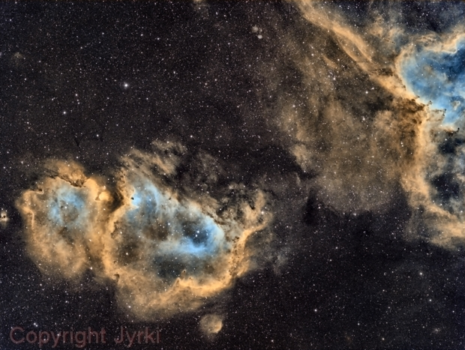
RA 02h 55m, Dec 60° 24′
Dist. 7,500 ly
AM 6,5
AD 1,5 °

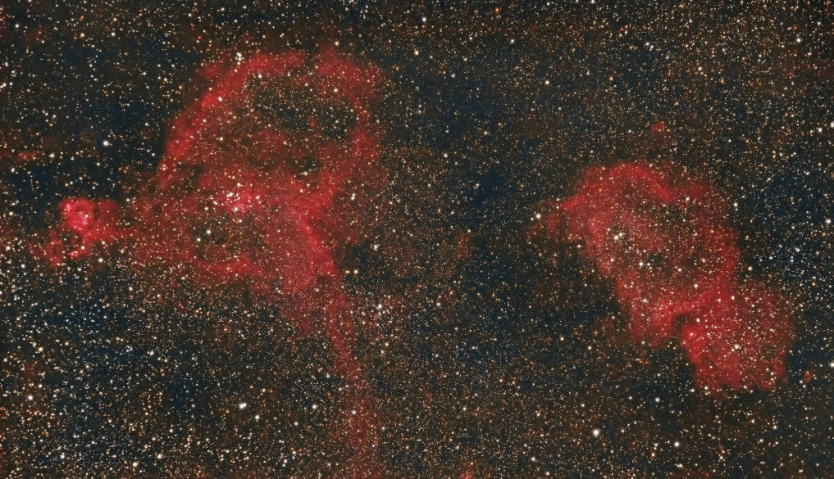
Kevin Lewis‎ (FB): 40 x 240 sec/ iso800 na stock Canon 5D4/ William Optics 61 refractor on modded HEQ5 – guided 30x30 w/ ASI120.
Pretty much full frame.
Lights/Flats/Darks/Bias frames aligned and calibrated in APP. PI used for background neutralising, colour calibration and main processing and finished in PS
5° šířka.

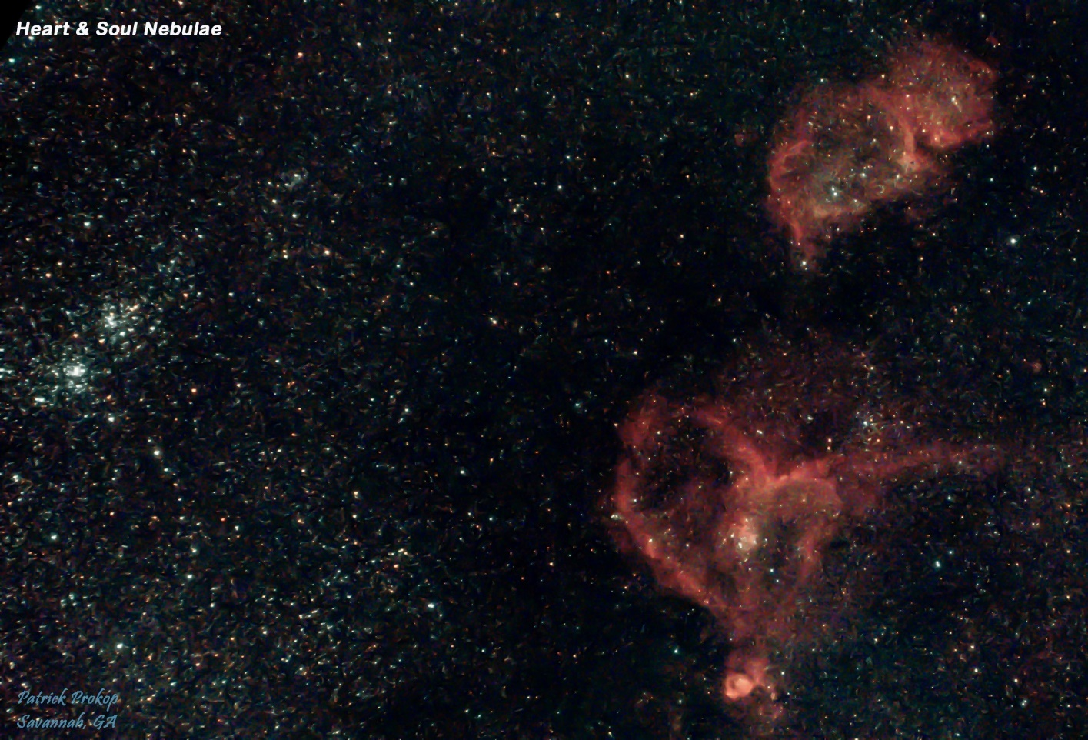

Patrick Prokop‎ (FB): 70 mm (70-200/ f4 Canon) na MFT/ 11Mpx: Altair Hypercam 294c s Light pol. f.: Altair QuadBand.
18 min exposure.)

NGC 7635 Bubble Nebula (Sharpless 162, Caldwell 11)
- H II region
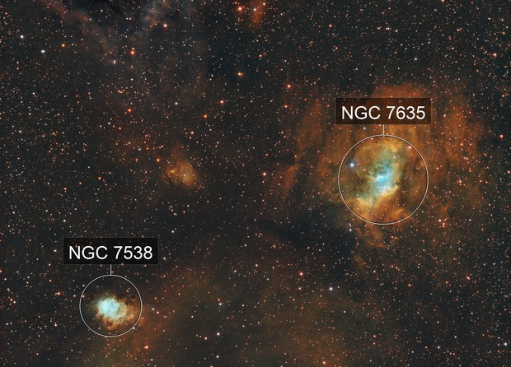
10/ 2019
20h

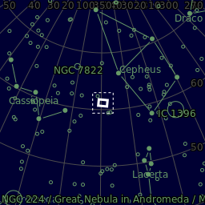

NGC 281 - The Pacman Nebula
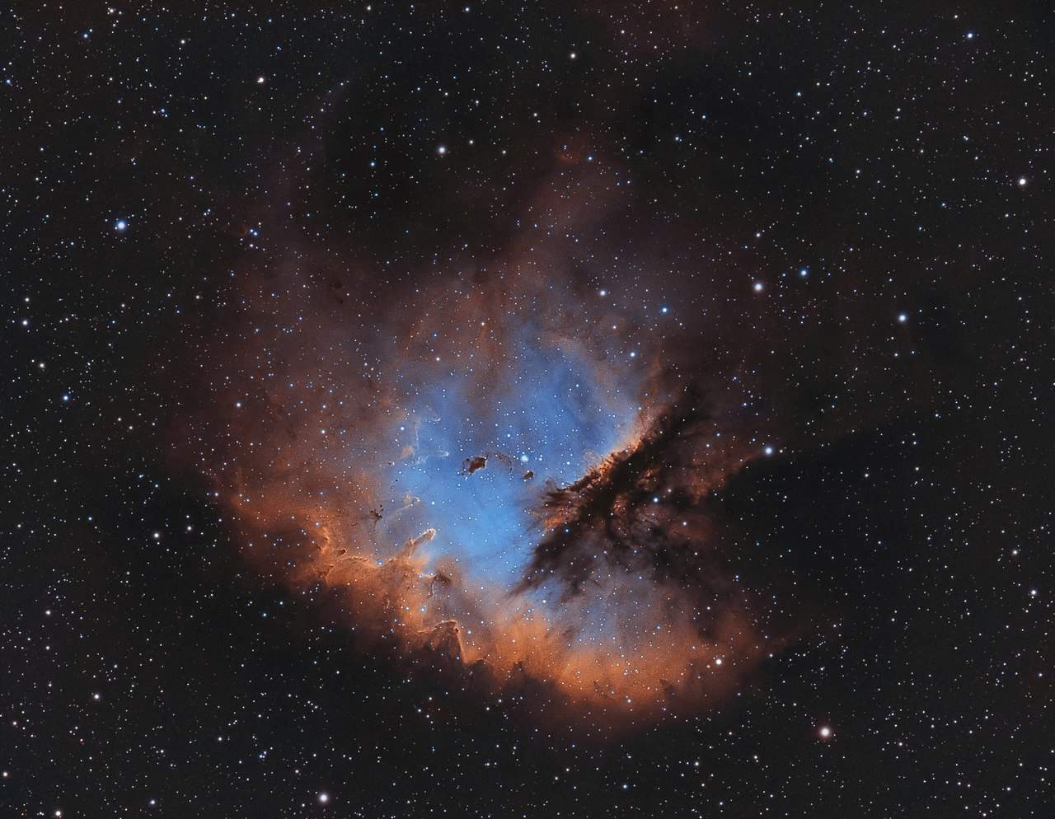
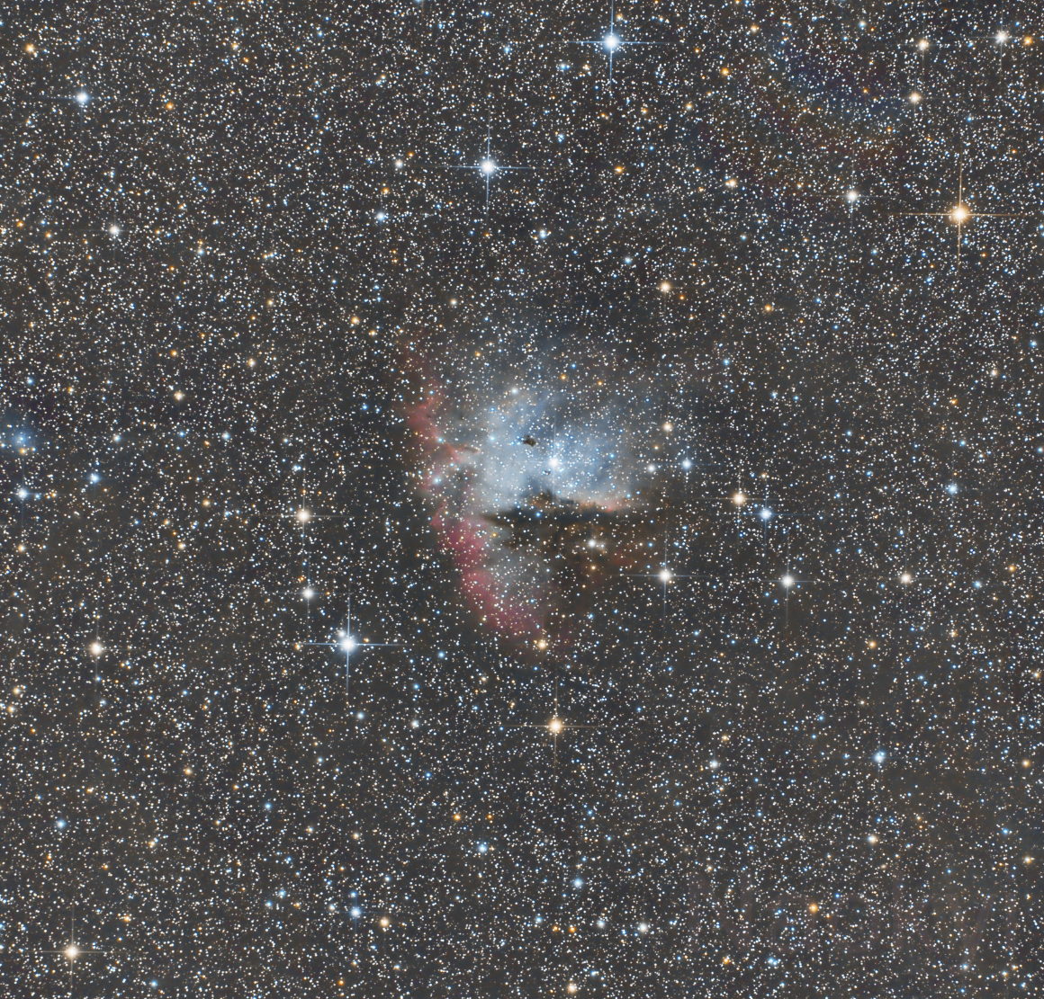
0 : 52,99; 56° 37,33´ (00^{h} 52^{m} 59.3^{s,} 56° 37′ 19″)
Takahashi FS128/ Skywatcher NEQ6 neq6
Exp. 3.5 h (52x 240)
9/ 2015

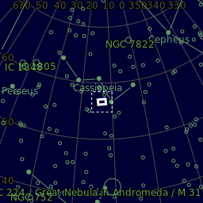

Fishhead Nebula (IC 1795)
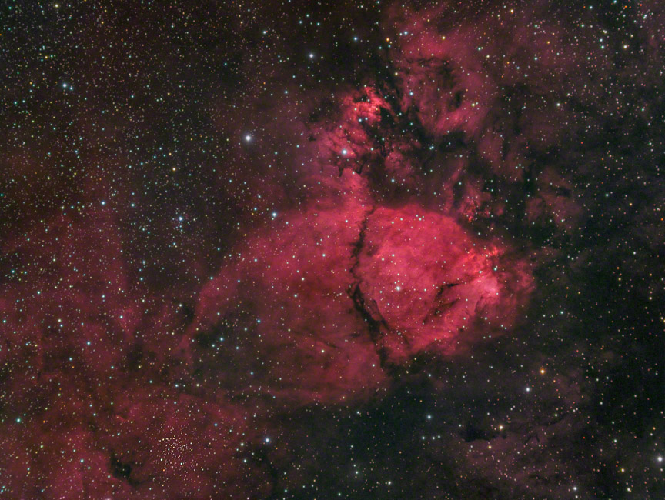
2 : 27,3; 62° 5,3´ (2h 27m 24.552s; 62° 05' 23.010")
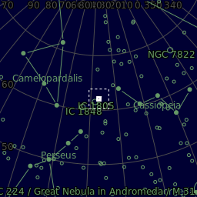

96´L; 120´ RGB, 224´ H-a using an Astrodon 3 nm H-a filter (blended with L and R), Astro-Physics 155mm refractor at f7.1/ QSI 583 from northern New Jersey
5/ 2016

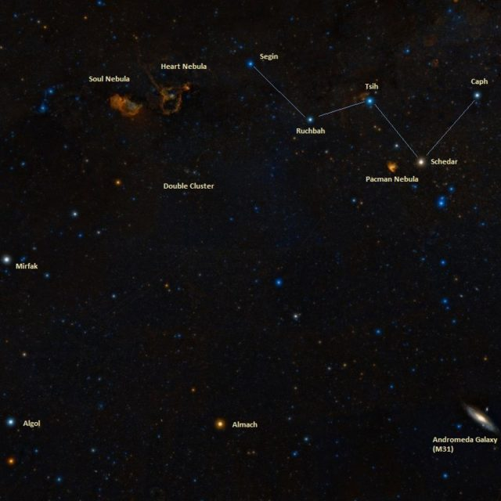

Cepheus
The Lion Nebula (SH2-132, Sharpless 132)
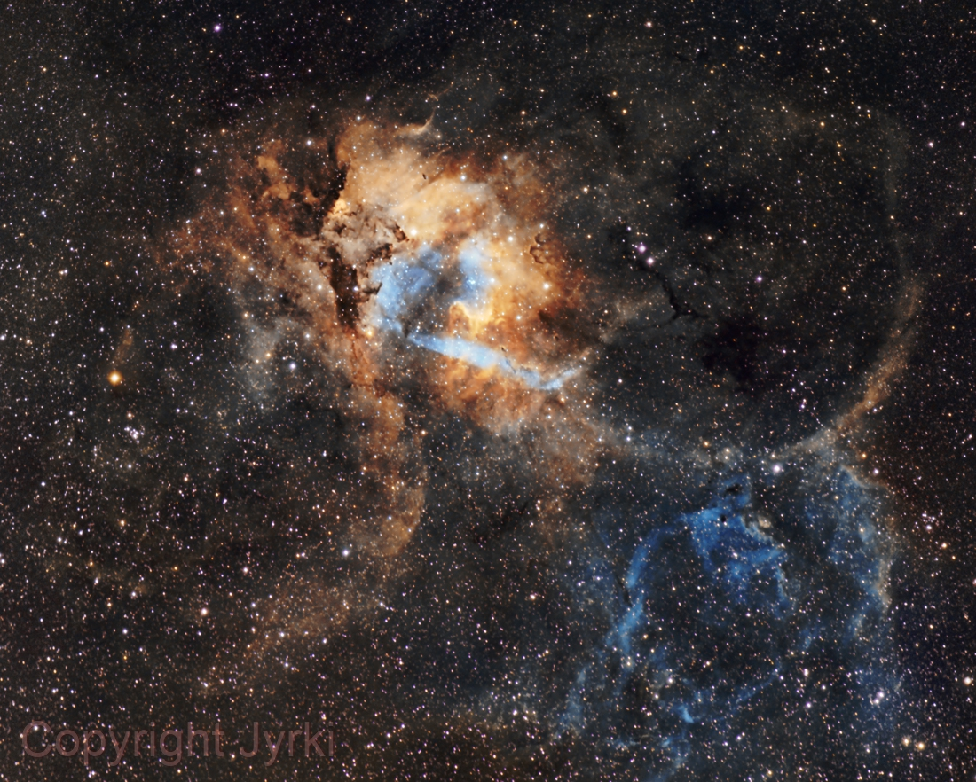
22: 18,3'; 55° 54,3'

Officina Stellare Veloce RH200/ ASA DDM60Pro
SBIG STF-8300M (PixInsight , photoshop , MaxPilote)
Filters:SII 5nm , OIII 5nm , Ha 5nm
3/ 2015

Frames:
Ha 5nm: 9x1200" bin 1x1
OIII 5nm: 12x1200" bin 1x1
SII 5nm: 12x1200" bin 1x1

11.0 h

IC 1396A Elephant's Trunk Nebula
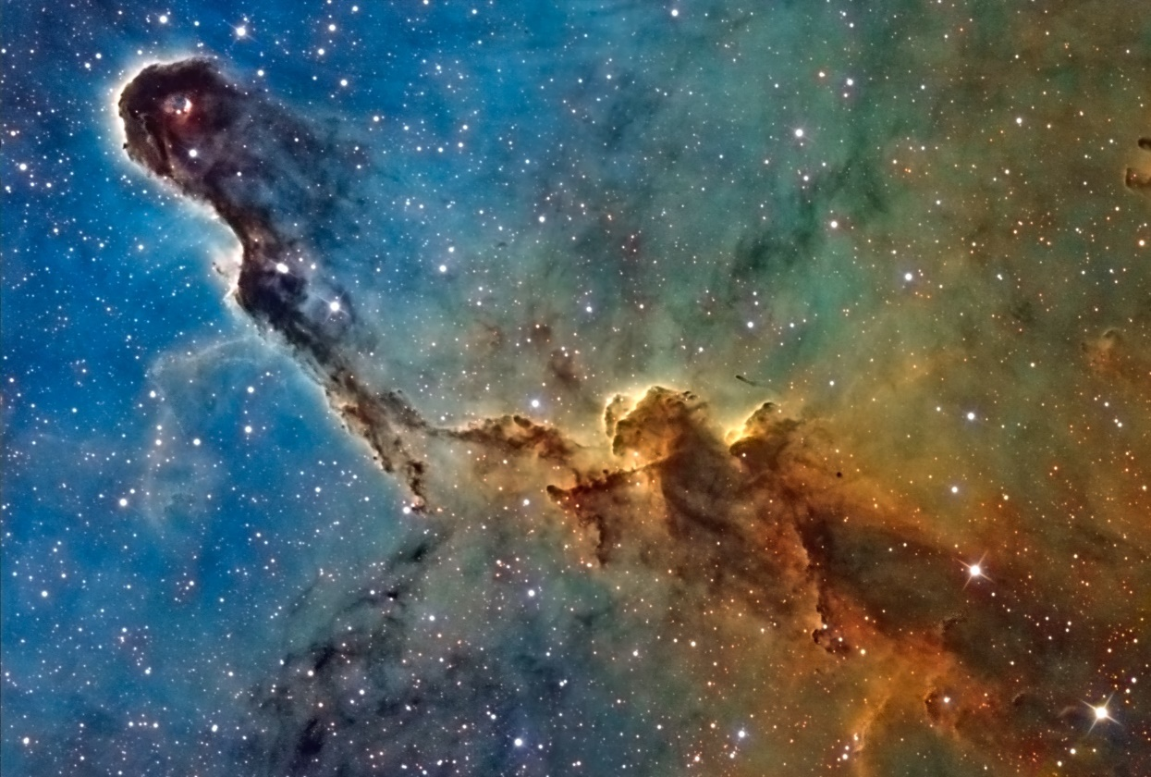
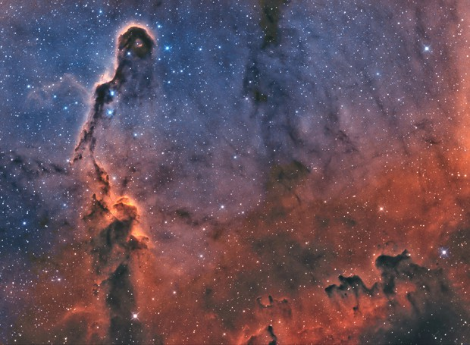
Magnitude: Unknown.
AD: 45´ (The Elephant Trunk is located within the faint IC1396 emission nebula, which is about 3 degrees across.)
Dist.: 2,450 ly
RA: 21h 35m 37s, Dec: 57° 24' 03"

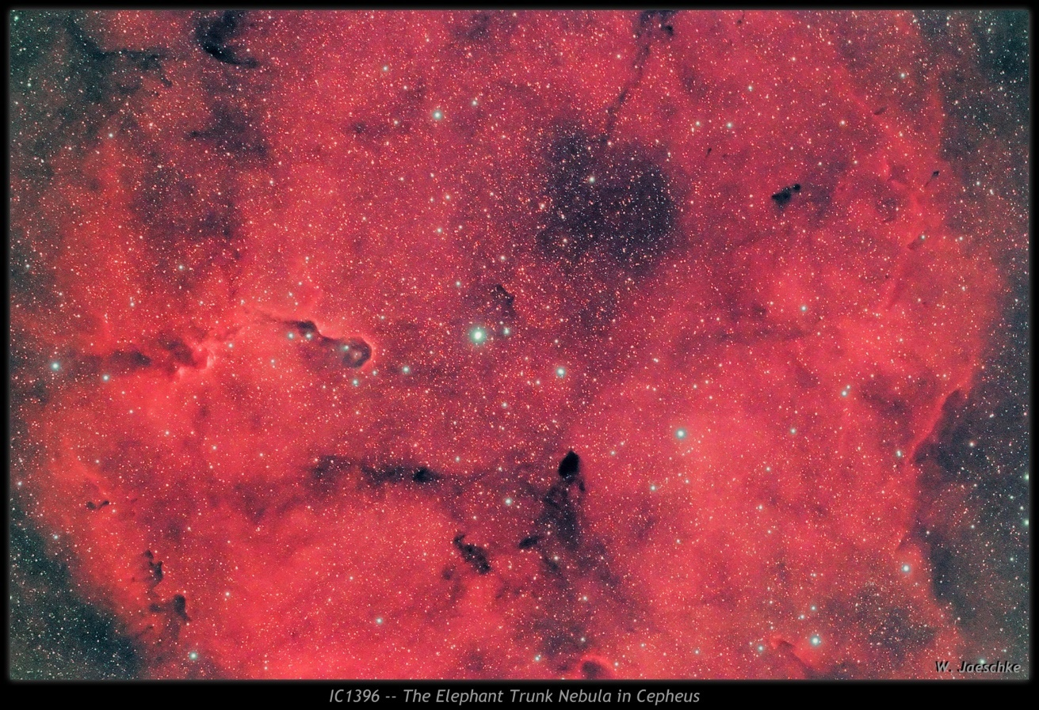

Takahashi FSQ106EDXiiii/ Celestron CGE-Pro
Canon EOS t1i modified
9/ 2014

EOS clip CLS: 30x360" ISO1600
3.0 h
Darks: ~30
Flats: ~30
Flat darks: ~30
Bias: ~30

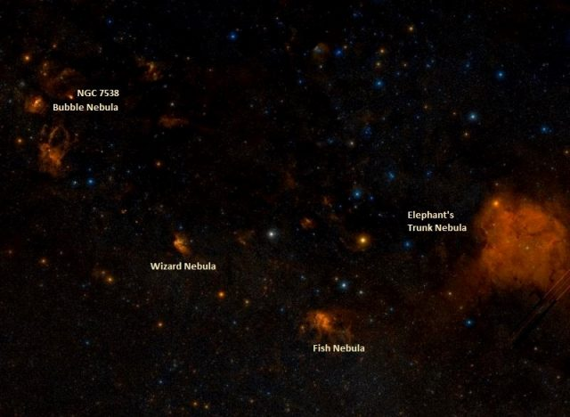

Iris nebula (NGC 7023, Cdl 4)
- reflexní nb.
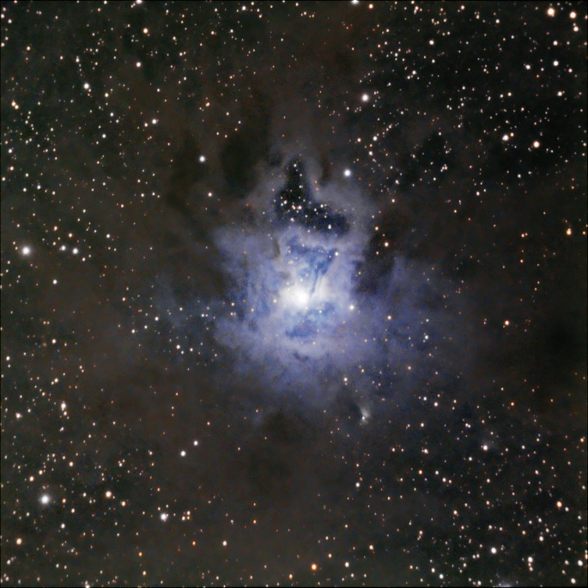
RA 21h 01m, Dec 68° 10′ 10.0"
Dist. 1,300 ly
AM 6.8
AD 20´

Andromeda
M31 Andromeda Galaxy NGC 224
Isaac Roberts, 1899 (↓):
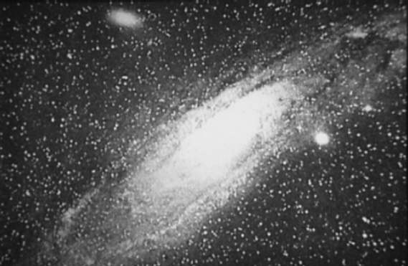
RA: 00h 42m, Dec: 41° 16′
AM 3.5
AD ~2°
Dist. 2.5 Mly (D ~220 kly)
Type SA(s)b

SN 1885A (also S Andromedae) – první supernova v jiné galaxii objevena poprvé 1885, ale týpek si myslel, že jde o odraz měsíce v teleskopu.))
M32 Spiral Dwarf Galaxy NGC 221

Perseus
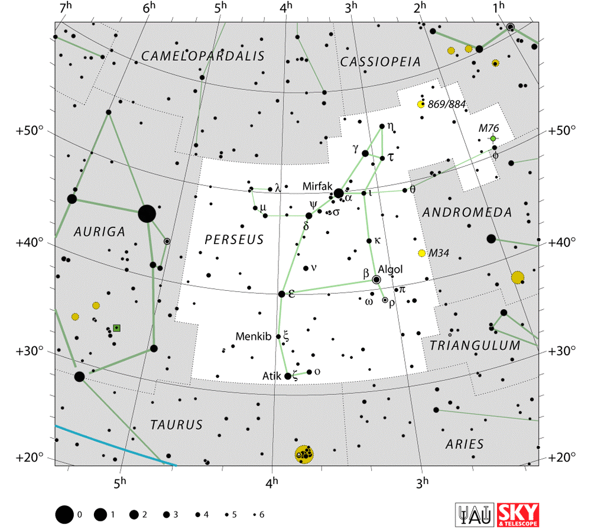
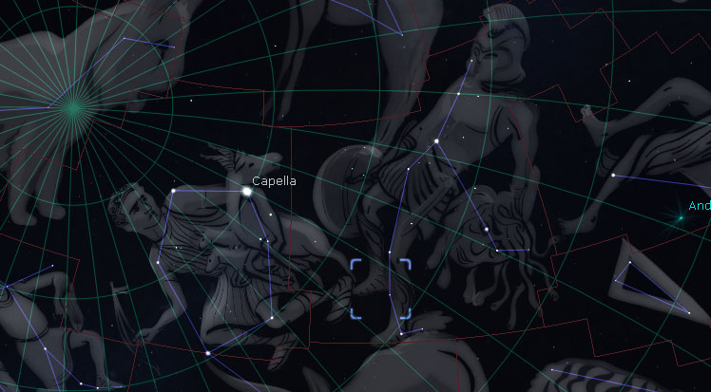
- řc mt – see začatek kp.
- jsou zde nejvýraznější Metor-shovers – od pol. srpna do konce září s vrcholem kolem 13. září, kdy jde vidět až 60 meteorů za hodinu.
- pochází ze zbytků, kt. nechává kometa Swift-Tuttle (každý rok, Země prochází tímto pásem).

- 2 MO: – Messier 34 (M34, NGC 1039) and Messier 76 (M76, Little Dumbbell Nebula, NGC 650 & NGC 651)

California nb (NGC 1499)
H-II reg.
- Cl. kvůli tvaru a take prochází zenitem v Kalifornii.
4 : 3,3/ 36° 25,3′
Dist 1,000 ly
AM 6.0
AD 2.5° long
- low Surface mg skr velkou velkost (hodně na hraně pro visual)
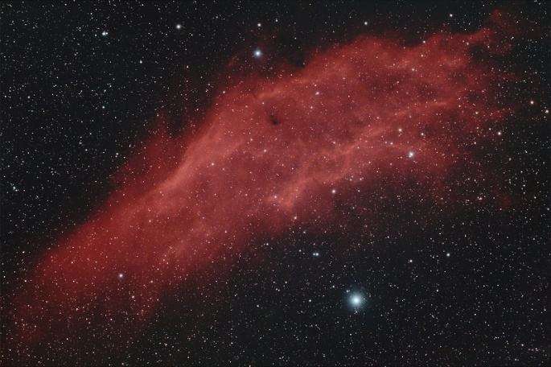

M 76 - Little Dumbbell Nebula
wiki/ https://www.astrobin.com/289898/?nc=user
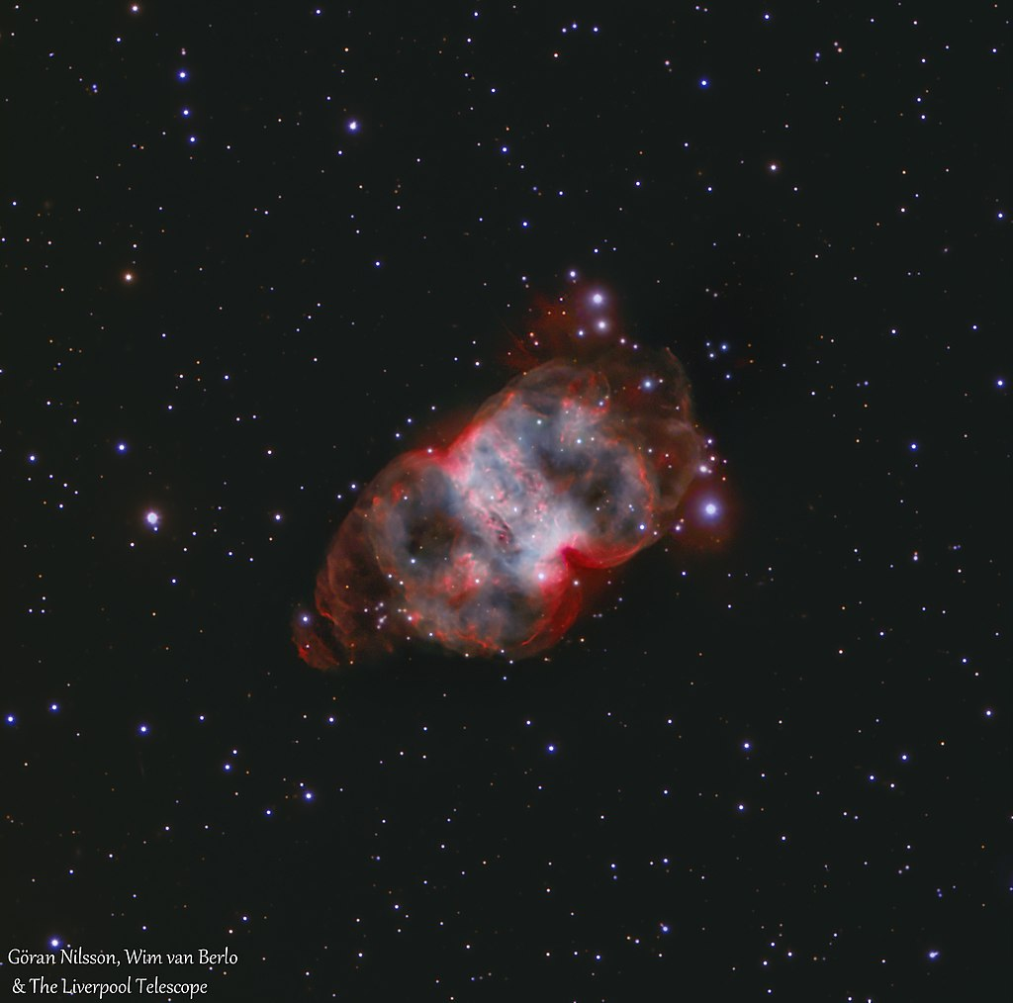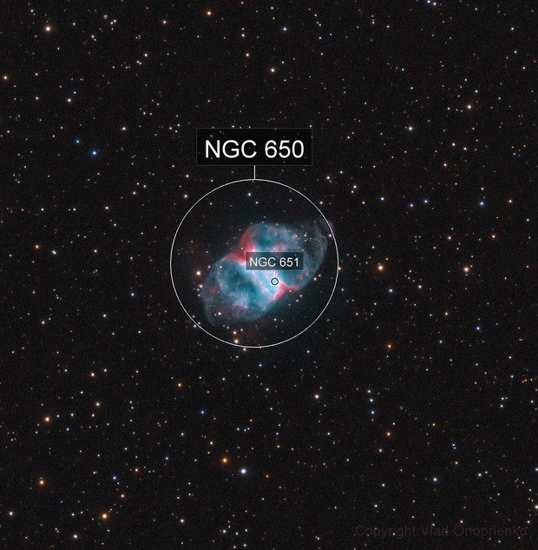

NGC 1333
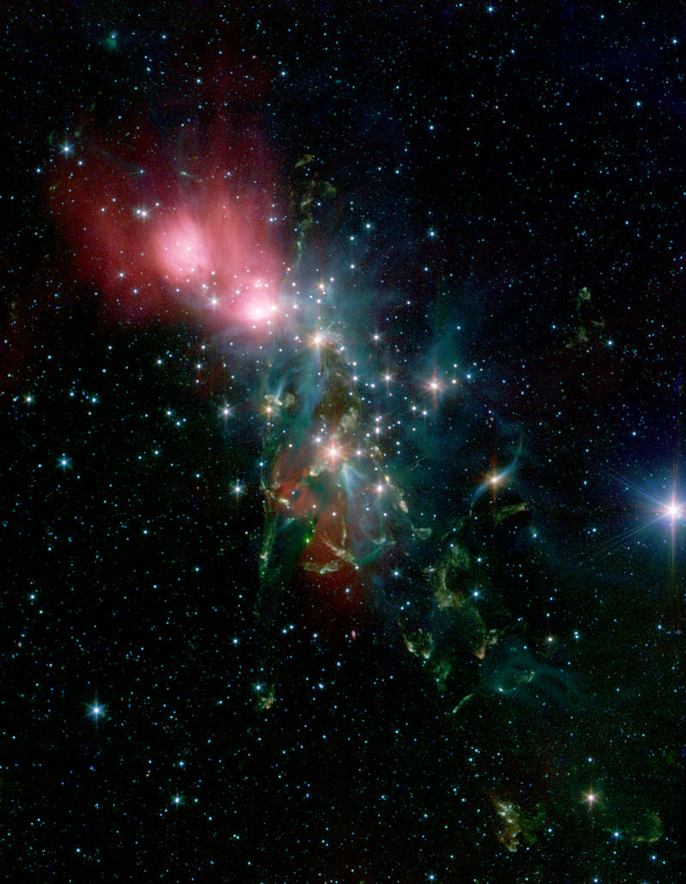
← Spitzer IR pic.
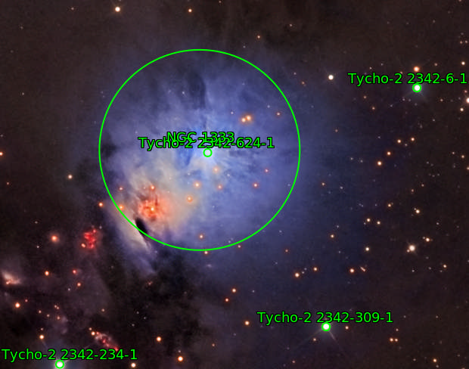
-
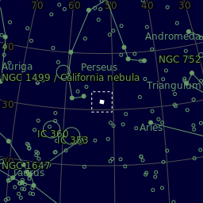

- patří do Perseus molecular cloud

Perseus molecular cloud (Per MCld)
- Není příliš viditelný /mimo IR/ s vyjimkou NGC 1333 a IC 348
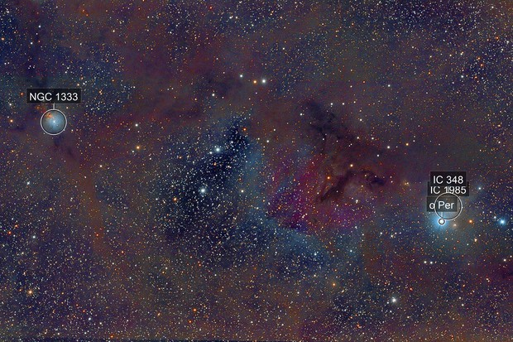
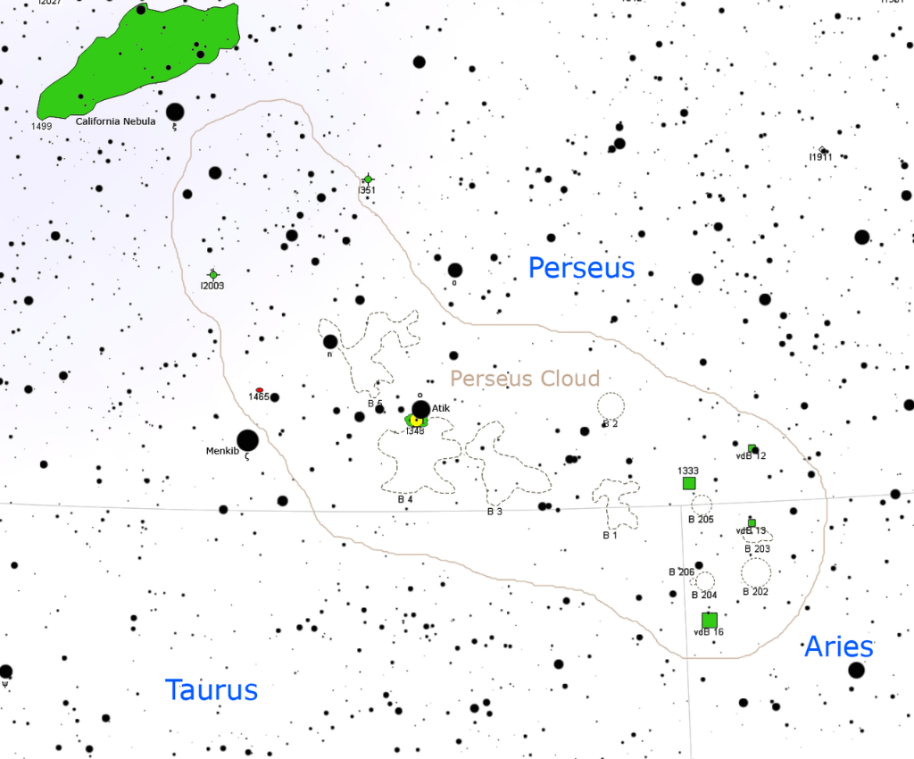
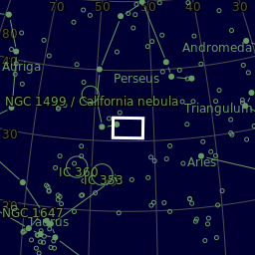
RA 03h 35.0m, Dec +31° 13′
Dist. 956–1047 ly (293–321 pc)
AD 6°×2°

Perseus A (NGC 1275, Cd 24)
← HST/ → astrobin
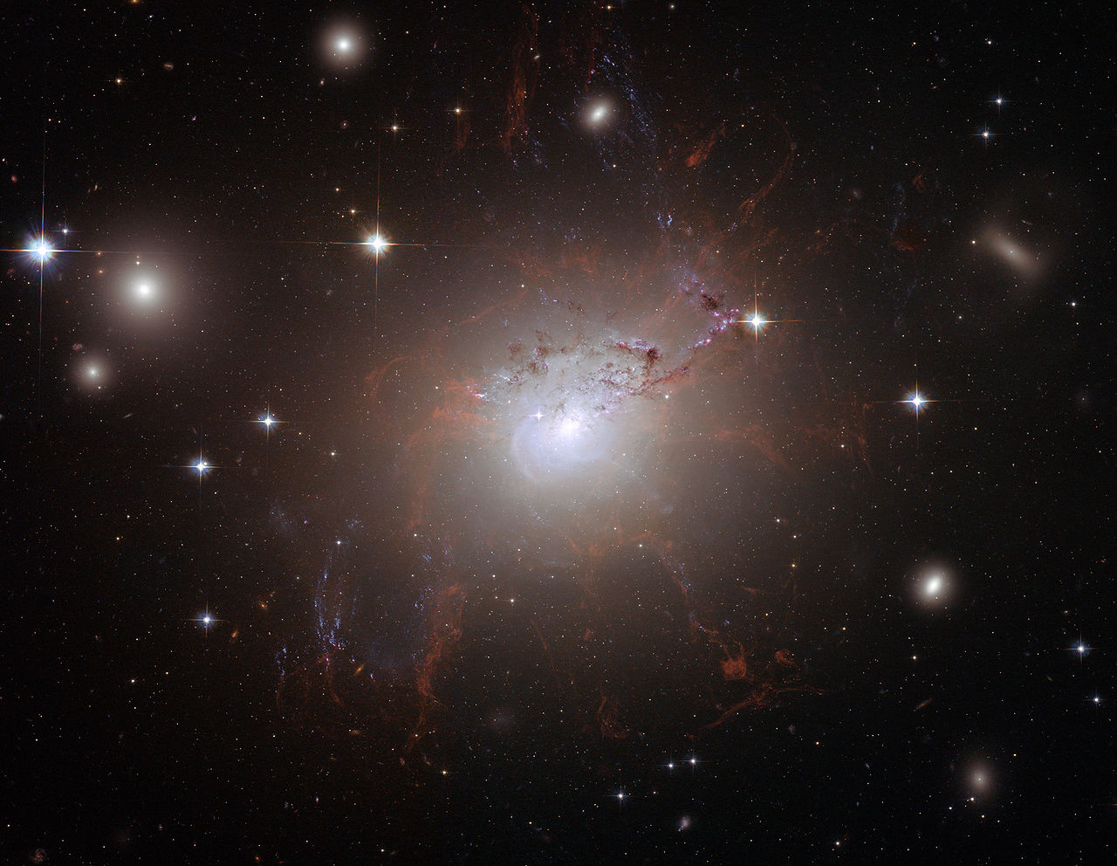
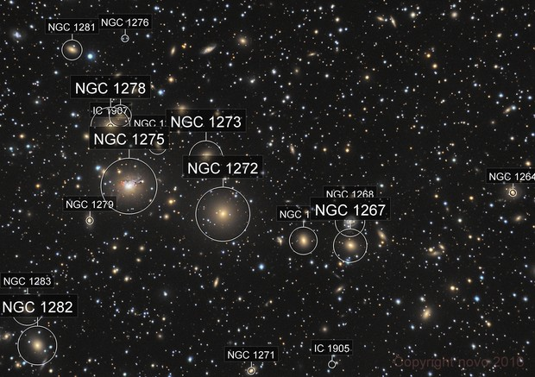

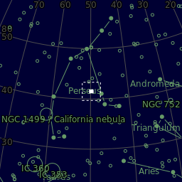

NGC 1058 i

Perseus-Pisces Supercluster (SCl 40)
RA 01h 50m; Dec +36° 00′
Dist. 76.7 Mpc (250 Mly)
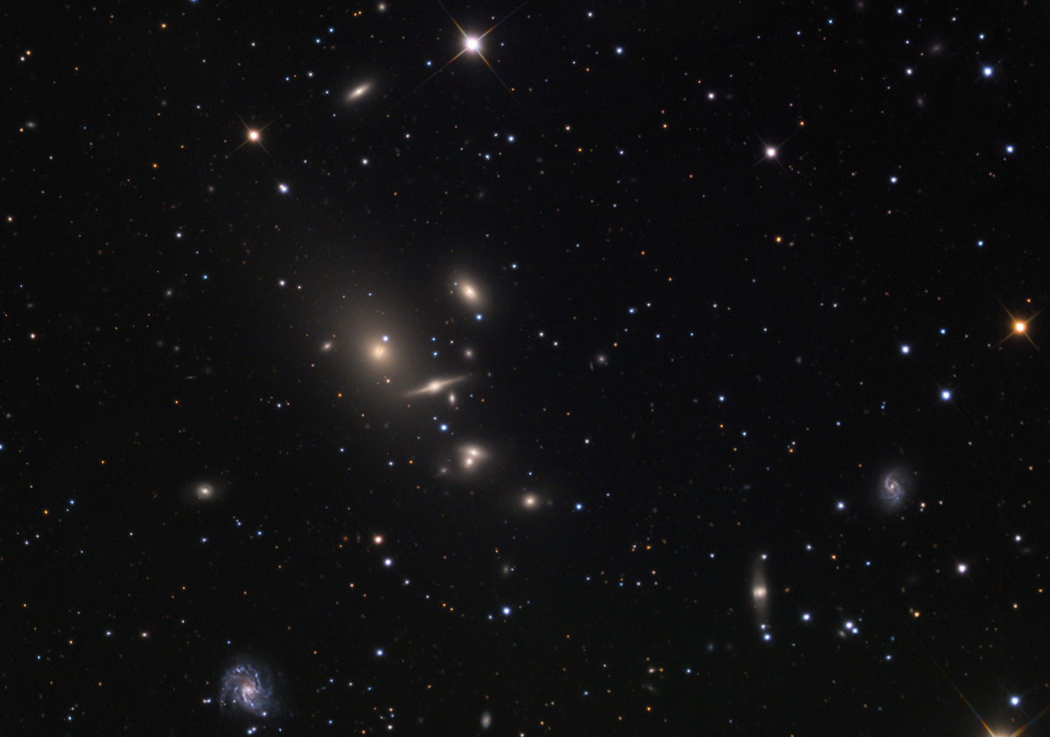
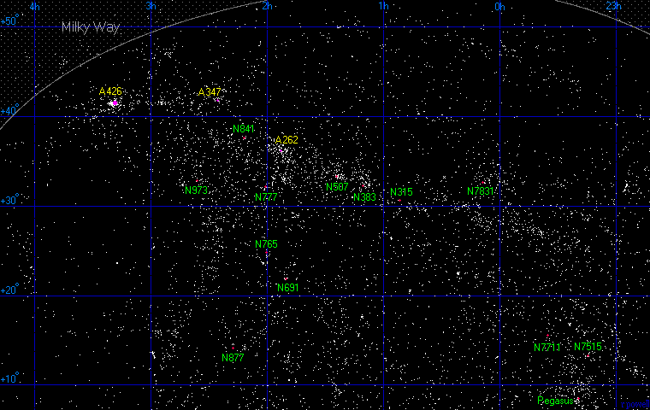

Abell 426.
Abell 347
Abell 262

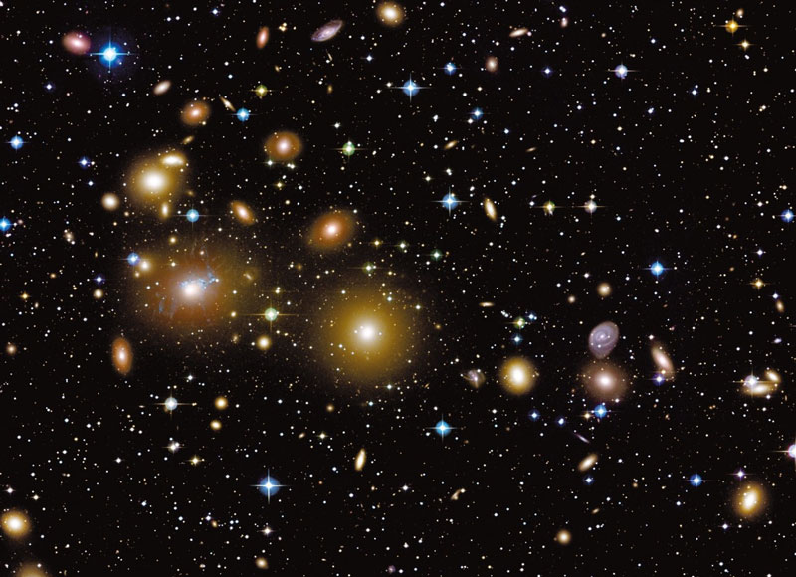

1 2 3 4 5 6 7
Abell Equatorial Redshift Distance Rich Notes
Number Coordinates z Mly
RA Dec
A262 01 52.8 +36 09 .0151 210 0
A347 02 25.8 +41 52 .0172 240 0
A426 03 18.6 +41 31 .0167 230 2 Perseus cluste

NGC7515 23 14.5 +13 19 .0149 205
Pegasus 23 20.0 +08 30 .0128 180 Pegasus cluster
NGC7711 23 35.2 +15 37 .0131 180
NGC7831 00 08.2 +32 42 .0160 220
NGC 315 00 51.7 +30 43 .0160 220
NGC 383 01 10.2 +32 15 .0165 230 Pisces cluster
NGC 507 01 23.7 +33 15 .0161 225 Pisces cluster
NGC 691/697 01 50.6 +21 54 .0093 130
NGC 765/IC187 02 00.1 +24 53 .0164 225
NGC 777 02 00.7 +32 05 .0171 235
NGC 841 02 12.1 +37 33 .0152 210
NGC 877 02 17.8 +14 20 .0123 170
NGC 973 02 36.2 +32 48 .0157 220

. Perseus ↓.
Vlevo nad je NGC 1275

Cetus
-
------------------------------------------------

Pegasus
48 - Jeden z mýtů o Pegasovi se váže na jeho kopyta, jimž dal na hoře Mt. Helicon vzniku pramenu Hippocrene ("Horse's Fountain"), který obdařil každého, kdo se z něj napil schopností psát poezii.
3C 454.3 - blazar: nejjasnější GR source a nejasnější objekt na obloze (-31,4 mag)
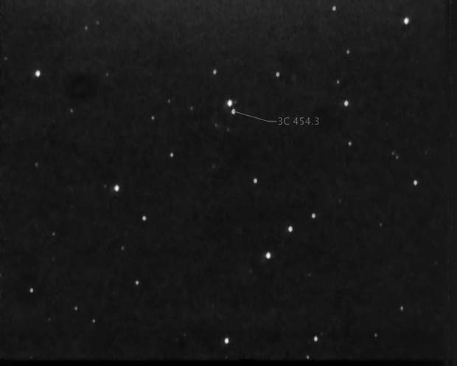
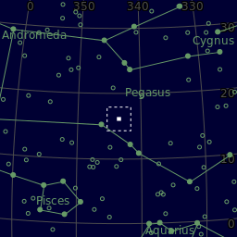
7.7 mld. ly.
Mění světelnost – peak měl 2014, kdy měl 13,4 mag.
RA 22h 53m 57.7s, Dec +16° 08′ 53.6″
Distance 7.7 Gly
Redshift 0.85

Auriga
- evd. jiz Pt., charioteer – je v řec. mt spojován s postavou Erichthonius – syna Hephaesta (bůh kovářství a metalurgie), vychovávaného bohyní Athenou (bohyně moudrosti a zručnosti). Je mu přidělován vynález quadrigy – vozu taženého 4-mi koňmi,
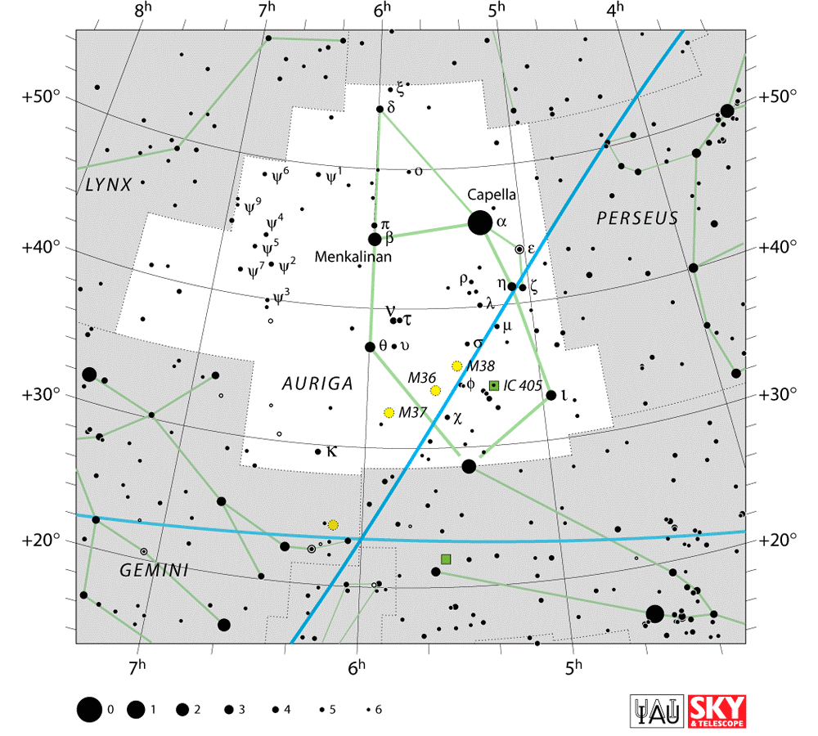
- Capella - z lat little goat
- quadruple syst 2 binary hvězd: 1) Capella Aa, Capella Ab – jsou yellow giant, 2,5 vel. slunce a 2) Capella H a Capella L.

3 MO*: 36, 37, 38
- M36 (NGC 1960), M37 (NGC 2099), and M38 (NGC 1912)
- There are two meteor showers associated with Auriga: the Alpha Aurigids a the Delta Aurigids - showers observed in the years 1935, '86, '94 and 2007.

IC 405 - Flaming Star Nebula (Cd 31)
- 37.0' x 19.0', 1,500 ly od Země s delkou napříř 5 ly.
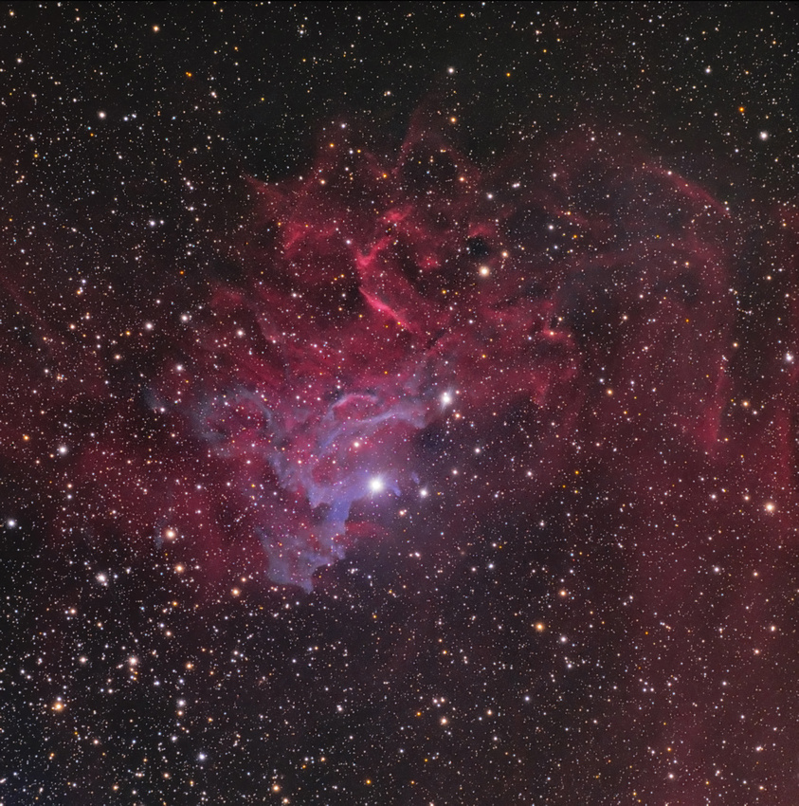
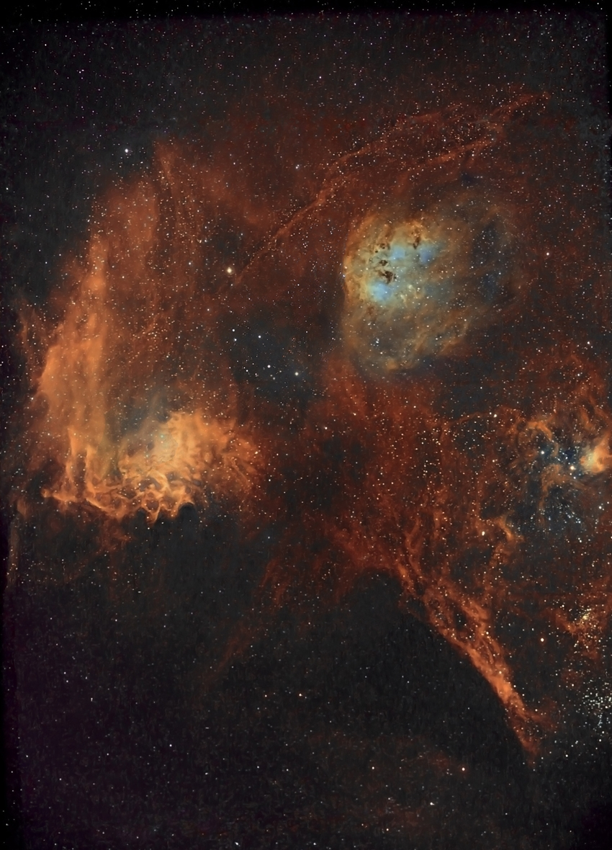
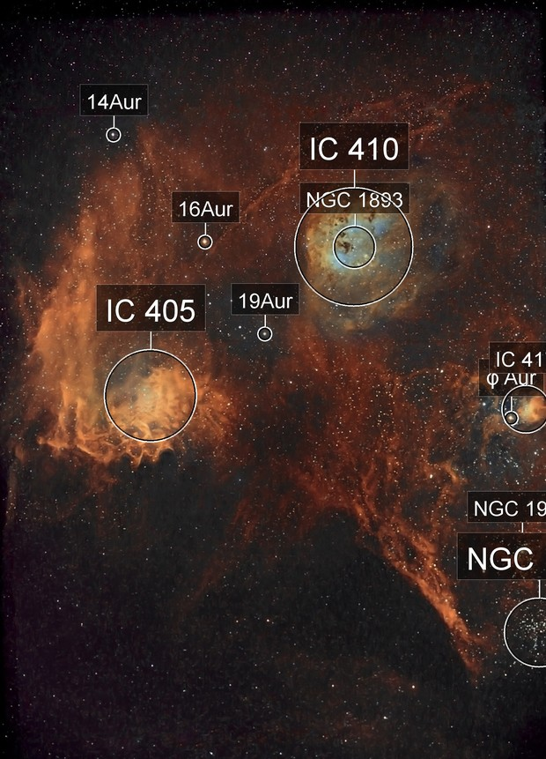
5 : 14,3; 34° 38,3 (5h 14' 18; 34° 38' 24")
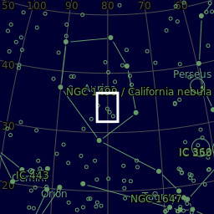

← wide field with IC 405 and 410, SHO filters:
460 mn HA, 260 mnO3, 180 mn S2
FSQ 106ed (530 fl) with 0,73reducer
Atik 11000 CCD
15 h
Astrodon filters

↓ WISE IRSA Archive
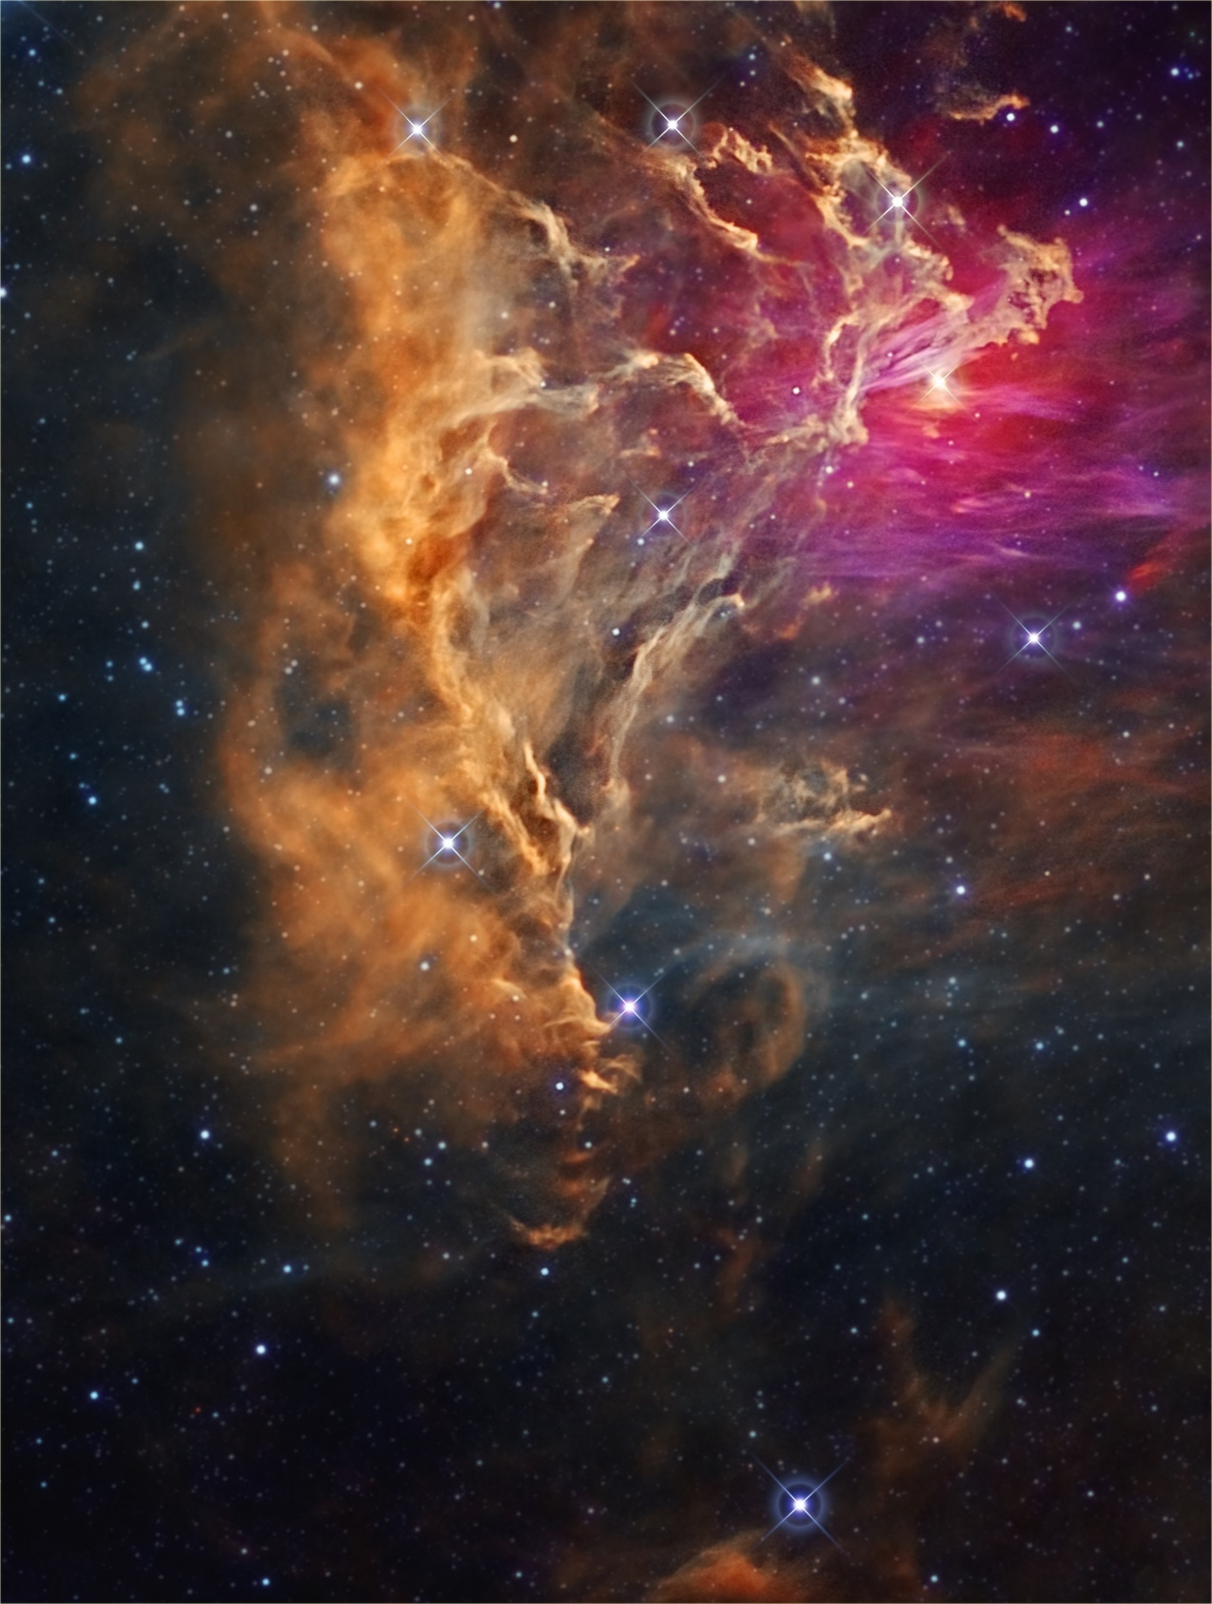

Lacerta
S. Ještěrky – 1687/Johannes Hevelius.

S. Ještěrky leží v disku galaxie – a zde take směřuje severní pól ekliptiky/ rovinu sluneční soustavy: 97°.

Triangulum
48 – rc mt: ř. s. nz Delton (připomíná velké ř. delta - Δ), řm přeloženo jako Deltorum. Eratosthenes jej spojoval s Nilskou deltou a řm spisovatel Hyginus s Sicilií (původně skrz svuj tvar zvanou Trinacria) – důvodem take bylo, že bohyně zemědělství Cares a patronka Sicilie udajně prosila Jupitera, aby vznesl ostrov do nebes.
Myth Sicilie – je jich několik: jeden z nich – Libanoská princezna udajně musela být do svých 15-ti let dána na loď a vyslána do neznáma, jinak ji sežere princezna. Tak se take stalo, a princezna, když po třech měsících plavby již neměla žádné jídlo a pití a myslela, že zemře, tak ji Bůh větru zavál do Siclie, kde n ani čekal krásný muž, který řekl, že celý jeho lid vyhubila pohroma a Bůh ji seslal jí, aby znovu rozlidnili zemi – příběh ze života.

M33 Triangulum Galaxy
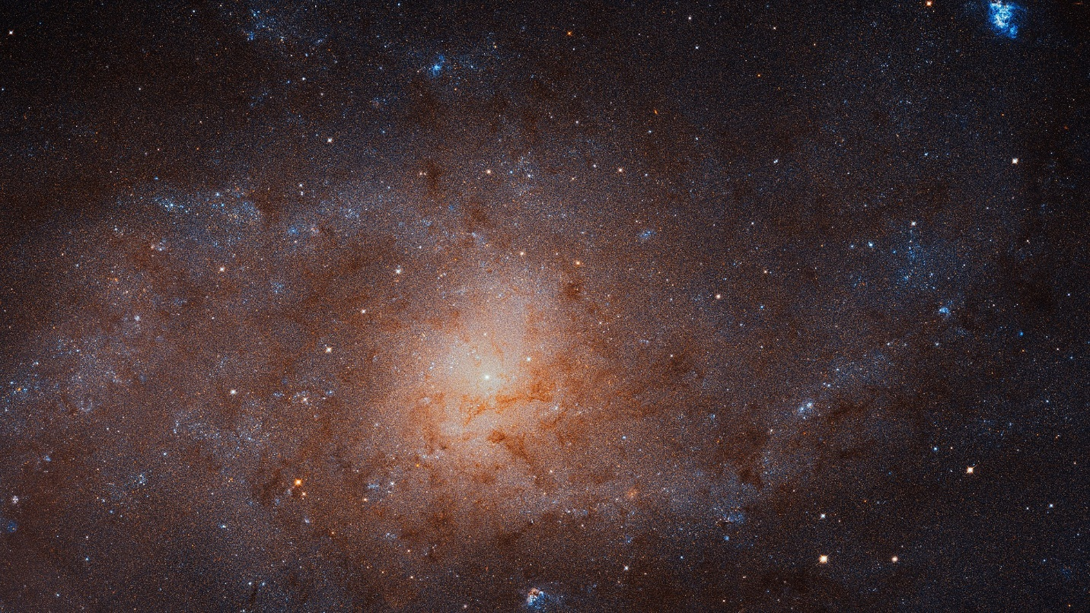
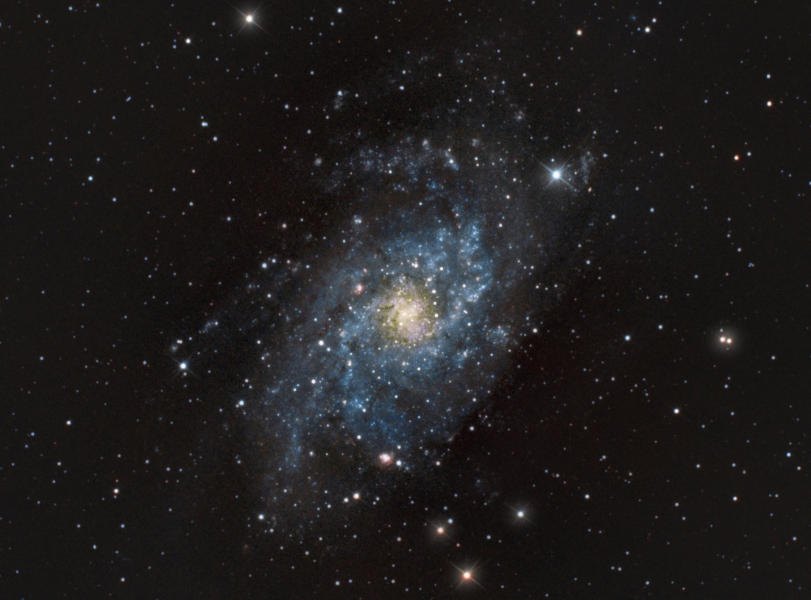
1 : 33, 9/ 30° 39, 6′
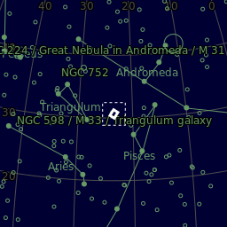
Dis. 2.73 Mly
AM 5,7
AD ~1°

← SW 130/ 650 PDS+SW HEQ5/ Canon 450 D
Backyard, UK, Cardiff
Filter:Astronomik CLS Canon EOS Clip

Mixed

Hercules Family
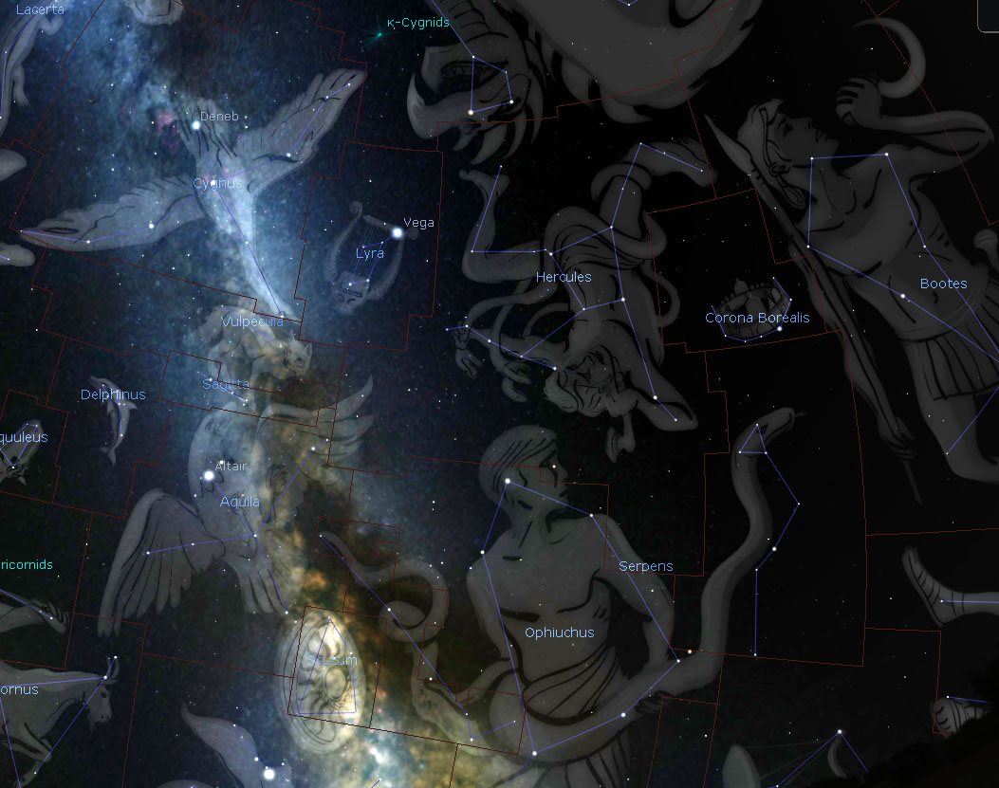

Sagitta
- S. šípu, 48 – váže se zde řada lg – zde 2 hl: 1) Dle amerického akademika (20. st.) R.H. Allena avšak s nepříliš dobrými podklady pro tuto tezi: Zeus potrestal opovážlivého titána Prométhea za to, že se vkradl na Olymp, ukradl oheň a daroval ho lidem, tím, že jej přikoval k jedné z hor pohoří Kavkazu. Každý den k němu přilétal orel a rval mu z těla játra. Prométheus byl nesmrtelný, a proto mu játra v noci vždy znovu dorostla. Jeho věčné utrpení ukončil až Herkules (v podání starověkých Řeků Héraklés), který na cestě za splněním jednoho z dvanácti úkolů, jež mu uložil král Eurystheus, orla usmrtil svým šípem a Prométhea osvobodil.
2) Eratosthenes (řec. matematik, astronom, - 3 st.) claimed it as the arrow with which Apollo exterminated the Cyclopes.
He is best known for being the first person to calculate the circumference of the Earth, which he did by comparing altitudes of the mid-day sun at two places a known North-South distance apart.[4] His calculation was remarkably accurate. He was also the first to calculate the tilt of the Earth's axis, again with remarkable accuracy.

Hercules
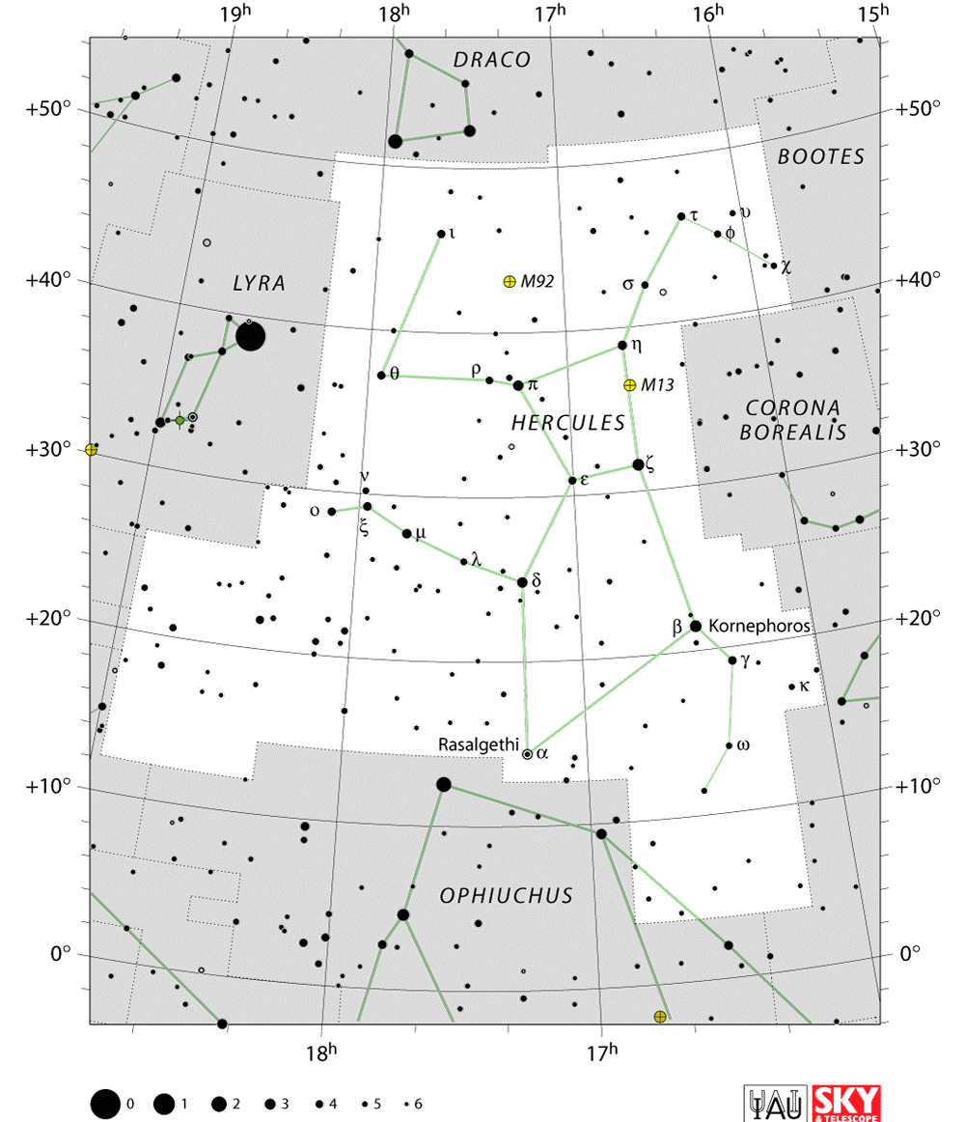
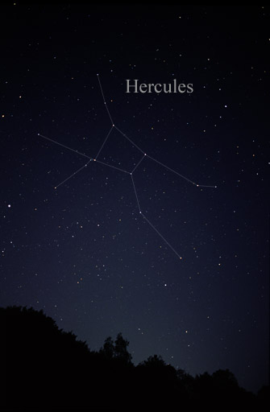
48 – pro řc mt see Draco.
2 MO*: Great Globular Cluster (Messier 13), the globular cluster Messier 92,

Hercules A - 3C 348
HercA je radio source emitují z gal. 3C 348 (see also CentaurusA vs M 106)
↓ HST + Radio emise - Very Large Array (VLA) – červená jsou RE (není na astrobinu)
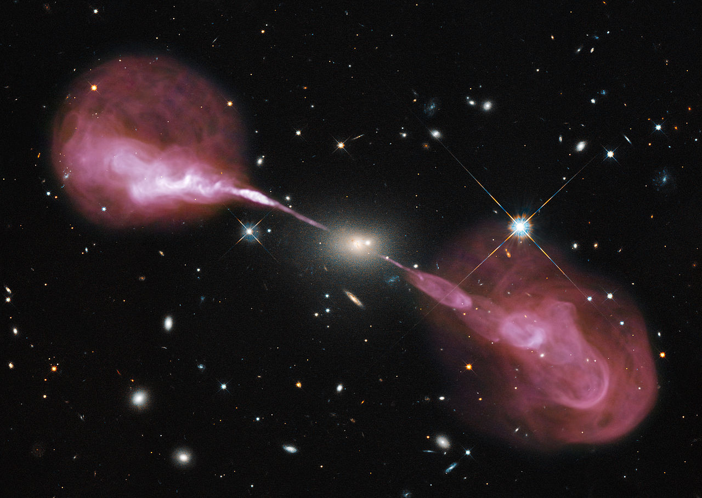
Right ascension 16h 51m 08.15s
Declination +04° 59′ 33.32″
Distance 2100 Mly
(643.9 Mpc)

Hercules–Corona Borealis Great Wall
17 : 00; 27° 45′
Constellation: Hercules, Corona Borealis, Lyra, Boötes a Draco.
Major axis 3 Gpc (10 Gly)/ Minor axis 2.2 Gpc (7 Gly) h−1/0.6780
RS 1.6 - 2.1
Dist. 10 Mld ly
15.049 to 17.675 mld. ly - present comoving distance.
Binding mass 2×1019[citation needed] M☉
---
Největší známá struktura ve vesmíru)): objevena 11/ 2013 US-maďarskými astronomy s vedoucími osobnostmi: István Horváth, Jon Hakkila and Zsolt Bagoly. Data vycházela zejména z Swift Gamma-Ray Burst Mission: team analyzoval 283 GRB.

Hercules cluster
RA 16h 05m 15.0s, Dec +17° 44′ 55″
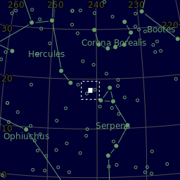
Brightest member NGC 6041
Number of galaxies 300
Richness class 2
Bautz–Morgan classification III
RS (HRV) 0.03660 (10 972 km/s)
Dist. 156 Mpc (509 Mly) h−1/ 0.705
----
- V HC je dom. g. Abell 2121. HSC má 12 Abell g. cl a rozpíná se na 6°.

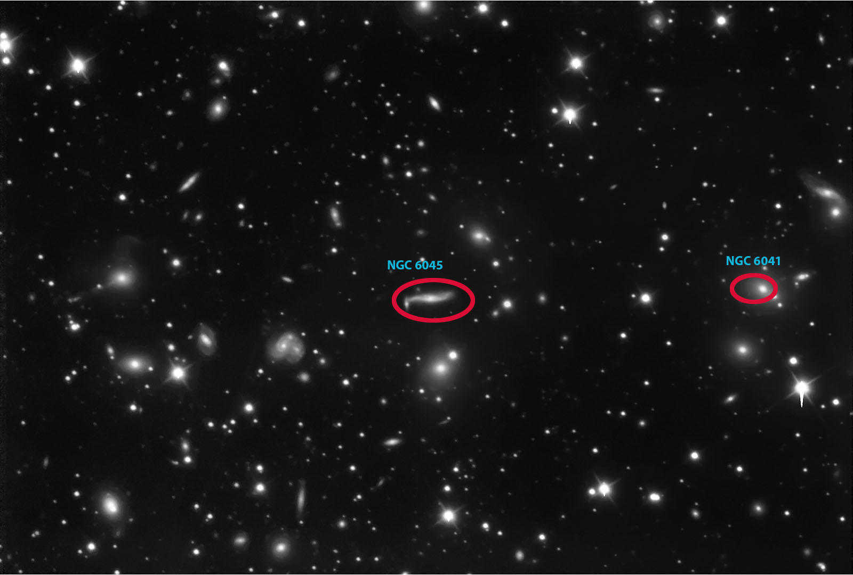
RC 250/ 1268/ SBIG STL-11000 (FF: Pixel size: 9.00 μm )
4 h (9/ 2010)

IC 1185, IC 1183, IC 1182, IC 1181, IC 1178, IC 1179, NGC 6047, NGC 6045, NGC 6041
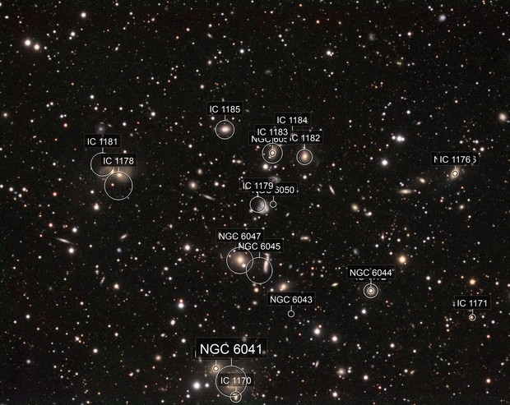

Hercules Superclusters (SCl 160)
HSC byl objeven 30s – Harlow Shapeley.
- je rozdělen na Sev a Již SC, předěl tvoří bridge galaxií.
HSC je součástí meastruktury Great wall, kt. dale zahrnuje Coma a Leo cl. GW byla obejevena v 80s astr. John Huchra.
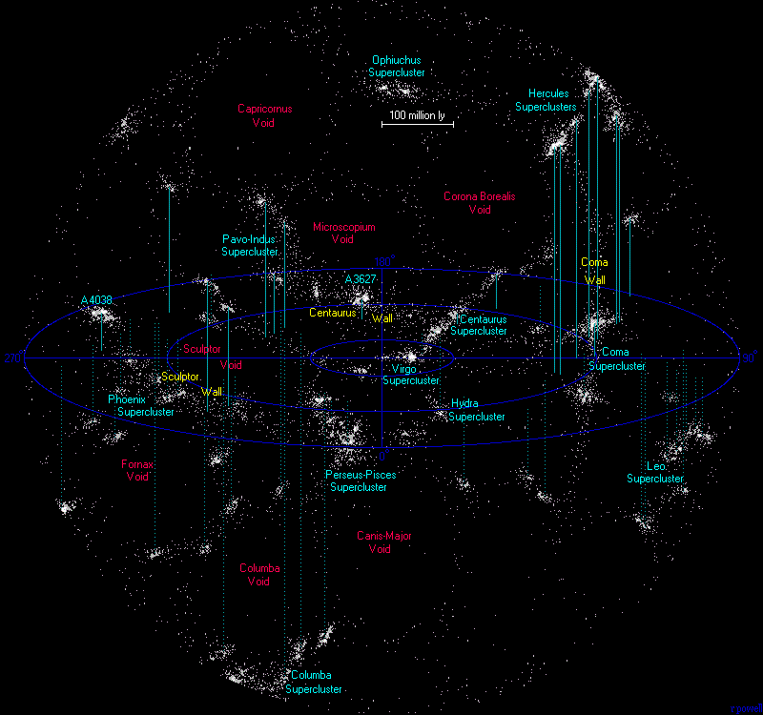

Acquila
- 48 - orel (Pt.), “nosí” blesky Jupitera/ Zea.
Aquila is also associated with the eagle that kidnapped Ganymede, a son of one of the kings of Troy (associated with Aquarius), to Mount Olympus to serve as cup-bearer to the gods
- Altai - Summer Triangle.

NGC 6804 shows a small but bright ring.
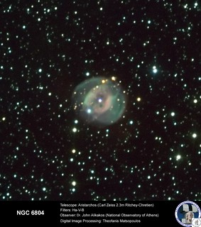
NGC 6781 bears some resemblance with the Owl Nebula in Ursa Major.
NGC 6751 Glowing Eye
- planetary nebula; AM 11,9, D 6,5 ly.
Huble
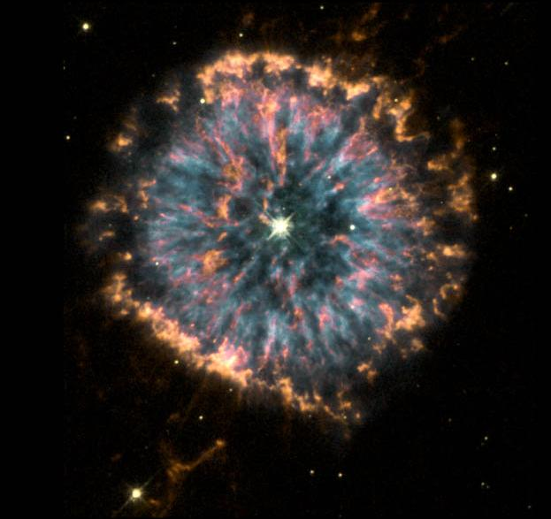
More deep-sky objects:
NGC 6709 - loose open cluster containing roughly 40 stars, which range in magnitude from 9 to 11. It is about 3000 light-years from Earth.[1] It has an overall magnitude of 6.7 and is about 9100 light-years from Earth. NGC 6709 appears in a rich Milky Way star field and is classified as a Shapley class d and Trumpler class III 2 m cluster. These designations mean that it does not have many stars, is loose, does not show greater concentration at the center, and has a moderate range of star magnitudes.[7]
NGC 6755 - open cluster of 7.5 m; it is made up of about a dozen stars with magnitudes 12 through 13.
NGC 6760 - globular cluster of 9.1 m.
NGC 6749 - open cluster.
NGC 6778 - planetary nebula
L- Astrobin, P – La Silla
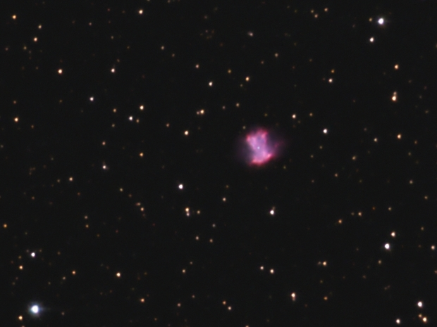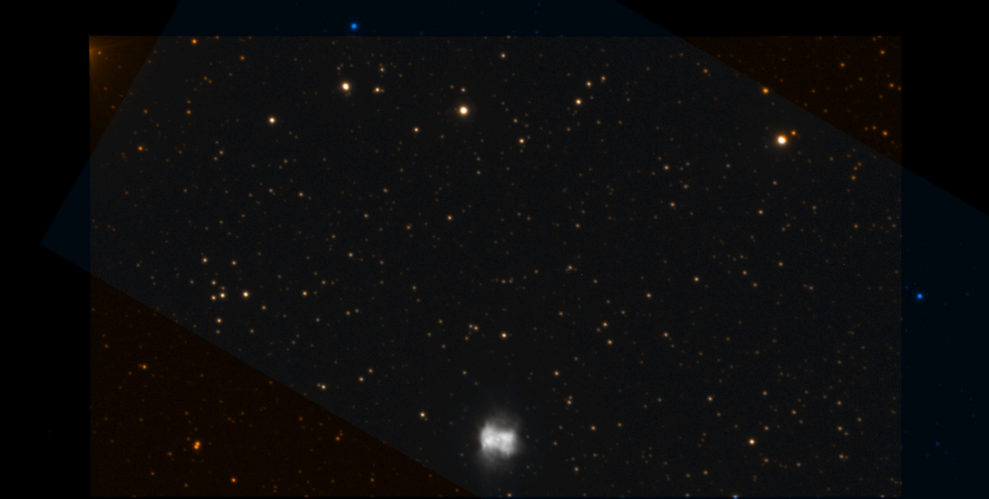
NGC 6741- planetary nebula
Hubble/
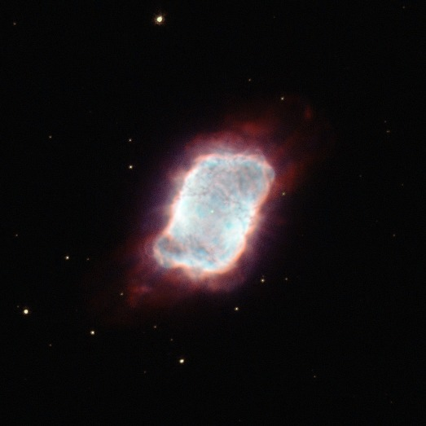
NGC 6772 - planetary nebula.

Lyra
- je lyrou Orphea (ikonický řecký hudebník) vyrobenou Hermem z krunýře želvy, má jít udájně)) o první lyru na světě a Oprheus s ní byl schopen charmout i stromy a kameny)).
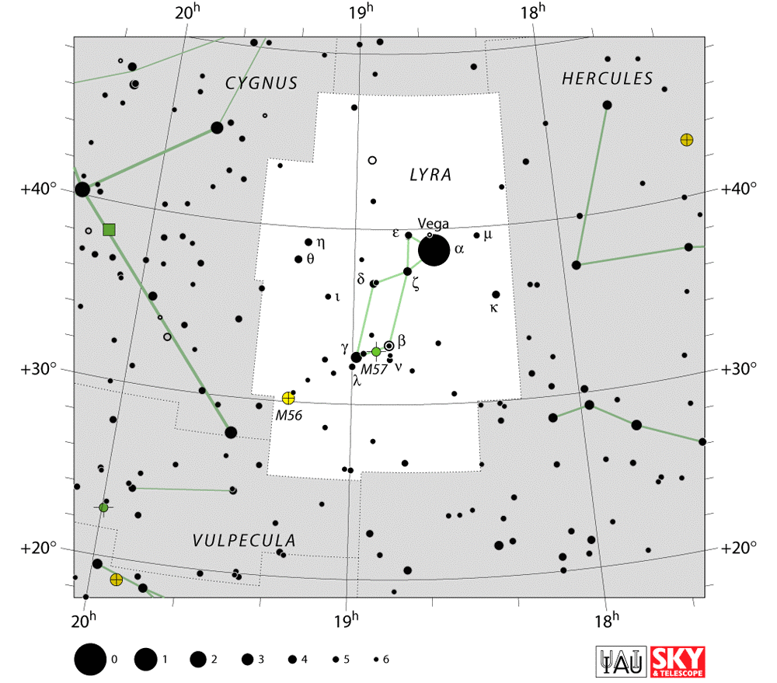
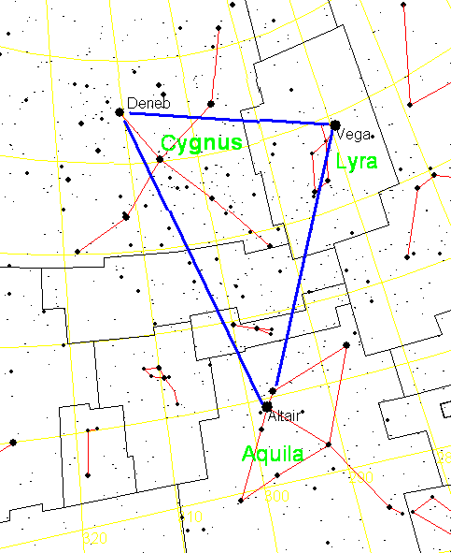
- O. si vzal nymfu Eurydicii. Když jednou utíkali před Aristaenem, uštnul jí had. O kvůli ní vešel do podsvětí, kde jeho hra na lyru přiměla Hadea (Hades – bůh smrti a podsvětí) k oživení E. pod podmínkou, že se na cestě z podsvětí nesmí otočit, v čemž však těsně přes výstupem failnul a E. zemřela. O. tak do smrti truchlil a bezcílně se toulal v krajině a hrál na lyru.
- je zde 3/5 nejjas. hv. Vega - tvořící část Summer Triangelu.

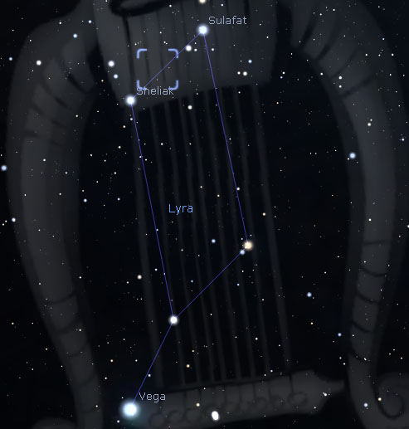

M 57 - Ring Nebula
- velmi malá (AD – 4 arcmin)
- planetární nb
↓ HST
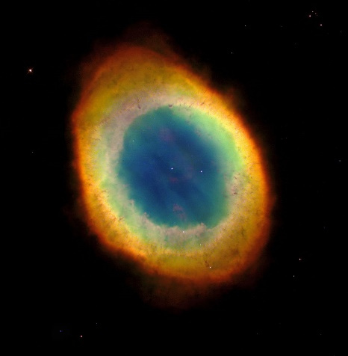
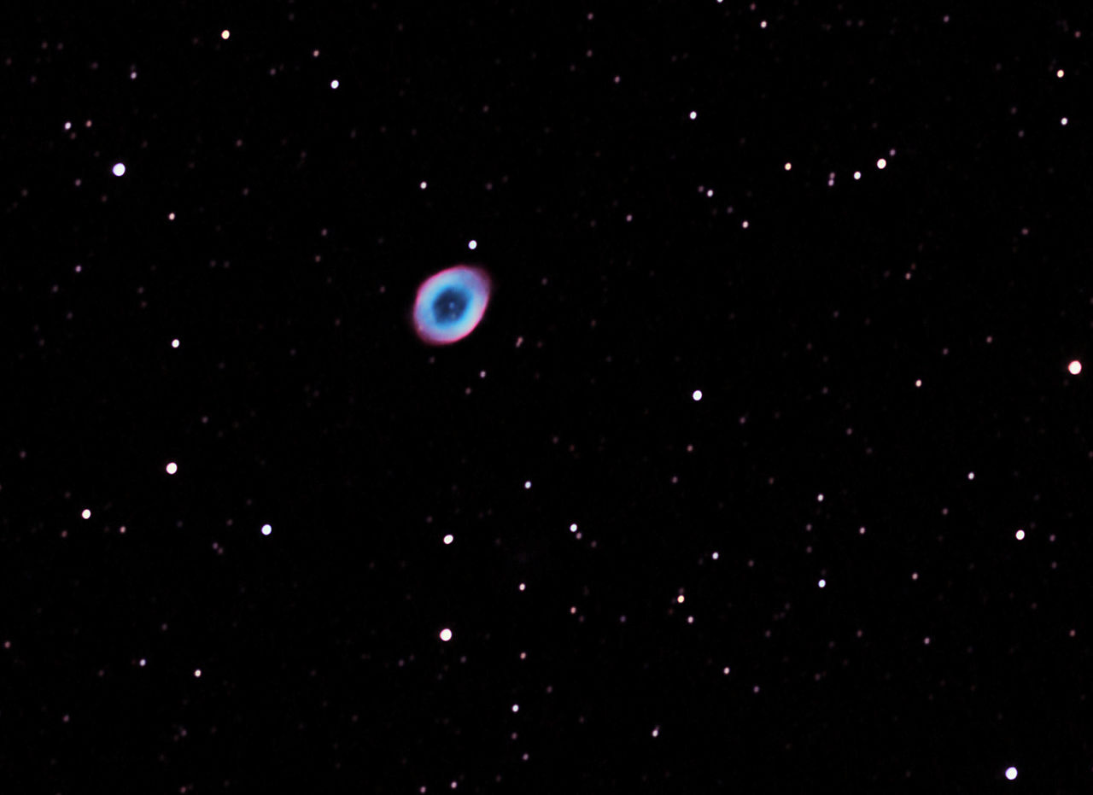
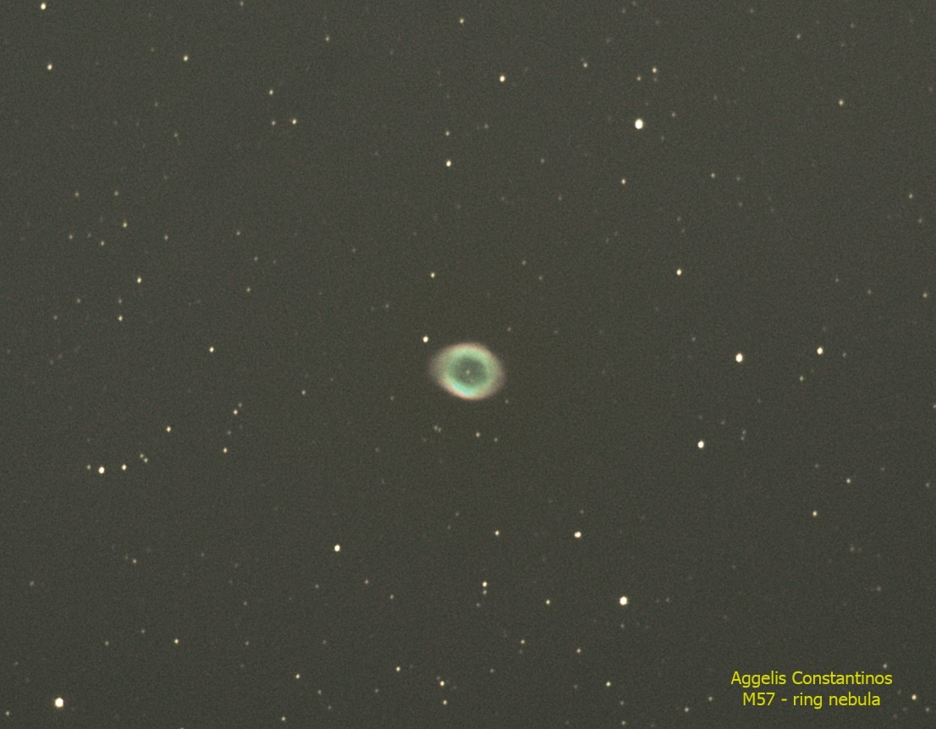
RA 18h 53m, Dec 33° 01′
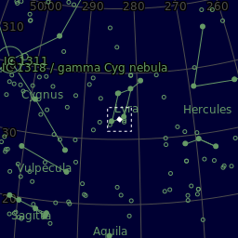
Dist. 2567 ly
AM 8.8
AD 230″

← 1. pic.: 8" f/3.9 newtonian with a Nikon D300
← 2. pic:SW 150/ 750 pds)), 1 h (40x 90)
2015

NGC 6745
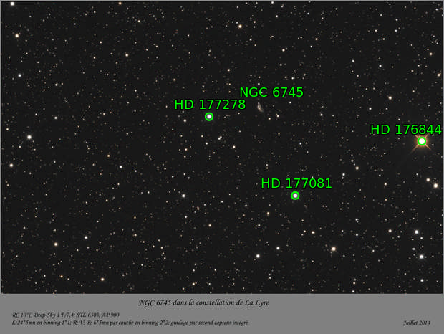
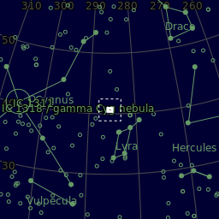

Cygnus
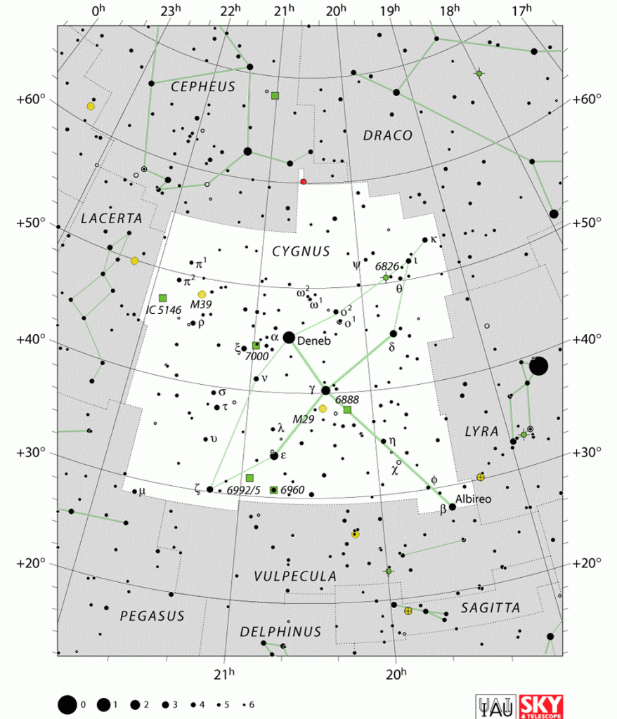
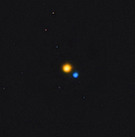
- 48 - labuť (swan) je řc mt častým motivem, v případě souhvězdí se váže na příběh: kdy si Phaeton vyprosil na jeden den řídit sluneční vůz svého otce Helia (boha slunce), avšak nebyl sto jej uřídit. Zeus musel na vůz seslat hrom a vůz se zřítil k zemi do řeky. Jeho bratr se dlouhé dny snažil v řece vylovit jeho ostatky pro řádný pohřeb. Bohy bratrova oddanost natolik dojala, že jej proměnili v labuť a umístili mezi hvězdy.
- Deneb - Summer Triangle.
- Albireo (jako hlava labutě) - okem vypadá jako jedna hvězda, ale obyč. dalekohledem ukazuje dvojhvězdu.

← 2 MO: 29, 36 (2x hv kupy)

North America (NGC 7000) a Pelican Nebulae (IC 5070)
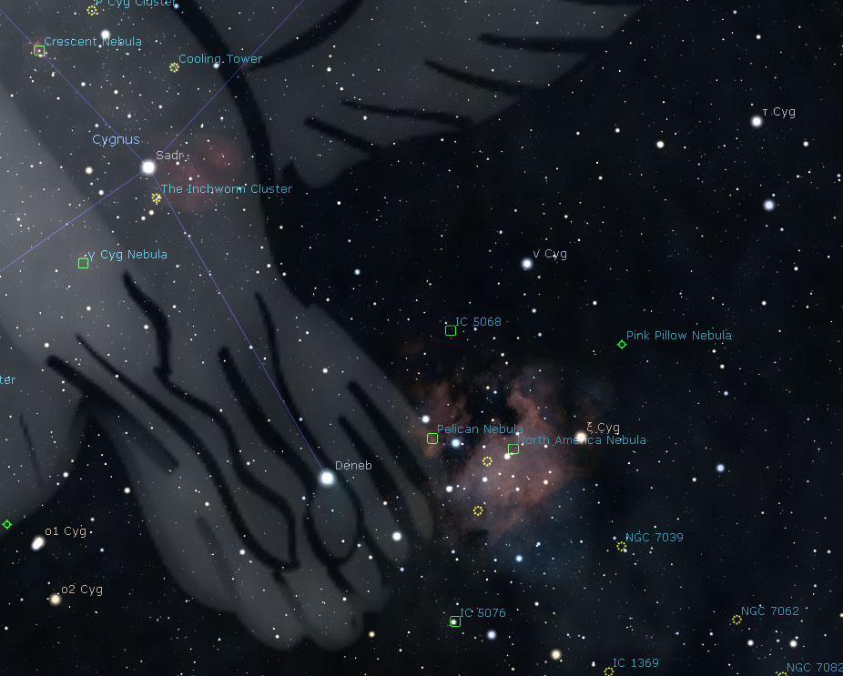
RA 20h 59m, Dec 44° 31′
Dist 1,600 ly
AM 4
AD ~2°

RA 20h 50m, Dec 44° 20′
Dist. 1,800 ly
AM 8.0
AD ~1°

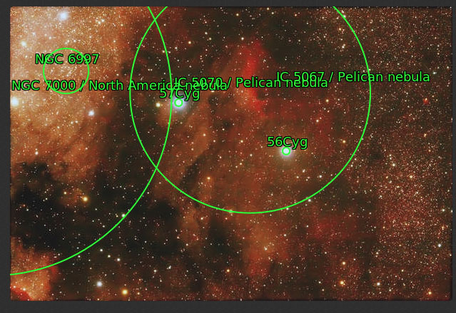

The Veil Nebula
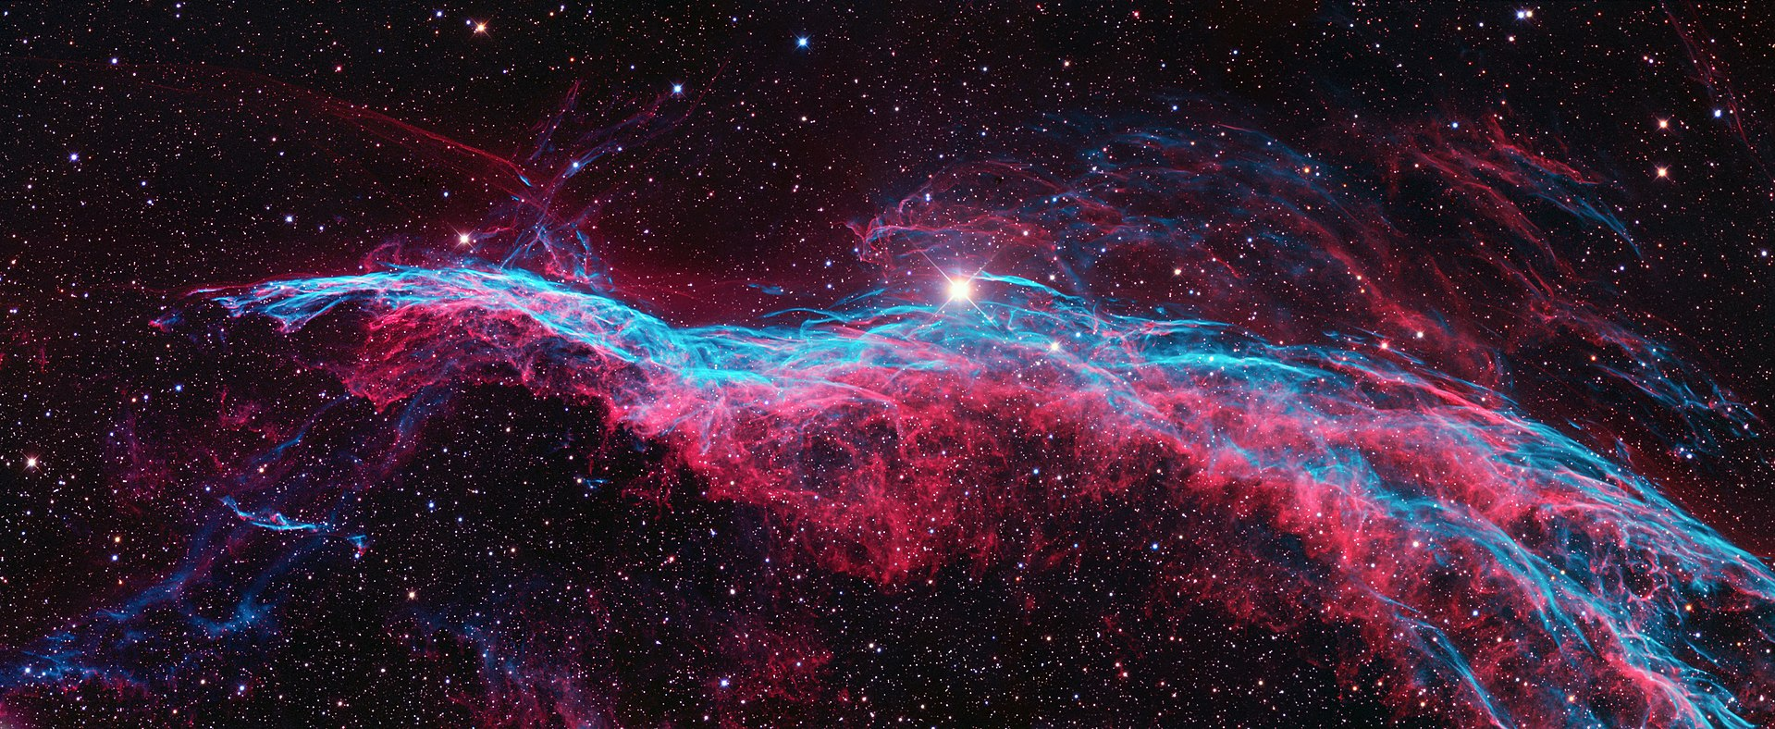
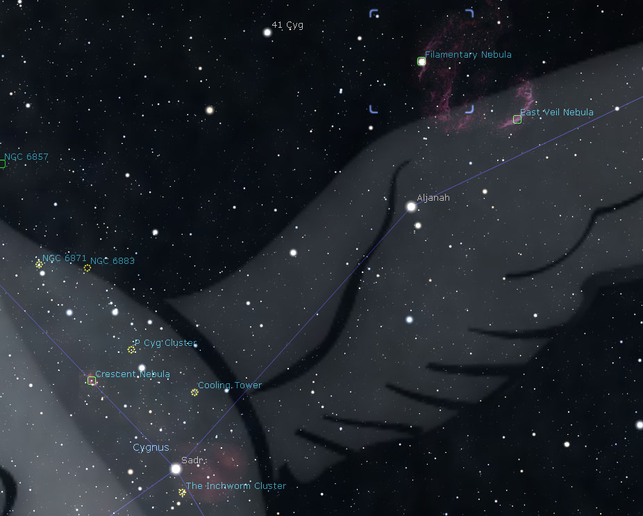
RA 20h 45m/ Dec 30° 42′
Distance 1470 ly
Radius 50 ly
AM 7.0
AD 3°
Jde o velký obj. – proto má více NGC:
The Western Veil (Cd 34) - NGC 6960, oblast kolem 52 Cygni: Witch's Broom, Finger of God, Lacework Nebula, Filamentary Nebula.
The Eastern Veil (Cd 33) - NGC 6992, trailing off farther south into NGC 6995 (together with NGC 6992 also known as "Network Nebula"^{[12]}) and IC 1340; and
Pickering's Triangle (or Pickering's Triangular Wisp), brightest at the north central edge of the loop, but visible in photographs continuing toward the central area of the loop.

Crescent Nebula – NGC 6888 (Caldwell 27, Sharpless 105)

Fireworks Galaxy – NGC 6946 (Arp 29, Caldwell 12)
↓ Liverpool Telescope (2014 and 2016)
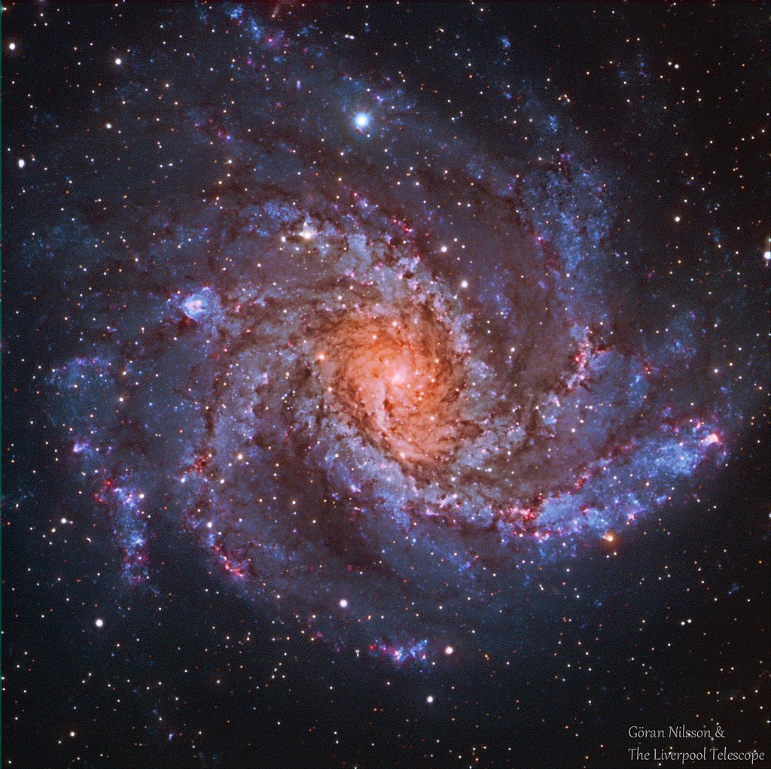
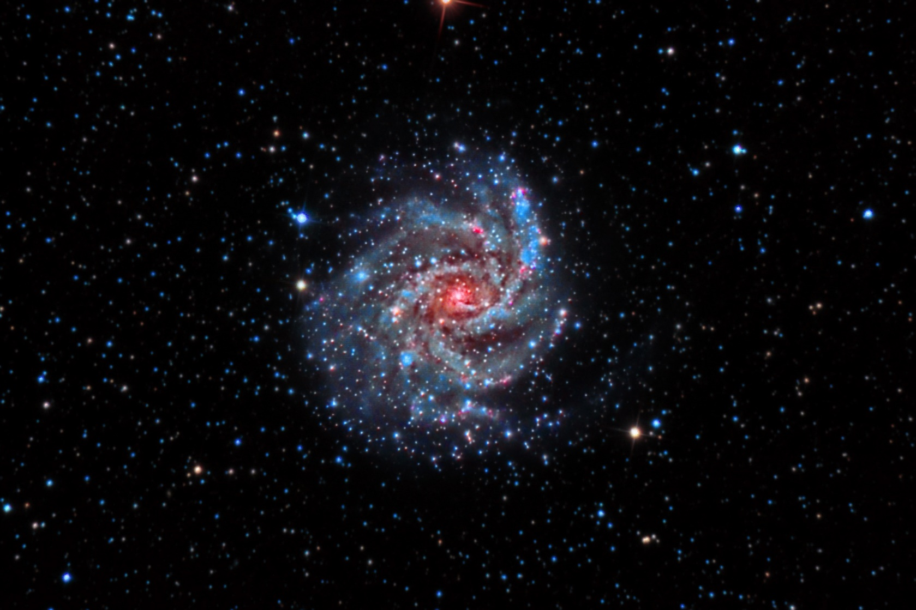
SW 200 PDS))!!/ EQ6
4,8h (144x120”)
8/ 2019

RA 20h 34m 52.3s, Dec +60° 09′ 14″
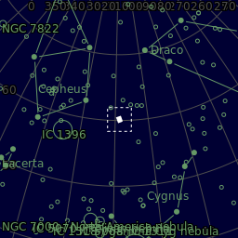
Dist. 25.2 ± 1.0 Mly/ Redshift 0.000133
AM 9.6
AD 1.5´ x 9.8´

Helio radial velocity 48 ± 2 km/s; 7.72± 0.32 Mpc)

Characteristics
Type SAB(rs)cd

Further/ Beyond
Cygnus X-1 (Cyg X-1)
- locatiuon: blízko hvězdy Eta Cygni
- 1962 - Aerobee Rockter detekovala a hrubě určila pozici (coutenter selector metodou) XR rad. souce CygX-1, tentokrát však při měření vedle XR burstu proběhl I Radio burst, který je možné přesně detekovat (a zjistilo se, že RB musí mít stejný zdroj jako XRB) → první přesně lokalizovaný XR zdroj.
Následné studium v visible range zjistilo, že jde o hvězdu, ale i Doppler shiftem - tedy obíhá kolem jiného obj., kt. sice nešlo detekovat, ale šlo vypočítat jeho velkost (cca 10 Sol. Mass) – tedy jedinou možností bylo oběh kolem černé díry)) – tedy i první detekce černé díry.
- vznik: kolaps Massive hv. před 5-6 ml.
- vzd.: 6 tis ly.
- mass: 15 sl./ event hor radius: 44 km se spinem: 800/ s
- visual magnitude: 8.95

Vulpecula
- 17th century, the astronomer Johannes Hevelius dal vzniku souhvězdí little fox (známé jako liška); je středem Letního trojúhelníku ( Deneb, Vega, and Altair)
M 27/ NGC 6853 - Dumbbell Nebula – 2. největší planetary nebula v severní hm.
wiki/ https://www.astrobin.com/full/113920/0/
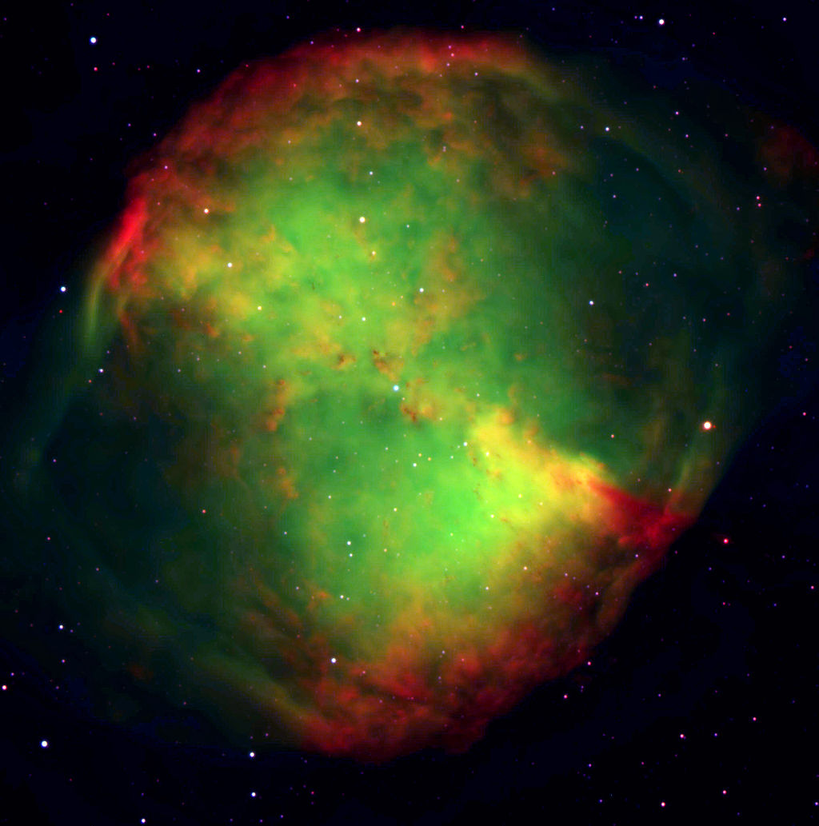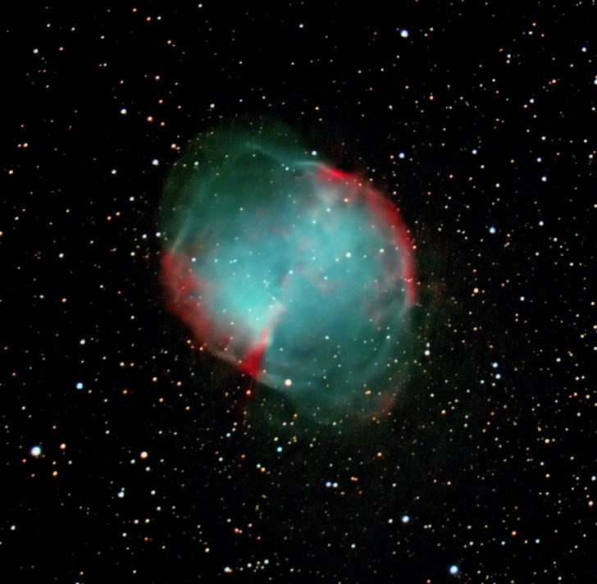

Jižní s.

Hydra
48 – vycházelo z podobného s. ustanoveného B.
hydra byla dána do poháru, z nějž měl pít Apollo – god of music, truth and prophecy, healing, the sun and light, plague.. – ten však lest prokoul a hodil pohár s hydrou do nebe.

TW Hydra - hv T-tau typu, 80 % sun mass, ale je stará jen 5-10 ml let.
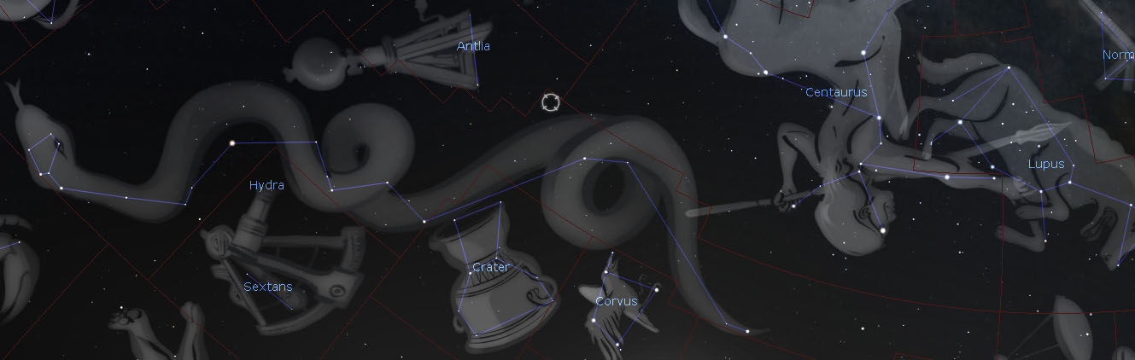
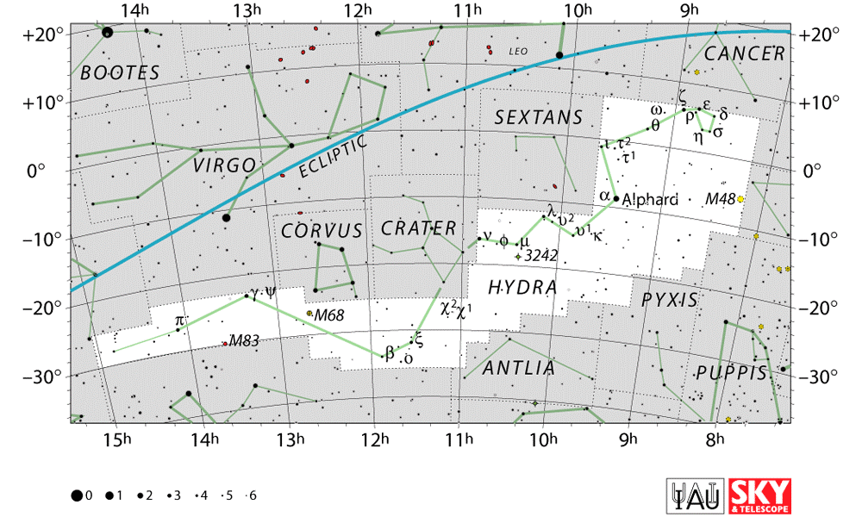
Open cluster Messier 48, the globular cluster Messier 68, the Southern Pinwheel Galaxy (Messier 83), the Hydra Cluster of galaxies, Tombaugh’s Globular Cluster (NGC 5694), the Ghost of Jupiter nebula, and the spiral galaxy ESO 510-G13.

Open cluster Messier 48, the globular cluster Messier 68,

M 83 - Southern Pinwheel Galaxy
↓ HST WFC3
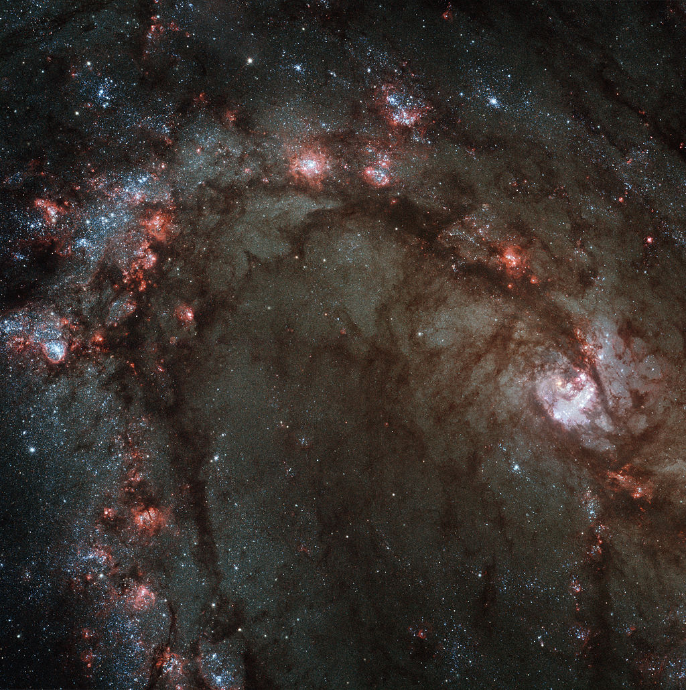
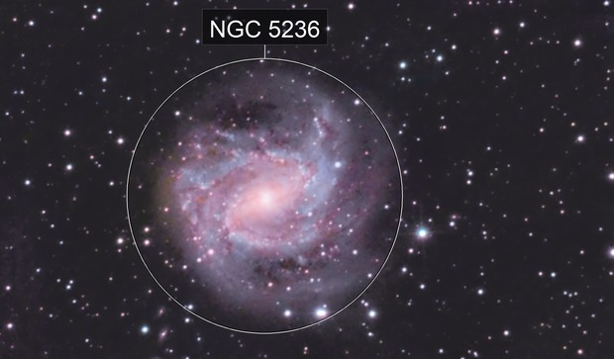

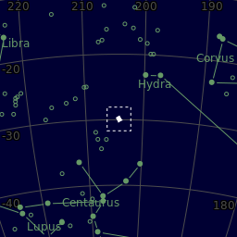

NGC 3109
↓ GALEX (ultraviolet)
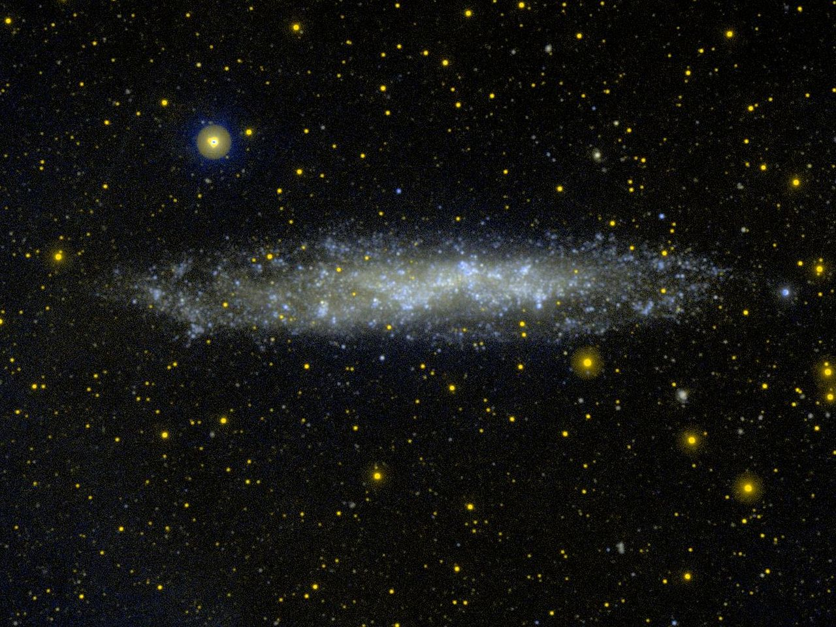
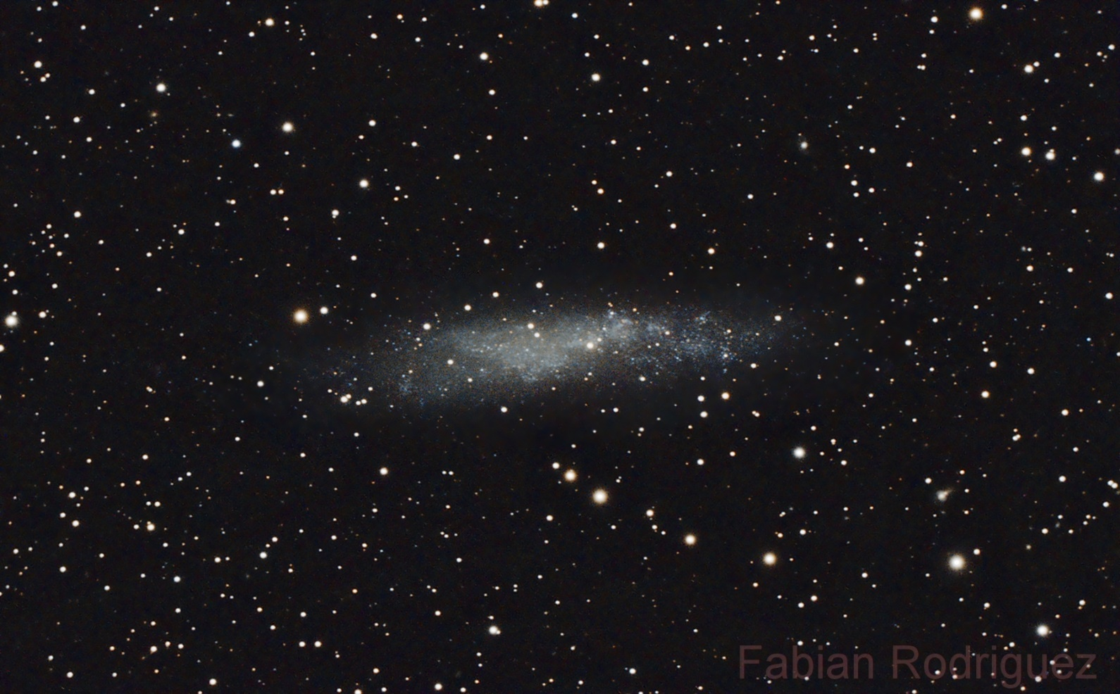
Right ascension 10h 03m 06.9s[1]
Declination −26° 09′,5
Redshift 403 ± 1 km/s[1]
Distance 4.33 ± 0.3 Mly (1.33 ± 0.08 Mpc)[2][3]
Apparent magnitude (V) 10.4[1]

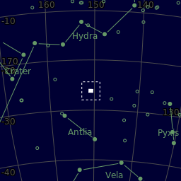

← Fabian Rodriguez Meade LX850 – RC 12” (304/ 2500)/ SBIG ST-8300C: FF-CCD -“MFT” 18 x 13,5: 8,3mpx, 5,4um.

Hydra Cluster of galaxies, Tombaugh’s Globular Cluster (NGC 5694),

the Ghost of Jupiter nebula,

spiral galaxy ESO 510-G13.

See ALMA – Universe exploration – Detekce

Sextans
S. sextant (Johannes Hevelius) - přenosný přístroj pro měření úhlové vzdálenosti dvou těles nebo úhlu výšky nebeských těles nad horizontem.

Crater
S. poháru – pro rc-mt see hydra.

Corvus
S. havrana - 48 – rm-mt:

Ophiuchus
48 – pro řc mt see Orion/ Scorpio.

Serpens
M16 - Eagle Nebula
emisní nb./ H II region,
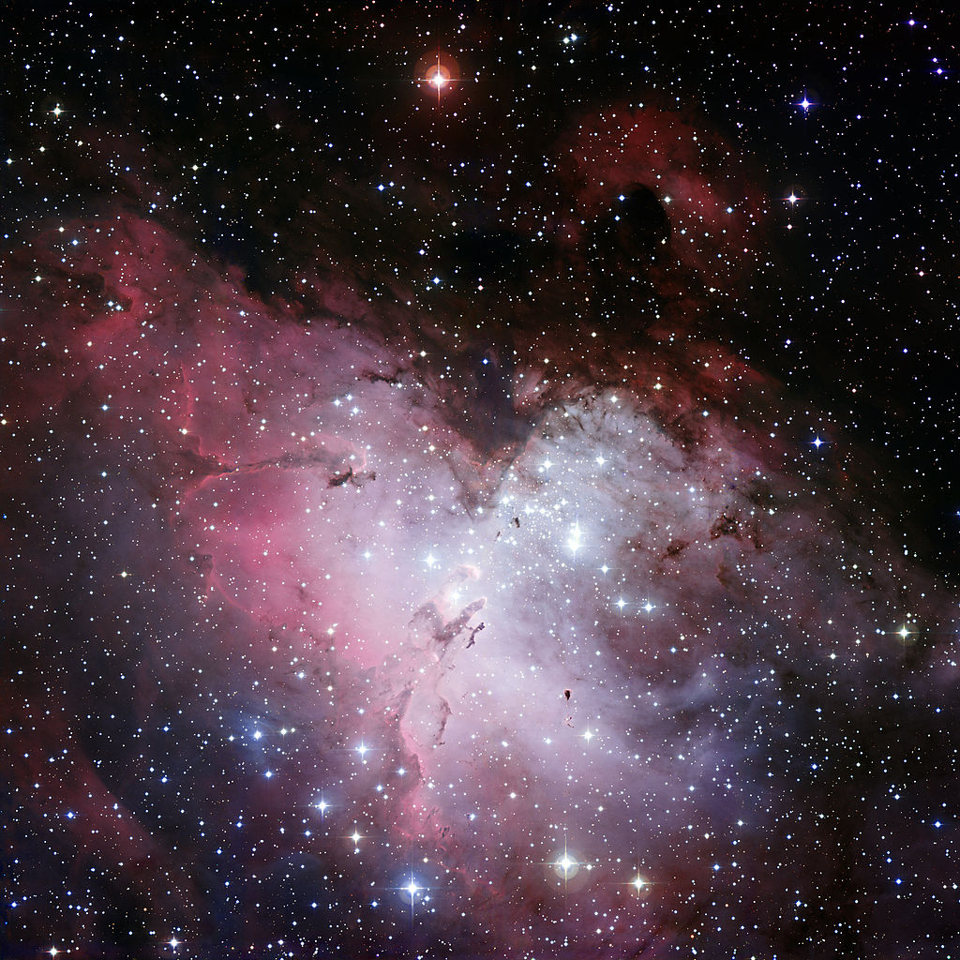
RA 18h 18m 48s, Dec −13° 49′
Dist 5,700 ly (D: 9.5 ly/ 90 mld km)
AM +6.0
AD 7ˇ

Pillar of creation (↓, HST, 2014)
- jsou viditelné uprostřed nebuly
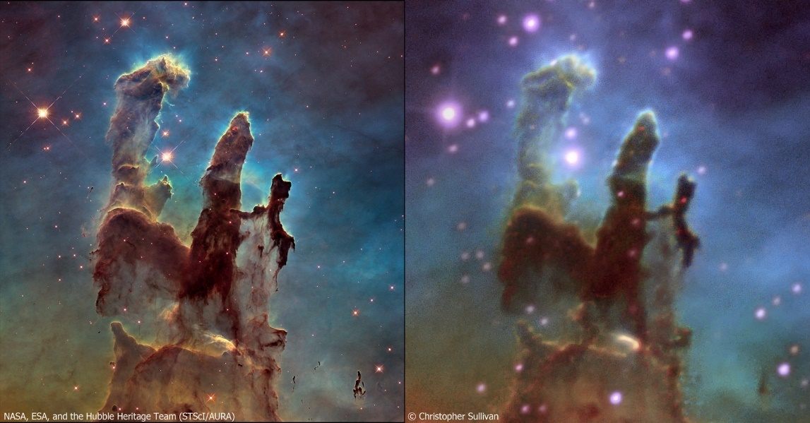
Backyard (rooftop 7-8 B. scale)
MFT – ZWO ASI 1600MM, SW AZ-EQ5/ RC: 200/ 1625
Exp. 36 h

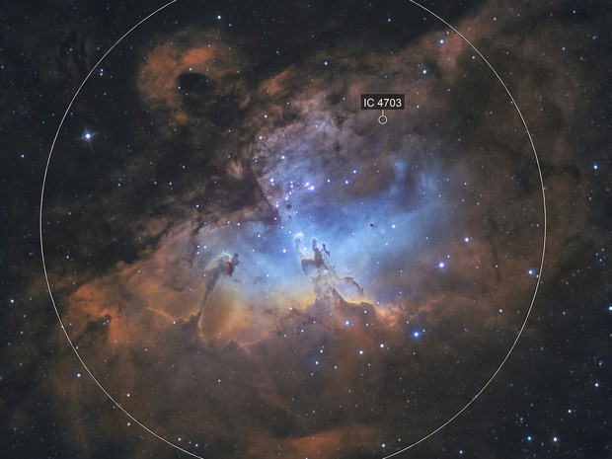
Full-frame CCD!) (STF-8300M/ 2300 usd)), na 150/1300 RC.
Baader Ha SII OIII
Exp. 15 h

3/2015 VLT (MUSE instrument) poprvé odhalili 3D strukturu pilířů.
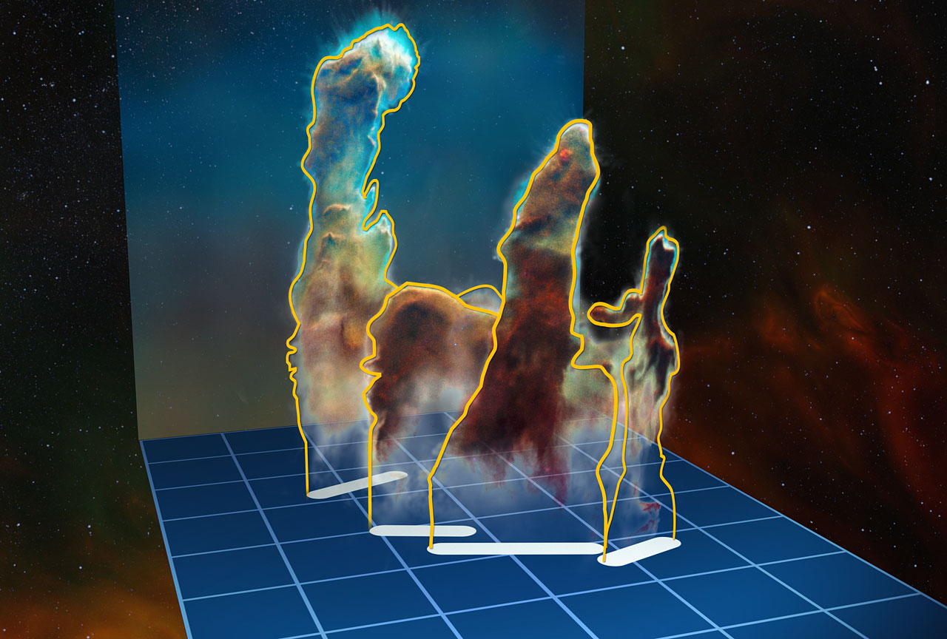

M16/ IC 4703
emission nebula

Seyfert’s Sextet of galaxies (NGC 6027)
↓ Vpravo - HST
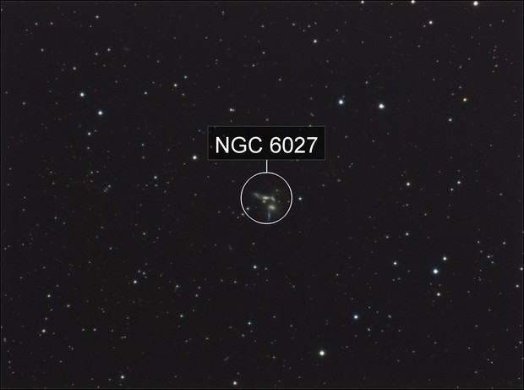
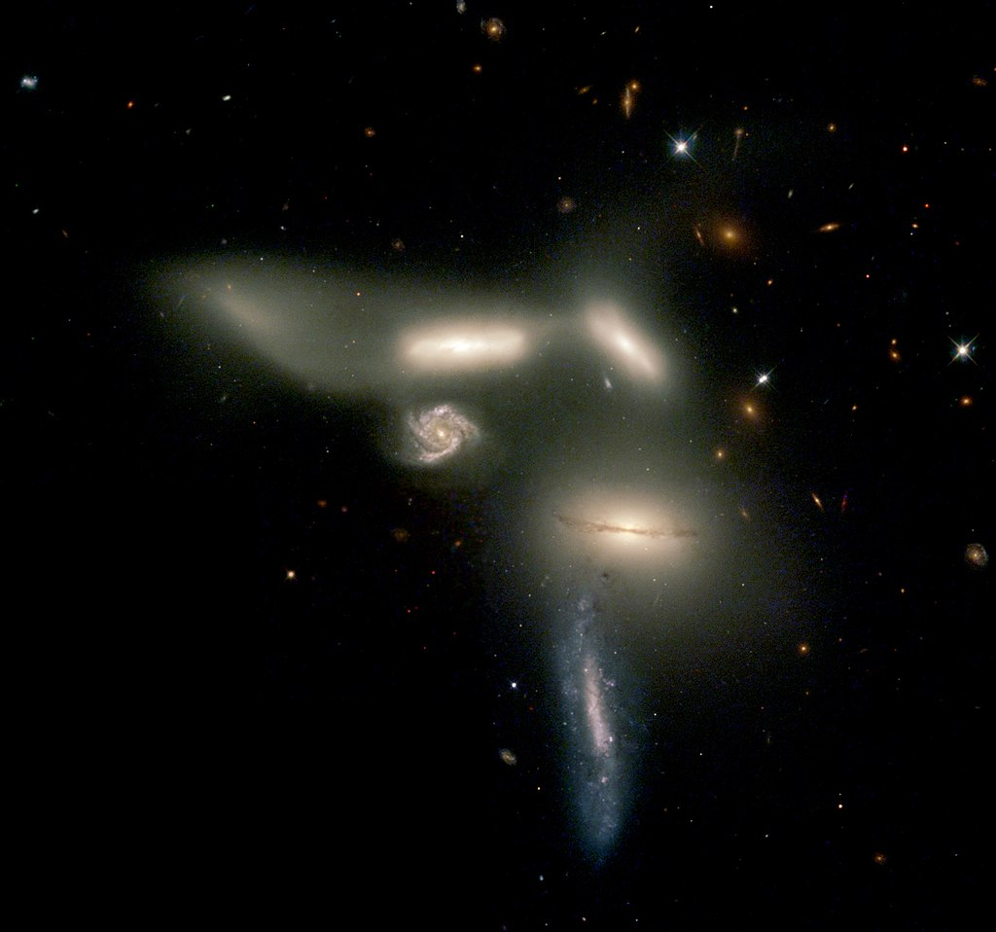
← Vlevo: Josef Büchsenmeister: Meade AP 178/ 1600 / Atik 314L+ (1,4 K usd): 10.2 mm x 8.3 mm: 1,4 mpx, 6,45 um.
5,8 h (69x 300”)
8/ 2017

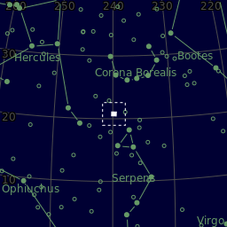

Ring galaxy (Hoag’s Object (objevena 1950 – A. Hoag), či Red Square Nebula)
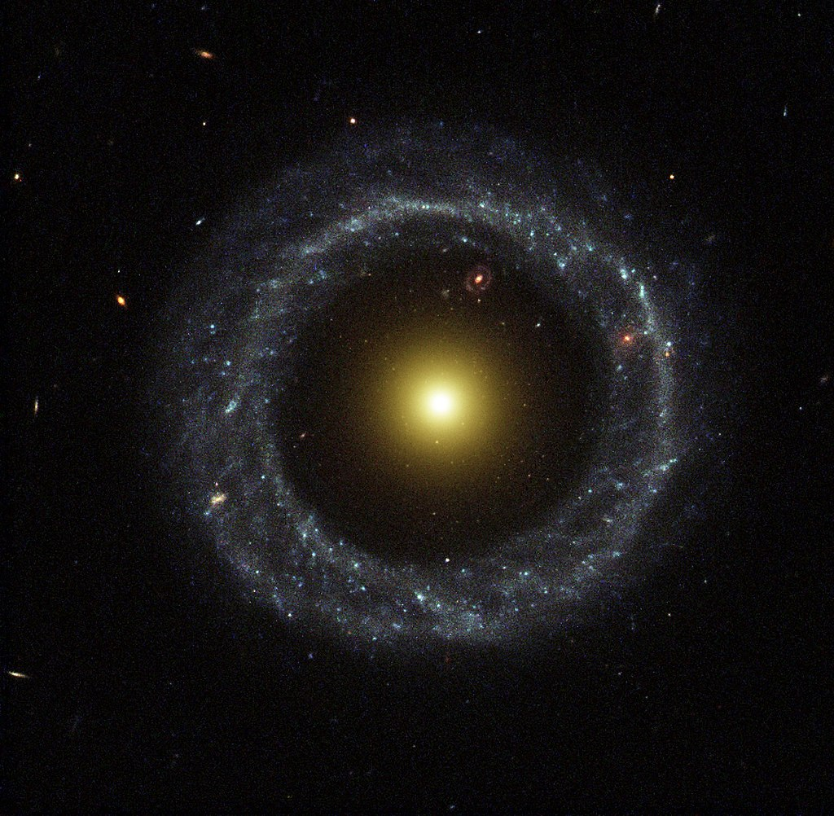

Visual
M5*
Serpens South star cluster.

Scutum
- z lat – štít.
- souhv. pojménované 1684 polským astronomem Johannes Hevelius /Jan Heweliusz.
- název je zkrácen z původního Scutum Sobiescianum (Shield of Sobieski).
- s. symbolizuje vítězství křesťanských vojsk pod vedením polského krále King John III Sobieski (Jan III Sobieski) v Bitvě u Vídně 1683.

------------------
šlo o první bitvu, kdy se habsuburské sily spojily a římskými vojsky, a začaly vytlačovat zpět Otomanská ř. – 1699 OŘ již byla pod hranicemi Maďarska.

Centaurus
48 – napůl kůň/ napůl člověk, údajně krutý a perverzní a proto byl společností ostrakizován, ale Zeus pro něj měl slabost a pozval jej na večeři. C ale zabouchl do jeho ženy Hery. Z si toho všiml, ale říkal si, že by ho C nepodvedl, ale důvěřuj, ale prověřuj): když C spal, Z vedle něj z oblak utvořil iluzi jeho ženy – schválně, co bude C dělat.) Když se C zbudil a viděl vedle sebe nahou Heru, šel hned do akce. Z jej proto vyloučil z Olympu).

CentaurusA (NGC 5128)
↓ The 870-micron submillimetre data - LABOCA na APEX (oranžová). X-ray data - Chandra (mopdrá). Visible light data from the Wide Field Imager (WFI) - MPG/ESO 2.2 m telescope (La Silla).
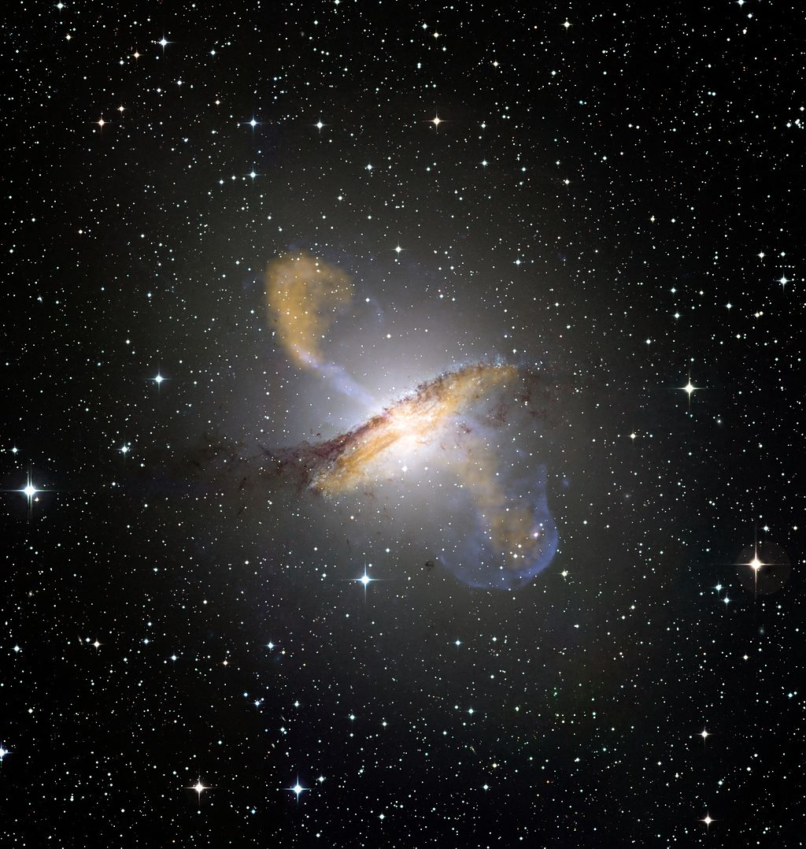
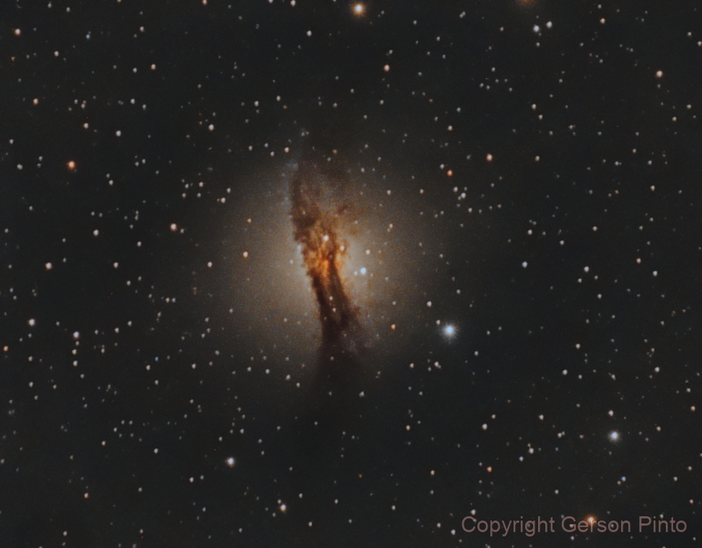
13 : 25,5/ −43° 01,2´
Distance 10–16 Mly (3–5 Mpc)/ Redshift 547 ± 5 km/s
AM 6.84
AD 25'.7 × 20'.0/ Size 60,000 ly
Type S0 pec, or Ep

Explore Scientific MN152 (731 fl)/ Atik 314L+ Color
Accessory:Astro-Physics Advanced Convertible Barlow 2"
1.8 h (55x120")
2018

Further/ beyond

Cen X-3
- pulsar s periodou 4.84 sec. 1. objevený pulsar a očividně 3. XR zdroj v Cen.

Lupus
Corona Australis
Ara
Triangulum Australe
Crux.

Orion Family

Orion
– hunter: lovec s nadpřirozenou sílou, který o sobě hlásal, že jej žádné zvíře nepřemůže, boha Země (Gaia) – či v jiné verzi bohyni a také lovkyni Artemis - to pobouřilo a poslal(a) na Oriona Škorpiona. Ophiuchus (Hadonoš) pak protijedem Oriona zachránil.
- proto také Škorpion a Orion jsou naproti sobě a Hadonoš mezi nimi. V době antiky načervenalé hvězdy/ planety byly spojovaný s bojem, atd., také neušlo pozornosti, že Škorpion a Orion mají takto výraznou červenou hv. a jsou naproti sobě – tedy východ jednoho znamená západ druhé – to již nedalo motivu smrti uniku: a samozřejmě škorpion zabijí Oriona a Hadonoš jej pak oživuje a škorpion jej zabijí…

M 42 (NGC 1976) - Orion Nebula
– je nejzkoumanějším (Hubble zde objevil první stellar nursery – zmapované 104 denním snímáním) a nejfotografovanějším objektem.
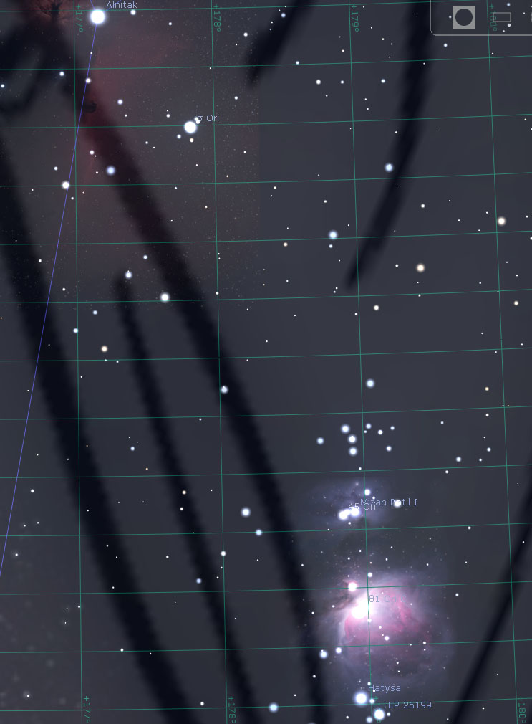
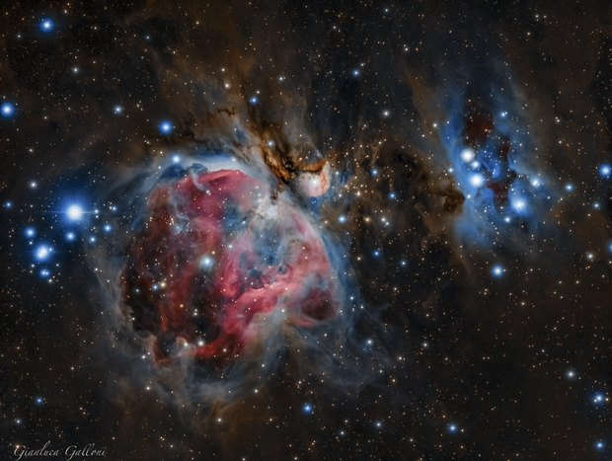
RA 05h 35m, Dec −5° 23′
Dist. 1,344 ly
AM 4.0
AD 60´

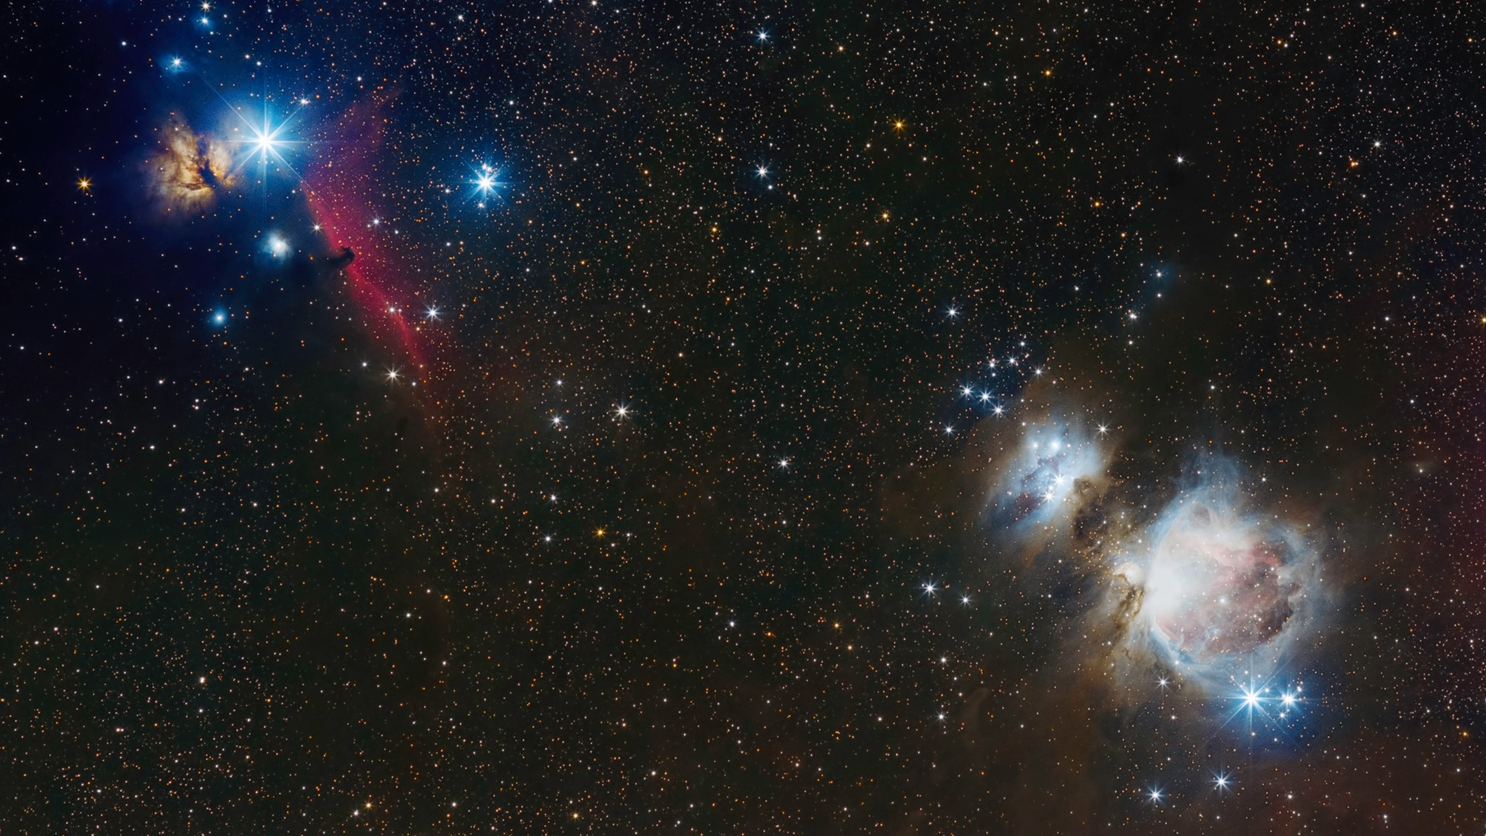
Tim Trentadue
November 7 at 12:31 AM
Taken at the Lennox & Addington Dark Sky Viewing Area. Oct 2019
Cam: Canon T5i iso1600/ Canon 200mm @ f4.5
Mount: SW Star Adventurer tracker
Exp.: 80x150s
https://www.flickr.com/…/…/49026202191/in/dateposted-public/

NGC 2024 - Flame nebula
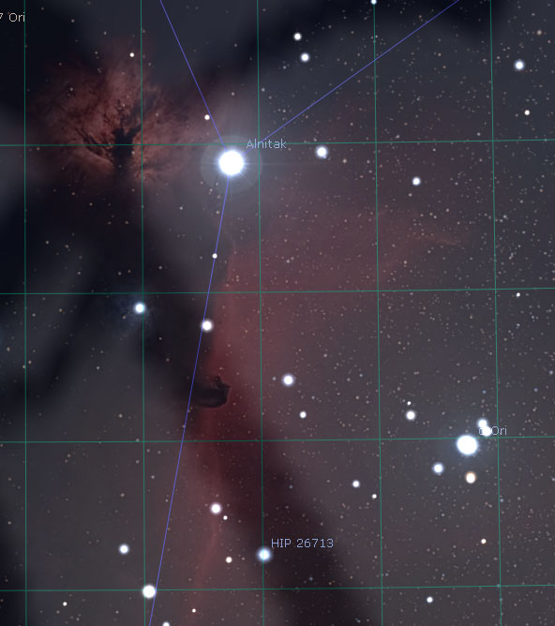
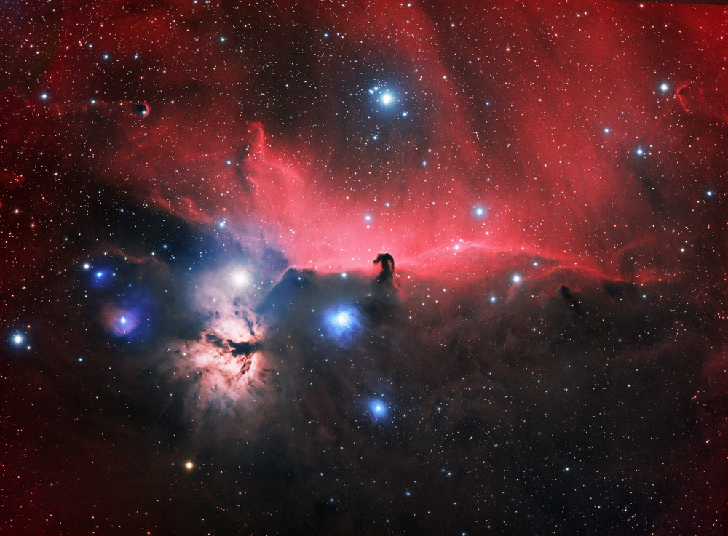
RA 05h 41m, Dec −1° 51´
Dist. 1350 ly
AM 10
AD 30'

Hoarsehead nb. (IC 434)
- pic ↑
RA 05h 40m, Dec −2° 27′
Dist. 1,400 ly
AM 6,8
AD 7´

NGC1999 13th Pearl Nebula
M 43 De Mairan's Nebula

Canis Major
- velký pes - 48 představuje řc mt psa og Laelaps - dar Zea Europě, někdy: 1) lovecky pes Procris, Diana's nymph, 2) pes, kterého dala Aurora Cephalovi a který byl pro svoji rychlost tak slavný, že jej Zeus povznesl do nebes, 3) Orionuv pes, který mu běží pomoci v boji s býkem, či je to jeho pes, ktery honí zajíce (Lepus).
---
Když Zeus spatřil Európu, dceru sídónského krále Agénora, zamiloval se do ní a v podobě zlatého býka ji sváděl, unesl ji na Krétu a zplodil s ní tři syny: Mínós se stal králem krétským, Sarpédón králem v Lykii a Rhadamanthys členem podsvětního soudního tribunálu v Hádově říši.
Mínós vybudoval na ostrově Kréta mohutné loďstvo, které sloužilo obraně a také rozvinutému obchodu, který přinesl Krétě bohatství a blahobyt. Vzal si za manželku Pásifaé, Héliovu dceru a měl s ní čtyři syny Deukalióna, Glauka, Androgea a Katrea a dvě dcery Ariadnu a Faidru.
Mínós udržoval přátelské vztahy s řeckými městy, zejména s Athénami, takže když se tam pořádaly hry, zúčastnil se jich také jeho syn Androgeos a zvítězil. To však neunesl athénský král Aigeus a snad z řevnivosti, snad úkladně ho zavraždil. Bohové potrestali Athény morem a suchem a Mínós proti nim vytáhl se silným vojskem. Za usmíření museli athéňané zaplatit krutou daň – každý devátý rok museli na Krétu poslat sedm panen a sedm paniců, kteří byli předhozeni Mínótaurovi.
Tuto strašnou obludu, netvora s lidským tělem a býčí hlavou porodila králova žena Pásifaé právě v době válečného tažení. Svedl ji posvátný bílý býk. Královna byla za takovou nevěru krutě potrestána, pro netvora vybudoval řecký stavitel a vynálezce Daidalos mohutný labyrint v Knóssu. Tam Mínótaurus žil až do třetího opakování athénských obětí, kdy ve skupině mladých lidí připlul také Théseus, syn krále Aigea a ten zabil Mínótaura s pomocí lásky krétské princezny Ariadny a jejího pověstného klubka nití se také šťastně z labyrintu vrátil. Ariadnu vezl Théseus do Athén jako budoucí manželku, ale nestalo se tak. Podle jedné verze dali bohové Ariadně najevo, aby Thésea nenásledovala, podle jiné ji Théseus spící zanechal na ostrově Naxos. Ariadna se vzápětí provdala za boha Dionýsa, Théseus si později vzal její sestru Faidru. Prý ani jedno z těch manželství nebylo šťastné.

- je již u horizontu, je zde hvězda Sirius – nejjasnější hvězda oblohy: mg -1,46 – 2x vice než druhá nej. hv. Conopus, (Abs. mg (tedy ze vzd. 10 parsec) 1,42 – 25x víc než slunce.)
- latinisation of Greek Σείριος, Seirios, lit. "glowing"
- znám take jako dog star (dle souhv.)
- jde o dvojhvězdu Sirius A a červ. trpaslíka Sirius B, obýhají kolem sebe v cyklu 50 let ve vzdálenosti 8.2 and 31.5 AU.
- po dalších 60 tis let se bude přibližovat, pak se bude oddalovat, ale nej. hv. bude po 210 tis let.

Canis Minor

Lepus
48 – see orion dog sledující zajíce, či Orion samotný honící zj.

Monoceros
- řec., Unicorn - 17th-century Dutch cartographer Petrus Plancius
NGC 2244 Rosette Nebula (či Caldwell 49)
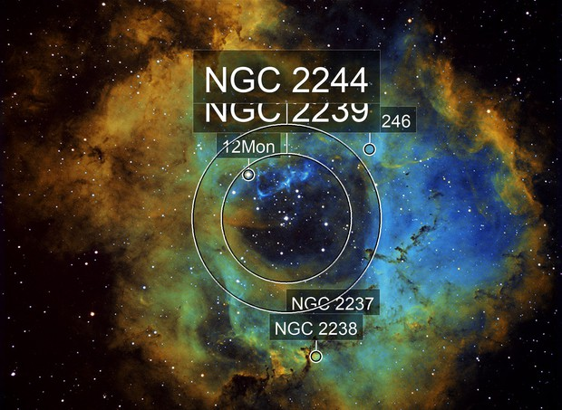
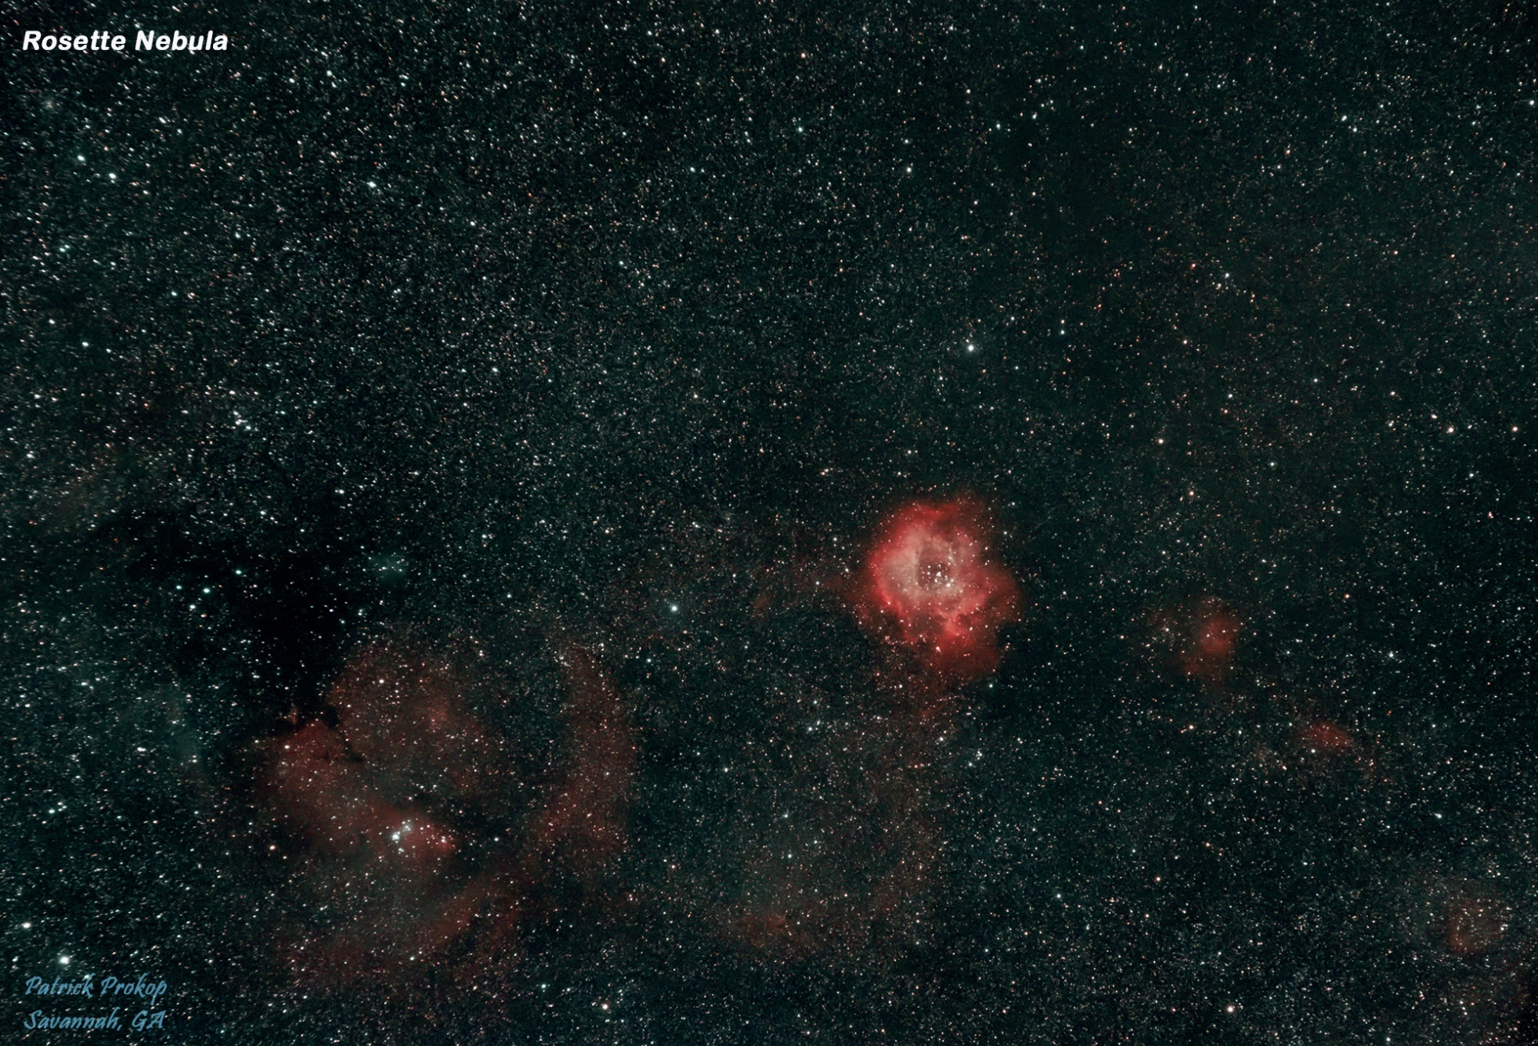

NGC 2261 - Hubble's Variable Nebula – pojm. po Hubblovi, kt. jí zkoumal (objevena již 1783 by William Herschel). HVN je osvětlena R Monocerotis – mladá v. star.
RA 6h 39m 10s, Dec +8° 45′
Dist. 2,500 ly
AM 9.0
AD 2′

https://www.astrobin.com/340917/?nc=user (see variance)

NGC 2264 Cone nebula - H II region (2,7t ly/ 7 ly) – je tvořena difuzní nebulou osvětlenou zejm. S Monocerotis (nejjasnější obj.)
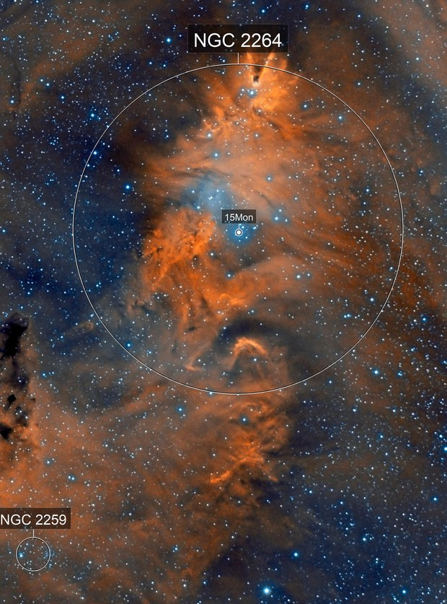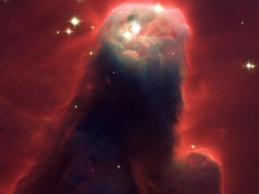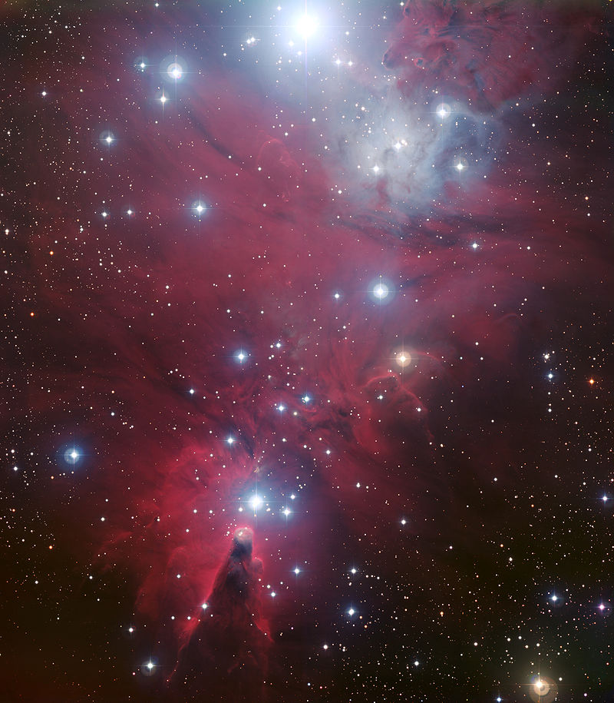
NGC 2264 - The Christmas Tree Cluster (cluster – připomíná stromeček), variable star S Monocerotis představuje spodek stromu, variable st. V429 Monocerotis – vrchol. a absorbční nb (nebula nepropouští světlo – je tvořena hustými chladnými plyny vodíku a prachu) tvořící tvar kuželu.

This group of constellations draws from Greek myth, representing the hunter (Orion) and his two dogs (Canis Major and Canis Minor) chasing the hare (Lepus). Menzel added the unicorn (Monoceros) for completeness.

----------------------------------------------------

South

Heavenly Waters

Dolphinus
- řc. mt.1: Poseidon si chtěl vzít Amphiritu (bohyni moře), ale ta, aby uchránila své neposkvrněnost) utekla na horu Atlas. P. po ní vyslal několik hledaččů – mezi nimi i delfína. Delfín ji nakonec našel a P. jej jako díkuvzdání dal mezi hv.
- 2: Arion z Lesbos – dvorský hudebník a poet, kt. nabyl na své cestě velkého bohatství a kvůli kt. se proti němu postavila při mořeplavbě celá posádka. Když jej chtěli zabít, A požadoval poslední přání: zazpívat si. Když zpíval skočil do moře, kde jej zachránil (dostal k řeckému pobřeží) delfín – charmnutý jeho zpěvem.

Equules
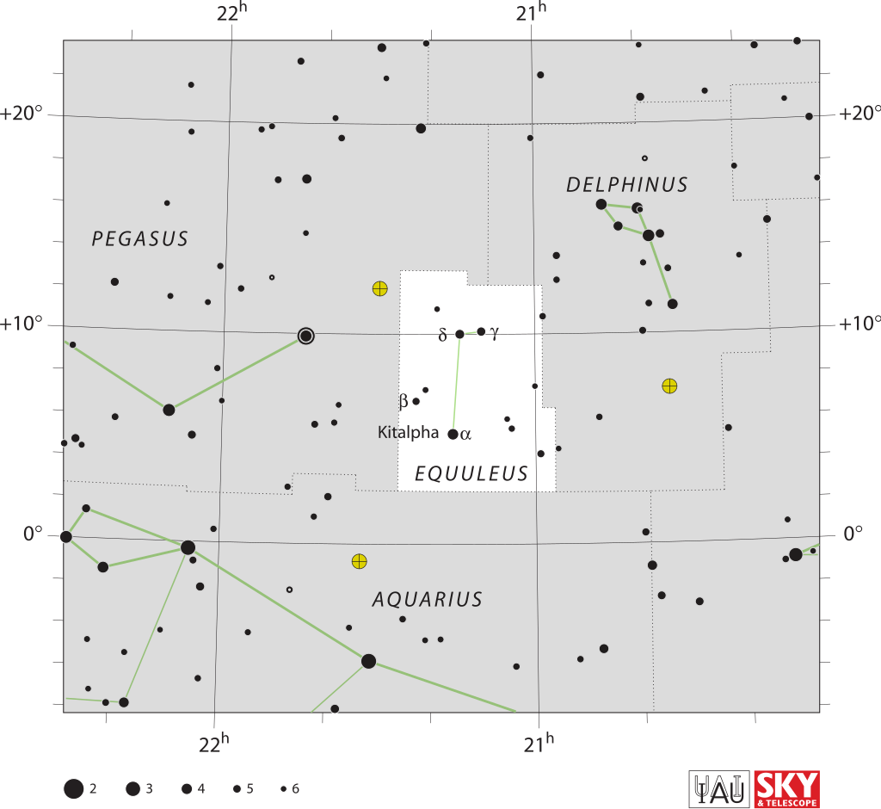
z lat. kůň.
- spojován s hříbětem Celeris – “bratrem” Pegase.
-2: byl strcknutý z Poseidonova trojzubce, při jeho souboji s Athenou.
---
Poseidon vs. Athena contest)): král Athén Cecrops, hledal patrona pro své mesto, na konkurz se zaregistrovali A a P. C po nich chtěl, aby dali městu hodnocený dar – P uhodil svým trojnožcem do země a udělal tak studnu, ale ta měla slanou vodu. A uhodila svou kouzelnou holí do země a vyrostl olivový strom. C si vybral A a P, aby se pomstil, tak od té doby má mesto Athéna nedostatek vody.

La Caille

Bayer

Entirely northern:  - Ursa Major | Primarily northern:  - Perseus (except Cetus)
Straddling ecliptic:  - Zodiac | Split between north and south:  - Hercules
Entirely southern:  - La Caille  - Bayer  - Orion | Primarily southern:  - Heavenly Waters  (except Delphinus & E

North quadrant/, stejné analogicky platí pro již. hm.
https://www.savannahpat.name/hby.php
Zdroje se liší i na samotné wikipedii, ale i v řadě dalších renomovaných)) zdrojů – někde je uvaděno 8 někde 18. Patrně se zaměňuje magnituda se surface mag.
https://www.savannahpat.name/hby.php

